

**中国核工业二三建设有限公司**

**版权说明：**

**此文件内容属中国核工业二三建设有限公司所有，未经同意不得引用、复制、借阅、发表。**

**核电工程精益建造管理平台**

**需求说明书**

**（第二阶段：中核项目标准版-管道主线）**

目录

一、技术管理模块（管道） 9

1. 系统功能 9

1.1 功能模块结构图 9

1.2 功能简述 9

2. 技术管理模块需求详细说明 10

2.1 基础数据字典 10

2.2 变更管理 11

2.3 材料管理 26

2.4 设计信息（管道） 30

2.5 三维应用模块 49

2.6 数据分析查询 54

2.7 专项管理 56

2.8 安全、技术交底 59

二、焊接管理模块 63

（一） 焊材管理 63

1. 系统功能 63

1.1 功能模块结构图 63

1.2 功能简述 63

2. 详细说明 64

2.1. 焊材基础信息 64

2.2. 焊材领用 74

2.3. 焊材发放回收 79

2.4. 查询统计管理 87

2.5. APP软件需求 91

2.6. 物联网需求 91

（二） 焊工管理 92

1. 系统功能 92

1.1. 功能模块结构图 92

1.2. 功能简述 92

2. 详细说明 93

2.1 焊材基础信息 93

2.2 焊接方法管理 94

2.3 资格项目代号管理 95

2.4 资格项目清单管理 96

2.5 资格项目代号管理 98

2.6 焊工月评价报告管理 100

2.7 焊工培训管理 107

2.8 焊工考试管理 113

2.9 物联网需求 120

（三） 工艺管理 121

1. 系统功能 121

1.1 功能模块结构图 121

1.2 功能简述 121

2. 详细说明 121

2.1 工艺评定基础信息 121

2.2 合格工艺评定清单 126

2.3 焊接数据包信息 131

2.4 APP软件需求 133

2.5 物联网需求 133

（四） 焊接管理模块 134

1. 系统功能 134

1.1 功能模块结构图 134

1.2 功能简述 134

2. 详细说明 135

2.1 焊接施工管理 135

2.2 后台维护管理 142

2.3 见证件管理 147

三、甲供管理模块 149

1. 功能模块结构图 149

2.功能简述 149

2.1 物资资源管理 149

2.2 甲供物项入库 149

2.3 需求计划管理 150

2.4 预留管理 150

2.5 甲供物项领用清单 151

2.6 甲供物项配送 151

2.7 物项使用情况登记 152

2.8 甲供物项退库 152

2.9 甲供物项台账 152

2.10 专用工具管理 152

四、 质量控制模块（管道） 154

（一） NCR管理 154

1. 系统功能简述 154

2. 目录 154

2.1 各级目录设备 154

3. 各级目录功能 155

3.1. NCR项报告管理 155

3.2. NCR统计 167

4. 各项目间差异分析说明 171

5. 附件 171

（二） 质量隐患排查管理模块 211

1. 质量隐患排查 211

2. 质量隐患排查流程 212

3. 流程说明 213

3.1. 录入问题 213

3.2. 通知责任班组 213

3.3. 澄清或整改问题 214

3.4. 整改问题 214

3.5. 整改验证 214

3.6. 关闭问题 215

3.7. 查询 215

3.8. 统计分析 215

3.9. 数据字典设置 216

3.10. 质量隐患排查模块角色权限设置 221

（三） 未认可项管理 222

1. 录入 222

2. 整改问题 223

3. 整改验证 223

4. 关闭问题 223

5. 查询 223

6. 统计分析 224

7. 未认可项模块角色权限设置 224

（四） 防造假管理 225

1. 系统功能 225

2.1. 功能模块结构图 225

2.2. 功能简述 225

2. 防造假管理模块需求详细说明 225

2.1. 软件开发需求 226

2.1.1. 软件开发总体要求 226

2.1.2. 软件用户 227

2.1.3. 人员笔迹数据库 227

2.1.4. 特种作业人员资质资格核查 227

2.1.5. 供方资质证书核查 228

2.1.6. 第三方检测报告真伪性核查 229

2.1.7. 无损检验复抽 230

2.1.8. 数据统计 231

（五） 无损检验管理 233

1. 系统功能 233

1.1 功能模块结构图 233

1.2 功能简述 233

2. 详细说明 234

2.1 NDE抽样管理 234

2.2 NDE委托管理 238

2.3 NDE报告管理 240

2.4 查询统计管理 246

（六） 质量计划管理（传统模式） 251

1. 质量计划管理模块介绍 251

2. 目录 251

2.1. 各级目录 251

2.2. 功能简述 253

2.3. 质量计划管理模块流程 254

3. 各级目录功能简介 256

3.1. 消点通知单 256

2.5 3.2消点通知单流转流程图： 259

3.2. 质量计划管理 260

3.3. 质量计划管理（管道/电气/机械/主设备/工艺评定） 270

5. 附件 276

（七） 核岛安装数字化质量跟踪、交付（新模式） 283

1. 前言 283

2. 系统功能 283

2.1 核岛安装数字化质量跟踪、交付系统结构图 283

2.2 功能简述 284

2.3 核岛安装数字化质量跟踪、交付系统功能模块流程 285

3. 各功能模块需求详细说明 286

3.1 用户管理模块需求详细说明 286

3.2 质量跟踪文件管理模块需求详细说明 288

3.3 质量控制管理模块需求详细说明 305

3.4 委托管理模块需求详细说明 323

3.5 待办管理模块需求详细说明 323

3) 安全措施 324

4) 文件打印 325

5) 附件 325

（八） 质量评定管理模块 326

1. 系统功能 326

1.1 功能模块结构图 326

1.2 功能简述 326

1.3 质量评定管理功能模块流程 327

2. 质量评定管理模块需求详细说明 328

2.1 项目字典 328

2.2 检验批 343

2.3 分项工程 344

2.4 分部工程 347

2.5 单位工程 349

（九） 质量风险管理模块 356

1. 模块设置 356

2. 质量风险管理流程 357

3. 流程说明 358

3.1. 质量风险清单录入 358

3.2. 质量风险清单待办 359

3.3. 质量风险清单发布 359

3.4. 质量风险控制录入及关闭 359

3.5. 质量风险查询 359

五、 管道施工管理模块 360

1. 系统功能 360

1.1 功能模块结构图 360

1.2 功能简述 360

2. 施工任务分析模块需求详细说明 362

2.1 施工任务分析模块 362

2.2 施工准备 371

六、 交工资料管理模块 404

1. 系统功能 404

1.1 功能模块结构图 404

1.2 功能简述 404

1.3 交工资料管理功能模块流程 405

2. 交工资料管理模块需求详细说明 406

交工资料管理模块共由2个子模块组成，详见下图所示： 406

2.1 交工资料过程管理 406

试验评价 461

2.2 交工资料归档管理 462

一、技术管理模块（管道）

# 系统功能

## 功能模块结构图

技术管理管理模块以提高技术管理工效、健全技术管理体系为切入点，增强对现场技术保障能力为宗旨。主要由7个子模块构成，第二阶段管道主线只提出管道相关需求其他专业需求放到第三阶段：

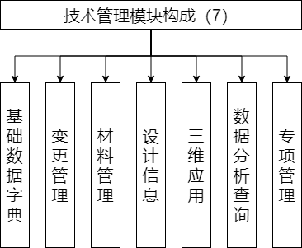

## 功能简述

* 基础数据字典：将各专业标准信息、房间基础数据、材料基础数据进行结构化管理模块；
* 变更管理：实现DEN、FCR、CR、CRF的接收、登记、分发、关闭、存档、取消、回收、查询、统计等管理功能；
* 数据分析与查询：对各专业图纸材料按三个月滚动需求查询统计，检查设计信息输机的图纸文件及版本，按专业及各种状态对接收文件进行汇总统计，检查对比IED和IEG输机界面有无输机重复的同一根电缆，通过检查IED电缆信息中的设备与IED设备的对应性，梳理出设计信息有误、输机有误的数据，通过检查仪表输机与仪表框架输机信息的对应性，梳理出设计信息有误、输机有误的数据，按优先级（可按区域施工计划优先的专业机组厂房标高或系统移交优先）匹配设计数据与库存材料；
* 材料管理：一键匹配，可以按照输机信息中包含的区域，系统，图纸号进行整体数据匹配和最小单元图纸房间进行材料一对一匹配，一键WAS，可按照发放需求，对单张图纸或多张图纸进行材料匹配后，点击确认后自动行程材料发放数据报表，增加材料发出后跟踪施工队材料领取状态查询；
* 专项管理：技术类程序管理、施工方案管理、其他专项。
* 三维应用：可视化技术交底，按施工方案开展三维动画技术交底，三维模型漫游，增加图纸、变更可对应的三维模型查看功能，三维模型漫游功能，根据需求查看模型等功能；
* 设计信息：对电气、仪表、管道、机械、通风、保温、防腐专业基础信息录入模块。同时支持编审批模式、双输入模式、接口导入模式、OCR智能识别导入模式。关键字段强限制（特殊情况可通过特殊权限忽略限制但自动存留状态标识）审核发布前加入数据对比核查机制，标识存疑数据（特殊情况可呼出审批后绕过，存留状态标识）导入模式同样建立前置的数据核查机制。
* 数据查询管理：将已输机等轴图、支架图按机组、厂房、标高、区域、状态、FU、直径、材质等字段进行统计，筛选字段可根据用户需求进行自有组合，信息预警包含两个内容，一为输机信息预警，输入信息各字段不匹配信息将清单在此处显示，数据分类统计；二为到图预警，可将IED清单提前录入系统，根据房间移交进度或者现场施工进度，进行到图预警；三为材料预警，将库存材料按甲供/乙供、管道、支架、紧固件、设备、物项编码进行分类汇总，将库存数据与设计量进行比对，针对库存不足的材料进行突出显示预警；四为寿期物项预警，针对将过期物项进行预警，具备查询与批量查询功能，同时按照文件类别进行分类统计。

# 技术管理模块需求详细说明

## 基础数据字典

基础信息管理中的数据来源于对多源数据的抓取和集成，用于为其他模块应用提供数据基础。

### 基础信息管理主要由3个子功能模块组成

详见下图所示：

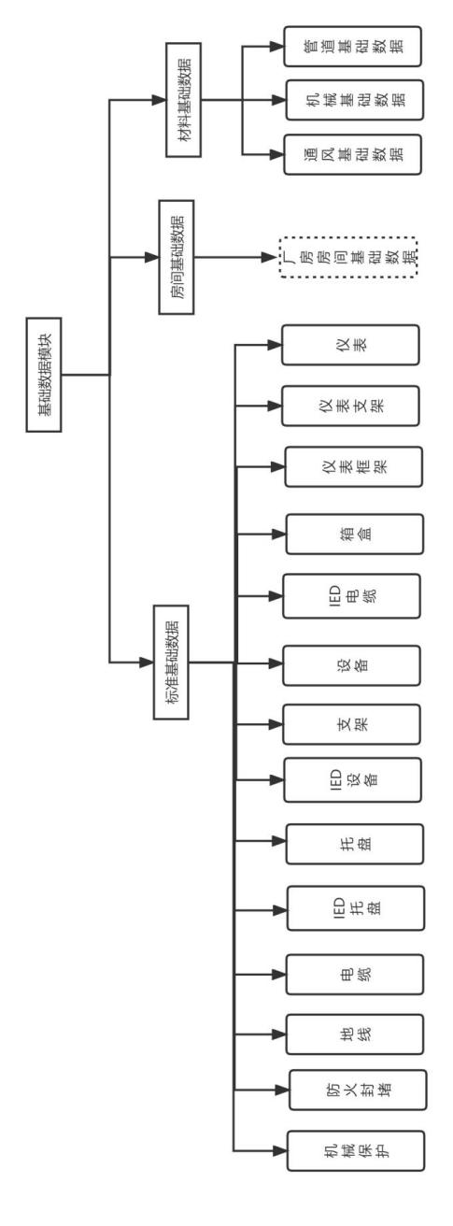

### 功能需求

#### 房间基础数据

房间基础数据：机组、厂房、区域、标高管理。

【设计信息】可以增加、删除、导入、保存、刷新、查询功能。

输机内容：编码、编码名称、排序号、备注、拼音简写、字典类型表。

#### 材料基础数据

设备信息（EM1、EM2、EM3、EM10、EM4、EM5、EM6设备）

【设计信息】可以编辑、增加、删除、导入、保存、刷新、查询功能。

数据字典：ITEM码、是否有框架、物项编码、集团集采物项编码、物项名称、英文名称、规格型号、材质、材料大类、计量单位、计价单位、是否停用、RCCM级、QA级别、标准规范、换算比率、单重、尺寸、机械性能、材料级别、功率、消耗系数、需求系数、是否标定、备注、压力等级、最低库存、最高库存、抗震等级、采购周期、计划价格、商务材料类码、类别ID、是否节点、物项大类、颜色名称、厂家、制造工艺、规格、型号、连接形式、工作能力、类别、品牌、设备位号、机组、价格属性、辅材类型、安全属性、涂覆层、设备功能位置码、工作包、生产厂家、单位面积、物资单重、集采属性、是否验收、特性代码、UPC码、物权属性、乙供属性、采购技术要求、对应美标或欧标、财务编码、换算比率、LRCM码、设计码、是否复验、PMP码、项目代码、工程代码、反应堆类型、创建人、创建日期、公司代码、部门代码、组织机构全码、组织机构ID、一级支架、主键、GEPS属性、屏障等级、集采计价单位、集采换算比率。

## 变更管理

需考虑DEN不转FCR的情况，变更模块中需增加材料增减的输入模块，另外需与相关的FCR建立关联关系。

* + 1. 变更管理功能模块结构图



* + 1. 变更管理功能简述
* 实现DEN的接收、登记、分发、关闭、存档、取消、回收、查询、统计等管理功能；
* 实现FCR的接收、登记、分发、材料增减跟踪、关闭、存档、取消、回收、查询、统计等管理功能；
* 实现CR的接收、登记、分发、关闭、存档、取消、回收、查询、统计等管理功能；
* 实现CRF的编制、审核、批准、分发、关闭、存档、取消、回收、查询、统计等管理功能。
  + 1. 详细说明

#### DEN设计变更通知管理

##### DEN设计变更通知功能模块



##### DEN设计变更通知流程图



##### DEN设计变更通知详细描述

###### DEN设计变更通知管理

* 功能按钮：添加、删除、编辑、刷新、分发、保存、导入数据、批量导入附件、批量下载、批量取消、批量队/厂关闭、批量TMD关闭、关闭、查询；
* 主信息：文件类型、数据状态（编制、分发生效、关闭、取消）、工作来源（FCR、CR等）、是否需要现场实施、版次、状态、是否超出合同范围、文件编码（DEN编号）、主题、英文标题、岛别、机组、厂房、区域、标高、房间、系统、子系统、采购包、发出日期、DIPS码、专业、变更原因、变更方案、后果（预制、采购、调试、其他）、责任方、设计方、关联的AWN、关联的DCK、抄送标识、变更文件类型、变更来源、触发类别、生效日期、TCN编号、图纸标注、页数、承包商代表、承包商代表签字关闭日期、工程公司/监理/业主代表、工程公司/监理/业主代表签字关闭日期、发布单位、接收人、接收日期、页数（DEN总页数）、存档位置、取消单号、取消日期、取消标识、取消原因、备注；
* 附件列表：附件展示名、上传日期、附件描述（根据需要设置）、附件大小；（设置导入附件、删除、刷新等功能按钮）
* 关闭信息列表：承包商代表、承包商代表签字关闭日期、工程公司/监理/业主代表、工程公司/监理/业主代表签字关闭日期；（设置保存、刷新等功能按钮）
* 分发信息：文件编码（DEN编号）、版次、文件名称、内部编码、文件类型（DEN）、发布单位、分发份数、受控（勾选）、分发介质、分发时间、分发对像名称、接收确认、接收日期、签收人、取消标识、取消原因、分发单号、退回标识、退回人、退回时间、备注。

###### DEN设计变更通知分发管理

* 功能按钮：刷新、删除、分发单（选定分发单条目、按要求生成分发单）、分发单明细（选定分单发条目、按要求生成分发明细）、编制人（可选择编制人）、审核人（可选择审核人）、查询；
* 相关文件列表：图纸编码、机组、版次、状态、备注等；（设置刷新、添加、删除、保存、导入、查询等功能按钮）
* 分发单列表：文件类型、分发单号、分发部门、分发人、分发时间、审核人、审核日期、未签收部门；
* 分发明细列表：接受确认、接收日期、收件人、分发份数、受控、分发介质、分发时间、分发对象、文件编码、版次、文件名称、内部编号、发布单位、分号单号。（设置刷新、删除、保存、查询功能按钮）

###### DEN设计变更通知接收管理

* 功能按钮：接收、再次分发、刷新、查询；
* 未接收/已接收/已分发列表：文件编码、版次、文件名称、内部编号、文件类型、发布单位、分发份数、受控、分发介质、分发时间、分发对象名称、接受确认、收件人、接收日期、分发单号、分发部门名称、分发人、分发日期、备注等。

###### DEN设计变更通知关闭管理

* 功能按钮：刷新、编辑、保存、查询；
* 未关闭/待关闭/已关闭列表：承包商关闭代表、承包商签字关闭日期、工程公司/监理/业主代表、工程公司/监理/业主代表签字关闭日期、主信息列表中相关字段。

###### DEN设计变更通知查询、统计

* 功能按钮：统计、刷新、查询；
* 主信息列表：要求DEN的基础信息如分发签收情况、关闭情况等情况，均可在此界面分类查询，并按要求生成统计报表。

#### FCR现场变更申请管理

##### FCR现场变更申请功能模块



##### FCR现场变更申请管理流程

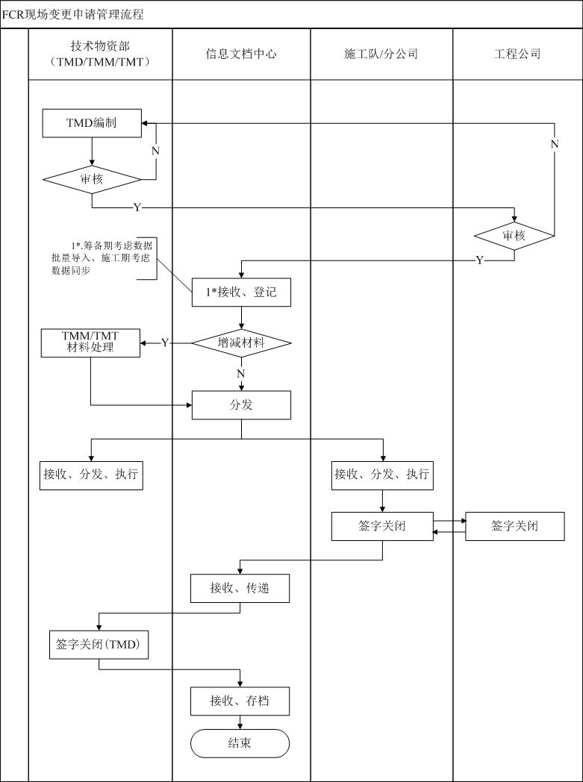

##### FCR现场变更申请管理详细描述

###### FCR现场变更申请管理

* 功能按钮：添加、删除、编辑、刷新、分发、保存、提交、退回、传递至TM（TMM/TMT）、传递至IDC、传递至IDC关闭、材料页打印、导入数据、批量导入附件、批量下载、批量取消、批量队厂关闭、批量TMD关闭、关闭、查询；
* 主信息：文件类型、数据状态（编制、待TM（TMM/TMT）处理、待IDC处理、分发生效、关闭、取消）、工作来源、文件编码（FCR编号）、主题、变更原因、变更方案、版次、状态、机组、厂房、系统、子系统、标高、区域、房间、专业属性（大专业）、专业、采购包、物项、活动类型（选项）、是否施工（勾选）、是否需要现场执行（选项）、DIPS码、责任方、预估增加施工费用、是否有设备费用（勾选）、设备位号、FCR阶段、CRF参考文件、设计规范、设计级别、QA等级、关联的AWN、关联的DCK、计算书编号、执行期限、设计方、下游负责人、WAS单号、承包商代表、承包商代表签字关闭日期、施工人员、施工人员签字关闭日期、符合性检查、符合性检查日期、FCR处理结论、关闭类型、工程公司/监理/业主代表、工程公司/监理/业主代表签字关闭日期）、编制人、编制日期、审核人、审核日期、批准人、批准日期、发布单位、接收人、接收日期、页数（FCR总页数）、存档位置、取消单号、取消日期、取消标识、取消原因、备注；
* 附件列表：附件展示名、上传日期、附件描述（根据需要设置）、附件大小；（要求设置导入附件、删除、刷新等功能按钮）
* 关闭信息列表：承包商代表、承包商代表签字关闭日期、施工人员、施工人员签字关闭日期、符合性检查、符合性检查日期、变更处理结论、关闭类型（根据需要设置）、工程公司/监理/业主代表、工程公司/监理/业主代表签字关闭日期；（设置保存、刷新等功能按钮）
* 相关文件列表：图纸编码、机组、版次、状态、备注等；（设置刷新、添加、删除、保存、导入、查询等功能按钮）
* 材料清单列表：是否处理（勾选）、变更方式、文件编码 （图纸号）、WAS单号、ITEM编号、材料编号、LRCM编号、VPRM码、名称/描述、材质、规格、数量、单位、是否退库、材料描述、是否可用、实际可用量、子WAS号、退库地点、退库人、退库日期、状态描述、已施工（勾选）、接收人、接收日期、PT备注、领料单、意见、物项全码、备注 ；（部分字段来源于其他模块，设置刷新、添加、删除、保存、导入、保存、查询等功能按钮）
* 分发信息：文件编码、版次、文件名称、内部编码、文件类型（FCR）、发布单位、分发份数、受控（勾选）、分发介质、分发时间、分发对像名称、接收确认、接收日期、签收人、取消标识、取消原因、分发单号、退回标识、退回人、退回时间、备注。

###### FCR增加材料跟踪管理

* 功能按钮：刷新、保存、查询。
* 未处理/已处理列表：文件编码（FCR编号）、变更类别（增加）、是否处理、WAS单号、机组、厂房、标高、区域、房间、系统、子系统、设备位号、物项代码、备用物项代码、VPRM码、材质、规格、预计数量、单位、质保等级、材料级别、核级、执行标准、实物量、替换物项编码、替换物项名称、替换物项规格、替换物项材质、替换物项单位、需求计划号、注销标记、注销时间、长度、宽度、重量、FCR编号、工程量、替换物项依据、是否退库、重复使用、试用后剩余量、用途、子WAS号、退库地点、退库人、退库日期、状态描述、接收人、接收日期、物项全码、备注 ；（部分字段来源于其他模块）
* 附件列表：附件展示名、上传日期、附件描述（根据需要设置）、附件大小。（要求设置导入附件、删除、刷新等功能按钮）

###### FCR取消材料跟踪管理

* 功能按钮：刷新、保存、查询。
* 未处理/已处理列表：文件编码（FCR编号）、变更类别（增加）、是否处理、WAS单号、机组、厂房、标高、区域、房间、系统、子系统、设备位号、物项代码、备用物项代码、VPRM码、材质、规格、预计数量、单位、质保等级、材料级别、核级、执行标准、实物量、替换物项编码、替换物项名称、替换物项规格、替换物项材质、替换物项单位、需求计划号、注销标记、注销时间、长度、宽度、重量、工程量、替换物项依据、是否退库、重复使用、试用后剩余量、用途、子WAS号、退库地点、退库人、退库日期、状态描述、接收人、接收日期、物项全码、备注 ；（部分字段来源于其他模块）
* 附件列表：附件展示名、上传日期、附件描述（根据需要设置）、附件大小。（要求设置导入附件、删除、刷新等功能按钮）

###### FCR现场变更申请分发管理

* 功能按钮：刷新、删除、分发单（选定分发单条目、按要求生成分发单）、分发单明细（选定分单发条目、按要求生成分发明细）、编制人（可选择编制人）、审核人（可选择审核人）、查询；
* 分发单列表：文件类型、分发单号、分发部门、分发人、分发时间、审核人、审核日期、未签收部门；
* 分发明细列表：接受确认、接收日期、收件人、分发份数、受控、分发介质、分发时间、分发对象、文件编码、版次、文件名称、内部编号、发布单位、分号单号。（设置刷新、删除、保存、查询功能按钮）

###### FCR现场变更申请接收管理

* 功能按钮：接收、再次分发、刷新、查询；
* 未接收/已接收/已分发列表：文件编码、版次、文件名称、内部编号、文件类型、发布单位、分发份数、受控、分发介质、分发时间、分发对象名称、接受确认、收件人、接收日期、分发单号、分发部门名称、分发人、分发日期、备注等。

###### FCR现场变更申请关闭管理

* 功能按钮：刷新、编辑、保存、查询；
* 未关闭/等关闭/已关闭列表：承包商代表、承包商代表签字关闭日期、施工人员、施工人员签字关闭日期、符合性检查、符合性检查日期、FCR处理结论、关闭类型、工程公司/监理/业主代表、工程公司/监理/业主代表签字关闭日期、主信息列表中相关字段。

###### FCR现场变更申请查询、统计

* 功能按钮：统计、刷新、查询；
* 主信息列表：要求FCR的基础信息如材料处理情况、分发签收情况、关闭情况等情况均可在此界面分类查询，并按要求生成统计报表。

#### CR澄清要求管理

在CR单的澄清管理中需增加CR单生效后的后续处理信息的录入，如按CR单执行，或是发的FCR单的编号，或是CR单中回复需要升版的图纸等等信息）需与相关的FCR单建立关联关系。

##### CR澄清要求功能模块



##### CR澄清要求管理流程



##### CR澄清要求详细描述

###### CR澄清要求管理

* 功能按钮：添加、删除、编辑、刷新、分发、保存、导入数据、批量导入附件、批量取消、批量下载、批量队厂关闭、关闭、查询；
* 主信息：文件类型、数据状态（编制、分发生效、关闭、取消）、CR编号、版次、主题、CR问题描述、机组、厂房、系统、子系统、标高、区域、房间、专业队（大专业）、专业、采购包、物项、活动类型(预制或安装)、是否施工（勾选）、状态、相关文件、设计方、提出单位、编制人、编制日期、审核人、审核日期、批准人、批准日期、承包商关闭代表、承包商签字关闭日期、工程公司/监理/业主代表、工程公司/监理/业主代表签字关闭日期、发布单位、接收人、接收日期、页数（CR总页数）、存档位置、取消单号、取消日期、取消标识、取消原因、备注；
* 附件列表：附件展示名、上传日期、附件描述（附件上传部门等）、附件大小；（要求单独设置导入附件、删除、刷新等功能按钮）
* 关联相关文件列表：图纸编码、机组、版次、状态、备注等。（要求单独设置添加、删除、保存、刷新、导入图纸、查询等功能按钮）

###### CR澄清要求分发管理

* 功能按钮：刷新、删除、分发单（选定分发单条目、按要求生成分发单）、分发单明细（选定分单发条目、按要求生成分发明细）、编制人（可选择编制人）、审核人（可选择审核人）、查询；
* 分发单列表：文件类型、分发单号、分发部门、分发人、分发时间、审核人、审核日期、未签收部门；
* 分发明细列表：接受确认、接收日期、收件人、分发份数、受控、分发介质、分发时间、分发对象、文件编码、版次、文件名称、内部编号、发布单位、分号单号。（设置刷新、删除、保存、查询功能按钮）

###### CR澄清要求接收管理

* 功能按钮：接收、再次分发、刷新、查询；
* 未接收/已接收/已分发列表：文件编码、版次、文件名称、内部编号、文件类型、发布单位、分发份数、受控、分发介质、分发时间、分发对象名称、接受确认、收件人、接收日期、分发单号、分发部门名称、分发人、分发日期、备注等。

###### CR澄清要求关闭管理

* 功能按钮：刷新、编辑、保存、查询；
* 未关闭/待关闭/已关闭列表：承包商关闭代表、承包商关闭日期、工程公司/监理/业主代表、工程公司/监理/业主代表关闭日期、主信息列表中相关字段。

###### CR澄清要求查询、统计

* 功能按钮：统计、刷新、查询；
* 主信息列表：要求CR的基础信息如分发签收情况、关闭情况等情况，均可在此界面分类查询，并按要求生成统计报表。

#### CRF问题澄清申请单管理

##### CRF问题澄清申请单功能模块



##### CRF问题澄清申请单管理流程



##### CRF问题澄清申请单管理详细描述

###### CRF问题澄清申请单管理

1. CRF编制

* 功能按钮：添加、删除、编辑、保存、刷新、CRF报表（形成CRF签署页）、传递至TMD、查询；
* 主要信息列表：文件类型、数据状态（编制、TMD处理、TM（TMM/TMT）处理、IDC处理、分发确认、关闭确认、退回、取消）、文件编码、附件页数（编制部门）、提出单位、版次、状态、专业（如EM4）、子专业（EM4.2）、机组、厂房、区域、房间、标高、系统、子系统、急件（勾选）、接收日期、是否产生费用（勾选）、具体部门（提出部门）、设备、主题、问题描述、修改建议、参考文件/版次/状态、水压试验后（是或否）、优先级系统、优先级、处理状态、参考文件/版次/状态、编制人、编制日期、审核人、审核日期、批准人、批准日期（要求实现内部编审批功能）、存档位置、备注；
* 附件列表：附件展示名、上传日期、附件描述（附件上传部门等）、附件大小；（要求单独设置导入附件、删除、刷新等功能按钮）
* 关联参考文件列表：图纸编码、机组、版次、状态、备注等。（要求单独设置添加、删除、保存、刷新、导入图纸、查询等功能按钮）

1. TMD处理

* 功能按钮：搜索、保存、编辑、刷新、传递至TMM、传递至TMT、传递至编制单位（如发出CR或FCR）、传递至IDC、CRF报表、退回、查询；
* 主要信息列表：附件页数（答复部门添加的附件页数）、总页数；
* 技术部处理列表：参考文件、建议、问题描述、 CRF解释（勾选）、发出场变更需求（勾选）、发出不符合项报告（勾选）、其他（勾选）、CR、技术部编制人、编制日期、技术部审核人、审核日期、技术部批准人、批准日期（要求实现内部编审批功能）、技术部意见、 CR编码（如需发出CR）、FCR编码（CR如需要转化为FCR）、分发（根据CRF专业选择分发部门）；（要求单独设置保存功能按钮）
* 附件列表：附件展示名、上传日期、附件描述（附件上传部门等）、附件大小；（要求单独设置导入附件、删除、刷新等功能按钮）
* 关联变更文件列表：文件编码、机组、版次、状态、备注等。（要求单独设置添加、删除、保存、刷新、查询等功能按钮）

1. TM（TMM/TMT）处理

* 功能按钮：搜索、保存、编辑、刷新、传递至TMM、传递至TMT、传递至编制单位（如答复部门发出CR或FCR）、传递至IDC、CRF报表、退回、查询；
* 主要信息列表：附件页数（答复部门添加附件页数）、总页数；
* 技术部处理列表：参考文件、建议、问题描述、 CRF解释（勾选）、发出场变更需求（勾选）、发出不符合项报告（勾选）、其他（勾选）、CR、技术部编制人、编制日期、技术部审核人、审核日期、技术部批准人、批准日期（要求实现内部编审批功能）、技术部意见、 CR编码（如需发出CR）、FCR编码（CR如需要转化为FCR）、分发（根据CRF专业选择分发部门）；（要求单独设置保存功能按钮）
* 附件列表：附件展示名、上传日期、附件描述（附件上传部门等）、附件大小；（要求单独设置导入附件、删除、刷新等功能按钮）
* 关联变更文件列表：文件编码、机组、版次、状态、备注等。（要求单独设置添加、删除、保存、刷新、查询等功能按钮）

1. CRF关闭（状态文件）

* 关闭信息列表：关闭人、关闭日期。（要求单独设置刷新、保存、查询功能按钮）

###### CRF问题澄清申请单分发管理

* 功能按钮：刷新、删除、分发单（选定分发单条目、按要求生成分发单）、分发单明细（选定分单发条目、按要求生成分发明细）、编制人（可选择编制人）、审核人（可选择审核人）、查询；
* 分发单列表：文件类型、分发单号、分发部门、分发人、分发时间、审核人、审核日期、未签收部门；
* 分发明细列表：接受确认、接收日期、收件人、分发份数、受控、分发介质、分发时间、分发对象、文件编码、版次、文件名称、内部编号、发布单位、分号单号。（设置刷新、删除、保存、查询功能按钮）

###### CRF问题澄清申请单接收管理

* 功能按钮：接收、再次分发、刷新、查询；
* 未接收/已接收/已分发列表：文件编码、版次、文件名称、内部编号、文件类型、发布单位、分发份数、受控、分发介质、分发时间、分发对象名称、接受确认、收件人、接收日期、分发单号、分发部门名称、分发人、分发日期、备注等。

###### CRF问题澄清申请单查询、统计

* 功能按钮：统计、刷新、CRF报表、查询；
* 主信息列表：要求CR的基础信息如编制情况、执行情况、分发签收情况、关闭等情况，均可在此界面分类查询，并按要求生成统计报表。

#### 变更文件回收管理

参照文件管理模块开发。

## 材料管理

### 功能模块结构图

精确预留（项目）

精确预留（FCR）

精确预留（场外预制）

精确预留（预制成品）

特殊预留

材料管理模块

WAS信息查询

### 功能简述

* 精确预留（项目）：项目部各施工队所需领用材料的预留界面（WAS界面）；
* 精确预留（FCR）：针对FCR的材料预留，适用管道、电气、通风专业；
* 精确预留（场外预制）：预制厂（例如惠州分公司）所需预制材料的预留界面，一般情况下仅适用于管道专业；
* 精确预留（预制成品）：施工队所需领用的场外预制完成管段、支架等材料的预留界面，也称之为“二次预留”；
* 特殊预留：如果某一甲供大宗材料，不能按某一厂房、某一标高、某一房间、某一图纸进行精确预留，在此界面进行特殊预留，例如焊材、油漆、螺栓等；
* WAS信息查询：查询某一物项的预留WAS号、预留数量/单位、创建人、创建时间、二次拆分、领用时间等。

### 模块流程

检查库存清单

建立WAS主清单

建立WAS明细清单

是

否

库存物项是否满足（牌号、数量、有效期等）

预留终止

提出供货需求

二次拆分WAS

物项发放、领用出库

### 详细说明

#### 精确预留

##### 精确预留界面主要功能

通过对比图纸设计信息与库存物项的物项编码、材质、数量、有效期等信息，给相关专业开出按照图纸数量领用的物项。

重点开发方向：在设定好消耗系数与图纸物项信息匹配的情况下，通过与设计信息按物项种类、数量、质保级别等对照匹配，实现一键预留。

##### 精确预留主要字段设置

1. 主信息表

功能键设置：增加、删除、保存、刷新、提交、查询。

主要字段包括：

|  |  |  |
| --- | --- | --- |
| **字段名** | **数据来源** | **备注或示例** |
| **was号** | 主信息表 | EM8X-AN-00001 |
| **\*EM包** | 主信息表 | EM8X |
| **发往部门** | 主信息表 | PT |
| **领用人** | 主信息表 |  |
| **WAS类型** | 主信息表 |  |
| **分项工程** | 主信息表 |  |
| **物权属性** | 主信息表 | S |
| **专业** | 主信息表 | DQ |
| **机组** | 主信息表 |  |
| **系统** | 主信息表 |  |
| **\*厂房** | 主信息表 | NA |
| **图纸编号** | 主信息表 |  |
| **备注** | 主信息表 |  |
| **发布日期** | 主信息表 |  |
| **作废日期** | 主信息表 |  |
| **提交日期** | 主信息表 |  |
| **成本分类** | 主信息表 |  |
| **成本中心** | 主信息表 |  |
| **创建人** | 主信息表 |  |
| **修改人** | 主信息表 |  |
| **修改日期** | 主信息表 |  |
| **是否预制厂** | 主信息表 | 否 |
| **创建日期** | 主信息表 | 2022/6/15 |

1. WAS明细清单

|  |  |  |
| --- | --- | --- |
| **字段名** | **数据来源** | **备注或示例** |
| **ITEM码** | 库存清单 | 96021 |
| **物项名称** | 库存清单 | 高温耐热面漆主剂 |
| **型号规格** | 库存清单 | 20KG/桶7506交通黑（RAL9017） |
| **炉批号** | 库存清单 | 121100583 |
| **材质** | 库存清单 | NA |
| **计量单位** | 库存清单 | 个 |
| **预留数量** | 手动输入 | 1 |
| **机组** | 手动输入 |  |
| **换算比率** | 手动输入 | 1 |
| **机械性能** | 库存清单 | N/A |
| **颜色名称** | 库存清单 | 交通黑（RAL9017） |
| **厂房** | 手动输入 | NA |
| **系统** | 手动输入 |  |
| **区域** | 手动输入 |  |
| **预留日期** | 按条目建立时间自动输入 | 2022/6/15 |
| **预留人** | 按模块登陆人名称或手动输入 |  |
| **原图纸号** | 手动输入 |  |
| **图纸编号** | 手动输入 |  |
| **标高** | 手动输入 |  |
| **核安全级** | 库存清单 | NA |
| **QA级别** | 库存清单 | Q3 |
| **采购标准** | 库存清单 |  |
| **序号** | 库存清单 |  |
| **生产制造商** | 库存清单 | 信和新材料股份有限公司 |
| **制造号** | 库存清单 |  |
| **盘号** | 库存清单 |  |
| **功能位置码** | 库存清单 |  |
| **存储仓库** | 库存清单 |  |
| **技术参数** | 库存清单 |  |
| **物项编码** | 库存清单 | 00791040 |
| **需求计划号** | 手动输入 |  |
| **需求计划图纸号** | 手动输入 |  |
| **需求计划ITEM码** | 手动输入 |  |
| **备注** | 手动输入 |  |
| **汇总需求及计划ID号** | 手动输入 |  |
| **工程公司安全投入模型** | 手动输入 |  |
| **建设公司安全投入模型** | 手动输入 |  |
| **屏障等级** | 手动输入 |  |
| **功能等级** | 手动输入 |  |

FCR、场外预制、预制成品、特殊预留的流程和功能字段与上述相同，特殊预留不与图纸设计信息直接进行精确匹配。

#### WAS查询

可分别通过WAS号、物项编码、WAS创建人、创建时间等查询可关联的所有信息，包括主信息和WAS明细清单各项信息。

## 设计信息（管道）

### 功能模块结构图

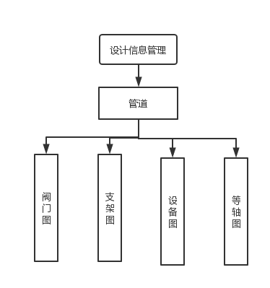

### 功能简述

* 等轴图：等轴图图面信息输入管理，包含图面主信息、图纸材料信息、管段信息、支点信息、材料信息、焊口信息、关联图信息、法兰栓接信息、变更关联信息；
* 支架图：支架图图面信息输入管理，包含图面主信息、图纸材料信息、支点信息、变更关联信息；
* 阀门图：阀门外形图及组装图设计信息输入管理，包含阀门附件及备品备件信息
* 设备图：在线设备图纸输入管理

### 详细说明

#### 等轴图

##### 等轴图模块

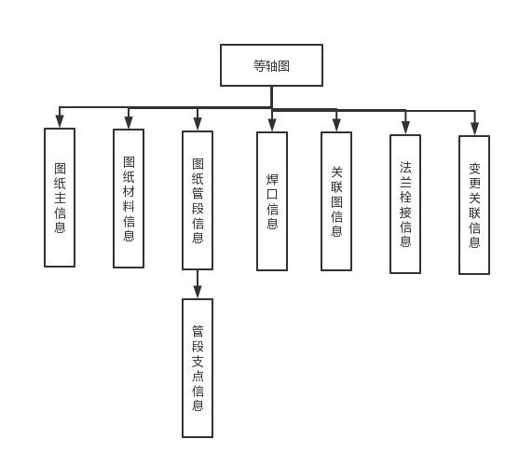

##### 说明

1. 图纸主信息

功能：【新增】【删除】【编辑】【保存】【批量升版】【批量审核】【取消审核】【批量检索】（批量功能均包含单个、批量功能；批量审核同时包含图纸、材料、管段、焊口同时审核功能）

字段信息如下表：

|  |  |  |
| --- | --- | --- |
| **字段名** | **字段类别** | **备注** |
| 图纸编码 | 输入字段 |  |
| 等轴图号 | 带出字段 | 根据图纸编码带出 |
| 中文名称 | 带出字段 | 根据文件接收总表带出 |
| 管线号 | 带出字段 | 根据中文名称带出 |
| 页码 | 输入字段 | 默认1，特殊手动修改 |
| 卷标 | 输入字段 | 默认1/1，特殊手动修改 |
| 机组 | 带出字段 | 根据图纸编码带出 |
| 版本 | 选择字段 | 下拉列表 |
| 状态 | 选择字段 | 下拉列表 |
| 图幅 | 选择字段 | 默认A2，特殊手动修改 |
| 类型 | 选择字段 | 默认一般等轴图 |
| 房间 | 选择字段 | 下拉列表 |
| 区域 | 带出字段 | 根据房间带出 |
| 厂房 | 带出字段 | 根据房间带出 |
| 标高 | 带出字段 | 根据房间带出 |
| 系统 | 带出字段 | 根据管线号带出 |
| RCCM | 选择字段 |  |
| 钢号 | 选择字段 |  |
| 材质 | 带出字段 | 根据钢号带出 |
| 主管直径 | 选择字段 |  |
| 直径类型 | 带出字段 | 根据主管直径带出 |
| 管道重量 | 计算字段 | 根据输入材料计算 |
| 设备重量 | 计算字段 | 根据输入材料计算 |
| 预制重量 | 计算字段 | 根据输入材料计算 |
| 安装重量 | 计算字段 | 根据输入材料计算 |
| 总重 | 计算字段 | 根据输入材料计算 |
| 是否保温 | 选择字段 |  |
| 保温类型 | 选择字段 |  |
| 保温厚度 | 输入字段 |  |
| 设计温度 | 输入字段 |  |
| 介质 | 输入字段 |  |
| 管道级别 | 选择字段 |  |
| 清洁度级别 | 选择字段 |  |
| 弯管标准 | 选择字段 |  |
| 设计公司 | 输入字段 |  |
| 预制公司 | 带出字段 | 根据直径、RCCM、材质带出 |
| 点数计算分类 | 选择字段 |  |
| 预制点数 | 计算字段 | 根据重量计算 |
| 安装点数 | 计算字段 | 根据重量计算 |
| 总点数 | 计算字段 | 根据重量计算 |
| FU日期 | 带出字段 | 根据文件接收总表带出 |
| 接收日期 | 带出字段 | 根据文件接收总表带出 |
| 取消原因 | 带出字段 | 根据文件接收总表带出 |
| 状态时间 | 带出字段 | 根据文件接收总表带出 |
| 创建人 | 生成字段 |  |
| 创建时间 | 生成字段 |  |
| 审核人 | 生成字段 |  |
| 审核时间 | 生成字段 |  |
| 是否室外 | 带出字段 | 根据房间号带出 |

**其他需求：**

* 将点数计算与图纸审核功能分开，实现图纸只要已输机即可进行点数计算；
* 将各字段规则嵌入系统，输机时与规则不匹配，即进行提示；
* 增加升版提醒功能，将输机信息与文件接收模块链接，版本不一致，实时提醒升版；
* 增加数据导入与导出功能

1. 图纸材料信息

功能：【新增】【删除】【保存】【更新】（更新功能指，物项编码字典更新后，可对应更新图纸材料信息）

字段信息如下：

|  |  |  |
| --- | --- | --- |
| **字段名** | **字段类别** | **备注** |
| 图纸编号 | 带出字段 | 根据图纸主信息带出 |
| 等轴图号 | 带出字段 | 根据图纸主信息带出 |
| 部件号 | 输入字段 |  |
| 物项编码 | 输入字段 |  |
| 长度 | 输入字段 |  |
| 宽度 | 输入字段 |  |
| 设计数量 | 输入字段 |  |
| 裕量 | 带出字段 | 根据合同录入 |
| 需求量 | 计算字段 | 根据裕量计算 |
| 单位 | 带出字段 |  |
| 单重 | 带出字段 |  |
| 总重 | 计算字段 | 根据单重计算 |

**其他需求：**

* 与材料库存同步，将物项编码字段链接，实时显示剩余库存，高亮显示库存不足数据，提醒缺料

1. 图纸管段信息

功能：【新增】【删除】【保存】【更新】（更新功能指，当主信息更新后，可对应更新图纸材料信息）

字段信息如下：

|  |  |  |
| --- | --- | --- |
| **字段名** | **字段类别** | **备注** |
| 图纸编号 | 带出字段 |  |
| 等轴图号 | 带出字段 |  |
| 管线号 | 带出字段 |  |
| 管段号 | 带出字段 |  |
| 系统 | 带出字段 |  |
| 物项编码 | 输入字段 |  |
| 直径 | 带出字段 |  |
| 壁厚 | 带出字段 |  |
| 钢号 | 带出字段 |  |
| 材质 | 带出字段 |  |
| 管道级别 | 带出字段 |  |

1. 焊口信息

功能：【新增】【删除】【编辑】【保存】【更新】【审核】【取消审核】【Y/Z口】

字段信息如下：

|  |  |  |
| --- | --- | --- |
| **字段名** | **字段类别** | **备注** |
| 图纸编号 | 带出字段 |  |
| 版本 | 带出字段 |  |
| 状态 | 带出字段 |  |
| 机组 | 带出字段 |  |
| RCCM级别 | 带出字段 | 就高不就低 |
| 制造号 | 生成字段 |  |
| 房间 | 带出字段 |  |
| 厂房 | 带出字段 |  |
| 区域 | 带出字段 |  |
| 系统 | 带出字段 |  |
| 标高 | 带出字段 |  |
| 钢号 | 带出字段 |  |
| 材质 | 带出字段 |  |
| 直径 | 带出字段 |  |
| 制造类型 | 选择字段 |  |
| 焊缝号 | 输入字段 |  |
| 厚度 | 输入字段 |  |
| 弯管数量 | 输入字段 |  |
| 焊口类型 | 带出字段 |  |
| 预制地点 | 选择字段 |  |
| 母材类组别 | 生成字段 |  |
| 制造工序 | 选择字段 |  |
| 保留项 | 选择字段 |  |
| 焊接工艺 | 选择字段 |  |
| 机组 | 带出字段 |  |
| 等轴图号 | 输入字段 |  |
| 管段号 | 输入字段 |  |
| 管线号 | 带出字段 |  |
| 功能位置码 | 输入字段 |  |
| 焊接部件号 | 输入字段 |  |
| 物项类型 | 选择字段 |  |
| 物项编码 | 输入字段 |  |
| 物项名称 | 带出字段 |  |
| 材质 | 带出字段 |  |
| RCCM | 带出字段 |  |
| 钢号 | 带出字段 |  |
| 厚度 | 带出字段 |  |
| 直径 | 带出字段 |  |
| 机组 | 带出字段 |  |
| 等轴图号 | 输入字段 |  |
| 管段号 | 输入字段 |  |
| 管线号 | 带出字段 |  |
| 功能位置码 | 输入字段 |  |
| 焊接部件号 | 输入字段 |  |
| 物项类型 | 选择字段 |  |
| 物项编码 | 输入字段 |  |
| 物项名称 | 带出字段 |  |
| 材质 | 带出字段 |  |
| RCCM | 带出字段 |  |
| 钢号 | 带出字段 |  |
| 厚度 | 带出字段 |  |
| 直径 | 带出字段 |  |
| 变更文件号 | 输入字段 |  |
| 关联质量计划 | 带出字段 |  |
| 创建人 | 生成字段 |  |
| 创建时间 | 生成字段 |  |
| 审核人 | 生成字段 |  |
| 审核时间 | 生成字段 |  |

1. 法兰栓接信息

功能：【新增】【删除】【编辑】【保存】【审核】

字段：

|  |  |  |
| --- | --- | --- |
| **字段名** | **字段类别** | **备注** |
| 图纸编号 | 带出字段 |  |
| 版本 | 带出字段 |  |
| 状态 | 带出字段 |  |
| 房间 | 带出字段 |  |
| 机组 | 带出字段 |  |
| 厂房 | 带出字段 |  |
| 系统 | 带出字段 |  |
| 标高 | 带出字段 |  |
| 制造号 | 生成字段 |  |
| 接口标识 | 生成字段 |  |
| 制造工序 | 选择字段 |  |
| 力矩值 | 输入字段 |  |
| 垫片编码 | 输入字段 |  |
| 直径 | 带出字段 |  |
| 厚度 | 带出字段 |  |
| 钢号 | 带出字段 |  |
| 材质 | 带出字段 |  |
| 物项类型 | 选择字段 |  |
| 机组 | 带出字段 |  |
| 等轴图 | 带出字段 |  |
| 设备 | 输入字段 |  |
| 管线号 | 带出字段 |  |
| 管段号 | 输入字段 |  |
| 链接部件号 | 输入字段 |  |
| 物项代码 | 输入字段 |  |
| RCCM | 带出字段 |  |
| 钢号 | 带出字段 |  |
| 材质 | 带出字段 |  |
| 直径 | 带出字段 |  |
| 厚度 | 带出字段 |  |
| 物项类型 | 选择字段 |  |
| 机组 | 带出字段 |  |
| 等轴图 | 带出字段 |  |
| 设备 | 输入字段 |  |
| 管线号 | 带出字段 |  |
| 管段号 | 输入字段 |  |
| 链接部件号 | 输入字段 |  |
| 物项代码 | 输入字段 |  |
| RCCM | 带出字段 |  |
| 钢号 | 带出字段 |  |
| 材质 | 带出字段 |  |
| 直径 | 带出字段 |  |
| 厚度 | 带出字段 |  |

1. 关联图信息

功能：【增加】【删除】【保存】【刷新】【查询】

字段如下：

|  |  |  |
| --- | --- | --- |
| **字段名** | **字段类别** | **备注** |
| 关联图号 | 输入字段 | 管线或设备 |
| 图纸编号 | 带出字段 |  |
| 等轴图号 | 带出字段 |  |
| 创建人 | 生成字段 |  |
| 创建日期 | 生成字段 |  |

1. 变更管理信息

功能：【刷新】【查询】

字段如下：

|  |  |  |
| --- | --- | --- |
| **字段名** | **字段类别** | **备注** |
| 文件编码 | 带出字段 |  |
| 文件版本 | 带出字段 |  |
| 变更文件编码 | 带出字段 | 与变更文件模块关联 |
| 变更文件类型 | 带出字段 |  |
| 变更文件版本 | 带出字段 |  |
| 状态 | 带出字段 |  |
| 参考文件号 | 带出字段 |  |
| 生效日期 | 带出字段 |  |
| 执行方执行日期 | 输入字段 |  |
| 符合性检查日期 | 输入字段 |  |
| 承包商关闭日期 | 输入字段 |  |
| 变更处理结论 | 输入字段 |  |
| 备注 |  |  |

#### 支架图

##### 支架图模块

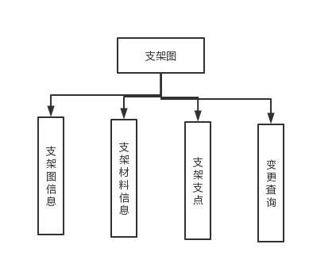

##### 说明

1. 图纸主信息

功能：功能：【新增】【删除】【编辑】【保存】【批量升版】【批量审核】【取消审核】【批量检索】（批量功能均包含单个、批量功能；批量审核同时包含图纸、材料、支点同时审核功能）

字段信息如下：

|  |  |  |
| --- | --- | --- |
| **字段名** | **字段类别** | **备注** |
| 审核人 | 生成字段 |  |
| 审核日期 | 生成字段 |  |
| 图纸编码 | 输入字段 |  |
| 备注 | 输入字段 |  |
| 支架图号 | 带出字段 |  |
| 支架号 | 带出字段 |  |
| 中文名称 | 带出字段 |  |
| 最新版次 | 带出字段 |  |
| 版本 | 输入字段 |  |
| 卷标 | 输入字段 | 默认1/1，特殊手动修改 |
| 图幅 | 输入字段 |  |
| 页码 | 输入字段 | 默认1，特殊手动修改 |
| 图纸类型 | 选择字段 | 默认一般支架图 |
| 图纸状态 | 选择字段 |  |
| 机组 | 输入字段 |  |
| 厂房 | 带出字段 | 根据房间带出 |
| 区域 | 带出字段 | 根据房间带出 |
| 房间 | 输入字段 |  |
| 标高 | 带出字段 | 根据房间带出 |
| QA | 带出字段 |  |
| 级别 | 带出字段 |  |
| 直径类型 | 带出字段 | 根据直径带出 |
| 直径 | 输入字段 |  |
| 设计公司 | 输入字段 |  |
| 预制公司 | 输入字段 |  |
| 安装公司 | 输入字段 |  |
| 点数计算分类 | 带出字段 |  |
| 支架总重量 | 带出字段 |  |
| 预制重量 | 带出字段 |  |
| 安装重量 | 带出字段 |  |
| 是否油漆 | 选择字段 |  |
| 状态时间 | 生成字段 |  |
| FORUSE | 生成字段 |  |
| FORUSE信函号 | 生成字段 |  |
| 图纸取消 | 输入字段 |  |
| 取消原因 | 输入字段 |  |
| RCCM级别 | 输入字段 |  |
| FOUSE日期 | 生成字段 |  |
| 创建人 | 生成字段 |  |
| 创建日期 | 生成字段 |  |
| 是否预制 | 选择字段 |  |
| 安全等级 |  |  |
| 预埋件 |  |  |
| 底板 |  |  |

1. 支架材料

功能：【增加】【删除】【编辑】【保存】【审核】【取消审核】

字段信息如下：

|  |  |  |
| --- | --- | --- |
| **字段名** | **字段类别** | **备注** |
| 已审核 | 生成字段 |  |
| 部件号 | 生成字段 |  |
| 物项代码 | 输入字段 |  |
| 物项名称 | 带出字段 |  |
| 长 | 输入字段 |  |
| 宽 | 输入字段 |  |
| 数量 | 输入字段 |  |
| 备用物项代码 | 带出字段 |  |
| 钢号 | 带出字段 | 根据物项代码带出 |
| 材质 | 带出字段 | 根据物项代码带出 |
| 规格 | 带出字段 | 根据物项代码带出 |
| 备注 | 带出字段 |  |
| 尺寸 | 带出字段 |  |
| 壁厚 | 带出字段 |  |
| 数量 | 带出字段 |  |
| 设计 | 带出字段 |  |
| 单重 | 带出字段 | 根据物项代码带出 |
| 单位 | 带出字段 | 根据物项代码带出 |
| 单位（设计） | 带出字段 |  |
| QA级别 | 带出字段 |  |
| 材料牌号 | 带出字段 |  |
| 安装 | 带出字段 |  |
| 预制 | 带出字段 |  |
| 一级支架 | 选择字段 |  |
| 审核人 | 生成字段 |  |
| 审核日期 | 生成字段 |  |
| rccm级别 | 带出字段 |  |
| 材料消耗系数 | 带出字段 |  |
| 预制was号 | 带出字段 |  |
| 安装was号 | 带出字段 |  |
| 重量 | 计算字段 |  |

1. 支点

功能：【增加】【删除】【保存】

字段信息如下：

|  |  |  |
| --- | --- | --- |
| **字段名** | **字段类别** | **备注** |
| 图纸编号 | 带出字段 | 根据图纸主信息带出 |
| 机组 | 带出字段 | 根据图纸主信息带出 |
| 支架号 | 带出字段 |  |
| 管线号 | 带出字段 | 根据图纸主信息带出 |
| 支点 | 输入字段 |  |
| 支架功能 | 输入字段 |  |
| 是否阻尼器 | 带出字段 |  |
| 是否弹簧箱 | 带出字段 |  |
| 直径 | 带出字段 |  |
| 管段号 | 带出字段 |  |
| 等轴图号 | 带出字段 |  |

1. 查询变更

功能：【刷新】【查询】

字段信息如下：

|  |  |  |
| --- | --- | --- |
| **字段名** | **字段类别** | **备注** |
| 图纸编码 | 带出字段 |  |
| 文件版本 | 带出字段 |  |
| 变更文件类型 | 带出字段 |  |
| 变更文件编码 | 带出字段 |  |
| 变更版本 | 带出字段 |  |
| 状态 | 带出字段 |  |
| 参考文件号 | 带出字段 |  |
| 生效日期 | 带出字段 |  |
| 执行方执行日期 | 带出字段 |  |

#### 阀门图

##### 阀门图模块

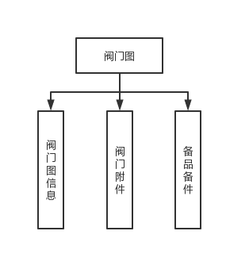

##### 说明

1. 图纸主信息

功能：【增加】【删除】【编辑】【保存】【批量审核】【取消审核】【批量更新】【批量检索】

字段信息如下：

|  |  |  |
| --- | --- | --- |
| **字段名** | **字段类别** | **备注** |
| 已审核 | 生成字段 |  |
| 审核日期 | 生成字段 |  |
| 审核人 | 生成字段 |  |
| 阀门功能号 | 输入字段 |  |
| 阀门名称 | 输入字段 |  |
| 机组 | 带出字段 |  |
| 系统 | 带出字段 |  |
| 厂房 | 带出字段 |  |
| 房间 | 带出字段 |  |
| 区域 | 带出字段 |  |
| 互换码 | 带出字段 |  |
| 规格型号 | 带出字段 |  |
| 等轴图号 | 带出字段 |  |
| 外形图内部码 | 输入字段 |  |
| 等轴图文件编码 | 带出字段 |  |
| 图纸版本 | 带出字段 |  |
| 阀门rin号 | 输入字段 |  |
| 结构类型 | 带出字段 |  |
| 阀体结构材料 | 带出字段 |  |
| 压力等级 | 带出字段 |  |
| 阀座密封材质 | 带出字段 |  |
| 阀芯密封材质 | 带出字段 |  |
| 连接形式 | 带出字段 |  |
| rccm | 带出字段 |  |
| 公称直径 | 带出字段 |  |
| 阀杆密封类型 | 带出字段 |  |
| 特殊特征 | 带出字段 |  |
| 特殊特征1 | 带出字段 |  |
| 特殊特征2 | 带出字段 |  |
| 特殊特征3 | 带出字段 |  |
| 特殊特征4 | 带出字段 |  |
| 驱动类型 | 带出字段 |  |
| 限位开关 | 选择字段 |  |
| 阀体材质 | 输入字段 |  |
| 质保级别 | 输入字段 |  |
| 核安全等级 | 输入字段 |  |
| 是否温控 | 输入字段 |  |
| 温控上限值 | 输入字段 |  |
| 外形图版本 | 输入字段 |  |
| 外形图状态 | 输入字段 |  |
| 状态日期 | 输入字段 |  |
| 装配图 | 输入字段 |  |
| 装配图版本 | 输入字段 |  |
| 装配图状态 | 输入字段 |  |
| eomm | 输入字段 |  |
| 阀门长度 | 输入字段 |  |
| 阀门长度上限 | 输入字段 |  |
| 阀门长度下限 | 输入字段 |  |
| 插套长度 | 输入字段 |  |
| 供应商 | 输入字段 |  |
| 厚度 | 输入字段 |  |
| 厚度2 | 输入字段 |  |
| 重量 | 输入字段 |  |
| 输入人 | 带出字段 |  |
| 输入日期 | 带出字段 |  |
| 备注 | 输入字段 |  |
| 等轴图 | 带出字段 | 与等轴图界面关联 |
| 法兰材质 | 输入字段 |  |
| 采购包 | 输入字段 |  |
| 物料码 | 输入字段 |  |
| 适用温度 | 输入字段 |  |
| 插套长度2 | 输入字段 |  |
| 安装状态日期 | 生成字段 |  |
| 法兰类型 | 输入字段 |  |
| 焊接允许温度最高值 | 输入字段 |  |
| 类型 | 生成字段 |  |
| 功能物项分级 | 输入字段 |  |
| 屏障物项分级 | 输入字段 |  |
| 厚度3 | 输入字段 |  |
| 制造类型 |  |  |
| 计量公称直径 |  |  |
| 计量材质 |  |  |
| 配对法兰数量 |  |  |
| 计量驱动方式 |  |  |
| 计量连接形式 |  |  |
| 计量结构类型 |  |  |
| 唯一标识 | 生成字段 |  |

1. 阀门附件

功能：【增加】【编辑】【删除】【保存】

字段信息如下：

|  |  |  |
| --- | --- | --- |
| **字段名** | **字段类别** | **备注** |
| 物项名称 | 输入字段 |  |
| 规格型号 | 输入字段 |  |
| 材质 | 输入字段 |  |
| 计量单位 | 输入字段 |  |
| 核安全级 | 输入字段 |  |
| QA级别 | 输入字段 |  |
| 法兰力矩值 | 输入字段 |  |
| 法兰力矩值标准 | 输入字段 |  |
| 涂覆层 | 输入字段 |  |
| 磅级 | 输入字段 |  |

1. 备品备件

功能：【增加】【编辑】【删除】【保存】（同步物联网信息）

字段信息如下：

|  |  |  |
| --- | --- | --- |
| **字段名** | **字段类别** | **备注** |
| 物项编码 | 输入字段 |  |
| 物项名称 | 输入字段 |  |
| 规格 | 输入字段 |  |
| 材质 | 输入字段 |  |
| 单位 | 输入字段 |  |
| WAS号 | 输入字段 |  |
| 发放依据 | 输入字段 |  |
| 备注 | 输入字段 |  |

#### 在线部件

##### 在线部件模块

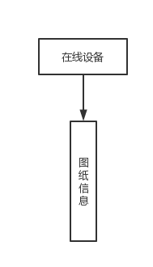

##### 说明

1. 主信息

功能：【增加】【删除】【保存】【刷新】【查询】【编辑】【审核】【取消审核】

字段信息如下：

|  |  |  |
| --- | --- | --- |
| **字段名** | **字段类别** | **备注** |
| 审核人 | 生成字段 |  |
| 审核日期 | 生成字段 |  |
| 在线部件功能码 | 输入字段 |  |
| 机组 | 输入字段 |  |
| 厂房 | 输入字段 |  |
| 系统 | 输入字段 |  |
| 区域 | 输入字段 |  |
| 房间 | 输入字段 |  |
| LOT包 | 输入字段 |  |
| 等轴图号 | 输入字段 |  |
| 等轴图编码 | 输入字段 |  |
| 在线部件图纸编码1 | 输入字段 |  |
| 在线部件图纸编码2 | 输入字段 |  |
| 公称直径 | 输入字段 |  |
| 质保级别 | 输入字段 |  |
| 连接形式 | 输入字段 |  |
| RCCM | 输入字段 |  |
| 重量 | 输入字段 |  |
| 材质 | 输入字段 |  |
| 厚度1 | 输入字段 |  |
| 厚度2 | 输入字段 |  |
| 输入人 | 输入字段 |  |
| 输入日期 | 输入字段 |  |
| 备注 | 输入字段 |  |
| 在线部件版本1 | 输入字段 |  |
| 在线部件版本2 | 输入字段 |  |
| 在线部件名称 | 输入字段 |  |
| 规格型号 | 输入字段 |  |
| 在线部件长度 | 输入字段 |  |
| 孔板参数d值 | 输入字段 |  |
| 焊接允许最高温度 | 输入字段 |  |
| 压力等级 | 输入字段 |  |
| 状态1 | 输入字段 |  |
| 状态2 | 输入字段 |  |
| 等轴图图纸编码 | 输入字段 |  |
| 法兰材质 | 输入字段 |  |
| 状态 | 输入字段 |  |
| 版本 | 输入字段 |  |
| 法兰类型 | 输入字段 |  |
| 配对法兰数量 | 输入字段 |  |

##### 开发方向

1. 将输入信息进行整合，删除不必要字段，将各字段在同一界面进行展示，减少拖拽，关键信息一目了然；
2. 引用EXCEL计数功能，按条件筛选后，自动出现计数；
3. 增加系统流程图，并与输机信息及库存信息关联，已到图及已到货高亮显示；
4. 增加输机信息一键导入功能；
5. 增加输机信息防错功能，字段增加限制规则，与规则不符自动提示。
6. 建议阀门模块增加阀门采购数据表的信息，在DEN中会出现阀门采购数据表中阀门增减，在阀门数据表出现变化时，在阀门模块中进行更新。
7. 建议增加管道清单的导入界面，并实现编辑功能，在管道清单升版后能在软件中进行相应的修改，因质量计划编制过程中，需要查询相关管线信息的质保等级和安全等级。

## 三维应用模块

### 功能模块结构图

三维漫游

系统管理

可视化辅助

BIM模型查询

三维应用模块

移动端APP

### 功能简述

* 三维漫游：可在建立好的BIM模型中漫游，观察核岛整体模型。
* 可视化辅助：根据施工方案、技术交底制作动画，按施工进度储存至云端，施工人员可通过软件查看对应动画。
* BIM模型查询：模型搭载相应的信息，可点击查看。
* 系统管理：下发计划，跟踪工作进展，辅助系统移交。
* 移动端APP：开发移动端APP，在手机、平板等设备上实现三维应用。

### 详细说明

#### 三维漫游

##### 三维漫游模块

选择树

视点标记

人物漫游

剖切显示

路径漫游

三维漫游模块

##### 说明

* 剖切显示：可选择不同的剖切模式，创建平面、三维等剖切面，通过控制剖切面来寻找理想的切面。
* 人物漫游：创建人物，自定起始点，控制人物从起始点开始，以人物视角观看核岛内部模型，同时可检测路径是否通行，是否存在碰撞现象。
* 视点标记：选择合适的位置或视角，进行视点标记，可同时储存多个视点，便于不同视角来回切换，也可将视点以窗口形式展示在模型上，多方位对照。
* 路径漫游：创建路径文件，在文件中新建多个视点，完成后将根据文件自动生成动画。
* 选择树：根据房间编号等信息建立选择树，选取中的模型将高亮显示，同时具备隐藏等功能，更直观的查看模型。

##### 可视化辅助

###### 可视化辅助模块

标志性区域展示

数字化施工方案

可视化技术交底

可视化辅助

###### 说明

* 可视化技术交底：收集整理各施工队具有代表性的交底文件，制作展示完整流程的动画，将文件和动画对应、分类后上传至软件，施工时可选取相应的交底文件编号，观看其所对应的动画，直观的显示整个交底流程。
* 数字化施工方案：选取施工重大、危大方案，与实际情况结合，制作流程动画，完成后经各方审核后上传至软件，施工时可观看相应的动画，辅助现场施工人员施工。
* 标志性区域展示：选取标志性的房间，完整的绘制出模型，再与各系统负责部门联系，确定整体施工流程后，一一分解，按照合理有序的施工逻辑，制作xx房间顺序施工逻辑预演动画，方便后续对比查看。

#### BIM模型查询

##### BIM模型查询模块

储备量分析

报量显示

信息查询

信息检索

模型轻量化处理

BIM模型查询模块

##### 说明

* 模型轻量化处理：通过三维处理轻量化引擎对 Revit 模型进行轻量化处理，实现轻量化三维模型与信息平台数据表的自动关联挂接，在信息平台不同流程操作界面中，可实现三维模型可视化查看功能。
* 信息检索：在模型查看界面，输入厂房、标高、房间、系统、物项编码等信息，查询不同条件下，各专业物项现场安装状态，可通过不同颜色显示物项安装状态，实现按照土建、管道、电气、机械、通风等专业一键隐藏。
* 信息查询：各可视化模型显示界面中，点击模型可查看模型有关参数，有关施工图纸等信息。
* 储备量分析：可根据分析条件和内容，通过模型可视化查看条件具备情况，
* 例如∶已到货未到货，已移交房间未移交房间等。
* 报量显示：报量数据自动关联反馈至各专业三维模型中，可根据模型的不同颜色状态查看各专业已报量，正在施工、未报量等状态。

#### 系统管理

##### 系统管理模块

周计划

月计划

系统工程量

系统分析

系统尾项

系统管理模块

目标计划管理

系统数据管理

##### 说明

1. **目标计划管理：**智能查看各目标计划作业的预算值、设计量变化、完成量变化等。

* **月计划：**月计划管理界面构想设置计划编制管理界面和计划储存界面，分别实现当期月度计划的编制和前期的月度计划存储及分析功能。通过导入每期在目标计划作业条目下编制的月度计划，通过与"目标计划管理"界面建立链接，智能提取目标计划对应作业储备量，参考施工计划安排优先情况、储备量分部情况（通过三维模型查看）等综合下达月度计划，在储备量范围内选取计划下达的任务项（设置批量下达计划任务功能、有筛选功能.同时三维模型也支持筛选显示）。该界面设置编制、审核、批准流程，流程结束后，该期月计划固化，数据锁定。批准流程结束后该月月计划任务量通过软件设定各专业工作包范围自动将月度工作任务量分解至各专业施工部门周计划模块内，同时自动存储至计划储存界面。
* **周计划：**各施工部门通过接收到下达的月计划任务，给各施工班组下达施工任务（在“施工班组”栏填写施工班组名称），任务下达完成后，编制、审核、批准流程结束后，生产任务自动下发至施工班组。

1. **系统数据管理**

* **系统分析：**主要对系统进行进展分析、查询和系统报表生成，统计某系统范围内全部物项的量;此部分的信息与ENPOWER里面的"ESP文件"数据对接，确定系统的范围，通过"系统工程量统计"窗口进行数据对换将系统范围内物项（管段、阀门、支架、焊口、设备、仪表、仪表管线等）进行统计并进行三维呈现，该窗口内包含合同中所有系统，目窗口内的数据均不可编辑。点击该窗口内的任意一条数据，该系统内所有物项的详细进展均在"系统工程量统计"窗口进行体现。点击该窗体右上角报表按钮，对系统数据进行统计分析并汇总。
* **系统工程量：**通过"储备、计划模块"进行数据匹配呈现每一个系统内所有工程物项（包含管段、阀门、支架、焊口、设备、仪表、仪表管线等）的完成情况、制约因素清单，系统内每一类物项都有一个清单，相当于对系统内所有工作条目进行显示，并与"系统分析窗口"进行数据交换;通过统计并对每一类物项清单中未完成工作进行统计汇总，然后自动流转到"尾项管理窗口"。
* **系统尾项：**尾项录入后经工程部审核后上传存储，工程部对实体尾项进行确认（尾项类型、移交前/移交后尾项清除优先级划分，通过勾选等方式）并将尾项按计划下发到各施工队，施工队完成后通过软件进行反馈。

#### 移动端APP

##### 移动端APP模块

通信信息理

动态管理理

协同工作

BIM模型

智能报表

综合查询

智能报量

任务管理

移动端APP模块

##### 说明

* 任务管理：主要用于接收工作任务;
* 智能报量：实现施工进度智能、高效报量;
* 综合查询：实现与施工活动有关图纸、程序、方案、变更等文件的电子查询;
* 智能报表：根据需求实现报表的快速、高效分类汇总及自定义的智能显示;
* BIM模型：实现安装工程实体三维模型的快速查询，为施工准备和工作任务安排提供有力保障;
* 协同工作：实现施工问题的智能采集，快速分类，使问题流程化，制度化，动态化管理，提高问题处理速度和质量。
* 动态管理：提供工作流程，问题流程，施工进度的智能监控;
* 通信信息：提供相关施工人员通信的互联互通及工作信息的智能推送。

## 数据分析查询

### 功能模块结构图

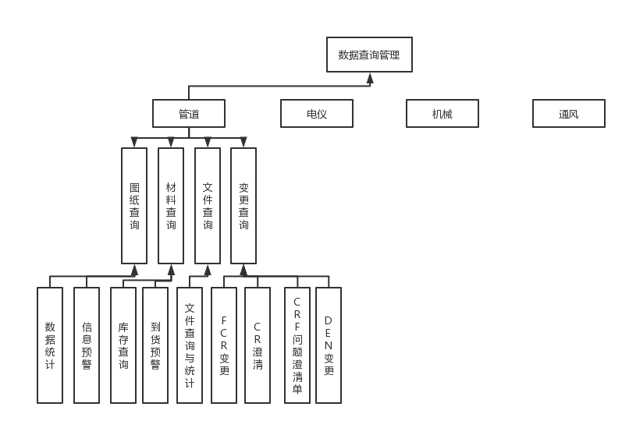

### 功能简述

* 数据统计：将已输机等轴图、支架图按机组、厂房、标高、区域、状态、FU、直径、材质等字段进行统计，筛选字段可根据用户需求进行自有组合；
* 信息预警：信息预警包含两个内容，一为输机信息预警，输入信息个字段不匹配信息将清单在此处显示，数据分类统计；二为到图预警，可将IED清单提前录入系统，根据房间移交进度或者现场施工进度，进行到图预警；
* 库存查询：将库存材料按甲供/乙供、管道、支架、紧固件、设备、物项编码进行分类汇总；
* 到货预警：将库存数据与设计量进行比对，针对库存不足的材料进行突出显示预警；针对将过期物项进行预警；
* 文件查询与统计：具备查询与批量查询功能，同时按照文件类别进行分类统计；
* FCR变更：与图纸关联，可根据变更号查图纸，也可根据图纸查询变更
* CR澄清：与文件接收清单关联，可同步打开关联文件附件
* CRF问题成清单：根据接收时间、专业进行数据汇总统计，并预警
* DEN变更：可查询关联文件即其他相关信息。

## 专项管理

### 功能模块结构图

技术类程序

施工方案

其他专项

专项管理模块

### 功能简述

#### 专项管理界面

1. 技术类程序管理界面

* 技术类程序编制计划管理；
* 技术类程序编制、生效状态一览表；
* 技术类程序参考文件（上游或内部发布的文件）的版本检查、维护；
* 技术类程序涉及的法规标准维护.

1. 施工方案管理界面；

* 施工方案编制、评审计划管理；
* 施工方案编制、生效状态一览表；
* 施工方案参考文件版本信息检查、维护；
* 评审管理（评审意见、评审签到等附件上传、更新维护）。

#### 专项管理界面功能按钮描述

1. 技术类程序管理

* “查询”选择按钮功能：按程序编码、程序名称、程序类别、编制部门、编制人、计划发布时间、实际发布时间进行选择；
* “新增”按钮功能：可增加条目；
* “删除”按钮功能：可删除条目：
* “编辑”按钮功能：可编辑修改个别字段；
* “保存”按钮功能：可对新增、删除、修改进行保存；
* “刷新”按钮功能：对修改数据进行刷新；
* “导入”按钮功能：可将EXCEL文件导入；
* “导出”按钮功能：将总体计划或查询结果导出为EXCEL文件。

1. 施工方案管理：

* “查询”选择按钮功能：按施工方案名称、类别、编制部门、编制人、计划发布时间、实际发布时间进行选择；
* “新增”按钮功能：可增加条目；
* “删除”按钮功能：可删除条目：
* “编辑”按钮功能：可编辑修改个别字段；
* “保存”按钮功能：可对新增、删除、修改进行保存；
* “刷新”按钮功能：对修改数据进行刷新；
* “导入”按钮功能：可将EXCEL文件导入；
* “导出”按钮功能：将总体计划或查询结果导出为EXCEL文件。

### 详细说明

#### 技术类程序管理

##### 技术类程序计划管理

【技术类程序计划管理】可以查询、增加、删除、编辑、刷新、保存、导入、导出功能。

【技术类程序计划管理内容】包括：

序号、程序类别、内部编码、文件名称、版本、状态、编制部门、进展、计划发布时间、计划发布时间2个月预警。

通过内部编码与文件管理模块关联，如已发布，则显示版本、状态、在“进展”显示“生效”，否则版本、状态、进展为空。

##### 技术类程序计划状态一览表

1. 按技术类程序类别进行分类汇总。

|  |  |  |  |  |  |
| --- | --- | --- | --- | --- | --- |
| **程序类别** | 程序总量 | 已发布量 | 总发布率 | 本月发布 | 本周发布 |
| 部门级工作程序 | 80 | 20 | 25% | 5 | 2 |
| 采购技术规范 |  |  |  |  |  |
| 技术规程 |  |  |  |  |  |
| 现场安装工作程序 |  |  |  |  |  |
| 质量计划（质量跟踪文件） |  |  |  |  |  |
| 工作计划（质量跟踪文件） |  |  |  |  |  |
| 任务单（质量跟踪文件） |  |  |  |  |  |
| 指示书 |  |  |  |  |  |
| **合计** |  |  |  |  |  |

1. 按编制责任部门统计

|  |  |  |  |  |  |  |  |  |  |  |  |
| --- | --- | --- | --- | --- | --- | --- | --- | --- | --- | --- | --- |
| **责任部门\程序类别** | **程序总量** | **发布率** | **本月发布** | **部门级工作程序** | **采购技术规范** | **技术规程** | **现场安装工作程序** | **质量计划（质量跟踪文件）** | **工作计划（质量跟踪文件）** | **任务单（质量跟踪文件）** | **指示书** |
| A部门 |  |  |  |  |  |  |  |  |  |  |  |
| B部门 |  |  |  |  |  |  |  |  |  |  |  |
| C部门 |  |  |  |  |  |  |  |  |  |  |  |
| A施工队 |  |  |  |  |  |  |  |  |  |  |  |
| B施工队 |  |  |  |  |  |  |  |  |  |  |  |
| C施工队 |  |  |  |  |  |  |  |  |  |  |  |
| 合计 |  |  |  |  |  |  |  |  |  |  |  |

##### 技术类程序参考文件维护和版本检查

建立技术类程序参考文件（上游设计发布或项目部内部发布的文件）清单，包括参考文件编码、名称、版本，与文件管理数据关联，对技术类程序参考文件的版本自动匹配进行检查，如某一份参考文件版本不一致，进行提醒。

##### 技术类程序法规标准维护

建立技术类程序参考的法规、标准清单，定期组织各编制部门维护、检查。

#### 施工方案管理

##### 施工方案计划管理

施工方案计划管理可以查询、增加、删除、编辑、刷新、保存、导入、导出功能。

施工方案计划管理内容包括：

序号、方案类型、中文标题、专业、计划初稿发布时间、计划开工时间、版本、进展、评审级别、备注、计划发布时间2个月预警。

通过内部编码与文件管理模块关联，如已发布，则显示版本、在“进展”显示“生效”，否则版本、是否生效为空。

##### 施工方案状态一览表

1. 按施工方案类别进行分类汇总。

|  |  |  |  |  |  |  |
| --- | --- | --- | --- | --- | --- | --- |
| **程序类别** | **程序总量** | **已发布量** | **总发布率** | **本月发布** | **本周发布** | **2个月预警量** |
| 一般施工方案 | 8 | 2 | 25% |  |  |  |
| 危大施工方案 |  |  |  |  |  |  |
| 超危施工方案 |  |  |  |  |  |  |
| **合计** |  |  |  |  |  |  |

1. 按编制责任部门统计

|  |  |  |  |  |  |  |  |  |
| --- | --- | --- | --- | --- | --- | --- | --- | --- |
| **责任部门\程序类别** | **方案总量** | **发布量** | **发布率** | **本月**  **发布量** | **一般**  **施工方案** | **危大**  **施工方案** | **超危**  **施工方案** | **2个月预警量** |
| A部门 |  |  |  |  |  |  |  |  |
| B部门 |  |  |  |  |  |  |  |  |
| A施工队 |  |  |  |  |  |  |  |  |
| B施工队 |  |  |  |  |  |  |  |  |
| C施工队 |  |  |  |  |  |  |  |  |
| **合计** |  |  |  |  |  |  |  |  |

##### 施工方案参考文件维护和版本检查

建立施工方案参考文件（上游设计发布或项目部内部发布的文件）清单，包括参考文件编码、名称、版本，与文件管理数据关联，对施工方案参考文件的版本自动匹配进行检查，如某一份参考文件版本不一致，进行提醒。

建立施工方案参考的法规、标准清单，定期组织各编制部门维护、检查。

##### 评审记录维护

评审签到、评审意见扫描为附件上传进行维护。

## 安全、技术交底

### 系统功能

#### 简述

施工安全、技术交底卡内容应包括施工活动的全部内容，包括但不限于以下内容：施工的内容和工程量、施工图纸解释（包括技术变更和设备材料代用情况及要求）、施工步骤、操作方法和采用新技术的操作要领、质量标准和特殊要求，质量风险分析及预防措施、质量高风险控制措施、安全文明施工保证措施（包括存在交叉作业、高处作业、带电作业等安全动态高风险活动），职业健康和环境保护的要求及保证措施、安全应急措施、技术和物资供应情况（需要时）、施工工期的要求和实现工期的措施（需要时）、施工记录的内容和要求、成品保护及防异物、其他施工注意事项、重要施工活动经验反馈等。

#### 功能分类

安全、技术交底模块按专业进行设置，包括管道、电仪、机械、通风、EM2、场外预制、具体工作项目；

模块主信息录入包含：包括技术交底名称、专业、施工队、分项工程、文件编码等、附件上传；

安全、技术交底卡与主信息关联，实现直接打印；

技术交底完成后，由交底人负责将安全、技术交底通知单、安全、技术交底卡、施工变更记录技术交底单（如有）、施工安全、技术交底授权委托书（如有）和安全、技术交底签到单原件交至各部门或施工队资料室存档，并上传扫描件至系统。

### 附表

附表1、技术交底通知单

|  |
| --- |
| logo15  **施工安全、技术交底通知单**  编号：JD-LL-XX-NNN/T  版次： |
| 时 间：  地 点： 签 发 人：  交底人： 签发时间： |
| 交底内容／相关文件： |
| 参加部门／人员： |
| 作信息发： |
| 备 注： |

附表2、技术交底卡

|  |  |  |  |  |  |
| --- | --- | --- | --- | --- | --- |
| logo15 | **施工安全、技术交底卡** | | | | 编号：JD-LL-XX-NNN/K  版次：  页次： |
| 单位工程名称 |  | | | 编制 |  |
| 分部工程名称 |  | | | 审核 |  |
| 分项工程名称 |  | | | 批准 |  |
| （交底主要内容） | | | | | |
| 交底日期： | | 交底地点： | 施工班组： | | |
| 交底人： | | 安全员： | QC检查员： | | |

二、焊接管理模块

1. **焊材管理**
2. **系统功能**
   1. **功能模块结构图**



* 1. **功能简述**
* 焊材基础信息：对焊材基础信息进行管理。
* 焊材领用：对焊接材料的领用管理。
* 焊材发放回收：对焊接材料发放回收的管理
* 查询统计管理：对各厂队领用情况进行统计管理。

1. **详细说明**
   1. **焊材基础信息**
      1. 基础信息结构图



* + 1. 说明
       1. 基础信息界面

界面功能：该界面用来新增、删除、修改、焊材基础信息，读取“入库管理”界面中的焊材数据，并将验收合格的焊材数据流转至“合格焊材清单”模块。

界面按钮需求：新增、编辑、删除、导出、过滤、查询、录入合格焊材清单。

界面逻辑说明：此界面需从“入库管理”界面中，将已入库的焊材数据同步至本界面。之后根据焊材验收试验的进度，将验收合格的焊材数据回填“验收合格日期”和“验收报告编号”两字段，并点击“录入合格焊材清单”按钮，将数据流转至“合格焊材清单”界面。（注：此两个字段需设置为必填项）

* + - * 1. 基础信息界面字段设置说明

|  |  |  |
| --- | --- | --- |
| **字段名** | **数据来源** | **备注** |
| 焊材名称 | 从入库管理模块带入 |  |
| 焊材型号 | 从入库管理模块带入 |  |
| 焊材牌号 | 从入库管理模块带入 |  |
| 炉/批号 | 从入库管理模块带入 |  |
| 焊材规格 | 从入库管理模块带入 |  |
| 样品类型 | 从入库管理模块带入 |  |
| 物项编码 | 从入库管理模块带入 |  |
| 使用方向 | 从入库管理模块带入 |  |
| 质保等级 | 从入库管理模块带入 |  |
| 验收报告编号 | 手动录入 | 待验收合格后手动录入 |
| 验收合格日期 | 手动录入 | 待验收合格后手动录入 |
| 到货数量 | 从入库管理模块带入 |  |
| 合格总量 | 从入库管理模块带入 |  |
| 库存余量 | 由合格总量-已开WAS未领用量计算得到 | 自动计算 |
| 单位 | 从入库管理模块带入 |  |
| 已开WAS量 | 查询统计管理-焊材领用统计模块带入 |  |
| 已开WAS未领用量 | 查询统计管理-焊材领用统计模块带入 |  |
| 采购技术规格书编号/版本 | 从入库管理模块带入 |  |
| 生产标准 | 从入库管理模块带入 |  |
| 生产厂家 | 从入库管理模块带入 |  |
| 有效期起始日期 | 从入库管理模块带入 |  |
| 有效期截止日期 | 从入库管理模块带入 |  |
| 编制人 | 从入库管理模块带入 |  |
| 编制日期 | 从入库管理模块带入 |  |
| 备注 |  |  |

* + - * 1. 基础信息界面模板

| 新增编辑删除导出过滤录入合格焊材清单 | | | | | | | | | | | | | | | | | | | | | | | | |
| --- | --- | --- | --- | --- | --- | --- | --- | --- | --- | --- | --- | --- | --- | --- | --- | --- | --- | --- | --- | --- | --- | --- | --- | --- |
| 焊材名称 | 焊材型号 | 焊材牌号 | 炉  /  批号 | 焊材规格 | 样品类型 | 物项编码 | 使用方向 | 质保等级 | 验收报告编号 | 验收合格日期 | 到货数量 | 合格总量 | 库存余量 | 单位 | 已开WAS量 | 已开WAS  未领用量 | 采购技术规格书编号/版本 | 生产标准 | 生产厂家 | 有效期起始日期 | 有效期截止日期 | 编制人 | 编制日期 | 备注 |
|  |  |  |  |  |  |  |  |  |  |  |  |  |  |  |  |  |  |  |  |  |  |  |  |  |
|  |  |  |  |  |  |  |  |  |  |  |  |  |  |  |  |  |  |  |  |  |  |  |  |  |
|  |  |  |  |  |  |  |  |  |  |  |  |  |  |  |  |  |  |  |  |  |  |  |  |  |
|  |  |  |  |  |  |  |  |  |  |  |  |  |  |  |  |  |  |  |  |  |  |  |  |  |
|  |  |  |  |  |  |  |  |  |  |  |  |  |  |  |  |  |  |  |  |  |  |  |  |  |
|  |  |  |  |  |  |  |  |  |  |  |  |  |  |  |  |  |  |  |  |  |  |  |  |  |
|  |  |  |  |  |  |  |  |  |  |  |  |  |  |  |  |  |  |  |  |  |  |  |  |  |
|  |  |  |  |  |  |  |  |  |  |  |  |  |  |  |  |  |  |  |  |  |  |  |  |  |
|  |  |  |  |  |  |  |  |  |  |  |  |  |  |  |  |  |  |  |  |  |  |  |  |  |
|  |  |  |  |  |  |  |  |  |  |  |  |  |  |  |  |  |  |  |  |  |  |  |  |  |
|  |  |  |  |  |  |  |  |  |  |  |  |  |  |  |  |  |  |  |  |  |  |  |  |  |
|  |  |  |  |  |  |  |  |  |  |  |  |  |  |  |  |  |  |  |  |  |  |  |  |  |
|  |  |  |  |  |  |  |  |  |  |  |  |  |  |  |  |  |  |  |  |  |  |  |  |  |

* + - 1. 合格焊材清单界面

界面功能：该界面用来统计合格焊材信息，并可将合格焊材信息按照以下模板打印出合格焊材清单。

界面按钮需求：编辑、删除、导出、过滤、查询、打印。

界面逻辑说明：焊材数据从“基础信息”界面流转至本界面后，在本界面统计每一条焊材数据的库存余量（库存余量=合格总量-已开WAS量）、已开WAS量、已开WAS未领用量。并可按照以下模板打印出合格焊材清单,点击打印按钮后，需弹出窗口，窗口中有以下字段：“内部标识码”“版本”，录入字段后打印模板右上方将录入字段带出。

* + - * 1. 合格焊材清单界面字段设置说明

|  |  |  |
| --- | --- | --- |
| **字段名** | **数据来源** | **备注** |
| 排序 | 手动录入 |  |
| 焊材名称 | 从基础信息界面流转 |  |
| 焊材型号 | 从基础信息界面流转 |  |
| 焊材牌号 | 从基础信息界面流转 |  |
| 炉/批号 | 从基础信息界面流转 |  |
| 焊材规格 | 从基础信息界面流转 |  |
| 样品类型 | 从基础信息界面流转 |  |
| 物项编码 | 从基础信息界面流转 |  |
| 使用方向 | 从基础信息界面流转 |  |
| 质保等级 | 从基础信息界面流转 |  |
| 验收报告编号 | 从基础信息界面流转 |  |
| 验收合格日期 | 从基础信息界面流转 |  |
| 到货数量 | 从基础信息界面流转 |  |
| 合格总量 | 从基础信息界面流转 |  |
| 库存余量 | 由合格总量-已开WAS量计算得到 | 自动计算 |
| 单位 | 从基础信息界面流转 |  |
| 已开WAS量 | 从“查询统计管理”-“焊材领用统计模块”带入 |  |
| 已开WAS未领用量 | 从“查询统计管理”-“焊材领用统计模块”带入 |  |
| 采购技术规格书编号/版本 | 从基础信息界面流转 |  |
| 生产标准 | 从基础信息界面流转 |  |
| 生产厂家 | 从基础信息界面流转 |  |
| 有效期起始日期 | 从基础信息界面流转 |  |
| 有效期截止日期 | 从基础信息界面流转 |  |
| 录入人 | 从基础信息界面流转 |  |
| 录入时间 | 从基础信息界面流转 |  |
| 备注 | 手动录入，当库存余量为0时，自动修改为“已领用完” |  |

* + - * 1. 合格焊材清单界面模板

| 编辑删除导出过滤查询打印 | | | | | | | | | | | | | | | | | | | | | | | | | |
| --- | --- | --- | --- | --- | --- | --- | --- | --- | --- | --- | --- | --- | --- | --- | --- | --- | --- | --- | --- | --- | --- | --- | --- | --- | --- |
| 排序 | 焊材名称 | 焊材型号 | 焊材牌号 | 炉  /  批号 | 焊材规格 | 样品类型 | 物项编码 | 使用方向 | 质保等级 | 验收报告编号 | 验收合格日期 | 到货数量 | 合格总量 | 库存余量 | 单位 | 已开WAS量 | 已开WAS  未领用量 | 采购技术规格书编号/版本 | 生产标准 | 生产厂家 | 有效期起始日期 | 有效期截止日期 | 录入人 | 录入时间 | 备注 |
|  |  |  |  |  |  |  |  |  |  |  |  |  |  |  |  |  |  |  |  |  |  |  |  |  |  |
|  |  |  |  |  |  |  |  |  |  |  |  |  |  |  |  |  |  |  |  |  |  |  |  |  |  |
|  |  |  |  |  |  |  |  |  |  |  |  |  |  |  |  |  |  |  |  |  |  |  |  |  |  |
|  |  |  |  |  |  |  |  |  |  |  |  |  |  |  |  |  |  |  |  |  |  |  |  |  |  |

合格焊材清单打印弹出弹窗

|  |  |  |  |
| --- | --- | --- | --- |
| 内部标识码 |  | 版本 |  |
| 确认 | | | |

合格焊材清单打印模板

| 序号 | 物项名称 | 物项编码 | 型号 | 牌号 | 规格 | 炉/批号 | 质保级别 | 验收报告编号 | 报告签署日期 | 验收标准/版本 | 有效起  始日期 | 有效截  止日期 | 生产厂家 | 使用方向 | 备注 |
| --- | --- | --- | --- | --- | --- | --- | --- | --- | --- | --- | --- | --- | --- | --- | --- |
|  |  |  |  |  |  |  |  |  |  |  |  |  |  |  |  |
|  |  |  |  |  |  |  |  |  |  |  |  |  |  |  |  |
|  |  |  |  |  |  |  |  |  |  |  |  |  |  |  |  |
|  |  |  |  |  |  |  |  |  |  |  |  |  |  |  |  |
|  |  |  |  |  |  |  |  |  |  |  |  |  |  |  |  |
|  |  |  |  |  |  |  |  |  |  |  |  |  |  |  |  |
|  |  |  |  |  |  |  |  |  |  |  |  |  |  |  |  |
|  |  |  |  |  |  |  |  |  |  |  |  |  |  |  |  |
|  |  |  |  |  |  |  |  |  |  |  |  |  |  |  |  |
|  |  |  |  |  |  |  |  |  |  |  |  |  |  |  |  |

* + - 1. 合格焊材清单模块

该模块客观记录项目部采购所有焊接填充材料信息，用于管理焊接填充材料有效期、预警库存、焊口分析时选择焊材牌号。该模块有增加、删除、编辑、发布、退回、刷新和查询功能。合格焊材清单模块内容如下表：

| 字段名 | 数据来源 |
| --- | --- |
| 选择 | 勾选栏，用于选中某条数据 |
| 状态 | 系统根据审核情况自动判定 |
| 焊材批号 | 系统自动提取，数据来源于物项模块-库存清单中焊材批号 |
| 物项编码 | 系统根据焊材批号自动提取，数据来源于物项模块中库存清单 |
| 焊材型号 | 系统根据焊材批号自动提取，数据来源于物项模块中库存清单 |
| 焊材牌号 | 系统根据焊材批号自动提取，数据来源于物项模块中库存清单 |
| 焊材类型 | 系统根据焊材批号自动提取，数据来源于物项模块中库存清单 |
| 焊接记录号 | 根据验收报告手动录入 |
| 焊材规格 | 系统根据焊材批号自动提取，数据来源于物项模块中库存清单 |
| 焊材库存数量 | 系统根据焊材批号自动提取，数据来源于物项模块中库存清单 |
| 验收规程 | 根据验收报告手动录入 |
| 起始有效期 | 根据验收报告手动录入 |
| 截止有效期 | 根据验收报告手动录入 |
| 延期备注 | 根据延期情况手动录入 |
| 修改人 | 系统根据操作账号自动录入 |
| 修改日期 | 系统根据操作日期自动录入 |
| 说明 | 根据需要手动录入 |

* + - 1. 焊材预警界面

界面功能：该界面用来计算“合格焊材清单”界面中不同物项代码的焊材的“消耗速率”，并与“库存余量”进行对比计算，来预估不同物项代码的焊材的“可使用天数”对于可使用天数≤30天的数据高亮提醒、对于库存余量≤“预警阀值”的数据高亮提醒。

界面按钮需求：导出、过滤、查询、取消预警。

界面逻辑说明：焊材数据从“基础信息”界面流转至“合格焊材清单”界面后，在本界面同步生成此焊材数据，开始统计并计算焊材的“消耗速率”。得到消耗速率后与焊材的“库存余量”进行对比计算，来得到焊材的预计消耗天数。对于可使用天数≤30天的数据高亮提醒。同时对于“库存余量”≤“预警阀值”的数据同样高亮提醒。对于不需要进行预警的数据，点击“取消预警”后，取消此数据的高亮提醒。“消耗速率”计算规则如下：

计算一定周期（如一周/两周/一个月，此周期作为可选项位于界面之中）内焊材的领用量与周期的比值（对于不满足一个周期要求的，如录入2天的焊材，按照从录入日期起到当天的消耗量来计算消耗速率）。

* + - * 1. 焊材预警界面字段设置说明

|  |  |  |
| --- | --- | --- |
| **字段名** | **数据来源** | **备注** |
| 物项编码 | 从“合格焊材清单界面”带入 |  |
| 主/辅材 | 从“合格焊材清单界面”带入 |  |
| 焊材名称 | 从“合格焊材清单界面”带入 |  |
| 焊材型号 | 从“合格焊材清单界面”带入 |  |
| 焊材牌号 | 从“合格焊材清单界面”带入 |  |
| 规格 | 从“合格焊材清单界面”带入 |  |
| 库存余量 | 从“合格焊材清单界面”带入 |  |
| 预警阀值 | 手动录入 |  |
| 消耗速率 | 计算一定周期内焊材的领用量与周期的比值得出 | 自动计算 |
| 可使用天数 | “库存余量/消耗速率”自动计算得出 | 自动计算 |
| 单位 | 从合格焊材清单界面带入 |  |
| 已开WAS量 | 从“合格焊材清单界面”带入 |  |
| 已开WAS未领用量 | 从“合格焊材清单界面”带入 |  |
| 样品类型 | 从“合格焊材清单界面”带入 |  |
| 使用方向 | 从“合格焊材清单界面”带入 |  |
| 质保等级 | 从“合格焊材清单界面”带入 |  |
| 到货数量 | 从“合格焊材清单界面”带入 |  |
| 合格总量 | 从“合格焊材清单界面”带入 |  |
| 生产标准 | 从“合格焊材清单界面”带入 |  |
| 生产厂家 | 从“合格焊材清单界面”带入 |  |
| 备注 |  |  |

* + - * 1. 焊材预警界面模板

|  |  |  |  |  |  |  |  |  |  |  |  |  |  |  |  |  |  |  |  |  |  |  |
| --- | --- | --- | --- | --- | --- | --- | --- | --- | --- | --- | --- | --- | --- | --- | --- | --- | --- | --- | --- | --- | --- | --- |
| 导出过滤查询取消预警 | | | | | | | | | | | | | 消耗速率计算周期 | | | | | | 维护数据字典下拉选择 | | | |
| 物项编码 | 主/辅材 | 焊材名称 | 焊材型号 | 焊材牌号 | 规格 | 库存余量 | 预警阀值 | 消耗速率 | 可使用天数 | 单位 | 已开WAS量 | 已开WAS  未领用量 | | 样品类型 | 使用方向 | 质保等级 | 到货数量 | 合格总量 | 生产标准 | 生产厂家 | 备注 |
|  |  |  |  |  |  |  |  |  |  |  |  |  | |  |  |  |  |  |  |  |  |
|  |  |  |  |  |  |  |  |  |  |  |  |  | |  |  |  |  |  |  |  |  |
|  |  |  |  |  |  |  |  |  |  |  |  |  | |  |  |  |  |  |  |  |  |
|  |  |  |  |  |  |  |  |  |  |  |  |  | |  |  |  |  |  |  |  |  |

* 1. **焊材领用**
     1. 焊材领用结构图



* + 1. 说明
       1. 焊材申请

界面功能：厂/队等部门在此界面提交焊材申请，焊材信息来源于“合格焊材清单”界面，界面分为上下两个数据表，上表显示申请数据信息，下表为流程信息。

界面按钮需求：上表格需要新增、编辑、删除、提交流程、过滤、查询按钮。下表需修改人员按钮。

界面逻辑说明：厂/队等部门在需求焊材时，在此界面新增焊材申请，焊材信息取自“合格焊材清单”界面。编制完毕后需在下表中选择审批人员，之后提交申请至审批人员，申请编号生成规则：申请部门+八位日期+四位流水号，如TMTM-20220517-0070。

* + - * 1. 焊材申请界面字段设置说明

|  |  |  |
| --- | --- | --- |
| **字段名** | **数据来源** | **备注** |
| 申请部门 | 根据申请人所属部门自动带出 | 自动生成 |
| 申请编号 | 根据规则自动生成：申请部门+八位日期+四位流水号，如TM-20220517-0070 | 自动生成 |
| 焊材名称 | 从“合格焊材清单界面”带入 |  |
| 焊材型号 | 从“合格焊材清单界面”带入 |  |
| 焊材牌号 | 从“合格焊材清单界面”带入 |  |
| 焊材规格 | 从“合格焊材清单界面”带入 |  |
| 计量单位 | 手动录入 |  |
| 申请数量 | 手动录入 |  |
| 实领数量 | 手动录入 |  |
| 使用方向 | 从“合格焊材清单界面”带入 |  |
| WAS单号 | 手动录入 |  |
| WAS数量 | 手动录入 |  |
| 炉批号 | 从“合格焊材清单界面”带入 |  |
| 备注 | 手动录入 |  |
| 编制人 | 保存编制人员信息 |  |
| 领取人 | 手动录入 |  |
| 领取日期 | 手动录入 |  |

* + - * 1. 焊材申请界面模板

|  |  |  |  |  |  |  |  |  |  |  |  |  |  |  |  |  |  |  |  |  |
| --- | --- | --- | --- | --- | --- | --- | --- | --- | --- | --- | --- | --- | --- | --- | --- | --- | --- | --- | --- | --- |
| 上表格界面 | | | | | | | | | | | | | | | | | | | | |
| 新增编辑删除过滤查询提交流程 | | | | | | | | | | | | | | | | | | | | |
| 申请部门 | 申请编号 | 焊材名称 | 焊材型号 | 焊材牌号 | 焊材规格 | 计量单位 | 申请数量 | | 实领数量 | 使用方向 | WAS单号 | WAS数量 | | 炉批号 | 备注 | 编制人 | | 领取人 | 领取日期 |
|  |  |  |  |  |  |  |  | |  |  |  |  | |  |  |  | |  |  |
|  |  |  |  |  |  |  |  | |  |  |  |  | |  |  |  | |  |  |
|  |  |  |  |  |  |  |  | |  |  |  |  | |  |  |  | |  |  |
| 下表格界面 | | | | | | | | | | | | | | | | | | | | |
| 流程信息 | | | | | | | | | | | | | | | | | | | | |
| 修改人员 | | | | | | | | | | | | | | | | | | | | |
| 步骤名称 | | | 处理人 | | 批复内容 | | | 状态 | | 完毕日期 | | | 所属单位部门 | | | | 处理人ID | | | |
|  | | |  | |  | | |  | |  | | |  | | | |  | | | |
|  | | |  | |  | | |  | |  | | |  | | | |  | | | |
|  | | |  | |  | | |  | |  | | |  | | | |  | | | |

* + - 1. 焊材待办

界面功能：厂/队等部门在“焊材申请”界面提交焊材申请后数据流转至本界面。界面分为上下两个数据表，上表显示申请数据信息，下表为流程信息。

界面按钮需求：上表格需要回填、提交流程、退回、过滤、查询按钮。

界面逻辑说明：厂/队等部门提交焊材申请后，焊材申请流转至本界面。审批人员对焊材申请进行审核、批准。批准后回填WAS号，申请方领取焊材。

* + - * 1. 焊材待办界面字段设置说明

|  |  |  |
| --- | --- | --- |
| **字段名** | **数据来源** | **备注** |
| 申请部门 | 从“焊材申请界面”流转 |  |
| 申请编号 | 从“焊材申请界面”流转 |  |
| 焊材名称 | 从“焊材申请界面”流转 |  |
| 焊材型号 | 从“焊材申请界面”流转 |  |
| 焊材牌号 | 从“焊材申请界面”流转 |  |
| 焊材规格 | 从“焊材申请界面”流转 |  |
| 计量单位 | 从“焊材申请界面”流转 |  |
| 申请数量 | 从“焊材申请界面”流转 |  |
| 实领数量 | 从“焊材申请界面”流转 |  |
| 使用方向 | 从“焊材申请界面”流转 |  |
| WAS单号 | 从“焊材申请界面”流转 |  |
| WAS数量 | 从“焊材申请界面”流转 |  |
| 炉批号 | 从“焊材申请界面”流转 |  |
| 备注 | 从“焊材申请界面”流转 |  |
| 编制人 | 从“焊材申请界面”流转 |  |
| 领取人 | 从“焊材申请界面”流转 |  |
| 领取日期 | 从“焊材申请界面”流转 |  |

* + - * 1. 焊材待办界面模板

|  |  |  |  |  |  |  |  |  |  |  |  |  |  |  |  |  |  |  |  |  |  |  |
| --- | --- | --- | --- | --- | --- | --- | --- | --- | --- | --- | --- | --- | --- | --- | --- | --- | --- | --- | --- | --- | --- | --- |
| 上表格界面 | | | | | | | | | | | | | | | | | | | | | | |
| 回填退回过滤查询提交流程 | | | | | | | | | | | | | | | | | | | | | | |
| 申请部门 | 申请编号 | 焊材名称 | | 焊材型号 | 焊材牌号 | | 焊材规格 | 计量单位 | 申请数量 | | 实领数量 | 使用方向 | | WAS单号 | WAS数量 | | 炉批号 | 备注 | 当前流程 | | 领取人 | 领取日期 |
|  |  |  | |  |  | |  |  |  | |  |  | |  |  | |  |  |  | |  |  |
| 下表格界面 | | | | | | | | | | | | | | | | | | | | | | |
| 流程信息 | | | | | | | | | | | | | | | | | | | | | | |
| 步骤名称 | | | 处理人 | | | 批复内容 | | | | 状态 | | | 完毕日期 | | | 所属单位部门 | | | | 处理人ID | | |
|  | | |  | | |  | | | |  | | |  | | |  | | | |  | | |

* + - 1. 焊材查询

界面功能：汇总统计厂队提交过的每一条申请记录，界面分为上下两个数据表，上表显示申请数据信息，下表为流程信息。

界面按钮需求：上表格需求导出、过滤、查询按钮。

界面逻辑说明：申请流程走完以后，申请信息流转至本界面，并永久保存，方便日后查询。

* + - * 1. 焊材查询界面字段设置说明

|  |  |  |
| --- | --- | --- |
| **字段名** | **数据来源** | **备注** |
| 申请部门 | 从“焊材申请界面”流转 |  |
| 申请编号 | 从“焊材申请界面”流转 |  |
| 焊材名称 | 从“焊材申请界面”流转 |  |
| 焊材型号 | 从“焊材申请界面”流转 |  |
| 焊材牌号 | 从“焊材申请界面”流转 |  |
| 焊材规格 | 从“焊材申请界面”流转 |  |
| 计量单位 | 从“焊材申请界面”流转 |  |
| 申请数量 | 从“焊材申请界面”流转 |  |
| 实领数量 | 从“焊材申请界面”流转 |  |
| 使用方向 | 从“焊材申请界面”流转 |  |
| WAS单号 | 从“焊材申请界面”流转 |  |
| WAS数量 | 从“焊材申请界面”流转 |  |
| 炉批号 | 从“焊材申请界面”流转 |  |
| 备注 | 从“焊材申请界面”流转 |  |
| 编制人 | 从“焊材申请界面”流转 |  |
| 领取人 | 从“焊材申请界面”流转 |  |
| 领取日期 | 从“焊材申请界面”流转 |  |

* + - * 1. 焊材查询界面模板

|  |  |  |  |  |  |  |  |  |  |  |  |  |  |  |  |  |  |  |  |  |  |  |
| --- | --- | --- | --- | --- | --- | --- | --- | --- | --- | --- | --- | --- | --- | --- | --- | --- | --- | --- | --- | --- | --- | --- |
| 上表格界面 | | | | | | | | | | | | | | | | | | | | | | |
| 回填退回过滤查询提交流程 | | | | | | | | | | | | | | | | | | | | | | |
| 申请部门 | 申请编号 | 焊材名称 | | 焊材型号 | 焊材牌号 | | 焊材规格 | 计量单位 | 申请数量 | | 实领数量 | 使用方向 | | WAS单号 | WAS数量 | | 炉批号 | 备注 | 当前流程 | | 领取人 | 领取日期 |
|  |  |  | |  |  | |  |  |  | |  |  | |  |  | |  |  |  | |  |  |
| 下表格界面 | | | | | | | | | | | | | | | | | | | | | | |
| 流程信息 | | | | | | | | | | | | | | | | | | | | | | |
| 步骤名称 | | | 处理人 | | | 批复内容 | | | | 状态 | | | 完毕日期 | | | 所属单位部门 | | | | 处理人ID | | |
|  | | |  | | |  | | | |  | | |  | | |  | | | |  | | |

* 1. **焊材发放回收**
     1. 焊材发放回收结构图



* + 1. 说明
       1. 焊材领用申请

界面功能：施焊人员在领用焊材之前，在此界面提交焊材领用申请，新增/编辑数据时弹出窗口，窗口字段与界面字段一致。

界面按钮需求：新增、编辑、删除、提交、过滤、查询、导出。

界面逻辑说明：焊工在领用焊材之前，应提前至少一天在本界面提交焊材申请，填写内容包括:焊材型牌号、规格、领用人、领用时间、使用方向、炉批号等焊材信息，编辑完毕后点击“提交”按钮将数据流转至“焊材领用审核”界面，“领用单编号”需自动带出，生成规则如下：焊工号-8位日期+2位流水，如B1519-20220520-01。

* + - * 1. 焊材领用申请界面字段设置说明

|  |  |  |
| --- | --- | --- |
| **字段名** | **数据来源** | **备注** |
| 状态 | 根据申请单流程状态自动生成 | 自动生成 |
| 领用单编号 | 根据规则自动生成：焊工号-8位日期+2位流水，如B1519-20220520-01 | 自动生成 |
| 申请部门 | 下拉菜单点选，手动选择录入 |  |
| 厂队代码 | 根据申请部门自动从数据字典中带出 |  |
| 焊工姓名 | 通过焊工号从“焊工基础信息”中带出 |  |
| 焊工号 | 手动录入 |  |
| 炉/批号 | 从“合格焊材清单”界面带入 |  |
| 焊材型号 | 从“合格焊材清单”界面带入 |  |
| 焊材牌号 | 从“合格焊材清单”界面带入 |  |
| 焊材规格 | 从“合格焊材清单”界面带入 |  |
| 使用方向 | 从“合格焊材清单”界面带入 |  |
| 领用日期 | 手动录入 |  |
| 领用数量 | 手动录入 |  |
| 实发数量 | 无需录入 |  |
| 申请人 | 保存编制人员信息 |  |
| 申请日期 | 保存编制人员信息 |  |
| 备注 | 手动录入 |  |

* + - * 1. 焊材领用申请界面模板

|  |  |  |  |  |  |  |  |  |  |  |  |  |  |  |  |  |
| --- | --- | --- | --- | --- | --- | --- | --- | --- | --- | --- | --- | --- | --- | --- | --- | --- |
| 新增编辑删除提交过滤查询导出 | | | | | | | | | | | | | | | | |
| 状态 | 领用单编号 | 申请部门 | 厂队代码 | 焊工姓名 | 焊工号 | 炉/批号 | 焊材型号 | 焊材牌号 | 焊材规格 | 使用方向 | 领用日期 | 领用数量 | 实发数量 | 申请人 | 申请日期 | 备注 |
|  |  |  |  |  |  |  |  |  |  |  |  |  |  |  |  |  |

* + - 1. 焊材领用审核

界面功能：对施焊人员提交的焊材领用申请进行审核，编辑数据时弹出窗口，窗口字段与界面字段一致。

界面按钮需求：编辑、退回、提交、过滤、查询、导出。

界面逻辑说明：“焊材领用申请”界面的焊材申请数据流转至本界面后，审核人对相关数据进行审核，审核无误后提交数据至“焊材领用打印界面”。

* + - * 1. 焊材领用审核界面字段设置说明

|  |  |  |
| --- | --- | --- |
| **字段名** | **数据来源** | **备注** |
| 状态 | 从“焊材领用申请”界面流转 |  |
| 领用单编号 | 从“焊材领用申请”界面流转 |  |
| 申请部门 | 从“焊材领用申请”界面流转 |  |
| 厂队代码 | 从“焊材领用申请”界面流转 |  |
| 焊工姓名 | 从“焊材领用申请”界面流转 |  |
| 焊工号 | 从“焊材领用申请”界面流转 |  |
| 炉/批号 | 从“焊材领用申请”界面流转 |  |
| 焊材型号 | 从“焊材领用申请”界面流转 |  |
| 焊材牌号 | 从“焊材领用申请”界面流转 |  |
| 焊材规格 | 从“焊材领用申请”界面流转 |  |
| 使用方向 | 从“焊材领用申请”界面流转 |  |
| 领用日期 | 从“焊材领用申请”界面流转 |  |
| 领用数量 | 从“焊材领用申请”界面流转 |  |
| 实发数量 | 无需录入 |  |
| 申请人 | 从“焊材领用申请”界面流转 |  |
| 申请日期 | 从“焊材领用申请”界面流转 |  |
| 备注 | 从“焊材领用申请”界面流转 |  |

* + - * 1. 焊材领用审核界面模板

|  |  |  |  |  |  |  |  |  |  |  |  |  |  |  |  |  |  |  |
| --- | --- | --- | --- | --- | --- | --- | --- | --- | --- | --- | --- | --- | --- | --- | --- | --- | --- | --- |
| 编辑退回提交过滤查询导出 | | | | | | | | | | | | | | | | | | |
| 状态 | 领用单编号 | 申请部门 | 焊工姓名 | 焊工号 | 炉/批号 | 焊材型号 | 焊材牌号 | 焊材规格 | 使用方向 | 领用日期 | 领用数量 | 实发数量 | 备注 | 申请人 | 申请日期 | 审核人 | 审核日期 |
|  |  |  |  |  |  |  |  |  |  |  |  |  |  |  |  |  |  |

* + - 1. 焊材领用打印

界面功能：待焊材领用申请审核完毕后，施焊人员在本界面打印申请数据生成二维码，查看数据时弹出窗口，窗口字段与界面字段一致。

界面按钮需求：查看、退回、打印、过滤、查询、导出。

界面逻辑说明：审核完毕的焊材申请流转至本界面，在本界面申请人可查看并打印申请数据，生成二维码，打印完毕后，数据流转至“焊材领用发放”界面。

* + - * 1. 焊材领用打印界面字段设置说明

|  |  |  |
| --- | --- | --- |
| **字段名** | **数据来源** | **备注** |
| 状态 | 从“焊材领用申请”界面流转 |  |
| 领用单编号 | 从“焊材领用申请”界面流转 |  |
| 申请部门 | 从“焊材领用申请”界面流转 |  |
| 厂队代码 | 从“焊材领用申请”界面流转 |  |
| 焊工姓名 | 从“焊材领用申请”界面流转 |  |
| 焊工号 | 从“焊材领用申请”界面流转 |  |
| 炉/批号 | 从“焊材领用申请”界面流转 |  |
| 焊材型号 | 从“焊材领用申请”界面流转 |  |
| 焊材牌号 | 从“焊材领用申请”界面流转 |  |
| 焊材规格 | 从“焊材领用申请”界面流转 |  |
| 使用方向 | 从“焊材领用申请”界面流转 |  |
| 领用日期 | 从“焊材领用申请”界面流转 |  |
| 领用数量 | 从“焊材领用申请”界面流转 |  |
| 实发数量 | 无需录入 |  |
| 申请人 | 从“焊材领用申请”界面流转 |  |
| 申请日期 | 从“焊材领用申请”界面流转 |  |
| 备注 | 从“焊材领用申请”界面流转 |  |

* + - * 1. 焊材领用打印界面模板

|  |  |  |  |  |  |  |  |  |  |  |  |  |  |  |  |  |  |  |
| --- | --- | --- | --- | --- | --- | --- | --- | --- | --- | --- | --- | --- | --- | --- | --- | --- | --- | --- |
| 查看退回打印过滤查询导出 | | | | | | | | | | | | | | | | | | |
| 状态 | 领用单编号 | 申请部门 | 焊工姓名 | 焊工号 | 炉/批号 | 焊材型号 | 焊材牌号 | 焊材规格 | 使用方向 | 领用日期 | 领用数量 | 实发数量 | 备注 | 申请人 | 申请日期 | 审核人 | 审核日期 |
|  |  |  |  |  |  |  |  |  |  |  |  |  |  |  |  |  |  |
|  |  |  |  |  |  |  |  |  |  |  |  |  |  |  |  |  |  |
|  |  |  |  |  |  |  |  |  |  |  |  |  |  |  |  |  |  |
|  |  |  |  |  |  |  |  |  |  |  |  |  |  |  |  |  |  |

* + - 1. 焊材领用发放/回收

界面功能：施焊人员在领用及回收焊材时，出具焊材领用二维码，焊材发放人员使用扫码枪扫描二维码，读取焊材申请信息，并回填发放/回收信息，编辑数据时，弹出的窗口需分为上中下三部分并使用背景色区分开，三部分分别是：焊材相关信息（上部分，蓝色）、中间部分（发放信息，绿色）、回收信息（下部分，橙色色）。

界面按钮需求：退回、编辑、完成、过滤、查询、导出。

界面逻辑说明：施焊人员在领用焊材时，出具二维码，焊材发放人员使用扫码枪扫描二维码，扫描后界面需自动弹出编辑窗口，之后焊材发放人员在弹出窗口的“发放信息”部分填写发放信息，在此部分需有单独的“更新”按钮，焊材发放人员回填完毕后点击“更新”按钮，发放信息保存，并关闭窗口。施焊人员回收焊材时，同样出具二维码，焊材回收人员使用扫码枪扫描二维码，扫描后界面需自动弹出编辑窗口，之后焊材回收人员在弹出窗口的“回收信息”部分填写回收信息，在此部分需有单独的“更新”按钮，焊材回收人员回填完毕后点击“更新”按钮，回收信息保存，并关闭窗口。回收完毕后，焊材回收人员点击“完成”按钮，将数据流转至“焊材领用完成”界面。

* + - * 1. 焊材领用发放/回收界面字段设置说明

|  |  |  |
| --- | --- | --- |
| **字段名** | **数据来源** | **备注** |
| 状态 | 从“焊材领用申请”界面流转 |  |
| 领用单编号 | 从“焊材领用申请”界面流转 |  |
| 申请部门 | 从“焊材领用申请”界面流转 |  |
| 焊工姓名 | 从“焊材领用申请”界面流转 |  |
| 焊工号 | 从“焊材领用申请”界面流转 |  |
| 炉/批号 | 从“焊材领用申请”界面流转 |  |
| 焊材型号 | 从“焊材领用申请”界面流转 |  |
| 焊材牌号 | 从“焊材领用申请”界面流转 |  |
| 焊材规格 | 从“焊材领用申请”界面流转 |  |
| 使用方向 | 从“焊材领用申请”界面流转 |  |
| 领用日期 | 从“焊材领用申请”界面流转 |  |
| 领用数量 | 从“焊材领用申请”界面流转 |  |
| 实发数量 | 手动录入 |  |
| 备注 | 从“焊材领用申请”界面流转 |  |
| 申请人 | 从“焊材领用申请”界面流转 |  |
| 申请日期 | 从“焊材领用申请”界面流转 |  |
| 审核人 | 从“焊材领用申请”界面流转 |  |
| 审核日期 | 从“焊材领用申请”界面流转 |  |
| 发放人 | 保存发放人信息 |  |
| 发放日期 | 保存发放人信息 |  |
| 剩余焊材回收数量 | 手动录入 |  |
| 焊条头回收数量 | 手动录入 |  |
| 回收人 | 保存回收人信息 |  |
| 回收日期 | 保存回收人信息 |  |

* + - * 1. 焊材领用发放/回收界面模板

|  |  |  |  |  |  |  |  |  |  |  |  |  |  |  |  |  |  |  |  |  |  |  |  |
| --- | --- | --- | --- | --- | --- | --- | --- | --- | --- | --- | --- | --- | --- | --- | --- | --- | --- | --- | --- | --- | --- | --- | --- |
| 退回编辑完成过滤查询导出 | | | | | | | | | | | | | | | | | | | | | | | |
| 状态 | 领用单编号 | 申请部门 | 焊工姓名 | 焊工号 | 炉/批号 | 焊材型号 | 焊材牌号 | 焊材规格 | 使用方向 | 领用日期 | 领用数量 | 实发数量 | 备注 | 申请人 | 申请日期 | 审核人 | 审核日期 | 发放人 | 发放日期 | 剩余焊材回收数量 | 焊条头回收数量 | 回收人 | 回收日期 |
|  |  |  |  |  |  |  |  |  |  |  |  |  |  |  |  |  |  |  |  |  |  |  |  |

|  |  |  |  |  |  |  |  |  |  |  |  |  |  |  |  |
| --- | --- | --- | --- | --- | --- | --- | --- | --- | --- | --- | --- | --- | --- | --- | --- |
| 焊材信息 | | | | | | | | | | | | | | | |
| 焊材型号 |  | | 焊材规格 |  | | 申请人 |  | | 焊工名称 | | |  | 领用数量 | |  |
| 焊材牌号 |  | | 焊材炉批号 |  | | 申请时间 |  | | 焊工号 | | |  | 领用日期 | |  |
| 设计公司 |  | | 领用单号 |  | | 申请部门 |  | | 使用方向 | | |  |  | |  |
| 发放信息 | | | | | | | | | | | | | | | |
| 发放人 | |  | | | 发放时间 | |  | | | 实发数量 | | | |  | |
| 确认 | | | | | | | | | | | | | | | |
| 回收信息 | | | | | | | | | | | | | | | |
| 回收人 |  | | 回收时间 |  | | 焊材回收数量 | |  | | | 焊条头回收数量 | | |  | |
| 确认 | | | | | | | | | | | | | | | |

“焊材领用发放/回收”界面编辑窗口模板

* + - 1. 焊材领用完成

界面功能：数据流转至此界面后，保存在此界面并可查看。

界面按钮需求：退回、查看、过滤、查询、导出。

界面逻辑说明：回收完毕的数据流转至本界面进行保存。

* + - * 1. 焊材领用完成界面字段设置说明

|  |  |  |
| --- | --- | --- |
| **字段名** | **数据来源** | **备注** |
| 状态 | 从“焊材领用申请”界面流转 |  |
| 领用单编号 | 从“焊材领用申请”界面流转 |  |
| 申请部门 | 从“焊材领用申请”界面流转 |  |
| 焊工姓名 | 从“焊材领用申请”界面流转 |  |
| 焊工号 | 从“焊材领用申请”界面流转 |  |
| 炉/批号 | 从“焊材领用申请”界面流转 |  |
| 焊材型号 | 从“焊材领用申请”界面流转 |  |
| 焊材牌号 | 从“焊材领用申请”界面流转 |  |
| 焊材规格 | 从“焊材领用申请”界面流转 |  |
| 使用方向 | 从“焊材领用申请”界面流转 |  |
| 领用日期 | 从“焊材领用申请”界面流转 |  |
| 领用数量 | 从“焊材领用申请”界面流转 |  |
| 实发数量 | 从“焊材领用发放/回收”界面流转 |  |
| 备注 | 从“焊材领用申请”界面流转 |  |
| 申请人 | 从“焊材领用申请”界面流转 |  |
| 申请日期 | 从“焊材领用申请”界面流转 |  |
| 审核人 | 从“焊材领用申请”界面流转 |  |
| 审核日期 | 从“焊材领用申请”界面流转 |  |
| 发放人 | 从“焊材领用发放/回收”界面流转 |  |
| 发放日期 | 从“焊材领用发放/回收”界面流转 |  |
| 剩余焊材回收数量 | 从“焊材领用发放/回收”界面流转 |  |
| 焊条头回收数量 | 从“焊材领用发放/回收”界面流转 |  |
| 回收人 | 从“焊材领用发放/回收”界面流转 |  |
| 回收日期 | 从“焊材领用发放/回收”界面流转 |  |

* + - * 1. 焊材领用完成界面模板

|  |  |  |  |  |  |  |  |  |  |  |  |  |  |  |  |  |  |  |  |  |  |  |
| --- | --- | --- | --- | --- | --- | --- | --- | --- | --- | --- | --- | --- | --- | --- | --- | --- | --- | --- | --- | --- | --- | --- |
| 退回查看过滤查询导出 | | | | | | | | | | | | | | | | | | | | | | |
| 状态 | 领用单编号 | 申请部门 | 焊工姓名 | 焊工号 | 炉/批号 | 焊材型号 | 焊材牌号 | 焊材规格 | 使用方向 | 领用日期 | 领用数量 | 实发数量 | 备注 | 申请人 | 申请日期 | 审核人 | 审核日期 | 发放人 | 发放日期 | 剩余焊材回收数量 | 焊条头回收数量 | 回收人 |
|  |  |  |  |  |  |  |  |  |  |  |  |  |  |  |  |  |  |  |  |  |  |  |

* 1. **查询统计管理**
     1. 查询统计管理结构图



* + 1. 说明
       1. 焊材领用统计

界面功能：汇总统计焊材领用情况，分为两个表格，上表格汇总各个物项代码焊材的信息，下表格分为两个页面，第一个页面为“统计信息”页面，统计各个炉批号的焊材的信息，第二个页面为“领用详情”页面，统计领用详情。

界面按钮需求：上表格需求查看、编辑、过滤、查询、导出按钮。

界面逻辑说明：回收完毕的数据流转至本界面进行保存。

* + - * 1. 焊材领用统计界面字段设置说明

|  |  |  |  |
| --- | --- | --- | --- |
| **字段名** | | **数据来源** | **备注** |
| 排序 | | 从“合格焊材清单”界面带入 |  |
| 物项编码 | | 从“合格焊材清单”界面带入 |  |
| 焊材名称 | | 从“合格焊材清单”界面带入 |  |
| 焊材型号 | | 从“合格焊材清单”界面带入 |  |
| 焊材牌号 | | 从“合格焊材清单”界面带入 |  |
| 规格 | | 从“合格焊材清单”界面带入 |  |
| 样品类型 | | 从“合格焊材清单”界面带入 |  |
| 使用方向 | | 从“合格焊材清单”界面带入 |  |
| 质保等级 | | 从“合格焊材清单”界面带入 |  |
| 到货数量 | | 从“合格焊材清单”界面带入 |  |
| 合格数量 | | 从“合格焊材清单”界面带入 |  |
| 库存余量 | | 从“合格焊材清单”界面带入 |  |
| 已开WAS总量 | 总计 | 汇总“焊材查询”界面数据 |  |
| PT | 汇总“焊材查询”界面数据 |  |
| MS | 汇总“焊材查询”界面数据 |  |
| TM | 汇总“焊材查询”界面数据 |  |
| VT | 汇总“焊材查询”界面数据 |  |
| MT | 汇总“焊材查询”界面数据 |  |
| ET | 汇总“焊材查询”界面数据 |  |
| 其他 | 汇总“焊材查询”界面数据 |  |
| 已开WAS未领用量 | 总计 | 汇总“焊材查询”界面数据 |  |
| PT | 汇总“焊材查询”界面数据 |  |
| MS | 汇总“焊材查询”界面数据 |  |
| TM | 汇总“焊材查询”界面数据 |  |
| VT | 汇总“焊材查询”界面数据 |  |
| MT | 汇总“焊材查询”界面数据 |  |
| ET | 汇总“焊材查询”界面数据 |  |
| 其他 | 汇总“焊材查询”界面数据 |  |
| 生产标准 | | 从“合格焊材清单”界面带入 |  |
| 生产厂家 | | 从“合格焊材清单”界面带入 |  |
| 备注 | | 从“合格焊材清单”界面带入 |  |

* + - * 1. 焊材领用统计界面模板

“焊材领用统计”界面上表格模板

|  |  |  |  |  |  |  |  |  |  |  |  |  |  |  |  |  |  |  |  |  |  |  |  |  |  |  |  |  |  |  |
| --- | --- | --- | --- | --- | --- | --- | --- | --- | --- | --- | --- | --- | --- | --- | --- | --- | --- | --- | --- | --- | --- | --- | --- | --- | --- | --- | --- | --- | --- | --- |
| 排序 | 物项编码 | 焊材名称 | 焊材型号 | 焊材牌号 | 规格 | 样品类型 | 使用方向 | 质保等级 | 到货数量 | 合格数量 | 库存余量 | 已开WAS总量 | | | | | | | | 已开WAS未领用量 | | | | | | | | 生产标准 | 生产厂家 | 备注 |
| 总计 | PT | MS | TM | VT | MT | ET | 其他 | 总计 | PT | MS | TM | VT | MT | ET | 其他 |
|  |  |  |  |  |  |  |  |  |  |  |  |  |  |  |  |  |  |  |  |  |  |  |  |  |  |  |  |  |  |  |

“焊材领用统计”界面下表格第一个页面“统计信息”模板

|  |  |  |  |  |  |  |  |  |  |  |  |  |  |  |  |  |  |  |  |  |  |  |  |  |  |  |  |  |  |  |
| --- | --- | --- | --- | --- | --- | --- | --- | --- | --- | --- | --- | --- | --- | --- | --- | --- | --- | --- | --- | --- | --- | --- | --- | --- | --- | --- | --- | --- | --- | --- |
| 排序 | 炉批号 | 焊材名称 | 焊材型号 | 焊材牌号 | 规格 | 样品类型 | 使用方向 | 质保等级 | 到货数量 | 合格数量 | 库存余量 | 已开WAS总量 | | | | | | | | 已开WAS未领用量 | | | | | | | | 生产标准 | 生产厂家 | 备注 |
| 总计 | PT | MS | TM | VT | MT | ET | 其他 | 总计 | PT | MS | TM | VT | MT | ET | 其他 |
|  |  |  |  |  |  |  |  |  |  |  |  |  |  |  |  |  |  |  |  |  |  |  |  |  |  |  |  |  |  |  |

“焊材领用统计”界面下表格第二个页面“实际领用详情”模板

|  |  |  |  |  |  |  |  |  |  |  |  |  |  |  |  |  |
| --- | --- | --- | --- | --- | --- | --- | --- | --- | --- | --- | --- | --- | --- | --- | --- | --- |
| 申请编号 | WAS单号 | WAS数量 | 申请部门 | 录入人 | 领取人 | 物项代码 | 物项名称 | 质保等级 | 焊材型号 | 焊材牌号 | 焊材规格 | 炉批号 | 验收合格日期 | 合格总量 | 生产厂家 | 备注 |
|  |  |  |  |  |  |  |  |  |  |  |  |  |  |  |  |  |

* 1. **APP软件需求**
     1. 说明

可在线查询“合格焊材清单”“焊材预警”中数据信息，将该两个界面的所有数据体现在APP中,来满足查看焊材的库存情况，预警情况、以及查询合格焊材清单，并可通过APP实现焊材的发放回收。APP中“合格焊材清单”模块字段需求与“合格焊材清单”一致，焊材预警模块与“焊材预警”模块要求一致，需可通过APP扫描焊材二维码读取焊材申请信息，并可执行发放回收流程。

* 1. **物联网需求**
     1. 说明

将“合格焊材清单”数据接入物联网中。实现焊材、焊工、工艺、相互匹配关联、以此来达到实现焊口工艺匹配、焊工任务派遣。

1. **焊工管理**
2. **系统功能**
   1. **功能模块结构图**



* 1. **功能简述**
* 焊工基础信息：对焊工基础信息进行管理。
* 焊接方法管理：对焊接方法进行管理。
* 资格项目代号：对资格项目代号进行管理
* 资格项目清单：对资格项目清单统计管理。
* 焊工资格预警：对焊工资格有效期进行预警管理
* 焊工月评价报告：通过维护数据，实现月评价报告的实时更新与打印管理
* 焊工培训：对焊工培训的管理
* 焊工考试：对焊工考试的管理

1. **详细说明**
   1. **焊材基础信息**
      1. 焊工基础信息结构图



* + 1. 说明

界面功能：新增、编辑、修改、删除、导入、导出焊工基础信息。

界面按钮需求：新增、编辑、删除、过滤、查询、导入/导出。

界面逻辑说明：界面维护人员在此界面录入焊工基础信息,可点击“新增”按钮，弹窗录入，也可按照导入模板批量导入。“资格数量”字段需自动统计该“焊工号”下的所有资格的数量,“施工队ID”字段需维护数据字段。

1. 焊工基础信息界面字段设置说明

|  |  |  |
| --- | --- | --- |
| **字段名** | **数据来源** | **备注** |
| 姓名 | 手动录入 |  |
| 身份证号 | 手动录入 |  |
| 电话 | 手动录入 |  |
| 邮箱 | 手动录入 |  |
| 施工队ID | 手动录入 |  |
| HAD603焊工号 | 手动录入 |  |
| 资格数量 | 根据“资格项目清单管理”数据，自动统计 |  |
| JG焊工号 | 手动录入 |  |
| 资格数量 | 根据“资格项目清单管理”数据，自动统计 |  |
| TSG焊工号 | 手动录入 |  |
| 资格数量 | 根据“资格项目清单管理”数据，自动统计 |  |
| 入场时间 | 手动录入 |  |
| 离场时间 | 手动录入 |  |
| 离场原因 | 手动录入 |  |
| 操作人 | 自动保存操作人信息 |  |
| 操作时间 | 自动保存操作人信息 |  |
| 修改人 | 自动保存修改人信息 |  |
| 修改时间 | 自动保存修改人信息 |  |

1. 焊工基础信息界面模板

|  |  |  |  |  |  |  |  |  |  |  |  |  |  |  |  |  |  |
| --- | --- | --- | --- | --- | --- | --- | --- | --- | --- | --- | --- | --- | --- | --- | --- | --- | --- |
| 姓名 | 身份证号 | 电话 | 邮箱 | 施工队ID | HAD603焊工号 | 资格数量 | JG焊工号 | 资格数量 | TSG焊工号 | 资格数量 | 入场时间 | 离场时间 | 离场原因 | 操作人 | 操作时间 | 修改人 | 修改时间 |
|  |  |  |  |  |  |  |  |  |  |  |  |  |  |  |  |  |  |
|  |  |  |  |  |  |  |  |  |  |  |  |  |  |  |  |  |  |

* 1. **焊接方法管理**
     1. 焊接方法管理结构图



* + 1. 说明

界面功能：新增、编辑、修改、删除、导入、导出焊接方法基础信息。

界面按钮需求：新增、编辑、删除、过滤、查询、导入/导出。

界面逻辑说明：界面维护人员在此界面录焊接方法基本信息，可点击“新增”按钮，弹窗录入，在新增时，焊工的基础信息（焊工姓名、身份证号、）通过“焊工号”从“焊工基础信息”界面中匹配带出。也可按照导入模板批量导入。“有效期剩余天数”字段需根据系统时间与“结束日期”自动计算出“焊接方法类型”“焊接方法代码”字段需维护数据字典，下拉点选。

1. 焊接方法管理界面字段设置说明

|  |  |  |
| --- | --- | --- |
| **字段名** | **数据来源** | **备注** |
| 姓名 | 根据焊工号从“焊工基础信息”界面带出 |  |
| 身份证号 | 根据焊工号从“焊工基础信息”界面带出 |  |
| 焊工号 | 手动录入 |  |
| 焊接方法类型 | 维护数据字典，下拉点选 |  |
| 焊接方法代码 | 从“后台维护管理”-“焊接方法”带出 |  |
| 焊接方法名称 | 从“后台维护管理”-“焊接方法”带出 |  |
| 证书编号 | 手动录入 |  |
| 开始日期 | 手动录入 |  |
| 结束日期 | 手动录入 |  |
| 有效期剩余天数 | 根据结束日期与系统日期计算剩余有效期 |  |
| 录入人 | 自动保存录入人信息 |  |
| 录入时间 | 自动保存录入人信息 |  |
| 修改人 | 自动保存修改人信息 |  |
| 修改时间 | 自动保存修改人信息 |  |

1. 焊接方法管理界面模板

|  |  |  |  |  |  |  |  |  |  |  |  |  |  |
| --- | --- | --- | --- | --- | --- | --- | --- | --- | --- | --- | --- | --- | --- |
| 姓名 | 身份证号 | 焊工号 | 焊接方法类型 | 焊接方法代码 | 焊接方法名称 | 证书编号 | 开始日期 | 结束日期 | 有效期剩余天数 | 录入人 | 录入时间 | 修改人 | 修改时间 |
|  |  |  |  |  |  |  |  |  |  |  |  |  |  |

* 1. 资格项目代号管理
     1. 资格项目代号管理结构图



* + 1. 说明

界面功能：新增、编辑、修改、删除、导入、导出焊接方法基础信息。

界面按钮需求：新增、编辑、删除、过滤、查询、导入/导出。

界面逻辑说明：界面维护人员在此界面录入资格项目代号，作为“资格项目清单”中数据的数据源。数据可点击“新增”按钮，弹窗录入，也可按照导入模板批量导入，“资格类型”、“资格分类”“焊接方法”字段需维护数据字典，下拉点选。

1. 资格项目代号管理界面字段设置说明

|  |  |  |
| --- | --- | --- |
| **字段名** | **数据来源** | **备注** |
| 资格项目代号 | 手动录入 |  |
| 资格类型 | 维护数据字典，下拉点选 |  |
| 资格分类 | 维护数据字典，下拉点选 |  |
| 焊接方法 | 从“后台维护管理”-“焊接方法”带出 |  |
| 资格项目 | 手动录入 |  |
| 焊缝形式范围 | 维护数据字典，下拉点选 |  |
| 试件形式范围 | 维护数据字典，下拉点选 |  |
| 等效焊接位置 | 从“后台维护管理”-“焊接位置”带出 |  |
| 母材类别范围 | 从“后台维护管理”-“工艺评定钢号对应”带出 |  |
| 最小管径 | 手动录入 |  |
| 最大管径 | 手动录入 |  |
| 最小组合厚度 | 手动录入 |  |
| 最大组合厚度 | 手动录入 |  |
| 备注 | 手动录入 |  |
| 录入人 | 自动保存录入人信息 |  |
| 录入时间 | 自动保存录入人信息 |  |
| 修改人 | 自动保存修改人信息 |  |
| 修改时间 | 自动保存修改人信息 |  |

1. 资格项目代号管理界面模板

|  |  |  |  |  |  |  |  |  |  |  |  |  |  |  |  |  |  |
| --- | --- | --- | --- | --- | --- | --- | --- | --- | --- | --- | --- | --- | --- | --- | --- | --- | --- |
| 资格项目代号 | 资格类型 | 资格分类 | 焊接方法 | 资格项目 | 焊缝形式范围 | 试件形式范围 | 等效焊接位置 | 母材类别范围 | 最小管径 | 最大管径 | 最小组合厚度 | 最大组合厚度 | 备注 | 录入人 | 录入时间 | 修改人 | 修改时间 |
|  |  |  |  |  |  |  |  |  |  |  |  |  |  |  |  |  |  |

* 1. 资格项目清单管理
     1. 资格项目清单管理结构图



* + 1. 说明

界面功能：新增、编辑、修改、删除、导入、导出资格项目基础信息。

界面按钮需求：新增、编辑、删除、过滤、查询、导入/导出、打印。

界面逻辑说明：界面维护人员在此界面录入资格项目数据，点击“新增”按钮时，弹窗录入基础数据，录入数据包括“证书编号”“项目证书编号”“项目代号”“焊工号”“资格类型”“焊接方法”“资格状态”“开始时间”“结束时间”“最新焊接时间”，其余字段根据“项目代号”从“资格项目代号”界面带出。

1. 资格项目清单管理界面字段设置说明

|  |  |  |
| --- | --- | --- |
| **字段名** | **数据来源** | **备注** |
| 证书编号 | 手动录入 |  |
| 项目证书编号 | 手动录入 |  |
| 项目代号 | 手动录入 |  |
| 资格类型 | 维护数据字典，下拉点选 |  |
| 资格项目 | 根据“项目代号”从“资格项目代号”界面带出 |  |
| 焊接方法 | 根据“项目代号”从“资格项目代号”界面带出 |  |
| 资格状态 | 手动录入 |  |
| 厂队 | 根据“焊工号”从“焊工基础信息”界面带出 |  |
| 姓名 | 根据“焊工号”从“焊工基础信息”界面带出 |  |
| 焊工号 | 手动录入 |  |
| 开始时间 | 手动录入 |  |
| 结束时间 | 手动录入 |  |
| 最新焊接时间 | 手动录入 |  |

1. 资格项目清单管理界面模板

|  |  |  |  |  |  |  |  |  |  |  |  |  |
| --- | --- | --- | --- | --- | --- | --- | --- | --- | --- | --- | --- | --- |
| 证书编号 | 项目证书编号 | 项目代号 | 资格类型 | 资格项目 | 焊接方法 | 资格状态 | 厂队 | 姓名 | 焊工号 | 开始时间 | 结束时间 | 最新焊接时间 |
|  |  |  |  |  |  |  |  |  |  |  |  |  |
|  |  |  |  |  |  |  |  |  |  |  |  |  |
|  |  |  |  |  |  |  |  |  |  |  |  |  |
|  |  |  |  |  |  |  |  |  |  |  |  |  |

打印功能要可以将资格项目清单里有效资格项目以“合格焊工资格清单”的形式打印出来，清单内容模板如下：

合格焊工资格清单

|  |  |  |  |  |  |  |  |  |  |  |  |  |  |  |  |  |
| --- | --- | --- | --- | --- | --- | --- | --- | --- | --- | --- | --- | --- | --- | --- | --- | --- |
| 序号 | 姓名 | 钢印号 | 部门 | 焊工资格项目代号 | 资格起始日期 | 资格终止日期 | 适用范围 | | | | | | | | | 备注 |
| 焊接方法 | 试件形式 | 焊缝形式 | 母材类别 | 焊接材料 | 焊接位置 | 焊接要素 | 管径(mm) | 焊缝金属厚度（mm） |
|  |  | 即焊工号 |  | 即资格项目 |  |  | 匹配带出 | 匹配带出 | 匹配带出 | 匹配带出 | 匹配带出 | 匹配带出 | 匹配带出 | 匹配带出 | 匹配带出 | 匹配带出 |

注意：

* 管径与厚度若是“XXX～9999”形式的，打印时请改为“≥XXX”形式的；列如管径为25～9999，打印时改为≥25，厚度为1.65～9999，打印时改为≥1.65；
* 资格终止日期为2100-01-01形式的资格项目打印时将资格终止日期改为横杆“-”
  1. 资格项目代号管理
     1. 资格项目代号管理结构图



* + 1. 说明
       1. 资格失效预警界面

界面功能：对每名焊工的资格项目的有效期进行预警管理，将“资格项目清单”中有效期≤60天的数据体现在本界面。

界面按钮需求：编辑、过滤、查询、导入/导出。

界面逻辑说明：通过统计资格项目的有效期，并将有效期≤60天的数据体现在本界面，以此来提醒相关人员关注。

* + - * 1. 资格失效预警界面字段设置说明

|  |  |  |
| --- | --- | --- |
| **字段名** | **数据来源** | **备注** |
| 焊工姓名 | 从“资格项目清单管理”界面带入 |  |
| 焊工号 | 从“资格项目清单管理”界面带入 |  |
| 资格项目 | 从“资格项目清单管理”界面带入 |  |
| 开始日期 | 从“资格项目清单管理”界面带入 |  |
| 结束日期 | 从“资格项目清单管理”界面带入 |  |
| 焊接方法 | 从“资格项目清单管理”界面带入 |  |
| 焊接方法到期时间 | 从“资格项目清单管理”界面带入 |  |
| 最新焊接日期 | 从“资格项目清单管理”界面带入 |  |
| 连续操作记录编号 | 手动录入 |  |
| 6个月有效期 | 从“资格项目清单管理”界面带入 |  |
| 剩余天数 | 结束日期-系统日期计算得出 |  |
| 操作人 | 保存操作者信息 |  |
| 操作时间 | 保存操作者信息 |  |

* + - * 1. 资格失效预警界面模板

|  |  |  |  |  |  |  |  |  |  |  |  |  |
| --- | --- | --- | --- | --- | --- | --- | --- | --- | --- | --- | --- | --- |
| 焊工姓名 | 焊工号 | 资格项目 | 开始日期 | 结束日期 | 焊接方法 | 焊接方法到期时间 | 最新焊接日期 | 连续操作记录编号 | 5个月有效期 | 剩余天数 | 操作人 | 操作时间 |
|  |  |  |  |  |  |  |  |  |  |  |  |  |

* + - 1. 方法失效预警界面

界面功能：对每名焊工的焊接方法的有效期进行预警管理，将“焊接方法管理”中有效期≤180天的数据体现至本界面，并对于有效期为0，即已经失效的焊接方法，将焊接方法下的资格项目全部转为失效状态。

界面按钮需求：编辑、过滤、查询、导入/导出。

界面逻辑说明：通过统计资格项目的有效期，并将有效期≤180天的数据体现在本界面，以此来提醒相关人员关注，对于方法失效导致资格失效的数据，待方法恢复有效后且资格在六个月有效期内时，将资格恢复为有效状态。

* + - * 1. 方法失效预警界面字段设置说明

|  |  |  |
| --- | --- | --- |
| **字段名** | **数据来源** | **备注** |
| 焊工姓名 | 从“焊接方法管理”界面带入 |  |
| 身份证号 | 从“焊接方法管理”界面带入 |  |
| 焊工号 | 从“焊接方法管理”界面带入 |  |
| 类型 | 从“焊接方法管理”界面带入 |  |
| 焊接方法代号 | 从“焊接方法管理”界面带入 |  |
| 焊接方法名称 | 从“焊接方法管理”界面带入 |  |
| 证书编号 | 从“焊接方法管理”界面带入 |  |
| 开始时间 | 从“焊接方法管理”界面带入 |  |
| 结束时间 | 从“焊接方法管理”界面带入 |  |
| 剩余天数 | 从“焊接方法管理”界面带入 |  |

* + - * 1. 方法失效预警界面模板

|  |  |  |  |  |  |  |  |  |  |
| --- | --- | --- | --- | --- | --- | --- | --- | --- | --- |
| 焊工姓名 | 身份证号 | 焊工号 | 类型 | 焊接方法代号 | 焊接方法名称 | 正式编号 | 开始时间 | 结束时间 | 剩余天数 |
|  |  |  |  |  |  |  |  |  |  |

* 1. 焊工月评价报告管理
     1. 焊工月评价报告管理结构图



* + 1. 说明
       1. 焊工月评价报告界面

界面功能：要求可以统计某一个时间段内（可设置时间段）的焊工数据（焊工资格项目）统计资格项目有效的人数、有效资格项目数、失效资格数，离职人数与资格项目，回炉资格项目等数值，可全部横版打印，打印出来的模板如下所示“焊工月评价报告模板”

界面按钮需求：界面分为两个表，上表需生成报告、打印报告按钮、下表需要新增、编辑、删除、过滤、查询、导入、导出按钮。

界面字段需求：焊工姓名、焊工号、当月最后焊接日期、资格项目、六个月无对应项目焊接活动的截至有效期、前三个月RT合格率、前三个月UT合格率、状态、焊接方法、起始日期、终止日期、证书编号、备注。

界面逻辑说明：1.在上表选择了统计的时间段后，在下表显示出符合时间要求的所有资格项目，在点击生成报告按钮时统计该时间段内的有效资格项目数、失效资格项目数、持有有效资格项目人数、入场人数、退场人数、最新焊接日期5个月没变动的有效资格项目及焊工人数等数值，并在“焊工月评价报告模板”相应地方进行更新。（人数统计从“焊工基础信息”的焊工号进行数值统计，注意若是同一个人持有多种类型的焊工号则只计算一次人数），2.用导入功能导入焊工合格率表格时，可以将对应焊工的对应资格项目RT合格率、UT合格率进行修改，若是不涉及的合格率则默认为“/”，RT合格率不足90.00%、UT合格率不足95.00%资格为回炉资格项目。

* + - * 1. 焊工月评价报告界面字段设置说明

|  |  |  |
| --- | --- | --- |
| **字段名** | **数据来源** | **备注** |
| 序号 | 从“资格项目清单管理”界面带入 |  |
| 焊工姓名 | 从“资格项目清单管理”界面带入 |  |
| 焊工号 | 从“资格项目清单管理”界面带入 |  |
| 当月最后焊接日期 | 从“资格项目清单管理”界面带入 |  |
| 资格项目代号 | 从“资格项目清单管理”界面带入 |  |
| 六个月无对应项目焊接活动的截至有效期 | 从“资格项目清单管理”界面带入 |  |
| 前三个月RT合格率 | 从“xx查询”界面带入 |  |
| 前三个月UT合格率 | 从“xx查询”界面带入 |  |
| 状态 | 从“资格项目清单管理”界面带入 |  |
| 焊接方法 | 从“资格项目清单管理”界面带入 |  |
| 起始日期 | 从“资格项目清单管理”界面带入 |  |
| 终止日期 | 从“资格项目清单管理”界面带入 |  |
| 证书编号 | 从“资格项目清单管理”界面带入 |  |
| 备注 |  |  |

* + - * 1. 焊工月评价报告界面模板

|  |  |  |  |  |  |  |  |  |  |  |  |  |  |  |  |  |
| --- | --- | --- | --- | --- | --- | --- | --- | --- | --- | --- | --- | --- | --- | --- | --- | --- |
| 焊工月评价报告界面上表模板 | | | | | | | | | | | | | | | | |
| 开始日期 |  | 结束日期 | |  | |  | |  |  |  |  |  |  |  | 生成报告 |  |
| 编制部门 |  | 报告编号 | |  | | 焊接质量 | |  | 违反操作 |  |  |  |  |  | 打印报告 |  |
| 焊工月评价报告界面下表模板 | | | | | | | | | | | | | | | | |
| 按钮 | 新增 | 编辑 | | 删除 | | 过滤 | | 查询 | 导入 | 导出 |  |  |  |  |  |  |
| 序号 | 焊工姓名 | 焊工号 | 当月最后焊接日期 | | 资格项目代号 | | 六个月无对应项目焊接活动的截至有效期 | | 前三个月RT合格率 | 前三个月UT合格率 | 状态 | 焊接方法 | 起始日期 | 终止日期 | 证书编号 | 备注 |
|  |  |  | 即最新焊接日期 | | 即资格项目 | | 即6个月有效期 | |  |  |  |  |  |  |  |  |

|  |  |  |  |  |  |
| --- | --- | --- | --- | --- | --- |
| 焊工合格率表格模板 | | | | | |
| 焊工姓名 | 焊工号 | 资格项目 | 前三个月RT合格率 | 前三个月UT合格率 | 备注 |
|  |  |  |  |  |  |

**中国核工业二三建设有限公司XXXXXXX项目部**

编号：XP-HGYP-年份后两位+月份-3位流水号

**焊工月评价报告**

批准：

审核：

编制：

XX部

20XX年XX月XX日

**霞浦示范快堆项目部焊工月评价报告**

按照《民用核安全设备焊工焊接操作工资格管理规定》HAF603和《特种设备焊接操作人员考核细则》TSG Z6002的要求，XX部对本项目部XXX名（持有有效资格项目人数）民用核安全设备焊工进行资格跟踪、总结，编制了当月焊工资格跟踪表。结合焊工活动月报表及焊工资格跟踪表，技术部完成了20XX年XX月份焊工月评价报告。

现按照法规、技术条件和管理程序要求，对项目部所有焊工的资格项目进行了跟踪管理，现评价如下：

**1.总体评价**

本月项目部有证焊工XXX名（持有有效资格项目人数），共计 XXXX项焊工资格（有效资格项目数）。其中本月XXXX项资格有效（有效资格项目数），XX项资格本月失效（失效资格项目数，包含回炉资格），本月进场焊工X名，退场焊工X名（“焊工基础信息”模块在统计时间段内新增的持证人数与退场的持证人数）。

失效/降效项目见下表1：

表1失效资格清单

| 序号 | 焊工  姓名 | 焊工  代号 | 资格项目编号 | 失效资格项目 | 失效原因 | 失效时间 | 备注 |
| --- | --- | --- | --- | --- | --- | --- | --- |
|  |  |  |  |  |  |  |  |
|  |  |  |  |  |  |  |  |
| 总 计 ：XX项 | | | | | | | / |

**2.焊接质量评价**

本月焊工焊接质量优，管道焊工焊接一次合格率见表3，对于从事有级别焊缝焊工，每个月对前三个月的焊工资格项目的焊接质量跟踪评价原则为：

a) 当RT一次合格率≥90%或UT一次合格率≥95%时，焊工可以继续焊接活动；

b) 当RT一次合格率＜90%，UT一次合格率＜95%时，立即停止该焊工该项资格项目的焊接施；

本月无焊工违反操作规程而导致严重质量问题的现象发生。

**3.焊工资格评价**

本项目XXX名焊工XXX项资格连续 5个月无相应焊接方法活动，详见附表2，请施工队/厂尽快安排焊工从事相关焊接方法活动。

表2. **5**个月单项无焊接活动

| 序号 | 焊工  姓名 | 焊工  代号 | 资格项目  代号编号 | 资格项目 | 最后施焊  日期 | 备注 |
| --- | --- | --- | --- | --- | --- | --- |
|  |  |  |  |  |  |  |
|  |  |  |  |  |  |  |

| 表3：焊工资格跟踪评价报告表 | | | | | | | | | | | | | |
| --- | --- | --- | --- | --- | --- | --- | --- | --- | --- | --- | --- | --- | --- |
| 说明：焊工资格项目按照有效期为“六个月无对应项目焊接活动的截至有效期”计算！ | | | | | | | | | | | | | |
| 序号 | 焊工姓名 | 焊工号 | 当月最后焊接日期 | 资格项目代号 | 六个月无对应项目焊接活动的截至有效期 | 前三个月RT合格率 | 前三个月UT合格率 | 状态 | 焊接方法 | 起始日期 | 终止日期 | 证书  编号 | 备注 |
|  | 张三 | XXXX | 2021/11/12 | HWS T GW Ⅵ 02 t10D60 H-L045 ss nb | 2022/5/12 | 98.39% | / | 有效 | GTAW | 2018/8/24 | 2022/8/31 | HCNI451-17 |  |
|  | 张三 | XXXX | 2021/11/12 | HD P FW Ⅰ c T12 PD ml | 2022/5/12 | / | / | 有效 | SMAW | 2018/8/24 | 2022/8/31 | HCNI451-17 |  |
|  |  |  |  |  |  |  |  |  |  |  |  |  |  |

* 1. 焊工培训管理
     1. 焊工培训管理结构图



* + 1. 说明
       1. 焊工培训委托编制界面

界面功能：新增、编辑、删除、提交焊工申请。

界面按钮需求：界面分为两半部分，上半部分需新增、编辑、删除、过滤、查询、流程处理按钮。下半部分分为三个页面即“流程信息”“详细信息”“附件上传”。其中“流程处理”需修改人员按钮。“详细信息”需要新增、编辑、删除、过滤、查询、焊工信息、培训项目按钮。“附件上传”需要添加附件、删除按钮。

界面逻辑说明：当有焊工培训需求时，需求部门在本界面新增需求申请，在需求中需包含培训类别、开始结束日期、优先级、同时在“详细信息”页面添加每名焊工的具体培训需求，必要时添加附件进行说明。编制完毕之后提交“焊工培训委托处理”界面审核申请。

* + - * 1. 焊工培训委托编制界面字段设置说明

|  |  |  |
| --- | --- | --- |
| **字段名** | **数据来源** | **备注** |
| 培训委托单号 | 根据规则自动生成：委托部门-PXWT-年份后两位+3位流水号。如：TM-PXWT-22-01 |  |
| 培训状态 | 根据申请流程匹配状态：审批、待培训、培训中、已到期 |  |
| 委托部门 | 维护数据字典，下拉点选 |  |
| 委托人 | 保存编制人信息 |  |
| 委托时间 | 保存编制人信息 |  |
| 培训类别 | 维护数据字典，下拉点选 |  |
| 培训开始时间 | 手动录入 |  |
| 开始剩余天数 | 根据“培训开始时间”-系统时间得到，自动计算 |  |
| 培训结束时间 | 手动录入 |  |
| 结束剩余天数 | 根据“培训结束时间”-系统时间得到，自动计算 |  |
| 实际结束时间 | 手动录入 |  |
| 优先级别 | 手动录入 |  |
| 备注 | 手动录入 |  |
| 流程步骤 | 系统带出流程步骤：编制、审核、批准、接受 |  |
| 所属部门 | 自动带出执行人的相关信息 |  |
| 执行人 | 可自行选择步骤执行人 |  |
| 状态 | 包括、未开封、已开封、完成、退回，根据状态实时修改 |  |
| 处理内容 | 手动录入 |  |
| 处理日期 | 自动记录处理日期 |  |
| 发起人 | 选择执行人时，将选择人保存 |  |
| 焊工姓名 | 根据“焊工号”从“焊工基础信息”界面带出 |  |
| 焊工号 | 手动录入 |  |
| 部门 | 根据“焊工号”从“焊工基础信息”界面带出 |  |
| 培训项目 | 维护数据字典，下拉点选 |  |
| 培训开始时间 | 手动录入 |  |
| 培训结束时间 | 手动录入 |  |
| 备注 |  |  |

* + - 1. 焊工培训委托审核界面

界面功能：审核、退回焊工培训申请。

界面按钮需求：界面分为两半部分，上半部分需求查看、退回、过滤、查询、流程处理按钮。下半部分分为三个页面即“流程信息”“详细信息”“附件上传”。其中“流程处理”需修改人员按钮。“详细信息”需要新增、编辑、删除、过滤、查询、焊工信息、培训项目按钮。“附件上传”需要添加附件、删除按钮。

界面逻辑说明：申请数据编制完毕后流转至本界面，在本界面审批人员对申请进行审核，审核无误后批准，不符则退回。批准完毕之后数据流转至“焊工培训委托查询”界面。

* + - * 1. 焊工培训委托审核界面字段设置说明

|  |  |  |
| --- | --- | --- |
| **字段名** | **数据来源** | **备注** |
| 培训委托单号 | 根据规则自动生成：委托部门-PXWT-年份后两位+3位流水号。如：TM-PXWT-22-01 |  |
| 培训状态 | 根据申请流程匹配状态：审批、待培训、培训中、已到期 |  |
| 委托部门 | 维护数据字典，下拉点选 |  |
| 委托人 | 保存编制人信息 |  |
| 委托时间 | 保存编制人信息 |  |
| 培训类别 | 维护数据字典，下拉点选 |  |
| 培训开始时间 | 手动录入 |  |
| 开始剩余天数 | 根据“培训开始时间”-系统时间得到，自动计算 |  |
| 培训结束时间 | 手动录入 |  |
| 结束剩余天数 | 根据“培训结束时间”-系统时间得到，自动计算 |  |
| 实际结束时间 | 手动录入 |  |
| 优先级别 | 手动录入 |  |
| 备注 | 手动录入 |  |
| 流程步骤 | 系统带出流程步骤：编制、审核、批准、接受 |  |
| 所属部门 | 自动带出执行人的相关信息 |  |
| 执行人 | 可自行选择步骤执行人 |  |
| 状态 | 包括、未开封、已开封、完成、退回，根据状态实时修改 |  |
| 处理内容 | 手动录入 |  |
| 处理日期 | 自动记录处理日期 |  |
| 发起人 | 选择执行人时，将选择人保存 |  |
| 焊工姓名 | 根据“焊工号”从“焊工基础信息”界面带出 |  |
| 焊工号 | 手动录入 |  |
| 部门 | 根据“焊工号”从“焊工基础信息”界面带出 |  |
| 培训项目 | 维护数据字典，下拉点选 |  |
| 培训开始时间 | 手动录入 |  |
| 培训结束时间 | 手动录入 |  |
| 备注 |  |  |

* + - 1. 焊工培训委托处理界面

界面功能：对已批准生效的焊工培训申请，回填培训状态信息，如培训是否展开、培训实际结束日期等。

界面按钮需求：界面分为两半部分，上半部分需求编辑、退回、过滤、查询、流程处理按钮。下半部分分为三个页面即“流程信息”“详细信息”“附件上传”。其中“流程处理”需修改人员按钮。“详细信息”需要新增、编辑、删除、过滤、查询、焊工信息、培训项目按钮。“附件上传”需要添加附件、删除按钮。

界面逻辑说明：批准生效的数据流转至本界面以供查询并回填信息，需实现自动计算系统时间距离开始日期以及结束日期的天数。对于开始时间未到的数据，将“委托状态”字段同步为“未开始”，对于开始时间已到期的数据将“委托状态”字段同步为“进行中”，对于结束时间已到期的数据将“委托状态”字段同步为“已到期”。

* + - * 1. 焊工培训委托处理界面字段设置说明

|  |  |  |
| --- | --- | --- |
| **字段名** | **数据来源** | **备注** |
| 培训委托单号 | 根据规则自动生成：委托部门-PXWT-年份后两位+3位流水号。如：TM-PXWT-22-01 |  |
| 培训状态 | 根据申请流程自动匹配状态：审批、待培训、培训中、已到期 |  |
| 委托部门 | 维护数据字典，下拉点选 |  |
| 委托人 | 保存编制人信息 |  |
| 委托时间 | 保存编制人信息 |  |
| 培训类别 | 维护数据字典，下拉点选 |  |
| 培训开始时间 | 手动录入 |  |
| 开始剩余天数 | 根据“培训开始时间”-系统时间得到，自动计算 |  |
| 培训结束时间 | 手动录入 |  |
| 结束剩余天数 | 根据“培训结束时间”-系统时间得到，自动计算 |  |
| 实际结束时间 | 手动录入 |  |
| 优先级别 | 手动录入 |  |
| 备注 | 手动录入 |  |
| 流程步骤 | 系统带出流程步骤：编制、审核、批准、接受 |  |
| 所属部门 | 自动带出执行人的相关信息 |  |
| 执行人 | 可自行选择步骤执行人 |  |
| 状态 | 包括、未开封、已开封、完成、退回，根据状态实时修改 |  |
| 处理内容 | 手动录入 |  |
| 处理日期 | 自动记录处理日期 |  |
| 发起人 | 选择执行人时，将选择人保存 |  |
| 焊工姓名 | 根据“焊工号”从“焊工基础信息”界面带出 |  |
| 焊工号 | 手动录入 |  |
| 部门 | 根据“焊工号”从“焊工基础信息”界面带出 |  |
| 培训项目 | 维护数据字典，下拉点选 |  |
| 培训开始时间 | 手动录入 |  |
| 培训结束时间 | 手动录入 |  |
| 备注 |  |  |

* + - * 1. 焊工培训委托处理界面模板

|  |  |  |  |  |  |  |  |  |  |  |  |  |
| --- | --- | --- | --- | --- | --- | --- | --- | --- | --- | --- | --- | --- |
| 上表格内容 | | | | | | | | | | | | |
| 培训委托单号 | 培训状态 | 委托部门 | 委托人 | 委托时间 | 培训类别 | 培训开始时间 | 开始剩余天数 | 培训结束时间 | 结束剩余天数 | 实际结束时间 | 优先级别 | 备注 |
|  |  |  |  |  |  |  |  |  |  |  |  |  |
| 下表格内容 | | | | | | | | | | | | |
| 处理信息详细信息附件查看 | | | | | | | | | | | | |
|  |  |  |  |  |  |  |  |  |  |  |  |  |

|  |  |  |  |  |  |  |
| --- | --- | --- | --- | --- | --- | --- |
| 处理信息 | | | | | | |
| 流程步骤 | 所属部门 | 执行人 | 状态 | 处理内容 | 处理日期 | 发起人 |
|  |  |  |  |  |  |  |

|  |  |  |  |  |  |  |
| --- | --- | --- | --- | --- | --- | --- |
| 详细信息（编制界面） | | | | | | |
| 新增编辑删除过滤查询焊工信息培训项目 | | | | | | |
| 焊工姓名 | 焊工号 | 部门 | 培训项目 | 培训开始时间 | 培训结束时间 | 备注 |

|  |  |  |  |  |  |  |
| --- | --- | --- | --- | --- | --- | --- |
| 详细信息（审核/处理界面） | | | | | | |
| 查看过滤查询 | | | | | | |
| 焊工姓名 | 焊工号 | 部门 | 培训项目 | 培训开始时间 | 培训结束时间 | 备注 |

|  |  |  |  |
| --- | --- | --- | --- |
| 附件查看（编制界面） | | | |
| 附件上传删除 | | | |
| 文件名称 | 文件大小 | 上传人 | 上传时间 |

|  |  |  |  |
| --- | --- | --- | --- |
| 附件查看（审核/处理界面） | | | |
| 文件名称 | 文件大小 | 上传人 | 上传时间 |

* 1. 焊工考试管理
     1. 焊工考试管理结构图



* + 1. 说明
       1. 焊工考试委托编制界面

界面功能：新增、编辑、删除、提交焊工考试申请。

界面按钮需求：界面分为两半部分，上半部分需新增、编辑、删除、过滤、查询、流程处理按钮。下半部分分为三个页面即“流程信息”“详细信息”“附件上传”。其中“流程处理”需修改人员按钮。“详细信息”需要新增、编辑、删除、过滤、查询、焊工信息、培训项目按钮。“附件上传”需要添加附件、删除按钮。

界面字段需求：上表需培训委托单号、委托部门、委托人、委托时间、培训类别、培训开始时间、培训结束时间、优先级别、备注字段，下表中“流程信息”页面需要流程步骤、所属部门、执行人、状态、处理内容、处理日期、发起人字段。“详细信息”页面需要焊工姓名、焊工号、部门、培训项目、培训开始时间、培训结束时间、备注字段。“附件上传”页面需要文件名称、文件大小、上传人、上传时间字段。

界面逻辑说明：当有焊工考试需求时，需求部门在本界面新增需求申请，在需求中需包含培训类别、开始结束日期、优先级、同时在“详细信息”页面添加每名焊工的具体培训需求，必要时添加附件进行说明。编制完毕之后提交“焊工考试委托处理”界面审核申请。

* + - * 1. 焊工考试委托编制界面字段设置说明

|  |  |  |
| --- | --- | --- |
| **字段名** | **数据来源** | **备注** |
| 培训委托单号 | 根据规则自动生成：委托部门-PXWT-年份后两位+3位流水号。如：TM-PXWT-22-01 |  |
| 培训状态 | 根据申请流程自动匹配状态：审批、待培训、培训中、已到期 |  |
| 委托部门 | 维护数据字典，下拉点选 |  |
| 委托人 | 保存编制人信息 |  |
| 委托时间 | 保存编制人信息 |  |
| 培训类别 | 维护数据字典，下拉点选 |  |
| 培训开始时间 | 手动录入 |  |
| 开始剩余天数 | 根据“培训开始时间”-系统时间得到，自动计算 |  |
| 培训结束时间 | 手动录入 |  |
| 结束剩余天数 | 根据“培训结束时间”-系统时间得到，自动计算 |  |
| 实际结束时间 | 手动录入 |  |
| 优先级别 | 手动录入 |  |
| 备注 | 手动录入 |  |
| 流程步骤 | 系统带出流程步骤：编制、审核、批准、接受 |  |
| 所属部门 | 自动带出执行人的相关信息 |  |
| 执行人 | 可自行选择步骤执行人 |  |
| 状态 | 包括、未开封、已开封、完成、退回，根据状态实时修改 |  |
| 处理内容 | 手动录入 |  |
| 处理日期 | 自动记录处理日期 |  |
| 发起人 | 选择执行人时，将选择人保存 |  |
| 焊工姓名 | 根据“焊工号”从“焊工基础信息”界面带出 |  |
| 焊工号 | 手动录入 |  |
| 部门 | 根据“焊工号”从“焊工基础信息”界面带出 |  |
| 培训项目 | 维护数据字典，下拉点选 |  |
| 培训开始时间 | 手动录入 |  |
| 培训结束时间 | 手动录入 |  |
| 备注 |  |  |

* + - 1. 焊工考试委托审核界面

界面功能：审核、退回焊工考试申请。

界面按钮需求：界面分为两半部分，上半部分需求查看、退回、过滤、查询、流程处理按钮。下半部分分为三个页面即“流程信息”“详细信息”“附件上传”。其中“流程处理”需修改人员按钮。“详细信息”需要新增、编辑、删除、过滤、查询、焊工信息、培训项目按钮。“附件上传”需要添加附件、删除按钮。

界面逻辑说明：申请数据编制完毕后流转至本界面，在本界面审批人员对申请进行审核，审核无误后批准，不符则退回。批准完毕之后数据流转至“焊工考试委托查询”界面。

* + - * 1. 焊工考试委托审核界面字段设置说明

|  |  |  |
| --- | --- | --- |
| **字段名** | **数据来源** | **备注** |
| 培训委托单号 | 根据规则自动生成：委托部门-PXWT-年份后两位+3位流水号。如：TM-PXWT-22-01 |  |
| 培训状态 | 根据申请流程自动匹配状态：审批、待培训、培训中、已到期 |  |
| 委托部门 | 维护数据字典，下拉点选 |  |
| 委托人 | 保存编制人信息 |  |
| 委托时间 | 保存编制人信息 |  |
| 培训类别 | 维护数据字典，下拉点选 |  |
| 培训开始时间 | 手动录入 |  |
| 开始剩余天数 | 根据“培训开始时间”-系统时间得到，自动计算 |  |
| 培训结束时间 | 手动录入 |  |
| 结束剩余天数 | 根据“培训结束时间”-系统时间得到，自动计算 |  |
| 实际结束时间 | 手动录入 |  |
| 优先级别 | 手动录入 |  |
| 备注 | 手动录入 |  |
| 流程步骤 | 系统带出流程步骤：编制、审核、批准、接受 |  |
| 所属部门 | 自动带出执行人的相关信息 |  |
| 执行人 | 可自行选择步骤执行人 |  |
| 状态 | 包括、未开封、已开封、完成、退回，根据状态实时修改 |  |
| 处理内容 | 手动录入 |  |
| 处理日期 | 自动记录处理日期 |  |
| 发起人 | 选择执行人时，将选择人保存 |  |
| 焊工姓名 | 根据“焊工号”从“焊工基础信息”界面带出 |  |
| 焊工号 | 手动录入 |  |
| 部门 | 根据“焊工号”从“焊工基础信息”界面带出 |  |
| 培训项目 | 维护数据字典，下拉点选 |  |
| 培训开始时间 | 手动录入 |  |
| 培训结束时间 | 手动录入 |  |
| 备注 |  |  |

* + - 1. 焊工考试委托处理界面

界面功能：对已批准生效的焊工考试申请，回填培训状态信息，如培训是否展开、培训实际结束日期等。

界面按钮需求：界面分为两半部分，上半部分需求编辑、退回、过滤、查询、流程处理按钮。下半部分分为三个页面即“流程信息”“详细信息”“附件上传”。其中“流程处理”需修改人员按钮。“详细信息”需要新增、编辑、删除、过滤、查询、焊工信息、培训项目按钮。“附件上传”需要添加附件、删除按钮。

界面逻辑说明：批准生效的数据流转至本界面以供查询并回填信息，需实现自动计算系统时间距离开始日期以及结束日期的天数。对于开始时间未到的数据，将“委托状态”字段同步为“未开始”，对于开始时间已到期的数据将“委托状态”字段同步为“进行中”，对于结束时间已到期的数据将“委托状态”字段同步为“已到期”。

* + - * 1. 焊工考试委托处理界面字段设置说明

|  |  |  |
| --- | --- | --- |
| **字段名** | **数据来源** | **备注** |
| 培训委托单号 | 根据规则自动生成：委托部门-PXWT-年份后两位+3位流水号。如：TM-PXWT-22-01 |  |
| 培训状态 | 根据申请流程自动匹配状态：审批、待培训、培训中、已到期 |  |
| 委托部门 | 维护数据字典，下拉点选 |  |
| 委托人 | 保存编制人信息 |  |
| 委托时间 | 保存编制人信息 |  |
| 培训类别 | 维护数据字典，下拉点选 |  |
| 培训开始时间 | 手动录入 |  |
| 开始剩余天数 | 根据“培训开始时间”-系统时间得到，自动计算 |  |
| 培训结束时间 | 手动录入 |  |
| 结束剩余天数 | 根据“培训结束时间”-系统时间得到，自动计算 |  |
| 实际结束时间 | 手动录入 |  |
| 优先级别 | 手动录入 |  |
| 备注 | 手动录入 |  |
| 流程步骤 | 系统带出流程步骤：编制、审核、批准、接受 |  |
| 所属部门 | 自动带出执行人的相关信息 |  |
| 执行人 | 可自行选择步骤执行人 |  |
| 状态 | 包括、未开封、已开封、完成、退回，根据状态实时修改 |  |
| 处理内容 | 手动录入 |  |
| 处理日期 | 自动记录处理日期 |  |
| 发起人 | 选择执行人时，将选择人保存 |  |
| 焊工姓名 | 根据“焊工号”从“焊工基础信息”界面带出 |  |
| 焊工号 | 手动录入 |  |
| 部门 | 根据“焊工号”从“焊工基础信息”界面带出 |  |
| 培训项目 | 维护数据字典，下拉点选 |  |
| 培训开始时间 | 手动录入 |  |
| 培训结束时间 | 手动录入 |  |
| 备注 |  |  |

* + - * 1. 焊工考试委托处理界面模板

|  |  |  |  |  |  |  |  |  |  |  |  |  |
| --- | --- | --- | --- | --- | --- | --- | --- | --- | --- | --- | --- | --- |
| 上表格内容 | | | | | | | | | | | | |
| 考试委托单号 | 考试状态 | 委托部门 | 委托人 | 委托时间 | 培训类别 | 培训开始时间 | 开始剩余天数 | 培训结束时间 | 结束剩余天数 | 实际结束时间 | 优先级别 | 备注 |
|  |  |  |  |  |  |  |  |  |  |  |  |  |
| 下表格内容 | | | | | | | | | | | | |
| 处理信息详细信息附件查看 | | | | | | | | | | | | |
|  |  |  |  |  |  |  |  |  |  |  |  |  |

|  |  |  |  |  |  |  |
| --- | --- | --- | --- | --- | --- | --- |
| 处理信息 | | | | | | |
| 流程步骤 | 所属部门 | 执行人 | 状态 | 处理内容 | 处理日期 | 发起人 |
|  |  |  |  |  |  |  |

|  |  |  |  |  |  |  |
| --- | --- | --- | --- | --- | --- | --- |
| 详细信息（编制界面） | | | | | | |
| 新增编辑删除过滤查询焊工信息培训项目 | | | | | | |
| 焊工姓名 | 焊工号 | 部门 | 培训项目 | 培训开始时间 | 培训结束时间 | 备注 |

|  |  |  |  |  |  |  |
| --- | --- | --- | --- | --- | --- | --- |
| 详细信息（审核/处理界面） | | | | | | |
| 查看过滤查询 | | | | | | |
| 焊工姓名 | 焊工号 | 部门 | 培训项目 | 培训开始时间 | 培训结束时间 | 备注 |

|  |  |  |  |
| --- | --- | --- | --- |
| 附件查看（编制界面） | | | |
| 附件上传删除 | | | |
| 文件名称 | 文件大小 | 上传人 | 上传时间 |

|  |  |  |  |
| --- | --- | --- | --- |
| 附件查看（审核/处理界面） | | | |
| 文件名称 | 文件大小 | 上传人 | 上传时间 |

* 1. 物联网需求
     1. 说明

将“资格项目清单”数据接入物联网中。实现焊材、焊工、工艺、相互匹配关联、以此来达到实现焊口工艺匹配、焊工任务派遣。

1. **工艺管理**
2. **系统功能**
   1. 功能模块结构图



* 1. 功能简述
* 工艺评定基础信息：对工艺评定基础信息进行管理，并跟踪工艺进度实现预警功能。
* 合格工艺评定清单：评定合格的工艺评定汇总管理。
* 焊接数据包：对焊接数据包进行管理。

1. **详细说明**
   1. 工艺评定基础信息
      1. 工艺评定基础信息结构图



* + 1. 说明
       1. 工艺评定基础信息界面

界面功能：该界面用来新增、删除、修改、工艺评定基础信息，并跟踪工艺评定进度，实现工艺评定过程追踪及预警功能，界面需求两个表，上表为工艺评定基础信息、下表为工艺进展信息。

界面按钮需求：上界面需求新增、查看、编辑、删除、导出、过滤、查询、开启、合格按钮。下界面需求下一步、退回、新增列、删除列按钮。

界面逻辑说明：制作工艺前，将工艺基本信息录入在本界面，并根据工艺实际进度在本界面下表中更新实时进展。

工艺开启时，选择工艺数据并点击上界面的“开启”按钮，将数据高亮显示（绿色），并将“进度”字段修改为“开启”，“状态”字段修改为“进行中”。“进度”字段根据下表中步骤的执行情况与正在进行的步骤名称保持一致，“状态”字段根据下表中每一步的执行情况自行判断，对在要求的周期内的步骤，状态为“进行中”并且标绿提示。对距离要求关闭的时间＜24h的，状态改为“即将到期”，并且标橙提示。对已超出要求周期的，状态改为“已超期”并且标红提示。

下表使用时首先选择日期，之后点击“下一步”将时间填充至正在进行的步骤（如未开启的数据，开启时，选择如期点击“下一步”后，将选择的日期代入质量计划开启的开启日期、再次选择时间并点击“下一步”后，将选择的时间代入至质量计划开启的关闭日期，以此类推），完成一步填充一步。每一步骤的完成周期默认天数见模板。对已经完成的步骤（关闭日期已填充）标绿提示，对正在进行的步骤若未超期则标绿，若剩余1天超期则标橙、若已超期则标红。下表格的周期和步骤名称默认如下可手动修改。

工艺评定合格后将相关参数回填完整，并点击“合格”按钮，将数据流转至“合格工艺评定清单”界面

* + - * 1. 工艺评定基础信息界面字段设置说明

|  |  |  |  |
| --- | --- | --- | --- |
| 字段名 | 数据来源 | 字段名 | 数据来源 |
| 工艺评定报告编号 | 手动录入 | 层间温度 | 手动录入 |
| 进度 | 根据实际进度自动显示 | 设计公司 | 维护数据字典，下拉点选 |
| 状态 | 根据实际进度进行匹配：进行中、即将到期、已超期 | 是否转移 | 是/否，点选 |
| 焊接方法 | 从“后台维护管理”-“焊接方法”中点选 | 转移批次 | 手动录入 |
| 接头形式 | 从“后台维护管理”-“接头类型”中点选 | 预热温度 | 手动录入 |
| 规范等级 | 维护数据字典，下拉点选 | 后热温度 | 手动录入 |
| 评定位置 | 从“后台维护管理”-“焊接位置”点选 | 后热保温时间 | 手动录入 |
| 执行标准 | 维护数据字典，下拉点选 | 热处理温度 | 手动录入 |
| 管径比 | 维护数据字典，下拉点选 | 热处理保温时间 | 手动录入 |
| 焊工号 | 手动录入 | 热处理升温速率 | 手动录入 |
| 焊接日期 | 手动录入 | 热处理降温速率 | 手动录入 |
| 评定报告生效日期 | 手动录入 | 返修类型 | 维护数据字典，下拉点选 |
| 母材A牌号 | 手动录入 | 母材钢种覆盖范围 | 从“后台维护管理”-“工艺评定钢号对应”带出 |
| 母材A规格 | 手动录入 | 母材最小直径 | 手动录入 |
| 母材B牌号 | 手动录入 | 母材最大直径 | 手动录入 |
| 母材B规格 | 手动录入 | 熔敷金属厚度覆盖范围 | 手动录入 |
| 焊材A型号 | 从“合格焊材清单清单”界面带入 | 接头形式覆盖范围 | 从“后台维护管理”-“接头类型”带出 |
| 焊材A牌号 | 从“合格焊材清单清单”界面带入 | 焊接位置覆盖范围 | 从“后台维护管理”-“焊接位置”带出 |
| 焊材A规格 | 从“合格焊材清单清单”界面带入 | 焊接材料覆盖范围 | 维护数据字典，下拉点选 |
| 焊材B型号 | 从“合格焊材清单清单”界面带入 | 电流覆盖范围 | 手动录入 |
| 焊材B牌号 | 从“合格焊材清单清单”界面带入 | 电压覆盖范围 | 手动录入 |
| 焊材B规格 | 从“合格焊材清单清单”界面带入 | 热输入覆盖范围 | 手动录入 |
| 熔敷金属1厚度 | 手动录入 | 焊接速度覆盖范围 | 手动录入 |
| 熔敷金属2厚度 | 手动录入 | 备注 |  |
| 保护气体/纯度 | 维护数据字典，下拉点选 |  |  |

* + - * 1. 工艺评定基础信息界面字段设置说明

|  |  |  |  |  |  |  |  |  |  |  |  |  |  |  |  |  |  |  |  |  |  |  |  |  |  |  |  |  |  |  |  |  |  |  |  |  |  |  |  |  |  |  |  |  |  |  |  |  |
| --- | --- | --- | --- | --- | --- | --- | --- | --- | --- | --- | --- | --- | --- | --- | --- | --- | --- | --- | --- | --- | --- | --- | --- | --- | --- | --- | --- | --- | --- | --- | --- | --- | --- | --- | --- | --- | --- | --- | --- | --- | --- | --- | --- | --- | --- | --- | --- | --- |
| 上表格信息 | | | | | | | | | | | | | | | | | | | | | | | | | | | | | | | | | | | | | | | | | | | | | | | | |
| 新增查看编辑删除导出过滤查询开启合格 | | | | | | | | | | | | | | | | | | | | | | | | | | | | | | | | | | | | | | | | | | | | | | | | |
| 工艺评定报告编号 | 进度 | 状态 | 焊接方法 | 接头形式 | 规范等级 | 评定位置 | 执行标准 | 管径比 | 焊工号 | 焊接日期 | 评定报告生效日期 | 母材A牌号 | 母材A规格 | 母材B牌号 | 母材B规格 | 焊材A型号 | 焊材A牌号 | 焊材A规格 | 焊材B型号 | 焊材B牌号 | 焊材B规格 | 熔敷金属1厚度 | 熔敷金属2厚度 | 保护气体/纯度 | 层间温度 | 设计公司 | 是否转移 | 转移批次 | 预热温度 | 后热温度 | 后热保温时间 | 热处理温度 | 热处理保温时间 | 热处理升温速率 | 热处理降温速率 | 返修类型 | 母材钢种覆盖范围 | 母材最小直径 | 母材最大直径 | 熔敷金属厚度覆盖范围 | 接头形式覆盖范围 | 焊接位置覆盖范围 | 焊接材料覆盖范围 | 电流覆盖范围 | 电压覆盖范围 | 热输入覆盖范围 | 焊接速度覆盖范围 | 备注 |
| 手动录入 | 同步正在进行的步骤 | 进行中/即将到期/已超期 | 维护数据字典下拉菜单点选 | 维护数据字典下拉菜单点选 | 维护数据字典下拉菜单点选 | 维护数据字典下拉菜单点选 | 维护数据字典下拉菜单点选 | 手动录入 | 回填 | 点选 | 点选 | 维护数据字典下拉菜单点选 | 手动录入 | 维护数据字典下拉菜单点选 | 手动录入 | 从合格焊材清单带数据点选 | 从合格焊材清单带数据点选 | 从合格焊材清单带数据点选 | 从合格焊材清单带数据点选 | 从合格焊材清单带数据点选 | 从合格焊材清单带数据点选 | 回填 | 回填 | 维护数据字典下拉菜单点选 | 回填 | 维护数据字典下拉菜单点选 | 下拉菜单点选  是/否 | 手动录入 | 回填 | 回填 | 回填 | 回填 | 回填 | 回填 | 回填 | 维护数据字典下拉菜单点选 | 维护数据字典下拉菜单点选 | 回填 | 回填 | 回填 | 维护数据字典下拉菜单点选 | 维护数据字典下拉菜单点选 | 维护数据字典下拉菜单点选 | 回填 | 回填 | 回填 | 回填 |  |
|  | 质量计  划开启 | 进行中 |  |  |  |  |  |  |  |  |  |  |  |  |  |  |  |  |  |  |  |  |  |  |  |  |  |  |  |  |  |  |  |  |  |  |  |  |  |  |  |  |  |  |  |  |  | 例子 |
|  | 试件焊接 | 即将到期 |  |  |  |  |  |  |  |  |  |  |  |  |  |  |  |  |  |  |  |  |  |  |  |  |  |  |  |  |  |  |  |  |  |  |  |  |  |  |  |  |  |  |  |  |  | 例子 |
|  | 目视检验 | 已超期 |  |  |  |  |  |  |  |  |  |  |  |  |  |  |  |  |  |  |  |  |  |  |  |  |  |  |  |  |  |  |  |  |  |  |  |  |  |  |  |  |  |  |  |  |  | 例子 |

|  |  |  |  |  |  |  |  |  |  |  |  |  |  |  |  |  |  |  |
| --- | --- | --- | --- | --- | --- | --- | --- | --- | --- | --- | --- | --- | --- | --- | --- | --- | --- | --- |
| 下表格信息 | | | | | | | | | | | | | | | | | | |
| 日期选择 | |  | | 下一步退回新增列删除列 | | | | | | | | | | | | | | |
| 质量计划开启 | | 焊前液体渗透检验 | | | 试件焊接 | | 目视检验 | | 焊后液体渗透检验 | | 射线检验 | | 破坏性试样加工 | | 破坏性试验 | | 质量计划关闭 | |
| 周期3天 | | 周期2天 | | | 周期3天 | | 周期1天 | | 周期1天 | | 周期3天 | | 周期3天 | | 周期4天 | | 周期6天 | |
| 开启日期 | XXXX.XX | 开启日期 | XXXX.XX | | 开启日期 | XXXX.XX | 开启日期 | XXXX.XX | 开启日期 |  | 开启日期 |  | 开启日期 |  | 开启日期 |  | 开启日期 |  |
| 关闭日期 | XXXX.XX | 关闭日期 | XXXX.XX | | 关闭日期 | XXXX.XX | 关闭日期 |  | 关闭日期 |  | 关闭日期 |  | 关闭日期 |  | 关闭日期 |  | 关闭日期 |  |

* 1. 合格工艺评定清单
     1. 合格工艺评定清单结构图



* + 1. 说明
    2. 合格工艺评定清单界面

界面功能：该界面用来查看、编辑、删除、启用、禁用、合格工艺评定基础信息。

界面按钮需求：查看、编辑、删除、导出、过滤、查询、同步、生成数据单。

界面逻辑说明：维护工艺评定基础数据，并可选择工艺评定数据生成相应的数据单，生成的数据单需带出工艺评定的基础数据。对于已经生成的数据单，在本界面将工艺评定数据“启用”关闭时，工艺评定下的数据单同步禁用，当修改工艺评定基础信息时，点击“同步”按钮将工艺评定下的数据单的信息同步修改。

* + - 1. 合格工艺评定清单界面字段设置说明

|  |  |  |  |
| --- | --- | --- | --- |
| 字段名 | 数据来源 | 字段名 | 数据来源 |
| 工艺评定报告编号 | 从“工艺评定基础信息”界面流转 | 保护气体/纯度 | 从“工艺评定基础信息”界面流转 |
| 版本 | 手动录入 | 层间温度 | 从“工艺评定基础信息”界面流转 |
| 审核 | 审核开关，点选进行审核 | 设计公司 | 从“工艺评定基础信息”界面流转 |
| 启用 | 启用开关，点选进行启用 | 是否转移 | 从“工艺评定基础信息”界面流转 |
| 焊接方法 | 从“后台维护管理”-“焊接方法”带出 | 转移批次 | 从“工艺评定基础信息”界面流转 |
| 接头形式 | 从“后台维护管理”-“接头类型”带出 | 预热温度 | 从“工艺评定基础信息”界面流转 |
| 规范等级 | 从“工艺评定基础信息”界面流转 | 后热温度 | 从“工艺评定基础信息”界面流转 |
| 评定位置 | 从“后台维护管理”-“焊接位置”带出 | 后热保温时间 | 从“工艺评定基础信息”界面流转 |
| 执行标准 | 从“工艺评定基础信息”界面流转 | 热处理温度 | 从“工艺评定基础信息”界面流转 |
| 管径比 | 从“工艺评定基础信息”界面流转 | 热处理保温时间 | 从“工艺评定基础信息”界面流转 |
| 焊工号 | 从“工艺评定基础信息”界面流转 | 热处理升温速率 | 从“工艺评定基础信息”界面流转 |
| 焊接日期 | 从“工艺评定基础信息”界面流转 | 热处理降温速率 | 从“工艺评定基础信息”界面流转 |
| 评定报告生效日期 | 从“工艺评定基础信息”界面流转 | 返修类型 | 从“工艺评定基础信息”界面流转 |
| 母材A牌号 | 从“工艺评定基础信息”界面流转 | 母材钢种覆盖范围 | 从“后台维护管理”-“工艺评定钢号对应”带出 |
| 母材A规格 | 从“工艺评定基础信息”界面流转 | 母材最小直径 | 从“工艺评定基础信息”界面流转 |
| 母材B牌号 | 从“工艺评定基础信息”界面流转 | 母材最大直径 | 从“工艺评定基础信息”界面流转 |
| 母材B规格 | 从“工艺评定基础信息”界面流转 | 熔敷金属厚度覆盖范围 | 从“工艺评定基础信息”界面流转 |
| 焊材A型号 | 从“工艺评定基础信息”界面流转 | 接头形式覆盖范围 | 从“工艺评定基础信息”界面流转 |
| 焊材A牌号 | 从“工艺评定基础信息”界面流转 | 焊接位置覆盖范围 | 从“工艺评定基础信息”界面流转 |
| 焊材A规格 | 从“工艺评定基础信息”界面流转 | 焊接材料覆盖范围 | 从“工艺评定基础信息”界面流转 |
| 焊材B型号 | 从“工艺评定基础信息”界面流转 | 电流覆盖范围 | 从“工艺评定基础信息”界面流转 |
| 焊材B牌号 | 从“工艺评定基础信息”界面流转 | 电压覆盖范围 | 从“工艺评定基础信息”界面流转 |
| 焊材B规格 | 从“工艺评定基础信息”界面流转 | 热输入覆盖范围 | 从“工艺评定基础信息”界面流转 |
| 熔敷金属1厚度 | 从“工艺评定基础信息”界面流转 | 焊接速度覆盖范围 | 从“工艺评定基础信息”界面流转 |
| 熔敷金属2厚度 | 从“工艺评定基础信息”界面流转 | 备注 | 手动录入 |

* + - 1. 合格工艺评定清单界面模板

|  |  |  |  |  |  |  |  |  |  |  |  |  |  |  |  |  |  |  |  |  |  |  |  |  |  |  |  |  |  |  |  |  |  |  |  |  |  |  |  |  |  |  |  |  |  |  |  |  |  |
| --- | --- | --- | --- | --- | --- | --- | --- | --- | --- | --- | --- | --- | --- | --- | --- | --- | --- | --- | --- | --- | --- | --- | --- | --- | --- | --- | --- | --- | --- | --- | --- | --- | --- | --- | --- | --- | --- | --- | --- | --- | --- | --- | --- | --- | --- | --- | --- | --- | --- |
| 合格工艺评定清单界面 | | | | | | | | | | | | | | | | | | | | | | | | | | | | | | | | | | | | | | | | | | | | | | | | | |
| 查看编辑删除导出过滤查询同步生成数据单 | | | | | | | | | | | | | | | | | | | | | | | | | | | | | | | | | | | | | | | | | | | | | | | | | |
| 工艺评定报告编号 | 版本 | 审核 | 启用 | 焊接方法 | 接头形式 | 规范等级 | 评定位置 | 执行标准 | 管径比 | 焊工号 | 焊接日期 | 评定报告生效日期 | 母材A牌号 | 母材A规格 | 母材B牌号 | 母材B规格 | 焊材A型号 | 焊材A牌号 | 焊材A规格 | 焊材B型号 | 焊材B牌号 | 焊材B规格 | 熔敷金属1厚度 | 熔敷金属2厚度 | 保护气体/纯度 | 层间温度 | 设计公司 | 是否转移 | 转移批次 | 预热温度 | 后热温度 | 后热保温时间 | 热处理温度 | 热处理保温时间 | 热处理升温速率 | 热处理降温速率 | 返修类型 | 母材钢种覆盖范围 | 母材最小直径 | 母材最大直径 | 熔敷金属厚度覆盖范围 | 接头形式覆盖范围 | 焊接位置覆盖范围 | 焊接材料覆盖范围 | 电流覆盖范围 | 电压覆盖范围 | 热输入覆盖范围 | 焊接速度覆盖范围 | 备注 |
|  | 从基础信息界面界面流转后默认A版可修改 | 是/否 | 是/否 |  |  |  |  |  |  |  |  |  |  |  |  |  |  |  |  |  |  |  |  |  |  |  |  |  |  |  |  |  |  |  |  |  |  |  |  |  |  |  |  |  |  |  |  |  |  |

* + - 1. 工艺评定清单模块

【工艺评定清单模块(主表)】该模块客观记录每一项工艺评定的关键要素，用于焊口分析模块匹配工艺。该模块有增加、删除、编辑、发布、退回、刷新和查询功能。工艺评定清单模块内容如下表：

| 字段名 | 数据来源 |
| --- | --- |
| 选择 | 勾选栏，用于选中某条数据 |
| 状态 | 系统根据审核情况自动判定 |
| 工艺评定号 | 根据工艺评定报告手动录入 |
| 接头型式 | 根据工艺评定报告手动录入 |
| 焊接位置 | 根据工艺评定报告手动录入 |
| 焊接类型 | 根据工艺评定报告手动录入 |
| 钢号 | 根据工艺评定报告手动录入 |
| 材质 | 根据工艺评定报告手动录入 |
| 焊材型号 | 根据工艺评定报告手动录入 |
| 焊接方法 | 根据工艺评定报告手动录入 |
| 级别 | 根据工艺评定报告手动录入 |
| 焊接时间 | 根据工艺评定报告手动录入 |
| 关闭时间 | 根据工艺评定报告手动录入 |
| 技术规程 | 根据工艺评定编制的数据单手动录入 |
| 直径最小值 | 根据工艺评定报告手动录入（对接工艺管、插套工艺插入管、支管工艺支管） |
| 直径最大值 | 根据工艺评定报告手动录入（对接工艺管、插套工艺插入管、支管工艺支管） |
| 厚度1小值 | 根据工艺评定报告手动录入（对接工艺管、插套工艺插入管、支管工艺支管） |
| 厚度1大值 | 根据工艺评定报告手动录入（对接工艺管、插套工艺插入管、支管工艺支管） |
| 厚度2最小值 | 根据工艺评定报告手动录入（支管工艺母管、角焊缝较厚一侧） |
| 厚度2最大值 | 根据工艺评定报告手动录入（支管工艺母管、角焊缝较厚一侧） |
| 预热温度 | 根据工艺评定报告手动录入 |
| 后热温度 | 根据工艺评定报告手动录入 |
| 后热保温时间 | 根据工艺评定报告手动录入 |
| 热处理温度 | 根据工艺评定报告手动录入 |
| 热处理升温速率 | 根据工艺评定报告手动录入 |
| 热处理降温速率 | 根据工艺评定报告手动录入 |
| 热处理保温时间 | 根据工艺评定报告手动录入 |
| 线能量 | 根据工艺评定报告手动录入 |
| 技术评定标准 | 根据工艺评定报告手动录入 |
| 支管角度 | 根据工艺评定报告手动录入 |
| 支管比值 | 根据工艺评定报告手动录入 |
| 创建人 | 系统根据操作账号自动录入 |
| 发布人 | 系统根据操作账号自动录入 |
| 管道安装 | 根据实际需要手动录入 |
| 小管预制 | 根据实际需要手动录入 |
| 大管预制 | 根据实际需要手动录入 |
| 仪表 | 根据实际需要手动录入 |
| 创建日期 | 系统根据操作日期自动录入 |
| 发布日期 | 系统根据操作日期自动录入 |

【工艺评定清单模块(子表1)】评定母材，该模块客观记录每一项工艺评定使用的母材信息。该模块有增加、删除、保存、刷新和查询功能，模块内容如下表：

| 字段名 | 数据来源 |
| --- | --- |
| 选择 | 勾选栏，用于选中某条数据 |
| 评定材料钢号 | 根据工艺评定报告手动录入 |
| 评定材料规格 | 根据工艺评定报告手动录入 |

【工艺评定清单模块(子表2)】组别，该模块客观记录每一项工艺评定可覆盖的焊缝规范级别。该模块有增加、删除、保存、刷新和查询功能，模块内容如下表：

| 字段名 | 数据来源 |
| --- | --- |
| 选择 | 勾选栏，用于选中某条数据 |
| 组别码 | 根据工艺评定报告手动录入(21、22、23、24) |
| 规范级别 | 根据工艺评定报告手动录入(规范1级、规范2级、规范3级、规范NA级) |
| 注：规范1级对应组别码21、规范2级对应组别码22、规范3级对应组别码23、规范NA级对应组别码24。 | |

【工艺评定清单模块(子表3)】组别，该模块客观记录每一项工艺评定使用的填充材料信息。该模块有增加、删除、保存、刷新和查询功能，模块内容如下表：

| 字段名 | 数据来源 |
| --- | --- |
| 选择 | 勾选栏，用于选中某条数据 |
| 底层/填充层 | 根据工艺评定报告，手动勾选底层、填充层或底层+填充层 |
| 填充材料牌号 | 根据工艺评定报告手动录入 |
| 填充材料规格 | 根据工艺评定报告手动录入 |

* 1. 焊接数据包信息
     1. 焊接数据包结构图



* + 1. 说明

1. 焊接数据包界面

界面功能：该界面用来新增、删除、修改、启用、禁用焊接数据包信息。

界面按钮需求：新增、查看、 编辑、删除、导出、过滤、查询、同步。

界面字段需求：专业、工艺评定报告编号、数据单号、审核、启用、

施工场地、焊接方法、接头形式、规范等级、焊接位置、管径比、母材A牌号、母材A规格、母材B牌号、母材B规格、焊材型号A、焊材牌号A、焊材规格A、焊材型号B、焊材牌号B、焊材规格B、母材最小直径、母材最大直径、熔敷金属厚度1、熔敷金属厚度2、保护气体/纯度、层间温度、设计公司、预热温度、后热温度、后热保温时间、热处理温度、热处理保温时间、热处理升温速率、热处理降温速率、返修类型、备注。

界面逻辑说明：维护数据单基础数据，新增数据单时，根据工艺评定号带出工艺评定相关信息，数据单需审核、启用时方可生效。当数据单修改数据时，点击同步按钮，对使用此数据单，且未打印焊接控制单的焊口的数据单信息进行同步刷新。

1.1)焊接数据包信息界面字段设置说明

|  |  |  |  |
| --- | --- | --- | --- |
| 字段名 | 数据来源 | 字段名 | 数据来源 |
| 专业 | 维护数据字典，下拉点选 | 母材最小直径 | 手动录入 |
| 工艺评定报告编号 | 从“合格工艺评定清单”带出 | 母材最大直径 | 手动录入 |
| 数据单号 | 手动录入 | 上游最小厚度 | 手动录入 |
| 审核 | 审核开关，点选进行审核 | 上游最大厚度 | 手动录入 |
| 启用 | 启用开关，点选进行启用 | 下游最小厚度 | 手动录入 |
| 焊接方法 | 从“合格工艺评定清单”带出 | 下游最大厚度 | 手动录入 |
| 接头形式 | 从“后台维护管理”-“接头类型”带出 | 熔敷金属1厚度 | 手动录入 |
| 规范等级 | 从“合格工艺评定清单”带出 | 熔敷金属2厚度 | 手动录入 |
| 评定位置 | 从“合格工艺评定清单”带出 | 保护气体/纯度 | 手动录入 |
| 管径比 | 从“合格工艺评定清单”带出 | 层间温度 | 手动录入 |
| 母材A牌号 | 维护数据字典，下拉点选 | 设计公司 | 从“合格工艺评定清单”带出 |
| 母材A规格 | 从“合格工艺评定清单”带出 | 预热温度 | 手动录入 |
| 母材B牌号 | 维护数据字典，下拉点选 | 后热温度 | 手动录入 |
| 母材B规格 | 从“合格工艺评定清单”带出 | 后热保温时间 | 手动录入 |
| 焊材A型号 | 维护数据字典，下拉点选 | 热处理温度 | 手动录入 |
| 焊材A牌号 | 维护数据字典，下拉点选 | 热处理保温时间 | 手动录入 |
| 焊材A规格 | 从“合格工艺评定清单”带出 | 热处理升温速率 | 手动录入 |
| 焊材B型号 | 从“合格工艺评定清单”带出 | 热处理降温速率 | 手动录入 |
| 焊材B牌号 | 从“合格工艺评定清单”带出 | 返修类型 | 从“合格工艺评定清单”带出 |
| 焊材B规格 | 从“合格工艺评定清单”带出 | 备注 | 手动录入 |

1.2)焊接数据包信息界面字段设置说明

|  |  |  |  |  |  |  |  |  |  |  |  |  |  |  |  |  |  |  |  |  |  |  |  |  |  |  |  |  |  |  |  |  |  |  |  |  |  |  |  |
| --- | --- | --- | --- | --- | --- | --- | --- | --- | --- | --- | --- | --- | --- | --- | --- | --- | --- | --- | --- | --- | --- | --- | --- | --- | --- | --- | --- | --- | --- | --- | --- | --- | --- | --- | --- | --- | --- | --- | --- |
| 专业 | 工艺评定报告编号 | 数据单号 | 审核 | 启用 | 焊接方法 | 接头形式 | 规范等级 | 评定位置 | 管径比 | 母材A牌号 | 母材A规格 | 母材B牌号 | 母材B规格 | 焊材A型号 | 焊材A牌号 | 焊材A规格 | 焊材B型号 | 焊材B牌号 | 焊材B规格 | 母材最小直径 | 母材最大直径 | 上游最小厚度 | 上游最大厚度 | 下游最小厚度 | 下游最大厚度 | 熔敷金属1厚度 | 熔敷金属2厚度 | 保护气体/纯度 | 层间温度 | 设计公司 | 预热温度 | 后热温度 | 后热保温时间 | 热处理温度 | 热处理保温时间 | 热处理升温速率 | 热处理降温速率 | 返修类型 | 备注 |
|  |  |  |  |  |  |  |  |  |  |  |  |  |  |  |  |  |  |  |  |  |  |  |  |  |  |  |  |  |  |  |  |  |  |  |  |  |  |  |  |

* 1. APP软件需求
     1. 说明

可在线查询焊接工艺评定总清单，数据来源为“工艺评定基础数据”和“焊接工艺评定清单”,将该两个界面的所有数据体现在APP中，且可查看进行中的工艺评定的进度，可多条件筛选数据。界面字段需求与“合格工艺评定清单”一致。需实现

* 1. 物联网需求
     1. 说明

将“合格焊接工艺评定清单”数据接入物联网中。实现焊材、焊工、工艺、相互匹配关联、以此来达到实现焊口工艺匹配、焊工任务派遣。

1. **焊接管理模块**
2. **系统功能**
   1. 功能模块结构图



* 1. 功能简述
* 焊接管理：对焊接信息和数据库的管理。
* 焊接施工管理：对焊口基础信息输入、焊口信息审核、分析焊口（匹配工序代码、焊接工艺评定、焊工资格）、焊接控制单打印的管理。
* 后台维护管理：所有焊接模块涉及字典的管理
* 见证件管理：预警见证件制作时机，跟踪见证件制作进度。

1. **详细说明**
   1. 焊接施工管理
      1. 焊接施工管理模块

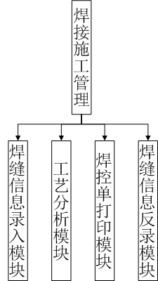

* + 1. 说明

1. 焊接施工管理流程图



1. 焊缝信息录入模块

* 依据图纸录入焊缝信息

【焊缝信息】可以添加、删除、审核、取消审核、全选、查询、刷新焊缝信息。依据图纸信息，录入所有与焊缝有关的字段信息，输机内容（涉及字段）如下表：

|  |  |  |  |
| --- | --- | --- | --- |
| 字段名 | 数据来源 | 字段 | 数据来源 |
| 已审核 | 根据审核情况系统判定 | 输入人 | 系统根据操作账号自动录入 |
| 预制地点 | 根据场内外预制分交，手动录入 | 输入日期 | 系统根据操作日期自动录入 |
| 图号 | 根据图纸手动录入 | 区域 | 来源等轴图主信息模块 |
| 版本 | 根据图纸手动录入 | WPQ_YSH | 来源焊口分析模块 |
| 焊缝号/接口标识 | 根据图纸手动录入 | 工艺及焊工发布人 | 来源焊口分析模块 |
| 完成日期 | 根据反录信息自动生成 | 工艺及焊工发布日期 | 来源焊口分析模块 |
| 焊接类型 | 根据图纸手动录入 | 质量文件编号 | 来源质量计划管理模块 |
| 焊缝类型 | 根据图纸手动录入 | 工艺分析人 | 来源焊口分析模块 |
| 标准工序 | 来源焊口分析模块 | 分析时间 | 来源焊口分析模块 |
| 返修口 | 根据焊口编号手动录入 | 检测方法 | 依据澄清、变更手动录入 |
| 审核人 | 系统根据操作账号自动录入 | 检测方法备注 | 澄清、变更编号手动录入 |
| 审核日期 | 系统根据操作日期自动录入 | 支管角度 | 根据图纸手动录入 |
| 规范等级 | 根据图纸手动录入 | 是否温控 | 根据图纸手动录入 |
| 材质 | 根据上下游材质自动生成 | QA级别 | 根据管线清单手动录入 |
| 图纸编号 | 来源等轴图主信息模块 | 上游等轴图/设备 | 根据图纸手动录入 |
| 机组 | 来源等轴图主信息模块 | 上游机组 | 根据图纸手动录入 |
| 钢号 | 根据上下游钢号自动生成 | 上游RCCM | 根据图纸手动录入 |
| 制造号 | 系统生成 | 上游物项类型 | 根据图纸手动录入 |
| 组别号 | 根据规范等级对应字典生成 | 上游管段号 | 根据图纸手动录入 |
| 房间 | 来源等轴图主信息模块 | 上游物项代码 | 根据图纸手动录入 |
| 系统 | 来源等轴图主信息模块 | 上游直径 | 来源物项编码模块 |
| 变更文件号 | 来源等轴图主信息模块 | 上游厚度系列 | 来源物项编码模块 |
| 子系统 | 来源等轴图主信息模块 | 上游厚度 | 来源物项编码模块 |
| 标高 | 来源等轴图主信息模块 | 上游材质 | 来源物项编码模块 |
| *焊接方式 | 来源等轴图主信息模块 | 上游钢号 | 来源物项编码模块 |
| 坡口形式 | 根据图纸和上游技术文件手动录入 | 上游物项名称 | 来源物项编码模块 |
| 直径 | 根据下游直径自动生成 | 上游管段 | 根据图纸手动录入 |
| 厚度 | 根据下游厚度自动生成 | 下游等轴图/设备 | 根据图纸手动录入 |
| 焊寸 | 系统根据直径直接转化 | 下游机组 | 根据图纸手动录入 |
| 连接技术要求 | 根据图纸手动录入 | 下游RCCM | 根据图纸手动录入 |
| 保留项 | 来源焊缝信息反录模块 | 下游物项类型 | 根据图纸手动录入 |
| 水压试验后 | 根据水压试验方案手工录入 | 下游管线号 | 根据图纸手动录入 |
| 在役检查 | 根据在役焊缝清单手工录入 | 下游物项代码 | 根据图纸手动录入 |
| 发布人 | 系统根据操作账号自动录入 | 下游直径 | 来源物项编码模块 |
| 发布日期 | 系统根据操作日期自动录入 | 下游厚度系数 | 来源物项编码模块 |
| 管线号 | 来源等轴图主信息模块 | 下游厚度 | 来源物项编码模块 |
| 厂房 | 来源等轴图主信息模块 | 下游材质 | 来源物项编码模块 |
| 等轴图号 | 来源等轴图主信息模块 | 下游钢号 | 来源物项编码模块 |
| 在役焊缝检验方法 | 根据在役焊缝清单手工录入 | 下游物项名称 | 来源物项编码模块 |
| 典型质量计划版本 | 来源质量计划管理模块 | 下游管段 | 根据图纸手动录入 |

1. 工艺分析模块

【工艺分析主表模块】可以编辑、发布、刷新、取消发布、保存、检索和查询焊口信息。焊口信息录入完成后，经审查无误，点击审核按钮，系统将焊缝信息推送至焊口分析模块。在工艺分析主表模块需输机内容：

|  |  |
| --- | --- |
| 字段名 | 数据来源 |
| 工艺及焊工发布人 | 点击发布按钮后，系统根据操作用户自动生成 |
| 工艺及焊工发布日期 | 点击发布按钮后，系统根据操作时间自动生成 |
| 标准工序 | 根据预制地点、焊缝类型、材质和质保级别勾选 |

【工艺分析子表模块】可以增加、删除、查找、保存和查询工艺、焊工资格、检测方法、检测方法备注。在工艺分析子表模块需输机内容：

|  |  |
| --- | --- |
| 字段名 | 数据来源 |
| 工艺评定号 | 来源合格工艺评定清单（人工判断、系统复验的方式） |
| 焊接位置 | 来源工艺评定清单 |
| 焊接方法 | 来源合格工艺评定清单 |
| 焊材型号 | 来源合格工艺评定清单 |
| 填充材料牌号 | 来源合格工艺评定清单 |
| 填充材料直径 | 来源合格工艺评定清单 |
| 技术规程 | 来源合格工艺评定清单 |
| 焊工资格 | 系统根据规则判定可用的焊工资格生成下拉链，人工根据焊缝信息勾选 |
| 检测方法 | 根据澄清、变更要求的特殊无损测项目进行勾选 |
| 检测方法备注 | 备注澄清、变更的编号 |
| 创建人 | 系统根据操作账号自动录入 |
| 创建日期 | 系统根据操作日期自动录入 |
| 修改人 | 系统根据操作账号自动录入 |
| 修改日期 | 系统根据操作日期自动录入 |

1. 焊控单打印模块

【焊控单打印模块】焊口分析后（挂标准工序、工艺和焊工资格后），经审查无误，点击发布按钮，系统将分析完成焊口推送至质量计划模块的子模块“焊口清单”，在“焊口清单”中选中需要打印的焊口，点击生成焊控单，系统将生成的焊控单推送至“控制单清单”模块，点击预览，系统根据标准工序对应“焊控单清单模板”的模板生成焊接控制单，审核无误后点击打印焊接控制单。



【控制单清单模板模块（主表）】可以增加、编辑、删除、保存、刷新、查询标准工序主信息。在控制单清单模板模块（主表）需输机内容如下表：

|  |  |
| --- | --- |
| 字段名 | 数据来源 |
| 类别 | 根据代码属性手动录入(管道安装、管道预制) |
| 控制单名称 | 根据代码属性手动录入（焊接控制单、返修焊接控制单） |
| 控制单代码 | 根据代码编制原则手动录入(焊缝类型+材质+HKD+质保级别+R/X/Z+屏障等级) |
| 控制单类型 | 根据质保级别手动录入（HKDQA1、HKDQA2、HKDQA3、HKDQNC） |
| 材质 | 根据控制单代码里面的材质手动录入 |
| 依据文件编号 | 手动录入控制单代码来源文件编号 |
| 依据文件版本 | 手动录入控制单代码来源文件版本 |
| 控制单版本 | 按照“依据文件版本”手动录入 |
| 创建人 | 系统根据操作账号自动录入 |
| 创建日期 | 系统根据操作日期自动录入 |
| 修改人 | 系统根据操作账号自动录入 |
| 修改日期 | 系统根据操作日期自动录入 |
| QA_CLASS | 系统根据焊控单代码自动录入 |
| 备注 | 手动录入备注内容 |

【控制单清单模板模块（子表）】可以增加、删除、保存、刷新、查询标准工序具体步骤信息。在控制单清单模板模块（子表）需输机内容如下表：

|  |  |
| --- | --- |
| 字段名 | 数据来源 |
| 排序号 | 根据施工工序手动录入 |
| 作业名称(中文) | 根据施工工序名称手动录入 |
| 依据文件参考号 | 根据施工工序超考文件手动录入 |
| 依据文件版本 | 无需录入 |
| 设点类型A | 手动录入QC1选点 |
| 设点类型B | 手动录入QC选点 |
| 设点类型C | 手动录入监理选点 |
| 设点类型D | 手动录入工程公司选点 |
| 设点类型E | 手动录入业主公司选点 |
| 创建人 | 系统根据操作账号自动录入 |
| 创建日期 | 系统根据操作日期自动录入 |
| 修改人 | 系统根据操作账号自动录入 |
| 修改日期 | 系统根据操作日期自动录入 |

【焊口清单模块】该模块位于质量计划模块的子模块，有删除、生成焊控单、选定表、查询功能。在焊口清单模块内容如下表：

| 字段名 | 数据来源 |
| --- | --- |
| SEL | 勾选栏，根据实际需要手动勾选 |
| 焊缝号/接口标识 | 系统提取，来源焊缝信息录入模块 |
| 预制地点 | 系统提取，来源焊缝信息录入模块 |
| 质量文件编号 | 系统提取，来源于质量计划模块 |
| 质量文件版本 | 系统提取，来源于质量计划模块 |
| 焊缝类型 | 系统提取，来源焊缝信息录入模块 |
| 材质 | 系统提取，来源焊缝信息录入模块 |
| rccm | 系统提取，来源焊缝信息录入模块 |
| 标准工序 | 系统提取，来源焊口分析模块模块 |
| 图纸编号 | 系统提取，来源焊缝信息录入模块 |
| 发布时版本 | 系统提取，来源焊缝信息录入模块 |
| 图号 | 系统提取，来源焊缝信息录入模块 |
| *制造号 | 系统提取，来源焊缝信息录入模块 |
| 监理选点 | 勾选栏，根据实际需要手动勾选 |
| 热输入监控选点 | 勾选栏，根据实际需要手动勾选 |

【控制单清单模块】该模块位于质量计划模块的子模块，有增加、删除、保存、刷新、全选、反选、控制单预览、附件、查询功能。在控制单清单模块内容如下表：

| 字段名 | 数据来源 |
| --- | --- |
| SEL | 勾选栏，根据实际需要手动勾选 |
| 排序号 | 系统自动生成 |
| 控制单名称 | 系统提取，来源控制单清单模板模块 |
| 控制单编号 | 系统自动生成 |
| 图纸号 | 系统提取，来源于质量计划模块 |
| 焊口 | 系统提取，来源焊缝信息录入模块 |
| 控制单代码 | 系统提取，来源焊口分析模块模块 |
| 图纸版本 | 系统提取，来源焊缝信息录入模块 |
| 材质 | 系统提取，来源焊缝信息录入模块 |
| rccm级别 | 系统提取，来源焊缝信息录入模块 |
| 监理选点 | 勾选栏，根据实际需要手动勾选 |
| 控制单生成时间 | 系统根据操作日期自动录入 |
| 创建人 | 系统根据操作账号自动录入 |
| 创建日期 | 系统根据操作日期自动录入 |
| PT见证QC2选点 | 勾选栏，根据实际需要手动勾选 |
| 控制单版本 | 系统提取，来源控制单清单模板模块 |
| 报表代码 | 系统提取，来源控制单清单模板模块 |
| 依据文件编号 | 系统提取，来源控制单清单模板模块 |
| 依据文件版本 | 系统提取，来源控制单清单模板模块 |
| 焊控单锁定 | 勾选栏，根据实际需要手动勾选 |
| CNPE选点 | 勾选栏，根据实际需要手动勾选 |
| 打印人 | 系统根据操作账号自动录入 |
| 打印日期 | 系统根据操作日期自动录入 |
| 是否待补发 | 勾选栏，根据实际需要手动勾选 |
| 待补发原因 | 根据实际需要手动录入 |

1. 焊缝信息反录模块

【焊缝信息反录模块】该模块为施工管理-管道-焊接管理模块的子表，有编辑、保存、刷新、查询功能。在焊缝信息反录模块内容如下表：

| 字段名 | 数据来源 |
| --- | --- |
| 预制地点 | 系统提取，来源焊缝信息录入模块 |
| *制造号 | 系统提取，来源焊缝信息录入模块 |
| *机组 | 系统提取，来源焊缝信息录入模块 |
| 区域 | 系统提取，来源焊缝信息录入模块 |
| 房间 | 系统提取，来源焊缝信息录入模块 |
| 原图编码 | 系统提取，来源焊缝信息录入模块 |
| 等轴图号 | 系统提取，来源焊缝信息录入模块 |
| 焊缝号 | 系统提取，来源焊缝信息录入模块 |
| 焊接工艺号 | 根据焊控单手工录入 |
| 完成日期 | 根据焊控单手工录入 |
| 焊接工艺 | 根据焊控单手工录入 |
| 焊接类型 | 系统提取，来源焊缝信息录入模块 |
| 焊缝类型 | 系统提取，来源焊缝信息录入模块 |
| 焊接位置 | 系统提取，来源焊缝信息录入模块 |
| rccm级别 | 系统提取，来源焊缝信息录入模块 |
| 钢号 | 系统提取，来源焊缝信息录入模块 |
| *材质 | 系统提取，来源焊缝信息录入模块 |
| 直径 | 系统提取，来源焊缝信息录入模块 |
| 厚度 | 系统提取，来源焊缝信息录入模块 |
| 焊材炉批号 | 根据焊控单手工录入 |
| 上游管段号 | 系统提取，来源焊缝信息录入模块 |
| 上游物项代码 | 系统提取，来源焊缝信息录入模块 |
| 下游物项代码 | 系统提取，来源焊缝信息录入模块 |
| 上游物项名称 | 系统提取，来源焊缝信息录入模块 |
| 下游物项名称 | 系统提取，来源焊缝信息录入模块 |
| 标准工序 | 系统提取，来源焊口分析模块模块 |
| QA级别 | 系统提取，来源焊缝信息录入模块 |
| 焊工号（全部） | 根据焊控单手工录入 |
| 焊工资格（全部） | 根据焊控单手工录入 |
| 控制单输机人 | 系统根据操作账号自动录入 |
| 输机日期 | 系统根据操作日期自动录入 |
| 目视合格 | 根据焊控单手工录入 |
| 逐层目检 | 根据焊控单手工录入 |
| QC焊缝目视检查人 | 根据焊控单手工录入 |
| 监理目视检查人 | 根据焊控单手工录入 |
| 目视检查时间 | 根据焊控单手工录入 |
| PT委托单号 | 系统提取，来源无损检测模块 |
| PT委托日期 | 系统提取，来源无损检测模块 |
| PT抽中次数 | 系统提取，来源无损检测模块 |
| PT处理 | 系统提取，来源无损检测模块 |
| PT批号 | 系统提取，来源无损检测模块 |
| PT完成日期 | 系统提取，来源无损检测模块 |
| PT结果 | 系统提取，来源无损检测模块 |
| RT委托单号 | 系统提取，来源无损检测模块 |
| RT委托日期 | 系统提取，来源无损检测模块 |
| RT抽中次数 | 系统提取，来源无损检测模块 |
| RT处理 | 系统提取，来源无损检测模块 |
| RT批号 | 系统提取，来源无损检测模块 |
| RT完成日期 | 系统提取，来源无损检测模块 |
| RT结果 | 系统提取，来源无损检测模块 |
| RT合格 | 系统提取，来源无损检测模块 |
| 填充材料型号1 | 根据焊控单手工录入 |
| 填充材料规格1 | 根据焊控单手工录入 |
| 填充材料炉批号1 | 根据焊控单手工录入 |
| 填充材料型号2 | 根据焊控单手工录入 |
| 填充材料规格2 | 根据焊控单手工录入 |
| 填充材料炉批号2 | 根据焊控单手工录入 |
| 填充材料型号3 | 根据焊控单手工录入 |
| 填充材料规格3 | 根据焊控单手工录入 |
| 填充材料炉批号3 | 根据焊控单手工录入 |
| 质量文件编号 | 系统提取，来源焊缝信息录入模块 |
| *连接方式 | 系统提取，来源焊缝信息录入模块 |
| 不参与RT抽批 | 根据实际需要手动录入 |
| 在役检查 | 系统提取，来源焊缝信息录入模块 |
| 临时连接 | 系统提取，来源焊缝信息录入模块 |
| 保留项 | 根据实际需要手动录入 |
| 保留类型 | 根据实际需要手动录入 |
| 焊寸 | 系统提取，来源焊缝信息录入模块 |
| 完成焊缝录入审核状态 | 根据审核状态，系统自动生成 |
| 监理选点 | 系统提取，来源焊控单打印模块 |
| 返修挖凿片号 | 根据实际情况手动录入 |
| 坡口形式 | 根据实际情况手动录入 |
| 表面状态 | 根据实际情况手动录入 |
| 施工地点 | 系统提取，来源焊缝信息录入模块 |
| 点固块 | 根据实际情况手动录入 |
| 验收标准 | 系统提取，来源焊缝信息录入模块 |
| 热输入监控选点 | 勾选栏，根据实际需要手动勾选 |
| 丁字焊缝 | 根据实际需要手动录入 |

* 1. 后台维护管理
     1. 后台维护管理模块



1. 焊接类型

【焊接类型(主表)】该模块用于维护工艺焊接类型、焊工资格焊接类型。该模块有增加、删除、保存、刷新和查询功能，模块内容如下表：

| 字段名 | 数据来源 |
| --- | --- |
| 焊接类型 | 手动录入焊接工艺标准中焊接类型[SW、FW(A)、FW(P)、N/A] |
| 焊工资格中焊接类型 | 手动录入焊工资格与之对应焊接类型[FW、GW、（BW/FW）、BW] |
| 备注 | 手动录入与之对应焊接类型的中文名 |

【焊接类型(子表)】该模块用于维护主表焊接类型的覆盖范围。该模块有增加、删除、保存、提交、审核、批准、发布、退回、刷新和查询功能，模块内容如下表：

| 字段名 | 数据来源 |
| --- | --- |
| 适用范围 | 手动录入使用范围（工艺、资格） |
| 等效焊接类型 | 手动录入等效焊接类型 |
| 状态 | 系统根据每条数据审查进展自动录入（提交、审核、批准、发布） |
| 提交人 | 系统根据操作账号自动录入 |
| 提交日期 | 系统根据操作日期自动录入 |
| 审核人 | 系统根据操作账号自动录入 |
| 审核日期 | 系统根据操作日期自动录入 |
| 批准人 | 系统根据操作账号自动录入 |
| 批准日期 | 系统根据操作日期自动录入 |
| 发布人 | 系统根据操作账号自动录入 |
| 发布日期 | 系统根据操作日期自动录入 |

1. 焊接位置

【焊接位置(主表)】该模块用于维护工艺焊接位置、焊工资格焊接位置。该模块有增加、删除、保存、刷新和查询功能，模块内容如下表：

| 字段名 | 数据来源 |
| --- | --- |
| 焊接位置 | 手动录入焊接工艺标准中焊接位置[PC、PF、PB、PD、H-L225等] |
| 焊工资格中焊接类型 | 手动录入焊工资格与之对应焊接位置[1S、1G、2G、3G(向上)、4G等] |
| 备注 | 手动录入与之对应焊接位置的中文名 |

【焊接类位置(子表)】该模块用于维护主表焊接位置的覆盖范围。该模块有增加、删除、保存、提交、审核、批准、发布、退回、刷新和查询功能，模块内容如下表：

| 字段名 | 数据来源 |
| --- | --- |
| 适用范围 | 手动录入使用范围（工艺、资格） |
| 等效焊接位置 | 手动录入等效焊接位置 |
| 状态 | 系统根据每条数据审查进展自动录入（提交、审核、批准、发布） |
| 提交人 | 系统根据操作账号自动录入 |
| 提交日期 | 系统根据操作日期自动录入 |
| 审核人 | 系统根据操作账号自动录入 |
| 审核日期 | 系统根据操作日期自动录入 |
| 批准人 | 系统根据操作账号自动录入 |
| 批准日期 | 系统根据操作日期自动录入 |
| 发布人 | 系统根据操作账号自动录入 |
| 发布日期 | 系统根据操作日期自动录入 |

1. 工艺评定组别

【工艺评定组别码】该模块用于维护焊缝规范级别转换成组别码，以便工艺评定组别码与焊缝组别码的覆盖。该模块有增加、删除、保存、提交、审核、批准、发布、退回、刷新和查询功能，模块内容如下表：

| 字段名 | 数据来源 |
| --- | --- |
| 组别码 | 手动录入(21、22、23、24) |
| 自动判断规则 | 填写规范级别转换成组别码的规则 |
| 判断类型 | 规范级别 |
| 判断依据值 | 01、02、03、NA |
| 状态 | 系统根据每条数据审查进展自动录入（提交、审核、批准、发布） |
| 提交人 | 系统根据操作账号自动录入 |
| 提交日期 | 系统根据操作日期自动录入 |
| 审核人 | 系统根据操作账号自动录入 |
| 审核日期 | 系统根据操作日期自动录入 |
| 批准人 | 系统根据操作账号自动录入 |
| 批准日期 | 系统根据操作日期自动录入 |
| 发布人 | 系统根据操作账号自动录入 |
| 发布日期 | 系统根据操作日期自动录入 |

1. 直径寸径

【直径寸径模块】该模块用于维护焊缝直径英寸数转换成直径毫米数，以便工艺评定直径与焊缝直径覆盖。该模块有增加、删除、保存、提交、审核、批准、发布、退回、刷新和查询功能，模块内容如下表：

| 字段名 | 数据来源 |
| --- | --- |
| 直径英寸数 | 根据图纸信息维护对应的英寸(如：1"、2"、3/4"CL6000等) |
| 直径毫米数 | 根据标准对应表将英寸转化成直径毫米（如：33.4、60.3、42） |
| 寸径 | 将英寸转化成数字（如1、2、1.24等） |
| 备注 | 备注特殊寸径来源标准 |
| 状态 | 系统根据每条数据审查进展自动录入（提交、审核、批准、发布） |
| 提交人 | 系统根据操作账号自动录入 |
| 提交日期 | 系统根据操作日期自动录入 |
| 审核人 | 系统根据操作账号自动录入 |
| 审核日期 | 系统根据操作日期自动录入 |
| 批准人 | 系统根据操作账号自动录入 |
| 批准日期 | 系统根据操作日期自动录入 |
| 发布人 | 系统根据操作账号自动录入 |
| 发布日期 | 系统根据操作日期自动录入 |

1. 焊接方法

【焊接方法模块】该模块用于维护工艺评定+焊工资格对应的焊接方法，用于焊口信息反录输机或焊工资格管理输机下拉链的字典。该模块有增加、删除、保存、提交、审核、批准、发布、退回、刷新和查询功能，模块内容如下表：

| 字段名 | 数据来源 |
| --- | --- |
| 焊接方法 | 根据工艺评定或焊工资格手动录入对应的焊接方法(如：GMAW、GTAW、SMAW等) |
| 打底层焊接方法 | 根据工艺评定或焊工资格手动录入对应的焊接方法(如：GMAW、GTAW、SMAW等) |
| 填充层焊接方法 | 根据工艺评定或焊工资格手动录入对应的焊接方法(如：GMAW、GTAW、SMAW等) |
| 备注 | 备注每种焊接方法的中文名称 |
| 状态 | 系统根据每条数据审查进展自动录入（提交、审核、批准、发布） |
| 提交人 | 系统根据操作账号自动录入 |
| 提交日期 | 系统根据操作日期自动录入 |
| 审核人 | 系统根据操作账号自动录入 |
| 审核日期 | 系统根据操作日期自动录入 |
| 批准人 | 系统根据操作账号自动录入 |
| 批准日期 | 系统根据操作日期自动录入 |
| 发布人 | 系统根据操作账号自动录入 |
| 发布日期 | 系统根据操作日期自动录入 |

1. 接头类型

【接头类型模块（主表）】该模块用于维护工艺评定接头类型。该模块有增加、删除、保存、刷新和查询功能，模块内容如下表：

| 字段名 | 数据来源 |
| --- | --- |
| 接头型式 | 根据工艺评定手动录入接头型式(如：1B、2B、3B、4B、1A、2A、S等) |
| 备注 | 备注接头型式的中文定义 |

【接头类型模块（子表）】该模块用于维护工艺评定接头类型覆盖范围。该模块有增加、删除、保存、提交、审核、批准、发布、退回、刷新和查询功能，模块内容如下表：

| 字段名 | 数据来源 |
| --- | --- |
| 等效接头型式 | 根据工艺评定有效页手动录入等效接头型式(如：1B、2B、2A、S等) |
| 适用范围 | 手动录入“工艺评定” |
| 备注 | 根据需要手动录入 |
| 状态 | 系统根据每条数据审查进展自动录入（提交、审核、批准、发布） |
| 提交人 | 系统根据操作账号自动录入 |
| 提交日期 | 系统根据操作日期自动录入 |
| 审核人 | 系统根据操作账号自动录入 |
| 审核日期 | 系统根据操作日期自动录入 |
| 批准人 | 系统根据操作账号自动录入 |
| 批准日期 | 系统根据操作日期自动录入 |
| 发布人 | 系统根据操作账号自动录入 |
| 发布日期 | 系统根据操作日期自动录入 |

1. 工艺评定钢号对应

【工艺评定钢号对应模块（主表）】该模块用于维护工艺评定的钢号。该模块有增加、删除、保存、刷新和查询功能，模块内容如下表：

| 字段名 | 数据来源 |
| --- | --- |
| 钢号 | 根据工艺评定手动录入(如：P280GH、022Cr19Ni10、P355GH+022Cr19Ni10等) |
| 材质 | 根据工艺评定两侧母材材质手动录入(如CS、SS、HE) |
| 材料组别 | 根据工艺评定评定标准的母材分类手动录入(如：1.1、8.1、1.2+8.1等） |
| 屈服强度 | 根据工艺评定两侧母材生产标准手动录入(如：280PMa等） |
| 抗拉强度 | 根据工艺评定两侧母材生产标准手动录入(如：470PMa等） |
| 备注 | 根据需要手动录入 |

【工艺评定钢号对应模块（子表）】该模块用于维护工艺评定钢号覆盖范围。该模块有增加、删除、保存、提交、审核、批准、发布、退回、刷新和查询功能，模块内容如下表：

| 字段名 | 数据来源 |
| --- | --- |
| 等效钢号 | 根据焊缝信息手动录入工艺可覆盖的产品钢号或钢号组合 |
| 备注 | 根据需要手动录入 |
| 状态 | 系统根据每条数据审查进展自动录入（提交、审核、批准、发布） |
| 提交人 | 系统根据操作账号自动录入 |
| 提交日期 | 系统根据操作日期自动录入 |
| 审核人 | 系统根据操作账号自动录入 |
| 审核日期 | 系统根据操作日期自动录入 |
| 批准人 | 系统根据操作账号自动录入 |
| 批准日期 | 系统根据操作日期自动录入 |
| 发布人 | 系统根据操作账号自动录入 |
| 发布日期 | 系统根据操作日期自动录入 |

1. 焊工资格钢号对应

【焊工资格钢号对应模块（主表）】该模块用于维护焊工资格的钢号。该模块有增加、删除、保存、刷新和查询功能，模块内容如下表：

| 字段名 | 数据来源 |
| --- | --- |
| 钢号 | 根据资格考试母材手动录入(如：P280GH、022Cr19Ni10等) |
| 备注 | 根据需要手动录入 |

【焊工资格钢号对应模块（子表）】该模块用于维护焊工资格覆盖范围。该模块有增加、删除、保存、提交、审核、批准、发布、退回、刷新和查询功能，模块内容如下表：

| 字段名 | 数据来源 |
| --- | --- |
| 等效钢号 | 根据焊缝信息手动录入资格可覆盖的产品钢号或钢号组合 |
| 备注 | 根据需要手动录入 |
| 状态 | 系统根据每条数据审查进展自动录入（提交、审核、批准、发布） |
| 提交人 | 系统根据操作账号自动录入 |
| 提交日期 | 系统根据操作日期自动录入 |
| 审核人 | 系统根据操作账号自动录入 |
| 审核日期 | 系统根据操作日期自动录入 |
| 批准人 | 系统根据操作账号自动录入 |
| 批准日期 | 系统根据操作日期自动录入 |
| 发布人 | 系统根据操作账号自动录入 |
| 发布日期 | 系统根据操作日期自动录入 |

1. 焊接物项代码

【焊接物项代码模块（子表）】该模块用于维护特殊物项（如异径套筒、单头承插管接头、接管座等）的直径毫米数。该模块有增加、删除、保存、提

交、审核、批准、发布、退回、刷新和查询功能，模块内容如下表：

| 字段名 | 数据来源 |
| --- | --- |
| 物项代码 | 手动录入物项代码 |
| 物项名称 | 系统自动提取，数据来源物项-基础设置-物项代码 |
| 寸径 | 手动录入对应的寸径 |
| 直径 | 手动录入对应的直径 |
| 备注 | 根据需要手动录入 |
| 状态 | 系统根据每条数据审查进展自动录入（提交、审核、批准、发布） |
| 提交人 | 系统根据操作账号自动录入 |
| 提交日期 | 系统根据操作日期自动录入 |
| 审核人 | 系统根据操作账号自动录入 |
| 审核日期 | 系统根据操作日期自动录入 |
| 批准人 | 系统根据操作账号自动录入 |
| 批准日期 | 系统根据操作日期自动录入 |
| 发布人 | 系统根据操作账号自动录入 |
| 发布日期 | 系统根据操作日期自动录入 |

* 1. 见证件管理
     1. 见证件管理模块

【见证件管理模块】以管道焊缝焊缝完成信息和仪表管焊缝完成信息为数据库，通过系统运算自动生成见证件清单，同时通过统计某工艺每年第一条焊缝焊接完成时间预警第一个见证件制作时机，通过统计焊缝条数或焊缝长度预警每年第二个见证件制作时机，通过见证件制作单位及时反录“制作开启日期、制作完成日期、见证件规范级别、RT完成时间、热处理完成时间”跟踪见证件制作进展，提前预警制作周期超期。该模块有保存、删除、提取、查询功能。在见证件管理模块内容如下表：

| 字段名 | 数据来源 |
| --- | --- |
| 施工地点 | 系统提取，来源焊缝信息反录模块 |
| 工艺评定号 | 系统提取，来源焊缝信息反录模块 |
| 产品见证件报告号 | 根据实际情况手动录入 |
| RCCM | 系统提取，来源焊缝信息反录模块 |
| 起始日期 | 系统提取，来源焊缝信息反录模块 |
| 数量 | 系统统计，来源焊缝信息反录模块 |
| 长度(米) | 系统统计，来源焊缝信息反录模块 |
| 第几个 | 系统自动生成，每年两条数据，根据规则以序列生成 |
| 不满足制作 | 根据实际情况手动录入 |
| 制作开启日期 | 根据实际情况手动录入 |
| 见证件RCCM级别 | 根据实际情况手动录入 |
| 焊接完成日期 | 根据实际情况手动录入 |
| 热处理完成日期 | 根据实际情况手动录入 |
| RT完成日期 | 根据实际情况手动录入 |
| 焊工号 | 根据实际情况手动录入 |
| 焊材批号 | 根据实际情况手动录入 |
| 制作完成日期 | 根据实际情况手动录入 |

# 三、甲供管理模块

# 功能模块结构图

采购管理模块主要共由10个子模块组成，详见下图所示。

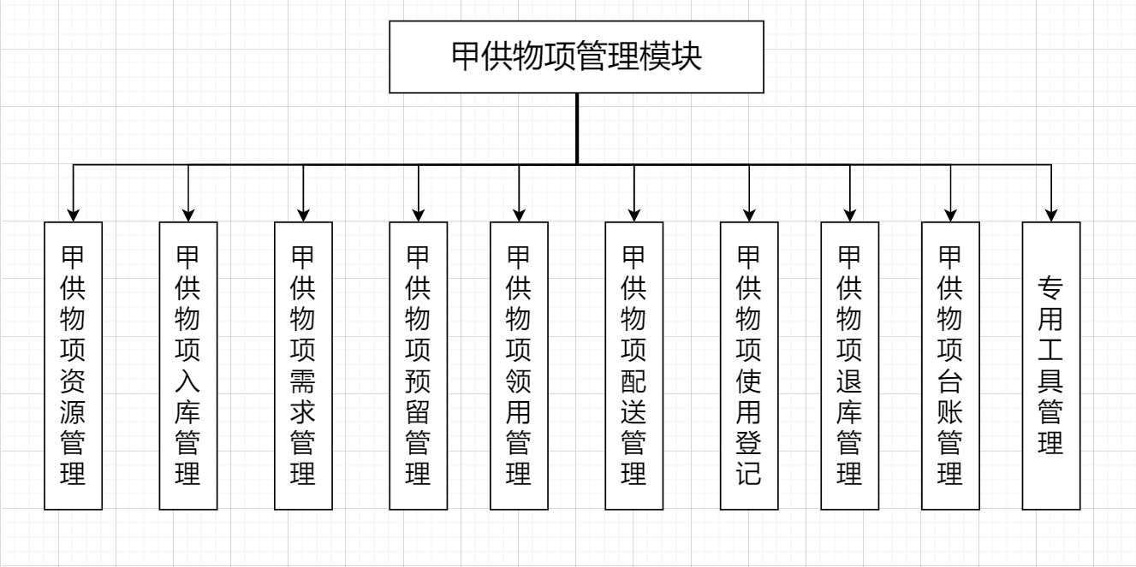

# 2.功能简述

## 物资资源管理

1. 物项代码体系

物项代码来源是物项管理基础，甲供物项代码体系应独立于自购物项代码，引用于工程公司管理软件中物项代码体系直接导入，不在单独提出编制，如果工程公司代码与自购物项代码重复时，导入前增加代码区区别符号。

1. 物资供应商管理

使用自购物项供应商管理模块，采用手动输入，统一设置为工程公司。

## 甲供物项入库

主要针对甲方（业主、工程公司等）提供的材料进行入库登记。入库信息基于甲供物项代码体系及讲过物项入库清单，包括物项代码（引用）、安全级别、质保级别、储存级别、炉批号、盘号、合格证号、单位、数量、储存期限、交货批次、详见号、验收单编号、验收日期、随机附件等信息。

## 需求计划管理

需求计划管理数据来源于需求部门依据甲供物项入库信息、设计图纸、物项代码体系编制的需求计划，由需求计划编制、需求计划签收/退回2个功能界面组成；

* 需求计划编制：此界面依据物项代码体系编制需求计划；
* 需求计划签收/退回：此界面为需求计划管理界面，经审核后进行签收或退回；



## 预留管理

预留管理主要对甲供物项进行预留控制，由施工队\预计厂接收后按照业务要求和工程进展编制WAS单。主要功能包括精确预留、特殊预留、预留审批、预留发布。

1. 精确预留

窗口上半部分是各专业、区域的相关图纸材料信息，在图纸材料信息中可以查看当前专业和区域下该图纸的相关材料信息（包括该材料的已开 WAS 量、可开 WAS 量、可用库存量、消耗系数、材料裕量、图纸量、净量等）及相关的 WAS 单号，主要是为下一步的 WAS 编制提供依据；在窗口的下半部分是具体的 WAS 信息，包括 WAS 单信息和明细信息，还提供了库存明细信息和预留操作信息。

编制 WAS 单：首先我们需要添加 WAS（封面）信息，在封面信息添加并保存后， 再在“WAS 编制”中添加明细信息，下面我们按照编制的步骤进行逐一说明。第一步：选择或用鼠标点击 WAS 清单（封面）窗口，然后单击『增加』按钮， 用户可看到在 WAS 清单（封面）窗口添加了一条新的 WAS 信息，依次填写 WAS 单号、WAS 类型、工作包、发往部门等内容，单击『保存』按钮即可。添加完 WAS（封面）信息后，先选择或用鼠标点击需要添加明细的 WAS 单。然后在“按区域”窗口选择需要的工作包及区域。

1. 特殊预留

针对未及时编制需求计划的物项，可开具特殊预留。单击工具栏『增加』按钮， 将会在其中增加一行数据，输入分项工程、WAS 类型、WAS 发往、图纸信息专业等相关信息并保存。

编制 WAS 单：在【物项信息】中选择某条物项信息，双击行号后的“选择”复选框，将会在右下面【WAS 编制】中增加一行数据， 输入 WAS 数量、厂房、系统、区域等信息并保存。

1. 预留审批

* 精确预留 WAS 单进入待发布状态，此过程一般由室主任（组长、主任）审核通过。
* 特殊预留 WAS 单进入待发布状态，此过程一般由室主任（组长、主任）审核、技术部工程师复核、技术部经理批准。

1. 预留发布

对已通过审批的 WAS 单进行发布，流转至材料领用清单模块。

## 甲供物项领用清单

甲供物项工程师根据甲供物项领用清单，在工程公司的甲供物项管理系统中编制甲供物项领用申请单（领用计划）。外部申请完毕后在领用清单确认领用完毕。

## 甲供物项配送

1. 物项配送申请

施工队根据甲供物项领用情况及施工进度申请物项配送。需填写配送时间、配送地点、接货人（含联系方式）。

1. 物项配送

物项配送部门按时将物项配送指定地点，接货人核实配送完成，此模块增加移动端确认。

## 物项使用情况登记

配送确认完毕后，物项数据信息流转此界面，此界面主要为移动端显示信息，窗口信息可通过物项代码、图纸编号、工作任务单编号等模糊查询材料信息。单个工作任务单完成后，填写该任务单下材料使用情况（此模块数据与工程量报量互通）。

## 甲供物项退库

针对30个工作日内未使用的甲供物项，在系统【退回清单】中，单击工具栏『增加』按钮中，将会在下面增加一行数据，单击物项编码后的按钮『…』，将会弹出材料领用清单，选择某领用清单，输入退料数量、退回原因、退库地点设置为业主仓库等相关信息。单击『保存』按钮，提交审批，审批完成后，由甲供工程师提供在业主系统中办理退库手续。手续办理完成后，由物项配送组负责送至业主指定地点。

## 甲供物项台账

甲供物项入库台账：台帐内容包括物项代码、物项名称、入库日期、质保级别、安全级别、数量、金额等；

甲供物项需求台账：物项名称、质保级别、安全级别、数量、设计图纸、需求计划编号、需求日期等；

甲供物项领用台账：物项名称、质保级别、安全级别、数量、设计图纸、需求计划编号、WAS单号、验收单号、业主系统领用单号等；

甲供物项使用台账：物项名称、质保级别、安全级别、数量、设计图纸、需求计划编号、WAS单号、工作任务单号等；

甲供物项退库台账：物项名称、质保级别、安全级别、数量、设计图纸、内部退库申请单号、业主系统退库单号等；

综合台账：汇总甲供物项需求、领用、现场使用、退库总台账。

## 专用工具管理

1. 专用工具借用申请

施工队根据施工进度及施工要求，发起专用工具申请，申请块中需注明专用工具名称、规格型号、单位、数量、预计开始使用时间、预计归还时间等信息，编制完毕后提交审批，并发布。

1. 专用工具借用

物资管理部门负责向业主办理专用工具的借用手续借回后，在系统中登记信息。

1. 专用工具归还

专用工具现场使用完毕后，使用部门负责发起归还申请，物资管理部门收到申请后，进行现场验收，验收后归还业主，归还完毕后在系统中进行登记。

1. 专用工具台账

打开“台帐信息”窗口， 查看所专供工具的相关的台帐。台账中状态栏显示工具在用、已归还等信息。

# 质量控制模块（管道）

1. **NCR管理**

# 系统功能简述

NCR管理模块主要用于质检人员发现物项、文件等不符合后，打开、流转到关闭的整个流程，以及NCR统计、分析等功能。

# 目录

* 1. 各级目录设备

一级目录：质量

二级目录：NCR报告管理

三级目录：不符合项报告（NCR）

不符合项报告（NCR）查看

不符合项报告（NCR）旧版

焊接NCR

NCR报告打开

质量工程师审核

技术部接收

技术部编制

技术部翻译

技术部审批

质检部审批

业主审批及最终决定

预制厂不符合项报告（NCR）

二级目录：NCR统计

三级目录：NCR综合分析图表

质量趋势分析报告（类型）

质量趋势分析报告（按月）

NCR产生数量趋势分析

NCR分布统计

NCR关闭率曲线图

C3类NCR开启关闭统计

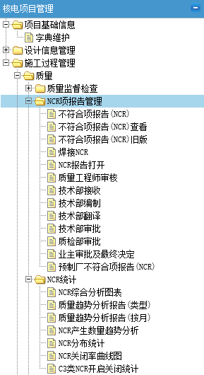

图1：ENPOWER系统NCR模块信息

# 各级目录功能

* 1. **NCR项报告管理**
     1. 不符合项报告（NCR）

该模块为NCR主信息，能显示NCR最新版的所有信息，具有所有、最新版、新增、删除、保存、刷新、编辑、预览、分发、打印、升版、附件、查询功能。

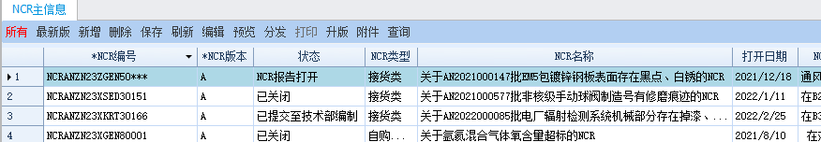

图1：NCR主信息

**所有、最新版：**此处无特殊意义，点击后能均能显示最新版所有信息；

**新增：**点新增可弹出NCR信息录入界面（见下图），该功能一般不开通（仅给NCR管理工程师开通）；

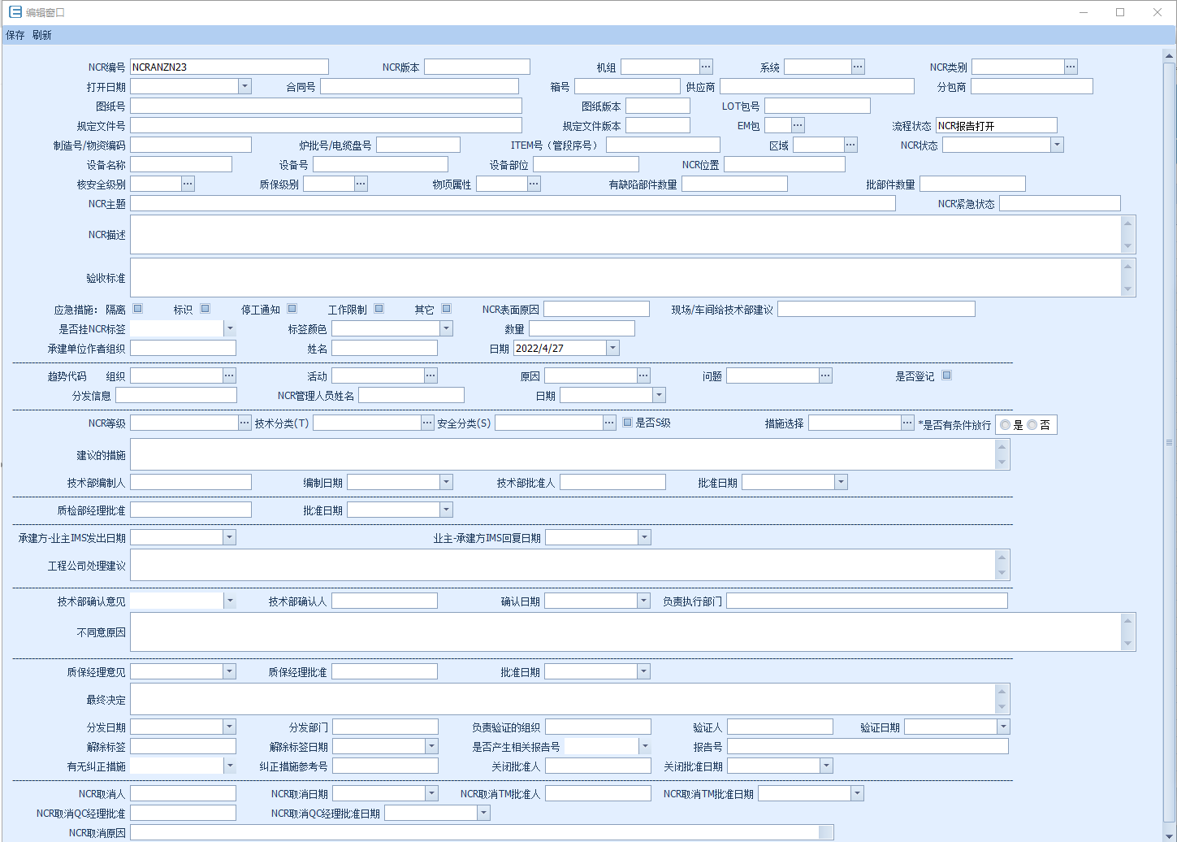

图2：NCR录入界面

**删除：**选中列表中其中一条信息，可删除；为防止误操作需二次确认。

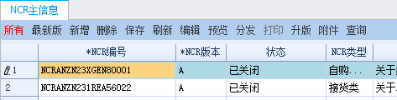

图3：删除信息举例

**保存：**对该界面有所操作后，点保存可保存修改。

**刷新：**点刷新可更新后台信息。

**编辑：**选中一条信息，点编辑可弹出图2信息界面，对已录入的信息进行更新、保存。

**预览：**选中一条信息，点预览可按附件3格式，预览填入的信息。

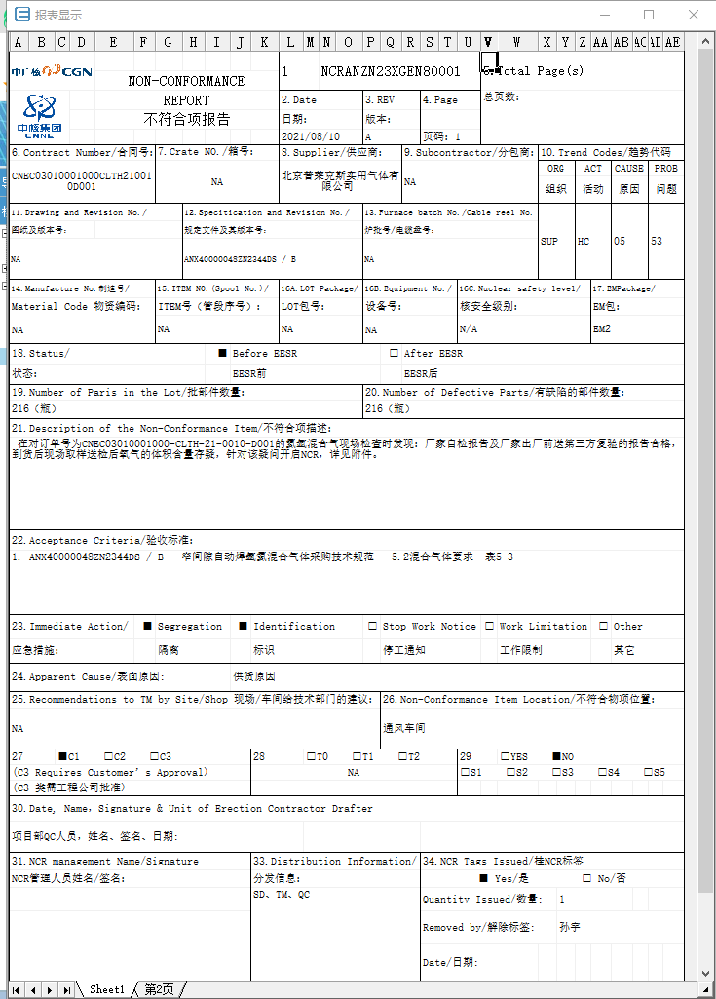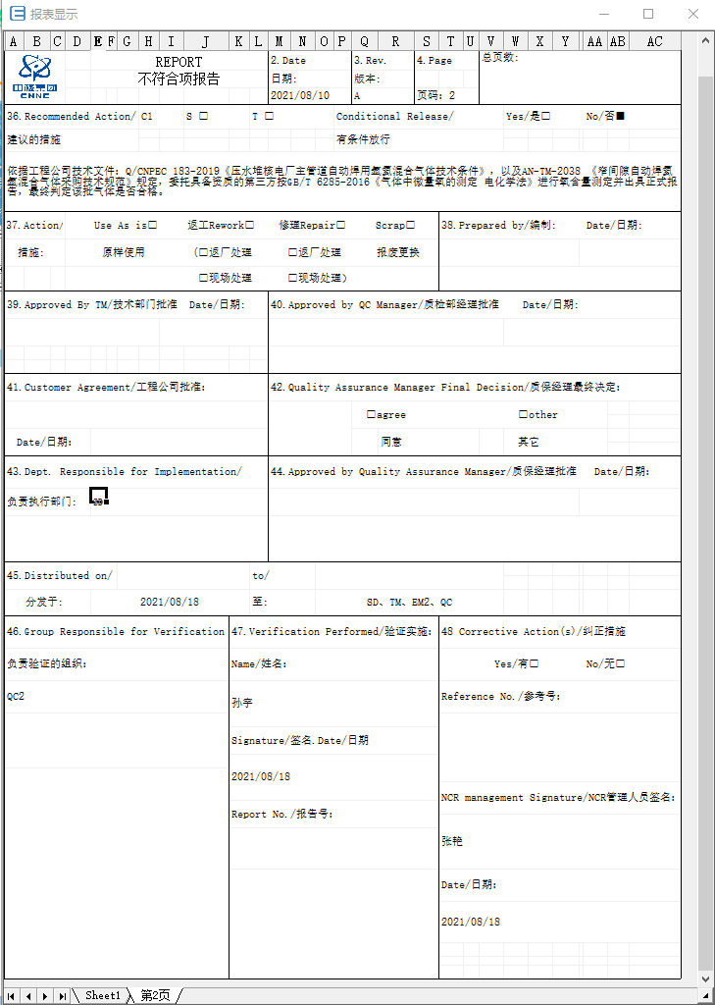

图4：预览信息

**分发：**选中一条信息，点分发可弹出下图信息，选中其中若干部门点确定；各部门字典可通过项目基础信息模块维护。

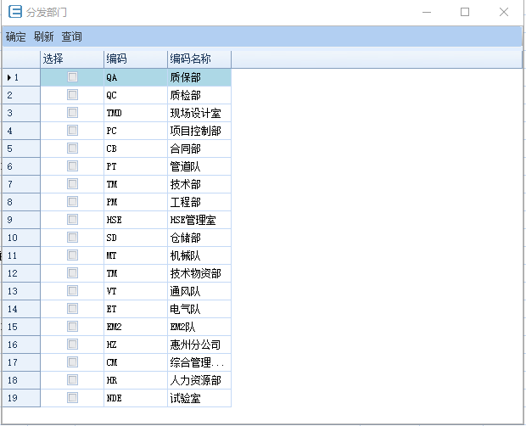

图5：分发界面

**打印：**选中一条信息，点打印可按预览信息（或附件3格式）进行打印。

**升版：**选中一条信息，点升版可弹出升版界面，见图6，该NCR开启时的信息保留且可修改，NCR版本由A版变为B版。

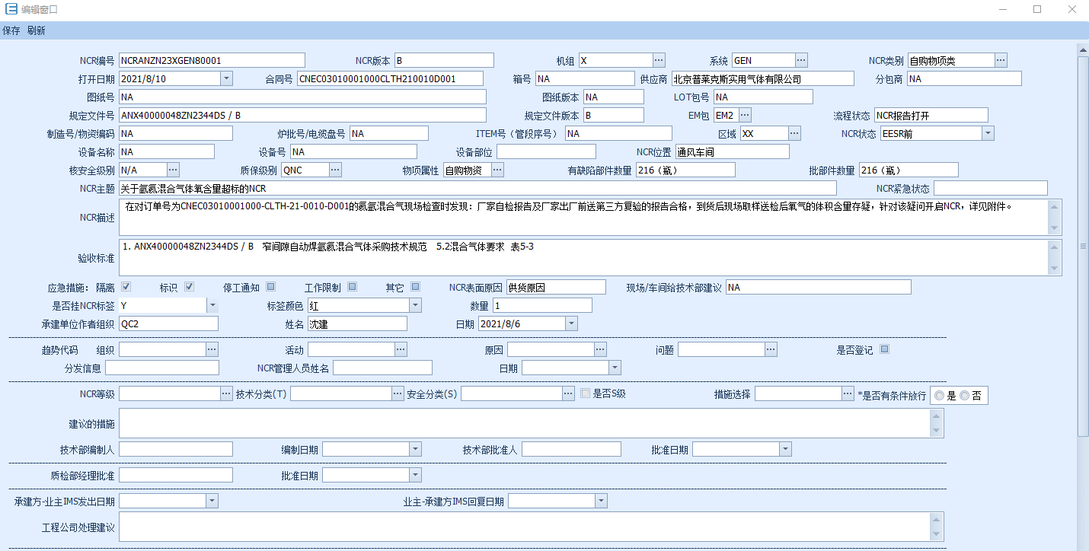

图6：升版界面截图（图2的一部分截图）

**附件：**选中一条信息，点附件可查看、修改上传的附件信息。

**查询：**点查询弹出查询界面，可选择字段信息，进行条件查询，见下图。

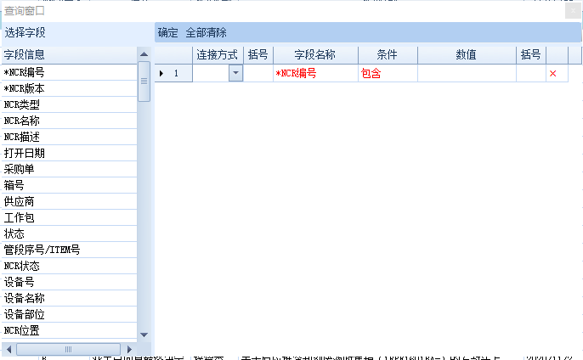

图7：查询界面

* + 1. 不符合项报告（NCR）查看

该模块为NCR查看界面，主要给需要查询信息的人员使用，无编辑功能；具有刷新、预览、附件、查询功能。其功能的详细信息与2.2.1中的描述一致。

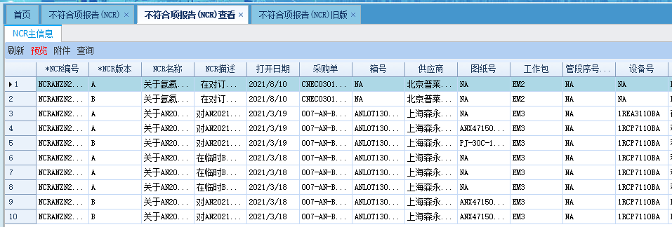

图8：NCR查看界面

* + 1. 不符合项报告（NCR）旧版

该模块为NCR旧版文件界面，主要给NCR管理人员使用；具有刷新、编辑、保存、查询功能。其功能的详细信息与2.2.1中的描述一致。

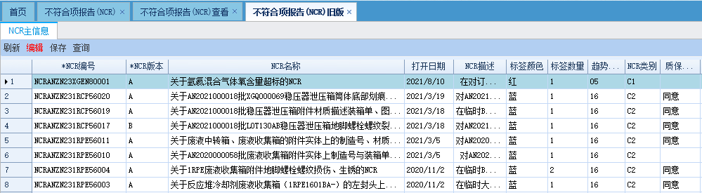

图9：NCR旧版文件界面

* + 1. 焊接NCR

该模块为焊接NCR界面，主要给NCR管理人员使用；具有新增、删除、保存、编辑、预览、刷新、附件、查询功能。其功能的详细信息与2.2.1中的描述一致，但因焊接类NCR有专用格式，所以新增、编辑、预览弹出的界面信息有所有同。

**新增：**点新增可弹出NCR信息录入界面（见下图），该功能一般不开通（仅给NCR管理工程师开通）；

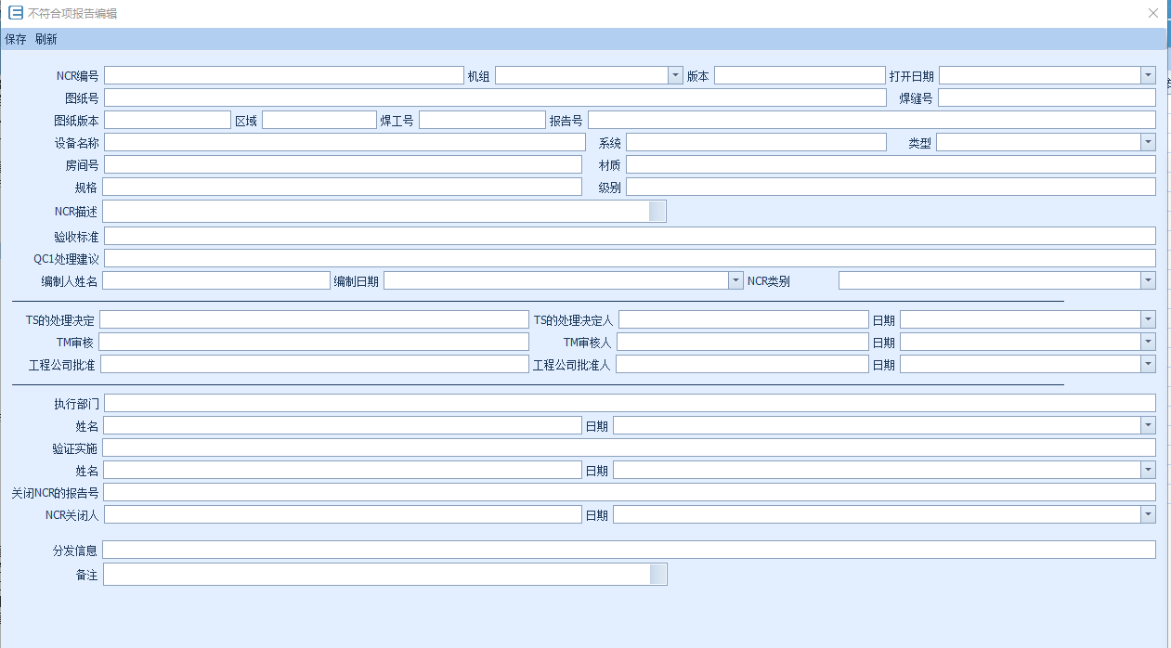

图10：焊接NCR新增界面

**编辑：**选中一条信息，点编辑可弹出下图信息界面，对已录入的信息进行更新、保存。

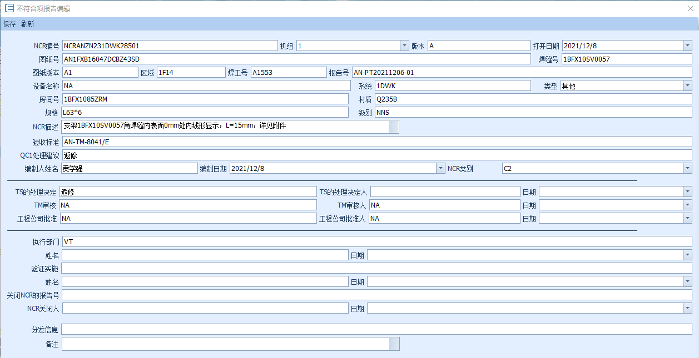

图11：焊接NCR编辑界面

**预览：**选中一条信息，点预览可按下图（或附件5格式），预览填入的信息。

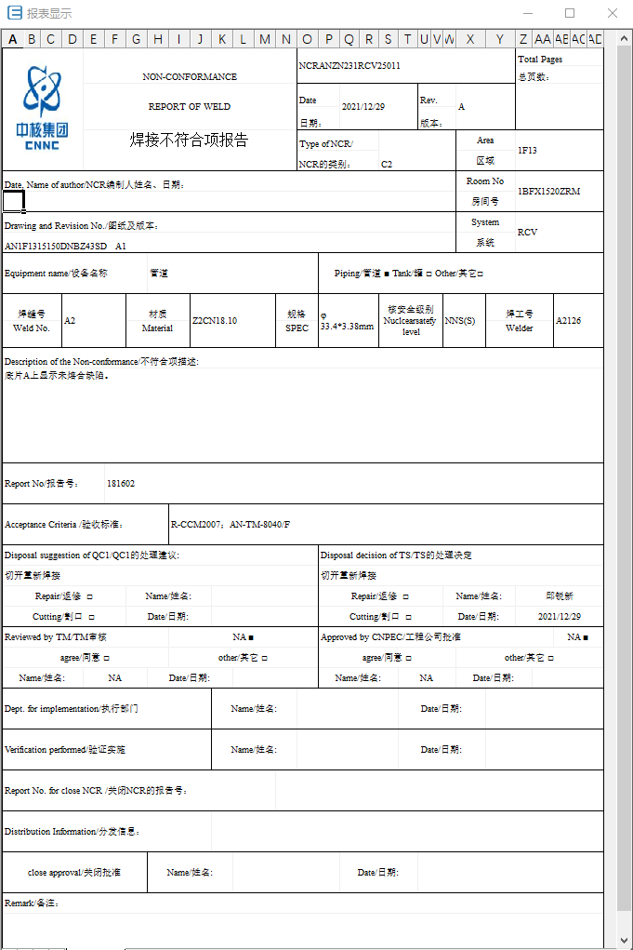

图12：焊接NCR预览界面

* + 1. NCR报告打开

该模块为NCR打开界面，主要给打开NCR的QC人员使用，具有新增、删除、保存、编辑、预览、提交、分发、升版、刷新、附件、查询功能。其功能的详细信息与2.2.1中的描述基本一致，仅新增功能限制在打开人员需填写的内容。

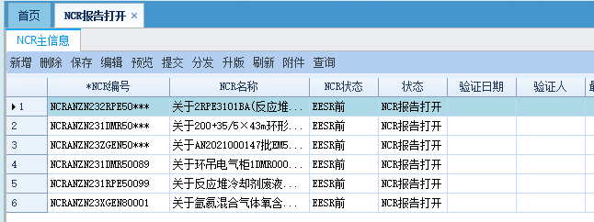

图13：NCR打开界面

**新增：**点新增可弹出NCR打开录入界面（见下图），该功能与2.2.1的区别仅在于NCR打开人员仅能编辑部分功能，如下图。

为后续全流程电子化做准备，（1）后续要能通过移动端录入NCR信息的功能；（2）NCR在打开时姓名栏要具有手写签名、指纹、刷脸等方式形成电子签名的功能。

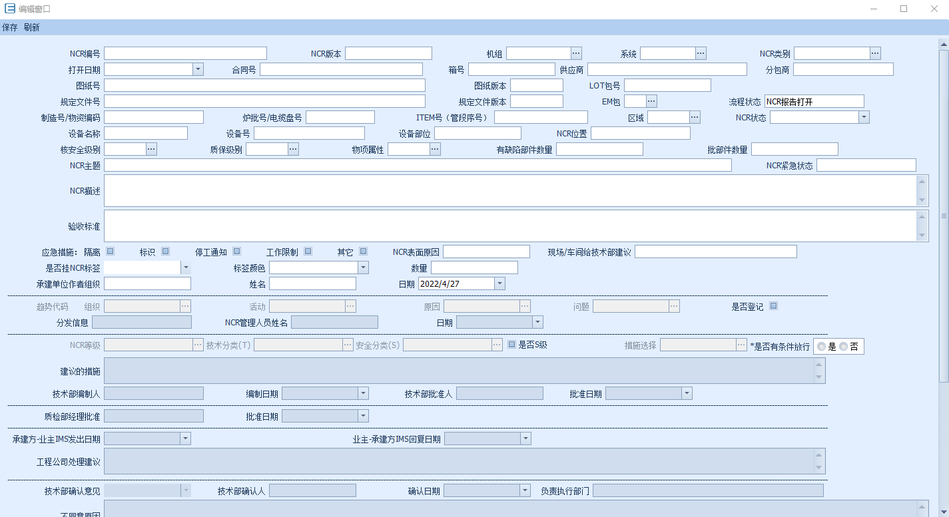

图14：NCR打开的新增界面

**提交：**选中一条信息，点提交，流转至质量工程师审核界面。

* + 1. 质量工程师审核

该模块为NCR质量工程师审核界面，主要给NCR管理人员使用，具有保存、编辑、预览、提交、退回、分发、升版、刷新、附件、查询功能。其功能的详细信息与2.2.1中的描述基本一致。

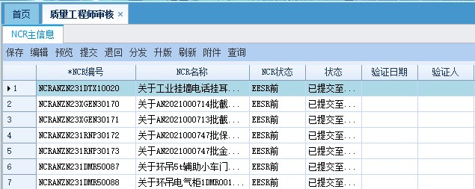

图15：NCR质量工程师审核界面

**提交：**选中一条信息，点提交，该NCR可流转至技术部门接收界面（建议后续省去接收，直接到技术部编制界面）。

**退回：**选中一条信息，点退回，该NCR可退回至上一流程。

**编辑**：选中一条信息，点编辑，填写趋势代码、活动、原因等，并能修改NCR打开时录入的信息，见下图。

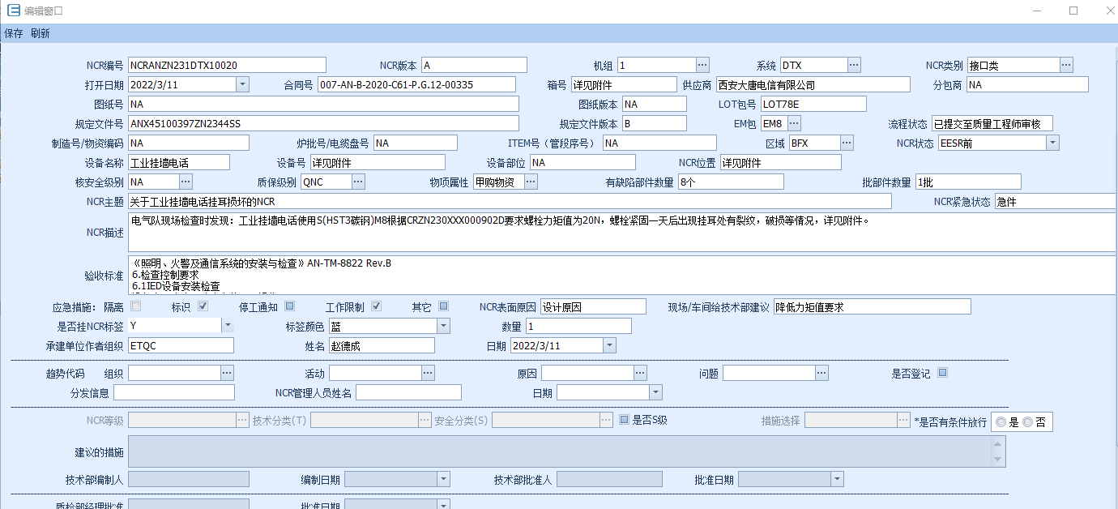

图16：NCR质量工程师编辑界面

* + 1. 技术部接收界面

该模块为技术部接收界面，主要给技术部NCR管理人员使用，具有编辑、预览、提交、退回、刷新、附件、查询功能。其功能的详细信息与2.2.1中的描述基本一致。但该模块实际使用意义不大，建议可取消。

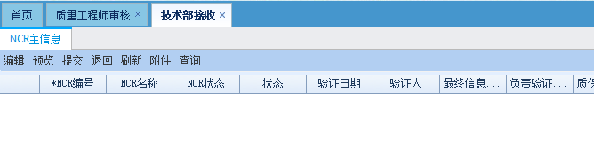

图17：技术部接收界面

**提交：**选中一条信息，点提交，流转至技术部编制界面。

**退回：**选中一条信息，点退回，该NCR可退回至上一流程。

* + 1. 技术部编制界面

该模块为技术部编制界面，主要给技术部NCR处理人员使用，具有编辑、预览、提交、退回、翻译、刷新、附件、查询功能。其功能的详细信息与2.2.1中的描述基本一致。

**编辑：**选中一条信息，点编辑，填写NCR等级、技术分类、安全分类、建议措施等，流转至技术部门之前的信息不可修改，见下图。

为后续全流程电子化做准备，技术部编制时姓名栏要具有手写签名、指纹、刷脸等方式形成电子签名的功能。

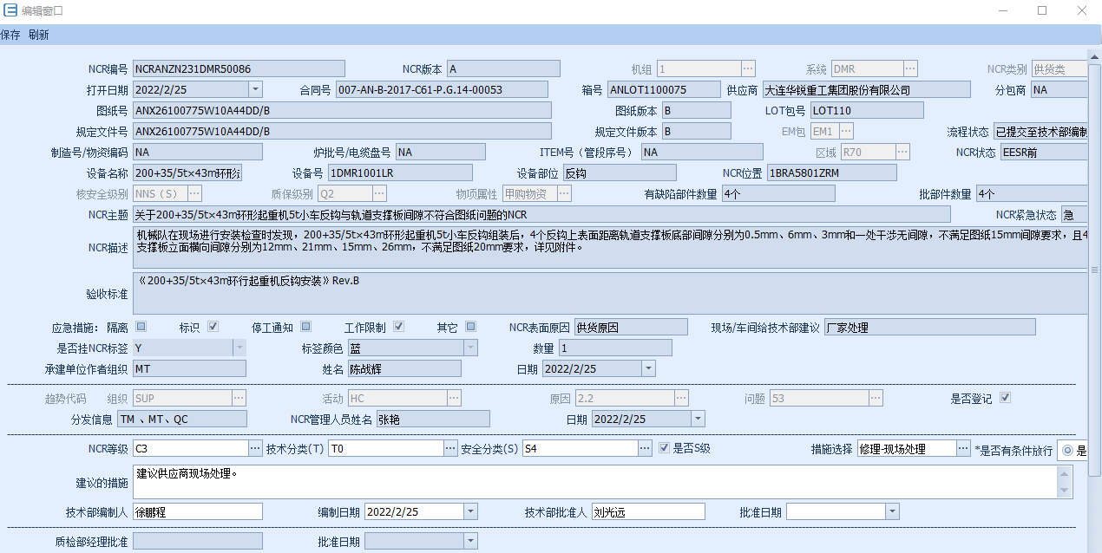

图18：技术人员编辑界面

**翻译：**选中一条信息，点翻译，可流转至翻译人员界面进行翻译。

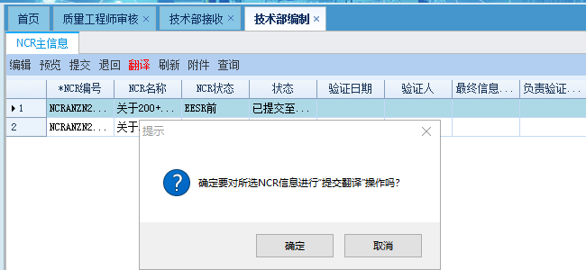

图19：技术人员点击翻译弹出对话框

**提交：**选中一条信息，点提交，流转至技术部审批界面。

**退回：**选中一条信息，点退回，该NCR可退回至上一流程。

* + 1. 技术部翻译界面

该模块为技术部翻译界面，主要给技术部翻译人员使用，具有编辑、预览、提交、退回、刷新、附件、查询功能。其功能的详细信息与2.2.1中的描述基本一致。编辑内容为图2的NCR录入界面已录入内容。

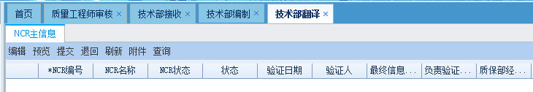

图20：技术部翻译界面

**提交：**选中一条信息，点提交，流转至技术部审批界面。

**退回：**选中一条信息，点退回，该NCR可退回至上一流程。

* + 1. 技术部审批界面

该模块为技术部审批界面，主要给技术部审批人员使用（一般为技术部门经理或授权人），具有编辑、预览、批准、退回、刷新、附件、查询功能。其功能的详细信息与2.2.1中的描述基本一致。

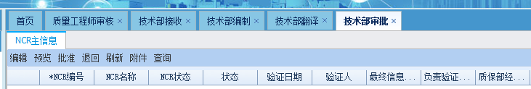

图21：技术部审批界面

**批准：**选中一条信息，点批准，流转至质检部审批界面。

**退回：**选中一条信息，点退回，该NCR可退回至上一流程。

为后续全流程电子化做准备，技术部审批时姓名栏要具有手写签名、指纹、刷脸等方式形成电子签名的功能。

* + 1. 质检部审批界面

该模块为质检部审批界面，主要给质检部审批人员使用（一般为质检部门经理或授权人），具有编辑、预览、批准、退回、刷新、附件、查询功能。其功能的详细信息与2.2.1中的描述基本一致。

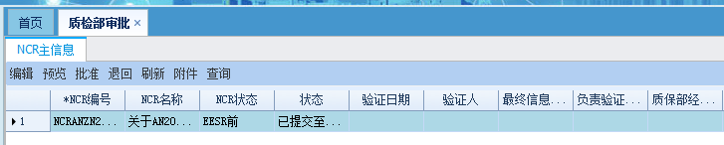

图22：质检部审批界面

**批准：**选中一条信息，点批准，该NCR在公司内部的开启流程结束，后续流程由NCR管理工程师通过其他管理软件进行外部审批（业主）。

**退回：**选中一条信息，点退回，该NCR可退回至上一流程。

为后续全流程电子化做准备，质检部审批时姓名栏要具有手写签名、指纹、刷脸等方式形成电子签名的功能。

* + 1. 业主审批及最终决定

该模块为业主审批及最终决定界面，主要给NCR管理工程师和质保经理使用，具有编辑、提交至业主、提交至技术部、批准、NCR取消、关闭、预览、刷新、附件、查询功能。其通用功能的详细信息与2.2.1中的描述基本一致。

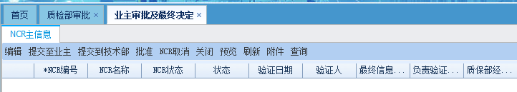

图23：业主审批界面

**编辑：**选中一条信息，点编辑，由NCR管理工程师录入外部流程返回的工程公司处理意见、最终决定或NCR取消信息等，见下图；

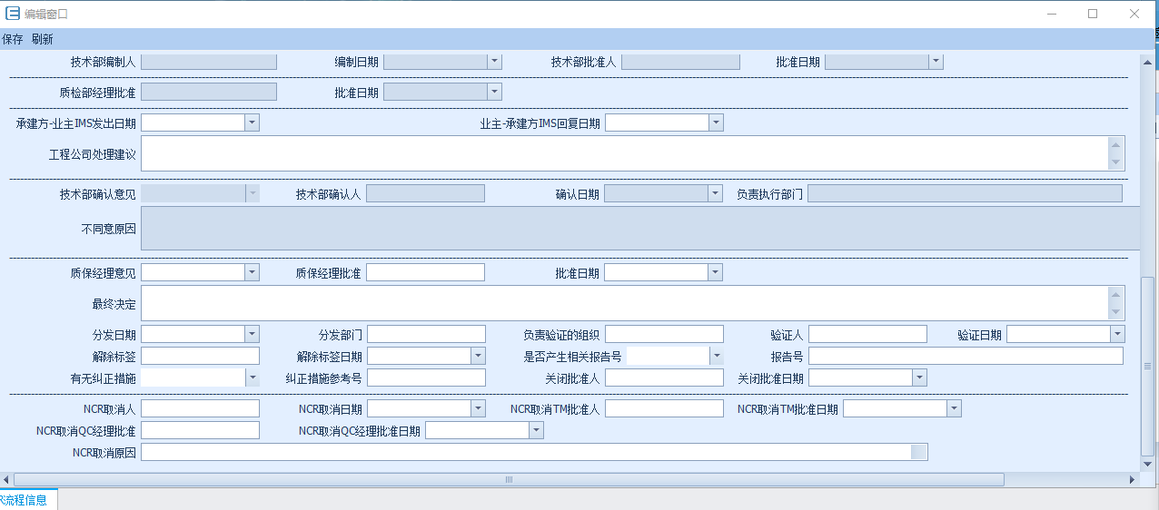

图24：业主审批及最终决定编辑界面

**批准：**选中一条信息，点批准，由质保经理对最终决定、NCR取消进行批准。

**提交至业主、提交至技术部：**选中一条信息可提交至相关部门，目前该模块未使用。

为后续全流程电子化做准备，业主审批及最终决定时姓名栏要具有手写签名、指纹、刷脸等方式形成电子签名的功能。

* + 1. 预制厂不符合项报告（NCR）

该模块为预制厂的NCR管理界面，主要给预制厂使用，具有刷新、预览、最新版、新增、删除、保存、编辑、分发、升版、打印和查询功能。其功能的详细信息与前述基本一致。目前该模块未使用，为预留模块。

* 1. **NCR统计**
     1. NCR综合分析图表

该模块为统计分析使用，质量管理人员均可使用；根据组织、时间、范围、NCR类型、现场\预制厂进行分析，见下图。

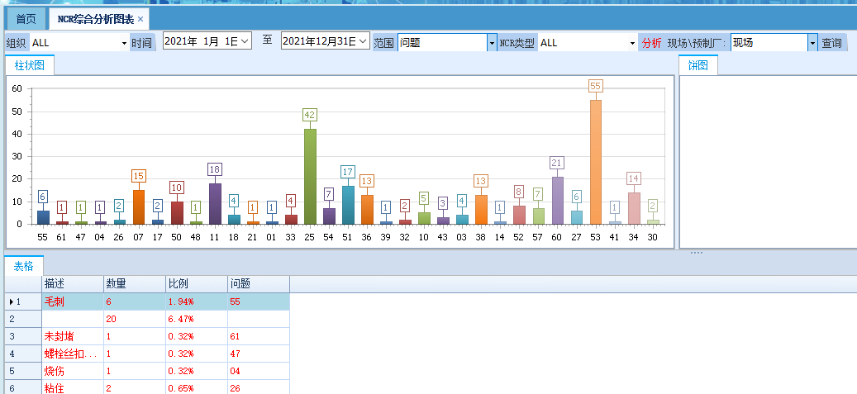

图25

* + 1. 质量趋势分析报告（类型）

该模块为统计分析使用，质量管理人员均可使用；根据时间、现场\预制厂进行分析，见下图。

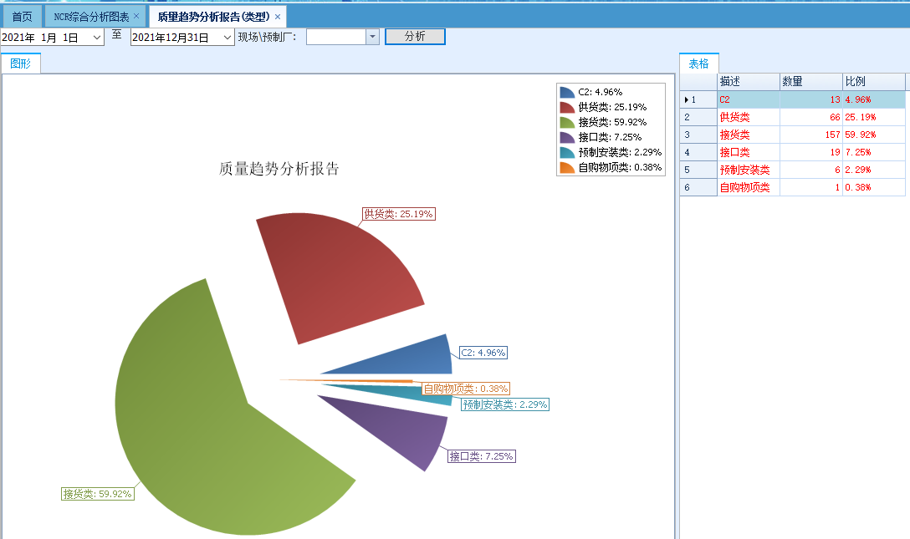

图26

* + 1. 质量趋势分析报告（按月）

该模块为统计分析使用，质量管理人员均可使用；根据时间、现场\预制厂进行分析，见下图。

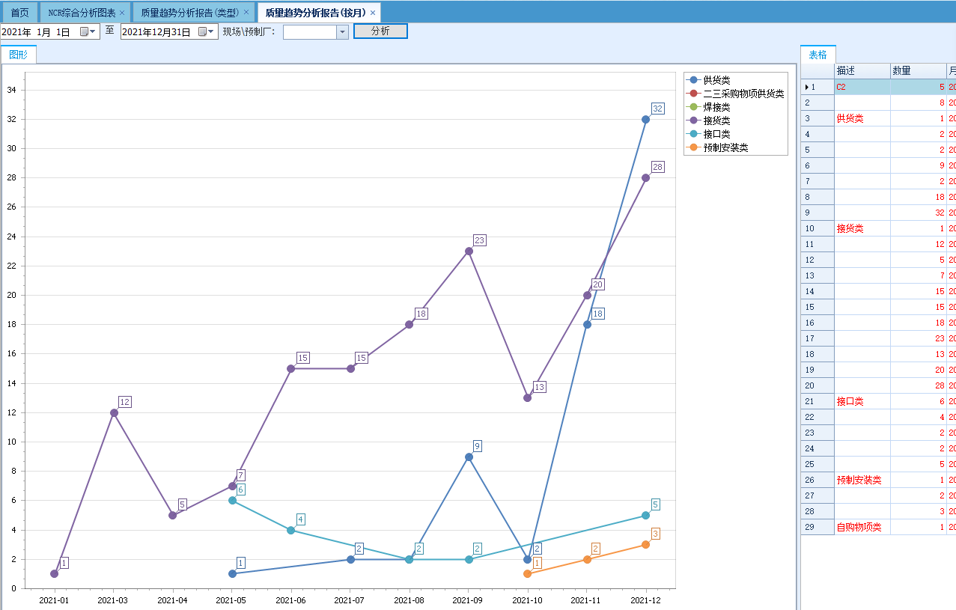

图27

* + 1. NCR产生数量趋势分析

该模块为统计分析使用，质量管理人员均可使用；根据执行部门、时间、现场\预制厂进行分析，见下图。

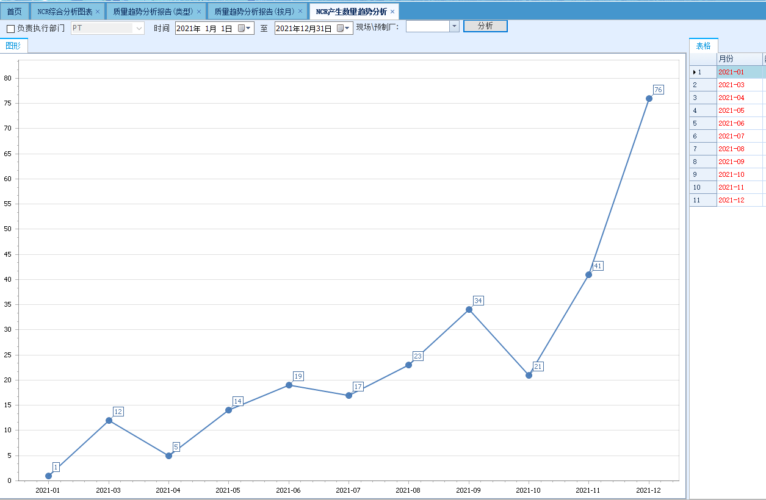

图28

* + 1. NCR分析统计

该模块为统计分析使用，质量管理人员均可使用；根据条件、时间、现场\预制厂进行时间段、本季度、累计分析，并能导出图表，见下图。

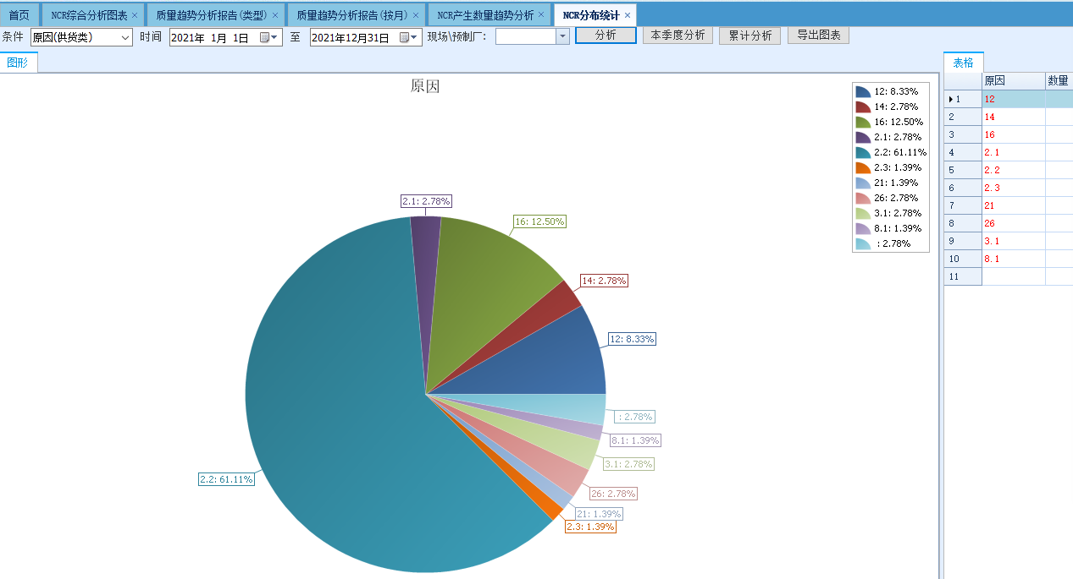

图29

* + 1. NCR关闭率曲线图

该模块为统计分析使用，质量管理人员均可使用；根据执行部门、时间、现场\预制厂进行分析，见下图。

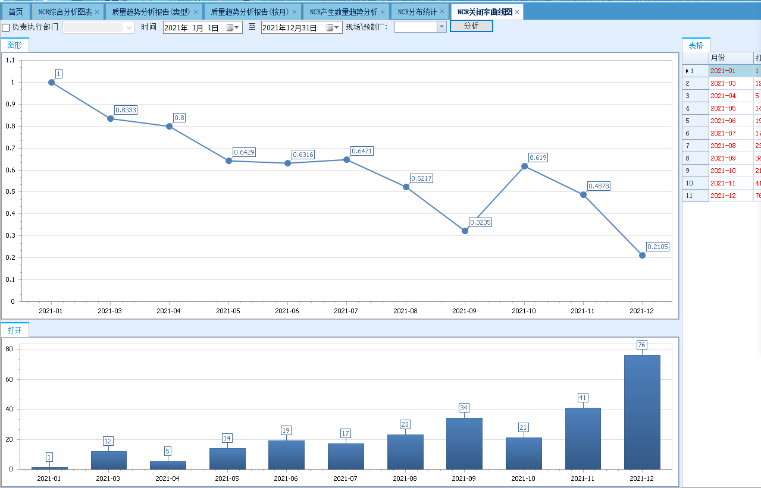

图30

* + 1. C3类NCR开启关闭统计

该模块为统计分析使用，质量管理人员均可使用；根据时间、现场\预制厂进行时间段、本周、本月统计分析。

# 各项目间差异分析说明

NCR各项目管理要求有所不同，特别是承接中核、中广核、国和等业主的要求，差异较大。

故在NCR管理界面需有“中核、中广核、国和”的选项，根据各项目流程和图表信息可参照以上中广核项目的具体说明进行表单和流程设置，各项目NCR流程和表单详见附件。

# 附件

附件1：中广核安装、接货、供货、C3类焊接NCR处理流程图

附件2：中广核NCR管理流程（C2类焊接NCR处理流程图）

附件3：中广核NCR表格（式样）

附件4：中广核NCR表格填写说明

附件5：中广核C2类焊接NCR表格（式样）

附件6：中广核焊接NCR表格填写说明

附件7：中核内部不符合项报告处理工作流程

附件8：中核外部不符合项报告处理工作流程

附件9：中核内部不符合项报告

附件10：中核外部不符合项报告

附件11：国和建安施工类NCR处理流程图

附件12：国和建安施工类NCR处理流程图（续）

附件13：国和不符合项报告模板

附件14：产业园不符合项报告模板（D1类）

附件15：产业园不符合项报告模板（D2类）

附件16：产业园不符合项报告模板（D3类）

**附件1：中广核安装、接货、供货、C3类焊接NCR处理流程图**



**附件2：中广核NCR管理流程（C2类焊接NCR处理流程图）**



**附件3：中广核NCR表格（式样）**

**NCR表格（式样）(1/2)**

|  |  |  |  |  |  |  |  |  |  |  |  |  |  |  |  |  |  |  |  |  |  |
| --- | --- | --- | --- | --- | --- | --- | --- | --- | --- | --- | --- | --- | --- | --- | --- | --- | --- | --- | --- | --- | --- |
| 1213132412312 | NON-CONFORMANCE  REPORT  不符合项报告 | | | | 1.**NCRANZN23** | | | | | | | | | | | | 5.Total Page(s)  总页数： | | | | |
| 2.Date  日期： | | | | 3.Rev.  版本： | | | | 4.Page  页码： | | | |
| 6. Contract Number/合同号： | | 7.Crate No./箱号： | | | 8.Supplier/供应商： | | | | | | | 9.Subcontractor /分包商： | | | | 10.Trend Codes/趋势代码 | | | | | |
| ORG  组织 | | ACT  活动 | CAUSE  原因 | | PROB  问题 |
| 11.Drawing and Revision No./图纸及版本号： | | 12 Specification and Revision No./规定文件及其版本号： | | | | | | 13. Furnace batch No. /cable reel No.  炉批号/电缆盘号： | | | | | | | |  | |  |  | |  |
| 14.Manufacture No.制造号/  Material Code 物资编码： | | 15. ITEM No( Spool No.)/  ITEM号（管段序号）： | | | | 16A. LOT Package/  LOT包号： | | | | | 16B.Equipment No./  设备号： | | | | 16C.Nuclcearsatefy level/  核安全级别： | | | | | 17.EMPackage/  EM包： | |
| 18.Status/ □ Before EESR □ After EESR  状态： EESR前 EESR后 | | | | | | | | | | | | | | | | | | | | | |
| 19.Number of Parts in the Lot/批部件数量： | | | | | | | | | 20.Number of Defective Parts/有缺陷的部件数量： | | | | | | | | | | | | |
| 21.Description of the Non-Conformance Item/不符合项描述： | | | | | | | | | | | | | | | | | | | | | |
| 22.Acceptance Criteria/验收标准： | | | | | | | | | | | | | | | | | | | | | |
| 23.Immediate Action/ □ Segregation □ Identification □ Stop Work Notice □ Work Limitation □ Other  应急措施： 隔离 标识 停工通知 工作限制 其它 | | | | | | | | | | | | | | | | | | | | | |
| 24.Apparent Cause/表面原因： | | | | | | | | | | | | | | | | | | | | | |
| 25. Recommendations to 技术部 by Site/Shop/现场/车间给技术部的建议 | | | | | | | 26.Non-Conformance Item Location/  不符合物项位置： | | | | | | | | | | | | | | |
| 27 C1 □ C2 □ C3 □  (C3 Requires Customer’s Approval)  (C3 类需工程公司批准) | | | | 28 T0 □ T1□ T2 □ | | | | | | | | | | 29 Yes□ No□  S1□ S2□ S3□ S4□ S5□ | | | | | | | |
| 30.Date, Name，Signature & Unit of Erection Contractor Drafter  项目部QC人员，姓名、签名、日期： | | | | | | | | | | | | | | | | | | | | | |
| 31.NCR management Name/Signature  NCR管理人员姓名/签名： | | | 33.Distribution Information/  分发信息： | | | | | | | 34.NCR Tags Issued/挂不符合项标签：  □ Yes/是 □ No/否  Quantity Issued/数量：  Removed by /解除标签：  Date/日期 ： | | | | | | | | | | | |
| 32.Registered/登记：  Yes/是 □ No/否 □ | | | 35.Tags Color/标签颜色：  Red/红色 □ Blue/蓝色 □ | | | | | | | | | | | |

**NCR表格（式样）(2/2)**

|  |  |  |  |  |  |  |  |  |
| --- | --- | --- | --- | --- | --- | --- | --- | --- |
| 1213132412312logo15 | NON-CONFORMANCE  REPORT  不符合项报告 | | 1.**NCRANZN23** | | | | | 5.Total Page(s)  总页数： |
| 2. Date  日期： | | 3. Rev.  版本： | | 4.Page  页码： |
| 36.Recommended Action/ C □ S □ T □ Conditional Release/ Yes/是□ No/否□  建议的措施 有条件放行 | | | | | | | | |
| 37.Action/ Use As is □ Rework □ Repair □ Scrap □  措施： 原样使用 (□返厂处理 □返厂处理 报废更换  □现场处理 □现场处理） | | | | | | 38. Prepared by/编制：  Date/日期： | | |
| 39. Approve technical advice/技术物资部经理批准：Date/日期： | | | | 40.Approved by QC Manager/质检部经理批准：  Date/日期： | | | | |
| 41.Customer Agreement/工程公司批准：  Date/日期： | | | | 42.Quality Assurance Manager Final Decision/质保经理最终决定：  □ agree □ Other  同意 其它 | | | | |
| 43.Dept. Responsible for Implementation/  负责执行部门： | | | | 44.Approved by Quality Assurance Manager/质保经理批准：  Date/日期： | | | | |
| 45.Distributed on: to  分发于： 至： | | | | | | | | |
| 46.Group Responsible for Verification  负责验证的组织： | | 47.Verification Performed/验证实施：  Name/姓名：    Signature/签名.Date/日期：    Report No./报告号： | | | | 48.Corrective Action(s)/纠正措施：  Yes/有□ No/无□  Reference No./参考号：  NCR management Signature/NCR管理人员签名：  Date/日期： | | |

**附件4：中广核NCR表格填写说明**

**NCR表格填写说明**

1、负责NCR管理的质检部NCR管理人员在NCR表格中填写该NCR单独编号。

NCR ANZN23 X XXX XXXXX

序号（必须是唯一的）首位表示安装、供货、

接货类别，后四位是上述类别给出的序列号 三字母系统代码，安装区域代码，或系统不

明确的物项（GEN）

机组号

项目代码

注：系列号的特定范围规定

序列号分为四个范围：

* 序列号范围10001至14999

该序列号范围适用于现场其它承包商造成/设计原因造成/与土建接口造成/工程公司要求拆拼造成/来函要求开启造成的安装类NCR。

* 序列号范围15001至24999

该序列号范围适用于预制或安装过程中由于中核二三原因造成的安装类NCR。

* 序列号范围25001至29999

该序列号范围适用于焊接类NCR（非此流程）。

* 序号列范围30001至49999

该序列号范围适用于接货NCR。

* 序列号范围50001至79999

该序列号范围适用于供货NCR。

* 序列号范围80001至99999

该序列号范围适用于项目部采购自购、大宗材料的工程物项所产生供货NCR。

（对于前期已开启的56001~56020、56022号段的接货类NCR，后续供货类NCR编号时不在使用56001-56020、56022号段）。

2、填写NCR A版正式打开日期，日期格式为年、月、日。

3、NCR版次，第一版为A版。

4、当前页码。

5、NCR及附录总页数，在关闭时由质检部NCR管理人员填写。

6、填写该不符合物项或材料的合同号。

7、填写不符合物项到货时核岛供货商的箱号。

8、填写该不符合物项的供应商名称。

9、填写分包商名称及分包商NCR号（若适用）。

10、NCR管理人员填入趋势代码。

11、适用于该不符合物项的安装或制造图纸号及版次。

12、适用于该不符合物项的文件及版次。

13、该不符合物项制造的炉批号或电缆盘号。

14、该不符合物项在制造过程中给定的独特的标识号或物资编码。

15、该不符合物项的管段序号。

16A、填写LOT包号。

16B、填写不符合物项的设备号。

16C、填写不符合物项的核安全级别。供货/接货不符合项，如物项核安全级别无法确定，可填写为NA。

17、填写物项所属的EM包。

18、注明不符合物项是EESR前或EESR后。

19-20、若不符合项是在抽样检查中发现的则填写所抽样的一批物项的总数量（而不是已检查的数量，除非是100%检查）以及发现的不符合物项的数量。建议对批材料进行100%检查，这样，NCR只需记录不符合的部分。

21、对不符合项清楚、完整的描述；并提供足够的信息向读者阐明问题的性质，注明作为附加信息提供的附录，并作为NCR的一部分进行编号。

22、指明并引述不符合物项未能满足的验收标准。读者应该不用查阅参考文件就能理解有关要求及其适用性。

23、通过在相关方格标记以注明NCR起草人用以控制不符合物项所采取的措施，工作限制内容必须在不符合项标签上注明。

24、起草人描述不符合项的直接表面原因，若已进行了详细的分析以确定根本原因，也应写上。

25、不符合物项发现时的责任部门，或打开NCR的检查员，可以提出建议的处理措施以供参考。

26、NCR打开人员必须清楚标明不符合物项的位置，要具体到别人能找到的程度。

27，28，29、技术物资部、责任施工队给出该不符合项的适当分类。若29栏中的“是”后方格内作了标记，则标出适当的S分级。

30、开启NCR的QC人员的姓名、签名、所在组织及打开的日期（当NCR为A版时，填写的日期需与第2栏的日期保持一致）。

31、NCR管理人员姓名、签名。

32、NCR管理人员注明“是”“否”已登记。

33、NCR管理人员注明第一次发布时分发的部门、组织及/或个人。

34、NCR管理人员注明是否已发标签，若是，数量多少。批准的最终决定执行后，验证检查员在确认所有的标签已摘除后在此栏签字并注明日期。NCR管理人员验证是否所有发出的标签已返回。

35、NCR管理人员注明红色或蓝色，若为蓝色则在21栏中注明工作限制。

36、技术物资部、责任施工队填写解决不符合项的建议措施，必须包括“原样使用”、返修指示、有条件放行和临时处理措施（若有）的技术建议。

37、技术物资部、责任施工队注明适当的处理措施。

38、技术处理意见作者签名、日期。

39、技术处理意见批准人签名，注明日期。

40、质检部经理批准该处理措施签名并注明日期。

41、工程公司代表签名并注明日期（若要求），表明同意项目部批准的处理措施；有关证明批准的文件可代替签名。

42、质保经理注明是否同意工程公司对NCR的处理意见。

43、技术物资部、责任施工队提出负责执行批准的决定的部门。

44、质保经理批准最终决定，签名。

45、NCR管理人员记录最终决定批准后NCR分发的日期及分发的部门、组织。

46、NCR管理人员指明负责验证最终决定执行情况的QC组织。

47、负责验证的检查员以正楷字体写上自己的姓名、签名并注明日期。需要时填写记录执行验证的QC报告号。

48、NCR管理人员注明是否有必要采取纠正措施防止重复发生，若需要，记录CAR号。

注：1、NCR终结时，NCR表格上所有栏均必须填入相关内容，或若对该不符合项不适用则应注明“NA（不适用）

2、任何时候都可以使用续页以提供更多的信息。填入待续的栏号，然后继续记录补充的信息内容。

NCR续页：

* 抄下NCR号并记录页码、版次。
* 注明所续的相关栏号，根据需要填写所续的内容。
* 一张续页中可能续多个栏的内容；1份NCR可能要使用多张续页。

**附件5：中广核C2类焊接NCR表格（式样）**

|  |  |  |  |  |  |  |  |  |  |  |  |  |  |  |  |  |  |
| --- | --- | --- | --- | --- | --- | --- | --- | --- | --- | --- | --- | --- | --- | --- | --- | --- | --- |
| logo15 | | NON-CONFORMANCE  REPORT OF WELD  焊接不符合项报告 | | | | | | NCRANZN23 | | | | | | | | Total Pages  总页数： | |
| Date  日期： | | | | Rev.  版本： | | | |
| Type of NCR/  NCR的类别： | | | | | | Area  区域 | |  | |
| Date, Name of author/NCR编制人姓名、日期： | | | | | | | | | | | | | | Room No  房间号 | |  | |
| Drawing and Revision No./图纸及版本： | | | | | | | | | | | | | | System  系统 | |  | |
| Equipment name/设备名称 Piping/管道 □ Tank/罐 □ Other/其它 □ | | | | | | | | | | | | | | | | | |
| 焊缝号  Weld No. |  | | 材质  Material | |  | | 规格  Spec | |  | | 核安全级别  Nuclcearsatefy level | |  | | 焊工号  Welder | |  |
| Description of the Non-conformance/不符合项描述: | | | | | | | | | | | | | | | | | |
| Report No/报告号： | | | | | | | | | | | | | | | | | |
| Acceptance Criteria /验收标准： | | | | | | | | | | | | | | | | | |
| Disposal suggestion of QC1/QC1的处理建议：  Repair/返修 □ Name/姓名：  Cutting/割口 □ Date/日期： | | | | | | | | | | Disposal decision of TS/TS的处理决定  Repair/返修 □ Name/姓名：  Cutting/割口 □ Date/日期： | | | | | | | |
| Reviewed by TM/TM审核 □ NA  agree/同意 □ other/其它 □  Name/姓名： Date/日期： | | | | | | | | | | Approved by CNPEC/工程公司批准 □ NA  agree/同意 □ other/其它 □  Name/姓名： Date/日期： | | | | | | | |
| Dept. for implementation/执行部门 | | | | | | Name/姓名： Date/日期： | | | | | | | | | | | |
| Verification performed/验证实施 | | | | | | Name/姓名： Date/日期： | | | | | | | | | | | |
| Report No. for close NCR /关闭NCR的报告号： | | | | | | | | | | | | | | | | | |
| Distribution Information/分发信息： | | | | | | | | | | | | | | | | | |
| close approval/关闭批准 | | | | Name/姓名： Date/日期： | | | | | | | | | | | | | |
| Remark/备注： | | | | | | | | | | | | | | | | | |

**附件6：中广核焊接NCR表格填写说明**

**焊接NCR表格填写说明**

NCR编号：施工队QC1在NCR表格中填写该NCR独特编号。

NCR AN ZN23 X XXX XXXXX

序号（必须是唯一的）

三字母系统代码，安装区域代码

机组号

项目代码。

注：焊接NCR的序列号范围如下：

管道队25001-27000，电气队27001-28000，机械队28001-28500，通风队28501-29000，EM2队29001-29999。

日期：填写NCR A版正式打开日期，日期格式为年、月、日。

版本：第一版为A版。

总页数：在关闭时由关闭批准人填写。

NCR类别：技术物资部或施工队TS室给出该不符合项的适当分类。

区域：该不符合项的安装区域。

编制人姓名、日期：开启NCR的QC1人员的姓名、打开日期（当NCR为A版时，填写的日期需与第2栏的日期保持一致），应在发现NCR的48小时内打开NCR。

房间号：该不符合项的安装房间。

图纸及版本：适用于该不符合物项的焊接图纸号及版本。

系统：该不符合项的安装系统代码。

焊缝号：该不符合项的焊缝号。

材质：该不符合项的材质。

规格：该不符合项的规格。

级别：该不符合项的RCCM级别。

不符合项描述：该不符合项的焊接缺陷描述。

报告号：试验室出具的不合格检验报告。

验收标准：指明并引述不符合物项未能满足的验收标准。

QC1处理建议：打开NCR的QC1检查员可以提出建议的处理措施以供参考。

TS的处理决定：施工队TS室给出技术建议。

TM审核：对需要提交工程公司审批的NCR，先提交至技术物资部审核TS的处理决定。如不需要提交工程公司审批，则该处NA。

工程公司批准：对工程公司审批回复的NCR，工程公司代表签名并注明日期（若要求），表明同意项目部批准的处理措施；有关证明批准的信件可代替签名。如不需要提交工程公司审批，则该处NA。

执行部门姓名、日期：施工队生产部根据最终处理措施处理完后签字和日期。

验证实施姓名、日期：施工队QC1根据试验室出具的返修后检验报告验证后签字和日期。

关闭NCR的报告号：试验室出具的返修后检验报告号。

分发信息：填写该NCR关闭后需分发的部门或科室。

关闭批准姓名、日期：施工队QC室主任/施工队NCR管理工程师审核NCR的完整性和准确性后关闭签字和日期。

备注：

1、当处理决定选择“其他”时，在备注栏中填写处理意见。

2、焊缝返修不合格时在关闭前需备注将要开启的下一份NCR编号/同一道焊缝开启的第二份NCR需备注上一份NCR编号）

3、NCR终结时，NCR表格上所有栏均必须填入相关内容，或若对该不符合项不适用则应注明“NA（不适用）”。

**附件7：中核内部不符合项报告处理工作流****程**

**附件8：中核外部不符合项报告处理工作流程**



说明：1.如不符合项审核不通过时，可由当前审核人根据需要直接退回；

2.项目部内部审核过程中技术部、质保部审核人根据需要可将流程直接退回QC审核人。

**附件9：中核内部不符合项报告**

|  |  |  |  |  |  |  |  |  |  |
| --- | --- | --- | --- | --- | --- | --- | --- | --- | --- |
| **不 符 合 项 报 告**  **（内 部）** | | | | | 报告编号 | NCR-XXXX-X-XXXX-XXXX-N | | | |
| 版 本 |  | | 页 | 1/1 |
| 责任单位 |  | | | | 功能等级 |  | | | |
| 不符合项名称 |  | | | | 质保级别 | QA1□ QA2□ QA3□ QNC□ | | | |
| 子项号、部位 |  | | | | 屏障等级 |  | | | |
| 参考规范 |  | | | | 质量计划编号 |  | | | |
| 相关图纸 |  | | | | | | | | |
| 产生不符合项的过程／活动类别： | | | | | | | | | |
| **不符合项详细描述：**  **（本栏及以上部分由质检部填写）**  已标识 是［ ］ 否［ ］ 已隔离 是［ ］ 否［ ］  附图/附照片 是［ ］ 否［ ］ | | | | | | | | | |
| 质检部编制人  日期： | | 质检部审核人  日期： | | | | | 质检部经理  日期： | | |
| **产生原因分析**（可加附件）**：**  **建议处理措施**（可加附件）**： （此栏由责任单位填写）**  建议处理方法： 返工□ 修理□ 报废□ 照用□  产生不符合项的原因类别： | | | | | | | | | |
| 责任单位  编制人/日期： | | | 责任单位  审核人/日期： | | | | | | |
| **技术部审核意见：**  **（此栏由技术部填写）** | | | | | | | | | |
| 技术部工程师  日期： | | | | 技术部经理  日期： | | | | | |
| **检查验证和关闭**：  责任单位处理措施实施结果：  检查记录 是［ ］ 否［ ］ 记录号：  拆除标识牌 是［ ］ 否［ ］ | | | | | | | | | |
| 责任单位  日期： | | | 质检部  日期： | | | | | | |

**附件10：中核外部不符合项报告**

|  |  |  |  |  |  |  |  |  |  |  |
| --- | --- | --- | --- | --- | --- | --- | --- | --- | --- | --- |
| **福建漳州核电1、2机组**  **不符合项报告**  **Non Conformance Report** | | | 报告编号 | |  | | | | | |
| 版次 | |  | | | 类别 |  | |
| 开启单位/部门 | | 中国核工业二三建设有限公司漳州项目部 | | | | | | | | |
| 责任单位/供应商（LOT包号） | |  | | | | | | | | |
| 不符合项名称 |  | | | | | | | | | |  |
| 子项、部位、系统 |  | | | 过程/活动 | | | |  | | |
| 功能等级 |  | | | 屏障等级 | | | |  | | |
| 质保等级 |  | | | 是否设备拆借 | | | □ | | | |
| 类型 | 土建 □ 安装 □ 甲供□ | | | | | | | | | |
| 不符合项通知 |  | | | | | | | | | |
| 质量计划 |  | | | | | | | | | |
| 依据文件 |  | | | | | | | | | |
| 相关图纸 |  | | | | | | | | | |
| **不符合项描述** | | | | | | 建议不符合项类别 | | | |  |
| 标 识 | | | |  |
| 附 图 ／ 照 片 | | | |  |
| 费 用 变 化 | | | |  |
| 进 度 变 化 | | | |  |
| 编制者／日期： 审核者/日期： | | | | | | | | | | |
| **产生原因分析／处理措施**  建议处理方法： 返工□ 修理□ 报废□ 照用□  原因分析及建议采取措施：  原因类别：  编制者／日期： 审核者/日期： | | | | | | | | | | |
|
|
|
|
|
|
|
| **开启单位技术部门意见**  审核者／日期： | | | | | | | | | | |
| **附件（编号、条目）** | | | | | | | | | | |

|  |  |  |  |  |  |  |
| --- | --- | --- | --- | --- | --- | --- |
| **漳州核电1、2机组**  **不符合项报告**  **Non Conformance Report** | | | 报告编号 |  | | |
| 版次 |  | 类别 |  |
| **开启单位质保部意见**  纠正措施报告编号：  编制者/日期： 审核者/日期 | | | | | | |
| **中核咨询意见**  类别： Ⅰ□ Ⅱ□ Ⅲ□  编制者／日期： 审核者/日期： | | | | | | |
| **中核工程工程管理部意见** 类别：Ⅰ□ Ⅱ□ Ⅲ□    下一步审核部门：**中核工程**项目设计部 □ **中核工程**项目设备部 □  编制者／日期： 审核者/日期： | | | | | | |
| **设计／采购意见：** | | **审查单位：** | | | | |
| 类别：Ⅰ□ Ⅱ□ Ⅲ□  编制者／日期： 审核者／日期： | | | | | | |
| **中核工程项目部主管副总经理意见（QA1级Ⅱ类、所有Ⅲ类）**  审核者／日期： | | | | | | |
| **业主审查意见（所有Ⅲ类）：**  涉及初步安全分析报告修改及构成建造事件报告  编制者／日期： 科长审核/日期：  处长审核／日期： 主管领导审核/日期： | | | | | | |
| 验证阶段 | **开启单位施工队验证** 是否附检查记录： 是□ 否□  审核者／日期： | | | | | |
| **开启单位质检部门验证**  审核者／日期： | | | | | |
| **中核咨询验证**  审核者／日期： | | | | | |
| **中核工程工程管理部验证**  审核者／日期： | | | | | |
| **业主验证：**  审核者／日期： | | | | | |
| 关闭阶段 | **开启单位质保部门关闭意见**  审核者／日期： | | | | | |

该报告以IFS3.0系统为准。

**附件11：国和建安施工类NCR处理流程图**

|  |  |  |  |  |  |
| --- | --- | --- | --- | --- | --- |
| 处理步骤 | 项目部 | | | | 示范项目部等上游单位 |
| 施工队 | QC1 | QC2 | 技术部 |
| 1. QC人员发起NCR。 2. 发起人员采取应急措施。 3. 质检部NCR管理工程师审查NCR正确性。 4. 责任部门编制原因分析（需要时），并审核批准。 5. 技术部编制技术建议并审核。 6. 质检部经理审核、质保经理批准。 7. 报送外部单位审核、批准开启。 8. 对已被外部单位审核批准的处理措施的修改或增加内容进行审核。 9. 做出最终决定。 |  | 1  2 | 2  3  4  1  6 | 5  8  9 | 7 |

**附件12：国和建安施工类NCR处理流程图（续）**

|  |  |  |  |  |  |
| --- | --- | --- | --- | --- | --- |
| 处理步骤 | 项目部 | | | | 示范项目部等上游单位 |
| 施工队 | QC1 | QC2 | 技术部 |
| 1. 质检部通过PIP系统中的打印件释放至执行组织作为执行参考文件。 2. 执行已获批准的最终决定。 3. 验证最终决定的执行情况。. 4. 关闭NCR。 5. 临时存档已关闭的NCR。 | 11 | 10  12 | 结束  13  14  12 |  | 12 |

**附件13：国和不符合项报告模板**

|  |  |  |  |  |  |  |  |  |  |  |  |  |  |  |  |  |  |  |  |  |  |  |  |  |  |  |  |  |
| --- | --- | --- | --- | --- | --- | --- | --- | --- | --- | --- | --- | --- | --- | --- | --- | --- | --- | --- | --- | --- | --- | --- | --- | --- | --- | --- | --- | --- |
| 中核集团LOGO4  **中核二三** | | | | | | | | **不符合项报告（NCR）** | | | | | | | | | | | | | | | | | | | | |
| 编号： 版本： | | | | | | | | | | | | | | | | | | | | | | | | | | | | |
| NCR 分类 | | | □物项类 □建安类 | | | | | | | 是否现场 | | | | | | | | | | | | | | | □是 □否 | | | |
| 项目名称 | | |  | | | | | | | | | | | | | | | | | | | | | | | | | |
| **第一部分：NCR 发起（供方、采购中心监造处/专业部/项目 QA/QC 部/施工管理部/调试队等）** | | | | | | | | | | | | | | | | | | | | | | | | | | | | |
| NCR 标题 | | |  | | | | | | | | | | | | | | | | | | | | | | | | | |
| 机组 | | | □SN1 □SN2 □SNG □HY3 □HY4 □HYS □SM3 □SM4 □SMS | | | | | | | | | | | | | | | | | | | | | | | | | |
| 供方 | | | 在有该项目的合格供方中选，用于后续制定方案 | | | | | | | | | | | | | | | | | | | | | | | | | |
| 发起方 | | | 系统自动取名称 | | | | | | | | | | | | | | | | | | | | | | | | | |
| 合同号 | | |  | | | | | | | | | | | | | | QS/QC | | | | 物项类根据 IEtable 系统自动推送  建安类需供方选择板块 | | | | | | | |
| 设计分工 | | | □核岛及其 BOP □常规岛及其BOP | | | | | | | | | | | | | | 升版类型 | | | | □方案升版 □整体升版 □N/A | | | | | | | |
| 是否是分供方发生的不符合项 | | | □是 □否 | | | | | | | | | | | | | | | | | | | | | | | | | |
| 分供方名称 | | |  | | | | | | | | | | | | | | | | | | | | | | | | | |
| 区域代码 | | | （如果是采购且非现场物项不显示，  建安类和现场物项类为必填）填写方式 | | | | | | | | | | | | | | | | | | | | | | | | | |
| 系统代码 | | | 选填 | | | | | | | 物项代码 | | | | | | | | | | | | | | | 物项类必填 | | | |
| 供方的国家 | | | □国内 □国外 | | | | | | | 国家 | | | | | | | | | | | | | | |  | | | |
| 供方 NCR 分级 | | | □0 级 □非 0 级 | | | | | | | | | | | | | | | | | | | | | | | | | |
| 相关的文件信息 | | | | | | | | | | | | | | | | | | | | | | | | | | | | |
| 序号 | | 文件编号 | 文件名称 | | | | | | | | | | | | | | | | 版本  （Rev.） | | | | | | 备注 | | | |
| 1 | |  |  | | | | | | | | | | | | | | | |  | | | | | |  | | | |
| 2 | |  |  | | | | | | | | | | | | | | | |  | | | | | |  | | | |
| 不符合描述（包括违反的文件（技术规格书、图纸、程序等） 编号、版本、章节和要求 | | |  | | | | | | | | | | | | | | | | | | | | | | | | | |
| 已采取的控制措施 | | | | | | □ 标 签 □ 隔离 □其他 | | | | | | | | | | | | | | | | | | | | | | |
| 说明（如使用标签标识，请填写标签编号，如选择“其他”，请给出具体控制措施说明）： | | | | | | | | | | | | | | | | | | | | | | |
| NCR 编制/日期 | | |  | | | | | | | 联系电话 | | | | | | | | | | | |  | | | | | | |
| NCR 审核/日期 | | |  | | | | | | | 供方内部 NCR 编号 | | | | | | | | | | | | | | |  | | | |
| NCR 批准/日期 | | |  | | | | | | | 系统/设备是否移交调试 | | | | | | | | | | | | | | | □ 是 □ 否 | | | |
| 中核集团LOGO4  **中核二三** | | | | | | | **不符合项报告（NCR）** | | | | | | | | | | | | | | | | | | | | |
| 编号： 版本： | | | | | | | | | | | | | | | | | | | | | | | | | | | |
| 附件 | | |  | | | | | | | | | | | | | | | | | | | | | | | | |
| **第二部分 供方汇总 NCR 信息，提出建议处理方式、方案，预判计划完成时间** | | | | | | | | | | | | | | | | | | | | | | | | | | | |
| 判断不符合项是否属于下列选项中的一项或多项：（重点判断新工艺、专门试验/计算分析及备品备件等，兼顾  其他） | | | | | | | | | | | | | | | | | | | | | | | | | | | |
| 低于初步安全分析报告中安全相关承诺； | | | | | | □是 | | | | | | | | | | | □否 | | | | | □无法判断 | | | | | | |
| 核 1 级设备及部件现场安装活动导致违背或偏离设计文件要求，且有影响功能  风险； | | | | | | □是 | | | | | | | | | | | □否 | | | | | □无法判断 | | | | | | |
| 抗震 I 类主体结构及构筑物违背或偏离设计文件要求，且有影响功能风险； | | | | | | □是 | | | | | | | | | | | □否 | | | | | □无法判断 | | | | | | |
| 处理方案需经专门试验、计算或论证分析才能决定； | | | | | | □是 | | | | | | | | | | | □否 | | | | | □无法判断 | | | | | | |
| 需要制定新工艺，并需制定新的技术规范和验收准则才能进行返工处理的核安  全级物项； | | | | | | □是 | | | | | | | | | | | □否 | | | | |  | | | | | | |
| 不符合项的处理结果可能影响设备及部件的役前检查、在役检查、维修维护； | | | | | | □是 | | | | | | | | | | | □否 | | | | | □无法判断 | | | | | | |
| 不符合项的处理结果可能影响设备相关备品备件采购制造。 | | | | | | □是 | | | | | | | | | | | □否 | | | | |  | | | | | | |
| 物项核安全等级 | | | □SC-1 □SC-2 □SC-3 □NNS □1E □非 1E □NA | | | | | | | | | | | | | | | | | | | | | | | | |
| 物项抗震类别 | | | □I 类 □II 类 □无抗震要求 | | | | | | | | | | | | | | | | | | | | | | | | |
| 物项质保级别 | | | □QSA1 □QSA2 □QSA3 □QRA1 □QRA2 □QRA3 □QNA | | | | | | | | | | | | | | | | | | | | | | | | |
| 建议处理方式 | | | □修理 □照用 □返工 □报废 | | | | | | | | | | | | | | | | | | | | | | | | |
| 建议处理方案及理由 | | |  | | | | | | | | | | | | | | | | | | | | | | | | |
| 原因分析 | | |  | | | | | | | | | | | | | | | | | | | | | | | | |
| 是否有接口影响 | | | □需发起 E&DCR □设计 □采购 □施工 □调试 □无接口影响 | | | | | | | | | | | | | | | | | | | | | | | | |
| 影响情况说明 | | | 如选无接口影响，不出现该栏目或者直接系统打 NA | | | | | | | | | | | | | | | | | | | | | | | | |
| 计划完成时间 | | |  | | | | | | | | | | | | | | | | | | | | | | | | |
| 附件 | | | 如有请提供附件（可以做成文件链接，与系统其他文件链接）  建议处理方案附件 | | | | | | | | | | | | | | | | | | | | | | | | |
| 方案编制/日期 | | |  | | | | | | | |  | |  | | | | | | | | | | | | | | |
| 中核集团LOGO4  **中核二三** | | | | | | | **不符合项报告（NCR）** | | | | | | | | | | | | | | | | | | | | |
| 编号： 版本： | | | | | | | | | | | | | | | | | | | | | | | | | | | |
| 方案审核/日期 | | | |  | | | | | | | 方案批准/日期 | |  | | | | | | | | | | | | | | |
| **第三部分 采购方主责处室/项目施工管理部初审建议处理方式、判断 NCR 级别、给出 I 级 NCR 处理方式的最终意见等** | | | | | | | | | | | | | | | | | | | | | | | | | | | |
| 是否认可建议处理方式  □是 □否 □有条件认可 □ 补充资料（返回供方编制人） **注：如果最终处理方式选择为照用，不可以选择有条件认可** | | | | | | | | | | | | | | | | | | | | | | | | | | | |
| 认可建议处理方式的理由：（详细描述） | | | | 不认可建议处理方式的理由：（详细描述）  建议处理方式：  □修理 □返工 □照用 □报废理由(详细描述)： | | | | | | | | | | | | 有条件认可的具体条件及理由：（详细描述） | | | | 需补充的资料： | | | | | | | |
| 评估供方原因分析是否合理 | | | | □是 □否 | | | | | | | | | | | | | | | | | | | | | | | |
| NCR 分级 | | | | □0 级 □I 级 □II 级 □III 级 | | | | | | | | | | | | | | | | | | | | | | | |
| 判断不符合项是否属于下列选项中的一项或多项 | | | | | | | | | | | | | | | | | | | | | | | | | | | |
| 违反了业主采购文件或认可技术文件的要求的不符合项； | | | | | | □是 | | | | | | | | | | | | | | | | | □否 | | □无法判断 | | |
| 低于初步安全分析报告中安全相关承诺； | | | | | | □是 | | | | | | | | | | | □否 | | | | | □无法判断 | | | | | |
| 核 1 级设备及部件现场安装活动导致违背或偏离设计文件要求，且有  影响功能风险； | | | | | | □是 | | | | | | | | | | | □否 | | | | | □无法判断 | | | | | |
| 抗震 I 类主体结构及构筑物违背或偏离设计文件要求，且有影响功能  风险； | | | | | | □是 | | | | | | | | □否 | | | | | | | | | | | □无法判断 | | |
| 处理方案需经专门试验、计算或论证分析才能决定； | | | | | | □是 | | | | | | | | □否 | | | | | | | | | | | □无法判断 | | |
| 需要制定新工艺，并需制定新的技术规范和验收准则才能进行返工处  理的核安全级物项； | | | | | | □是 | | | | | | | | □否 | | | | | | | | | | |  | | |
| 不符合项的处理结果可能影响设备及部件的役前检查、在役检查、维  修维护； | | | | | | □是 | | | | | | | | □否 | | | | | | | | | | | □无法判断 | | |
| 不符合项的处理结果可能影响设备相关备品备件采购制造。 | | | | | | □是 | | | | | | | | □否 | | | | | | | | | | |  | | |
| 附件 | | | |  | | | | | | | | | | | | | | | | | | | | | | | |
| 监理专业（只适用于  II、III 级建安类） | | | |  | | | | | | | | | | | | | | | | | | | | | | | |
| 中核集团LOGO4  **中核二三** | | | | | | | **不符合项报告（NCR）** | | | | | | | | | | | | | | | | | | | | |
| 编号： 版本： | | | | | | | | | | | | | | | | | | | | | | | | | | | |
| 责任工程师/日期 | | | |  | | | | | | 板块负责人  /日期 | | | | | | | | |  | | | | | | | | |
| 部门经理/日期 | | | |  | | | | | |  | | | | | | | | |  | | | | | | | | |
| **第四部分 主办设计工程师汇总协办审查意见、提出综合处理意见、相关方会签、设总批准** | | | | | | | | | | | | | | | | | | | | | | | | | | | |
| 是否认可建议处理方式  □是 □否 □有条件认可 □ 补充资料（返回供方编制人） **注：如果最终处理方式选择为照用，不可以选择有条件认可** | | | | | | | | | | | | | | | | | | | | | | | | | | | |
| 认可建议处理方式的理由：（详细描述） | | | | | | 不认可建议处理方式的理由：（详细描述）  建议处理方式：  □修理 □返工 □照用 □报废理由(详细描述)： | | | | | | | | 有条件认可的具体条件及理由：（详细描述 | | | | | | | | | | | 需补充的资料：  ） | | |
| 附件 | | | | | |  | | | | | | | | | | | | | | | | | | | | | |
| 最终 NCR 分级 | | | | | | □0 级 □I 级 □II 级 □III 级 | | | | | | | | | | | | | | | | | | | | | |
| 判断不符合项是否属于下列选项中的一项或多项 | | | | | | | | | | | | | | | | | | | | | | | | | | | |
| 违反了业主采购文件或认可文件的要求的不符合项； | | | | | | | | | | | | □是 | | | | | | | | | | | | | | □否 | |
| 未满足初步安全分析报告中安全相关承诺； | | | | | | | | | | | | □是 | | | | | | | | | | | | | | □否 | |
| 核 1 级设备及部件现场安装活动导致违背或偏离设计文件要求，且有影响功能  风险； | | | | | | | | | | | | □是 | | | | | | | | | | | | | | □否 | |
| 抗震 I 类主体结构及构筑物违背或偏离设计文件要求，且有影响功能风险； | | | | | | | | | | | | □是 | | | | | | | | | | | | | | □否 | |
| 处理方案需经专门试验、计算或论证分析才能决定； | | | | | | | | | | | | □是 | | | | | | | | | | | | | | □否 | |
| 需要制定新工艺，并需制定新的技术规范和验收准则才能进行返工处理的核安  全级物项； | | | | | | | | | | | | □是 | | | | | | | | | | | | | | □否 | |
| 不符合项的处理结果可能影响设备及部件的役前检查、在役检查、维修维护； | | | | | | | | | | | | □是 | | | | | | | | | | | | | | □否 | |
| 不符合项的处理结果可能影响设备相关备品备件采购制造。 | | | | | | | | | | | | □是 | | | | | | | | | | | | | | □否 | |
| 对设计接口的影响 | | | | | | | | □有 □无 | | | | | | | 相关方是否需发起 E&DCR | | | | | | | | | | | | **□** 是 □否 |
| 是否需经验反馈 | | | | | | | | □是 □否 | | | | | | | | | | | | | | | | | | | |
| 影响评估描述 | | | | | | | | 上一选项如为无，该栏目则不出现 | | | | | | | | | | | | | | | | | | | |
| 设计主办/日期 | | | | | | | |  | | | | | | | | | | | | | | | | | | | |
| 设计校核/日期 | | | | | | | |  | | | | | | | | | | | | | | | | | | | |
| 协办部所会签人（如需）日期 | | | | | | | |  | | | | | | | | | | | | | | | | | | | |
| 设计审核/日期 | | | | | | | |  | | | | | | | | | | | | | | | | | | | |
| 设计审定（如需）/日期 | | | | | | | |  | | | | | | | | | | | | | | | | | | | |

|  |  |  |  |  |  |  |  |  |  |  |  |  |  |  |  |  |
| --- | --- | --- | --- | --- | --- | --- | --- | --- | --- | --- | --- | --- | --- | --- | --- | --- |
| 中核集团LOGO4  **中核二三** | | | **不符合项报告（NCR）** | | | | | | | | | | | | | |
| 编号： 版本： | | | | | | | | | | | | | | | | |
| 设总批准/日期 | | | |  | | | | | | | | | | | | |
| **第五部分 监理/业主审批（如需要）** | | | | | | | | | | | | | | | | |
| 监理方是否认可处  理方式 | | □是 □否 | | | | | | | | | | | | | | |
| 如不认可处理方式  请详细说明理由 | |  | | | | | | | | | | | | | | |
| 监理审核/批准人/  日期 | |  | | | | | | | | | | | | | | |
| 附件 | |  | | | | | | | | | | | | | | |
| 业主是否认可处理  方式 | | □是 □否 | | | | | | | | | | | | | | |
| 如不认可处理方式  请详细说明理由 | |  | | | | | | | | | | | | | | |
| 业主批准人/日期 | |  | | | | | | | | | | | | | | |
| 附件 | |  | | | | | | | | | | | | | | |
| **第六部分: 采购中心专业处室/项目施工管理部判定 NCR 责任方、处理地点、上报质量信息等）** | | | | | | | | | | | | | | | | |
| 导致不符合项原因 | | □设计问题 □施工问题 □调试问题 □采购问题 □制造问题  □其他（请明确）： | | | | | | | | | | | | | | |
| 责任方 | |  | | | | | | | | | | | | | | |
| 责任相关备注 | |  | | | | | | | | | | | | | | |
| 缺陷类型 | | （按照 NCR 缺陷类型清单）附件 2/3 | | | | | | | | | | | | | | |
| 直接原因 | | （按照 NCR 直接原因分类清单及代码表勾选）附件 1 | | | | | | | | | | | | | | |
| 不符合项的责任单位（可选） | |  | | | | | | | | | | | | | | |
| 是否同意处理方案 | | □同意 □不同意 | | | | 是否需发起 E&DCR | | | | | | | | | | **□** 是 □否 |
| E&DCR 编制方 | | *只有“是否需发起E&DCR”选“是”的情况出现* | | | | | | | | | | | | | | |
| 监管要求报送级别  （根据国核安函[2016]84 号文或业主要求） | | □重大 NCR □NA | | | | | | | | | | | | | | |
| 现场物项处理地点 | | □返厂 □现场 | | | 现场物项处理方式 | | | | | | | | □设备供应商 □委托现场承包商 | | | |
| 不符合项处理  实施单位 | | （**注：在项目的供方名录中选择，仅适用于现场物项**） | | | | | | | | | | | | | | |
| 是否有条件放行 | | □是 □无 | | | 有条件放行单编号（适用 | | | | | | | |  | | | |
| 于是） | | | | | | | |
| 需阅知 NCR 相关方 | | 可多选 | | | | | | | | | | | | | | |
| 采购/施工管理工程  师/日期 | |  | | | | | | | | |  | | | |  | |
| **第七部分： NCR 处理方案实施验证情况** | | | | | | | | | | | | | | | | |
| 是否按批准的处理方案实施 | | □是 □否 | | | | | | 说明理由（适用于否） | | | | |  | | | |
| 中核集团LOGO4  **中核二三** | | | **不符合项报告（NCR）** | | | | | | | | | | | | | |
| 编号： 版本： | | | | | | | | | | | | | | | | |
| 是否针对 NCR 开启了质量计划 | | □是 □否 | | | | | | 质量计划编号（适 | | | | | |  | | |
| 用于是） | | | |  | |
| 其他说明 | | 描述性的文字框 | | | | | | | | | | | | | | |
| 附件 | |  | | | | | | | | | | | | | | |
| 实施人 | |  | | | | | | 日期 | | | | | |  | | |
| 已完成工作验收是否满足要求 | | □是 □否 | | | | | | 验证意见 | | | | | | 描述性的文字框 | | |
| 是否有验证记录 | | □是 □否 | | | | | | 记录编号 | | | | | | 适用于是 | | |
| 供方验证人 | |  | | | | | | 供方验证日期 | | | | | |  | | |
| **第八部分（A）： NCR 验证关闭（采购中心监造部/项目 QA/QC 部填写）** | | | | | | | | | | | | | | | | |
| 是否同意关闭 | | □是 □ 否 | | | | | | | | | | | | | | |
| 验证意见 | |  | | | | | | | | | | | | | | |
| 记录是否完整 | | □是 □否 | | | | | | | | | | | | | | |
| 是否需经验反馈 | | **□是** □否（当前面设计已选是，并发起了经验反馈时非 QC/QS） | | | | | | | | | | | | | | |
| 其他说明（如有） | |  | | | | | | | | | | | | | | |
| 附件 | |  | | | | | | | | | | | | | | |
| QC/QS 验证人 | |  | | | | | | QC/QS 验证日期 | | | | | |  | | |
| **第八部分（B）NCR 验证-监理/业主** | | | | | | | | | | | | | | | | |
|  | | 监理意见-适用于 II、III 级建安类 | | | | | | | | 业主意见-用 III 级 NCR | | | | | | |
| 是否同意 NCR 实施结果 | | □是 □ 否 □NA | | | | | | | | □是 □ 否 □NA | | | | | | |
| 具体验证意见 | |  | | | | | | | |  | | | | | | |
| 验证人/日期 | |  | | | | | | | |  | | | | | | |
| **第八部分（C）III 级 NCR 关闭确认（QS 经理/项目 QA/QC 部经理）** | | | | | | | | | | | | | | | | |
| NCR 处理结果和文件记录  完整性是否满足要求 | | | | | | | | | □是 □ 否 □NA | | | | | | | |
| 中核集团LOGO4  **中核二三** | | | **不符合项报告（NCR）** | | | | | | | | | | | | | |
| 编号： 版本： | | | | | | | | | | | | | | | | |
| 具体验证意见 | | | | | | | | |  | | | | | | | |
| 监造中心经理/项目 QA/QC 部经理/验证日期 | | | | | | | | |  | | | | | | | |
| **第九部分 NCR 标签/隔离移除/解除情况（设备供方/项目 QA/QC 部填写）** | | | | | | | | | | | | | | | | |
| NCR 标签/隔离是否已移除/解除  （建安类或需要现场物项类由 QAQC 部监督执行、非现场物项类由设备供方负责） | | | | | | | □是 □否 □NA | | | | | | | | | |
| 办理人 |  | | | | | | 办理日期 | | | | | |  | | | |

**附件14：产业园不符合项报告模板（D1类）**

不符合项报告（D1类）

|  |  |  |  |  |  |  |
| --- | --- | --- | --- | --- | --- | --- |
| 子项/设备 |  | 报告编号 |  | | 版次 |  |
| 产生部位/设备编码 |  | 通知单编号 |  | | | |
| 报告单位 |  | 报告时间 |  | | | |
| 质量计划编码 |  | | | 质保和放化等级 |  | |
| 依据文件/要求 |  | | | | | |
| **不符合项描述：**  编制人：（质量部门） 日期：  审核人：（质量部门负责人） 日期： | | | | | | |
| **产生原因分析：**  **处理措施/方案：**  编制人：（责任部门） 日期：  审核人：（责任部门负责人） 日期： | | | | | | |
| 处理方式 | □拒收（报废） □返工 □修理 □照用（不加修改的接受） | | | | | |

此表共2页，此为第1页

|  |  |  |
| --- | --- | --- |
| 对处理措施措或方案的意见 | 责任单位 | 技术负责人： 日期： |
| 质保负责人： 日期： |
| 总包单位  （如有） | 技术负责人： 日期： |
| 监理/监造单位  或EP项目部 | 总/专业监理工程师或负责人： 日期： |
| 设计管理处  对处理措施/方案的意见  （有必要时） | |  |
| 验证关闭意见 | 责任单位 | 质控部门： 日期： 质保部： 日期： |
| 总包单位  （如有） | 质控部门： 日期： 质保部门： 日期： |
| 监理/监造单位  或EP项目部 | 总/专业监理工程师或负责人： 日期： |

此表共2页，此为第2页

**附件15：产业园不符合项报告模板（D2类）**

不符合项报告（D2类）

|  |  |  |  |  |  |
| --- | --- | --- | --- | --- | --- |
| 子项/设备 |  | 报告编号 |  | 版次 |  |
| 产生部位/设备编码 |  | 通知单编号 |  | | |
| 报告单位 |  | 报告时间 |  | | |
| 质量计划编码 |  | 质保和放化等级 |  | | |
| 依据文件/要求 |  | | | | |
| **不符合项描述：**  编制人：（质量部门） 日期：  审核人：（质量部门负责人） 日期： | | | | | |
| **产生原因分析：**  **处理措施/方案：**  编制人：（责任部门） 日期：  审核人：（责任部门负责人） 日期： | | | | | |
| 处理方式 | □拒收（报废） □返工 □修理 □照用（不加修改的接受） | | | | |

此表共2页，此为第1页

|  |  |  |
| --- | --- | --- |
| 对处理措施或方案的意见 | 责任单位 | 技术负责人： 日期： |
| 质保负责人： 日期： |
| 总包单位  （如有） | 技术负责人： 日期： |
| 监理/监造单位  或EP项目部 | 总/专业监理工程师或负责人： 日期： |
| 第二项目部  相关部门 | □工程管理处  □设备管理处 责任人： 日期： |
| 设计管理处  对处理措施/方案的意见 | |  |
| 验证关闭意见 | 责任单位 | 质控部门： 日期： 质保部： 日期： |
| 总包单位  （如有） | 质控部门： 日期： 质保部门： 日期： |
| 监理/监造单位  或EP项目部 | 总/专业监理工程师或负责人： 日期： |
| 第二项目部  相关部门 | □工程管理处  □设备管理处 责任人： 日期： |

此表共2页，此为第2页

**附件16：产业园不符合项报告模板（D3类）**

不符合项报告（D3类）

|  |  |  |  |  |  |  |
| --- | --- | --- | --- | --- | --- | --- |
| 子项/设备 | |  | 报告编号 |  | 版次 |  |
| 产生部位/设备编码 | |  | 通知单编号 |  | | |
| 报告单位 | |  | 报告时间 |  | | |
| 质量计划编码 | |  | 质保和放化等级 |  | | |
| 依据文件/要求 | |  | | | | |
| **不符合项描述：**  编制人：（质量部门） 日期：  审核人：（质量部门负责人） 日期： | | | | | | |
| **产生原因分析：**  **处理措施/方案：**  编制人：（责任部门） 日期：  审核人：（责任部门负责人） 日期： | | | | | | |
| 处理方式 | □拒收（报废） □返工 □修理 □照用（不加修改的接受） | | | | | |

此表共2页，此为第1页

|  |  |  |
| --- | --- | --- |
| 对处理措施或方案的意见 | 责任单位 | 技术负责人： 日期： |
| 质保负责人： 日期： |
| 总包单位  （如有） | 技术负责人： 日期： |
| 监理/监造单位  或EP项目部 | 总/专业监理工程师或负责人： 日期： |
| 第二项目部  相关部门 | □工程管理处  □设备管理处 责任人： 日期： |
| 设计管理处  对处理措施/方案的意见 | 责任人： 日期： |
| 安全质量处 | 责任人： 日期： |
| 质量处 | 责任人： 日期： |
| 国防科技工业局  （需要时） | | 责任人： 日期： |
| 验证关闭意见 | 责任单位 | 质控部门： 日期： 质保部： 日期： |
| 总包单位  （如有） | 质控部门： 日期： 质保部门： 日期： |
| 监理/监造单位  或EP项目部 | 总/专业监理工程师或负责人： 日期： |
| 第二项目部  相关部门 | □工程管理处  □设备管理处 处室负责人： 日期： |
| 安全质量处 | 责任人： 日期： |
| 质量处 | 责任人： 日期： |
| 国防科技工业局  （需要时） |  |

此表共2页，此为第2页

1. **质量隐患排查管理模块**

# 质量隐患排查

移动化：该模块使用者可利用移动端（手机APP软件）完成隐患信息录入、整改和验证环节；

整改提醒：整改责任人直接接收整改信息；各基层单位（如管道队）隐患管理人员可通过颜色区分紧急程度，实现超期预警功能；若超期可设定反馈上级（如生产部经理或队经理）。

# 质量隐患排查流程



# 流程说明

巡检或专项检查：非软件流程，不再详述；

* 1. 录入问题
* 可通过移动端或PC端录入问题；
* 录入问题界面需包含新增、修改、删除、保存（发起流程）、查询、高级查询功能；
* 点新增弹出信息录入界面：包含隐患编号、项目部、时间、地点/房间、问题描述、隐患类别、原因分类、责任单位、责任班组、整改建议、整改期限等；其中隐患编号、时间均为系统自动带出，地点/房间、问题描述责任班组、整改建议为人为录入，项目部、隐患类别、原因分类、责任单位为下拉菜单选择，整改期限可上下拉选系统自带时间；
* 项目部包含：项目部较多，建议具备管理员自定义功能；项目部包含但不限于福清项目部、连云港项目部、红沿河项目部、国和一号、太平岭项目部、漳州项目部、霞浦项目部、高温堆项目部、台山项目部、徐大堡项目部、三澳项目部、惠州分公司、ITER项目部、HEPS项目部、陆丰项目部、核技术产业园项目部、甘肃矿区项目部、CETR项目部、中航发涡轮院项目部、中核建中项目部、821核化项目部、秦山环保项目部、核动力院项目部、401项目部、中物院项目部、其他；
* 隐患类别包含：防异物、质量风险识别和预防、质量行为、成品保护和物项管理、材料和采购控制、设计控制、工艺过程控制、检查和试验、计量管理、清洁度和环境、其他；详见附件1
* 原因分类包含：人、机、料、法、环、管理、其他；详见附件2；
* 责任单位包含：管道队、电气队、机械队、通风队、EM2队、仓储部、技术物资部、工程部、质检部、质保部、其他；各项目部略有不同，建议具备管理员自定义功能；
  1. 通知责任班组

在录入界面录入隐患信息后点击“保存（发起流程）”按钮发起流程，通知到信息录入界面的“责任班组”；后台可在人员信息界面维护人员信息，可通过移动端APP提醒或短信提醒；

* 1. 澄清或整改问题

责任班组在接收到隐患后可选择澄清问题或整改问题；此界面同样要有修改和保存（发起流程）、查询、高级查询功能；

澄清或延期问题：选择澄清或延期问题选项后可录入澄清或延期信息必要时上传附件或照片，此时要有一个澄清或延期信息输入框为必填项，上传附件或照片栏可非必填项；当选择澄清或延期问题后该流程直接流转到问题发起人，问题发起人在核对澄清或延期信息后重新编辑录入问题界面信息；

* 1. 整改问题

选择整改问题选项后可录入整改信息并上传附件或照片，此时要有一个整改信息输入框为必填项，上传附件或照片栏可非必填项；当选择整改问题后该流程直接流转到整改验证环节；

**增强功能：**

颜色区分紧急程度：在班组界面（问题整改条目界面），可根据整改期限做颜色区分；建议超期显示红色、整改期限剩余一天显示橙色、整改期限剩余二天显示蓝色、整改期限剩余三天及以上显示绿色；

超期提醒：超期未整改(红色显示条目)，将通过移动端APP发送隐患信息给该班组上级组织生产部经理；

* 1. 整改验证

隐患发起人在待验证界面可选择直接验证或委托验证；此界面同样要有修改和保存（发起流程）、查询、高级查询功能；

直接验证：班组整改问题后流转到隐患发起人界面，隐患发起人可根据班组整改信息（描述、照片或附件）直接验证关闭问题；或现场直接验证录入验证信息后直接关闭；

委托验证：当问题发起人休假或出差等因素需要委托他人验证的可在整改验证界面发起委托他人验证流程，选择委托人后流转至被委托人界面；

* 1. 关闭问题

整改验证后该隐患关闭，关闭后的隐患要具备查询、高级查询功能。

* 1. 查询

质量隐患排查表单（包含但不限于以下信息）

|  |  |  |  |  |  |  |  |  |  |  |  |  |
| --- | --- | --- | --- | --- | --- | --- | --- | --- | --- | --- | --- | --- |
| 序号 | 隐患编号 | 项目部 | 时间 | 地点/房间 | 问题描述 | 隐患类别 | 原因分类 | 责任单位 | 责任班组 | 整改建议 | 整改期限 | 备注 |
| 1 |  |  |  |  |  |  |  |  |  |  |  |  |
| 2 |  |  |  |  |  |  |  |  |  |  |  |  |
| 3 |  |  |  |  |  |  |  |  |  |  |  |  |

* 1. 统计分析

班组排名：可通过直方图或柱状图对班组进行排名；项目部可选择性显示全体班组排名或前20名（该数字可调）班组排名；总部可显示各项目部隐患直方图或柱状图，公司可选择性显示全体班组排名或前20名（该数字可调）班组排名。

隐患类别排序：所有隐患可按隐患类别通过柏拉图排序，通过饼图显示组织划分；项目部，饼图显示各施工队比例；总部，饼图显示各项目部比例。

* **可视化图例：**

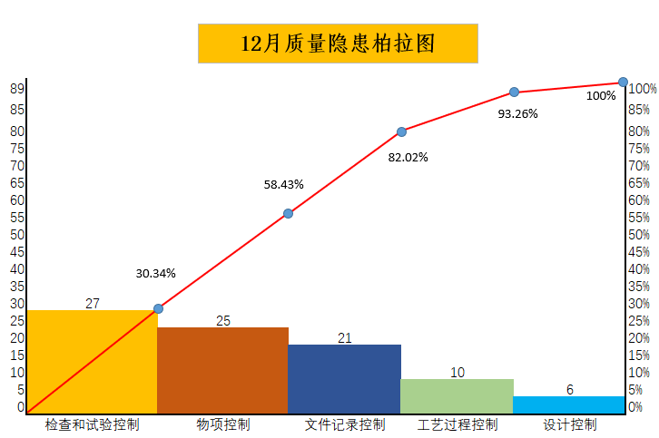

上图仅为参考图例

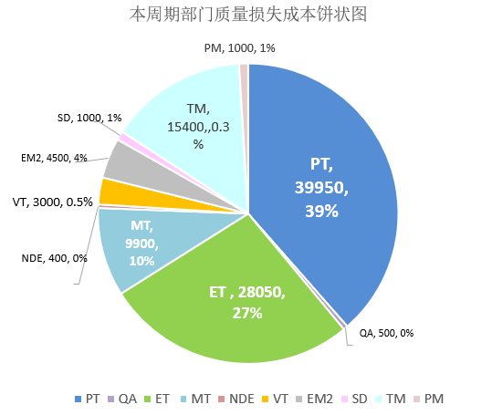

上图仅为参考图例

* **同类参考：**钉钉软件—质量安全整改（可移动化、无可视化）、ENPower—质量问题管理（缺少移动化、可视化）
  1. 数据字典设置

附件1：质量隐患分类及标准

|  |  |  |  |
| --- | --- | --- | --- |
| 质量隐患分类及标准 | | | |
| 序号 | 隐患类别 | 隐患标准 | 备注 |
| 1 | 一、防异物 | 未按规定建立作业控制区 |  |
| 2 | 控制区无专人有效管理 |  |
| 3 | 人员、工器具、零部件进出未登记 |  |
| 4 | 作业区未穿连体服、鞋套或不清洁 |  |
| 5 | 零部件、工器具、杂物、耗材未回收清理 |  |
| 6 | 设备、管道开口未封堵保护或保护不到位 |  |
| 7 | 切割打磨钻孔、焊接作业缺少防护 |  |
| 8 | 其他 |  |
| 9 | 二、质量风险识别和预防 | 作业前未识别质量风险 |  |
| 10 | 未开展事件和经验反馈学习 |  |
| 11 | 风险预防措施不明确 |  |
| 12 | 纠正、预防措施落实不到位 |  |
| 13 | 其他 |  |
| 14 | 三、质量行为 | 超授权作业 |  |
| 15 | 无票作业/无证作业 |  |
| 16 | 不执行质量计划，越点作业 |  |
| 17 | 无有效文件开展作业 |  |
| 18 | 不按程序办事，违规指挥，野蛮施工 |  |
| 19 | 偷工减料或使用不合格工具，材料 |  |
| 20 | 私自进行材料替换 |  |
| 21 | 伪造记录 |  |
| 22 | 故意瞒报质量问题或缺陷 |  |
| 23 | 违规处理质量问题 |  |
| 24 | 人为损坏设备、设施或破坏隔离边界 |  |
| 25 | 其他 |  |
| 26 | 四、成品保护和物项管理 | 设备或部件损伤、锈蚀、断裂、遗失、脱落等 |  |
| 27 | 包装破损或开箱检查未恢复原包装 |  |
| 28 | 降级、温湿度等存储条件不符合要求 |  |
| 29 | 未按规定要求进行定期维护保养（气体保护、盘车、润滑、加热、检查等） |  |
| 30 | 作业未采取防踩踏、碰撞损伤等设施 |  |
| 31 | 不锈钢材质与碳钢、卤素超标物项接触 |  |
| 32 | 物项未标识或不清晰 |  |
| 33 | 设备拆拼、调配不符合要求 |  |
| 34 | 物项运输、吊装、装卸不符合要求 |  |
| 35 | 其他 |  |
| 36 | 五、材料和采购控制 | 材料表面受损或锈蚀 |  |
| 37 | 材质、规格等使用错误或材料替代未经批准 |  |
| 38 | 使用过期或有性能缺陷的材料 |  |
| 39 | 材料缺少试验验证、试验报告、合格证等证明文件等 |  |
| 40 | 未经验收即放行或未经授权人批准带“病”放行 |  |
| 41 | 采购要求不明确或未有效传递 |  |
| 42 | 非合格供应方/分包方或违规分包 |  |
| 43 | 对分供/分包方的审查、监督、检验不足 |  |
| 44 | 出厂检验、到货验收不满足要求 |  |
| 45 | 其他 |  |
| 46 | 六、设计控制 | 未按要求进行设计策划 |  |
| 47 | 设计输入有错漏、未评审 |  |
| 48 | 设计接口问题 |  |
| 49 | 设计分析未开展、有错误 |  |
| 50 | 设计输出错误 |  |
| 51 | 设计评审执行不到位 |  |
| 52 | 未按规定进行设计验证 |  |
| 53 | 设计变更不满足要求（处理流程、变更内容、人员资格、影响分析等问题） |  |
| 54 | 未按要求实施设计交底或存在偏差 |  |
| 55 | CR、FCR、DEN标注不及时规范，CR及FCR的分类不正确 |  |
| 56 | 其他 |  |
| 57 | 七、工艺过程控制 | 作业文件为非认可标准、程序、方案、工艺、图纸 |  |
| 58 | 未按方案、图纸、工艺文件执行 |  |
| 59 | 工艺鉴定（工艺评定、见证件等）不足 |  |
| 60 | 未进行有效的技术交底与培训 |  |
| 61 | 隔离失效 |  |
| 62 | 未按程序进行试压吹扫 |  |
| 63 | 作业过程无人监护、指导 |  |
| 64 | 作业活动导致跑、冒、滴、漏 |  |
| 65 | 作业活动无质量计划 |  |
| 66 | 质量计划执行（跳序、漏序）错误 |  |
| 67 | 不符合项未按规定开启、标识、隔离 |  |
| 68 | 其他 |  |
| 69 | 八、检查和试验 | 无标准或方法有误 |  |
| 70 | 缺少检验或未经试验验证 |  |
| 71 | 记录不及时或错误 |  |
| 72 | 未按程序执行 |  |
| 73 | 签点设置不合理或未签点 |  |
| 74 | 状态标识不符合要求 |  |
| 75 | UES开启、关闭、分类错误等 |  |
| 76 | 其他 |  |
| 77 | 九、计量管理 | 仪器/工装/专用工具未检定、校准、过期或不合格 |  |
| 78 | 量程、精度不匹配 |  |
| 79 | 未挂贴合格标签 |  |
| 80 | 台账管理不足 |  |
| 81 | 检定或校准报告错误 |  |
| 82 | 计量操作不符合要求 |  |
| 83 | 仪器贮存条件不符合要求 |  |
| 84 | 其他 |  |
| 85 | 十、清洁度和环境 | 清洁度不符合控制要求 |  |
| 86 | 作业温、湿度不满足要求 |  |
| 87 | 未做到工完料尽场地清 |  |
| 88 | 积水、杂物未及时清理 |  |
| 89 | 5S控制不满足要求 |  |
| 90 | 其他 |  |

* 附件2：原因分类和代码

|  |  |  |
| --- | --- | --- |
| 原因代码 | 原因描述 | 释义 |
| 1.1 | 人因：技能掌握不熟练 |  |
| 1.2 | 人因：指挥错误 |  |
| 1.3 | 人因：指挥失误 |  |
| 1.4 | 人因：违章指挥 |  |
| 1.5 | 人因：误操作 |  |
| 1.6 | 人因：违章作业 |  |
| 1.7 | 人因：不按图纸施工 |  |
| 1.8 | 人因：不按方案施工 |  |
| 1.9 | 人因：不按技术标准施工 |  |
| 2.1 | 原材料：原材料质量不合格 |  |
| 2.2 | 原材料：构配件质量不合格 |  |
| 2.3 | 原材料：半成品质量不合格 |  |
| 3.1 | 设备：设备质量不合格 |  |
| 4.1 | 工机具：测量、试验仪器设备质量不合格 |  |
| 4.2 | 工机具：施工机具器具质量不合格 |  |
| 4.3 | 工机具：测量、试验仪器设备使用维护不到位 |  |
| 4.4 | 工机具：施工机具器具使用维护不到位 | 包括工装 |
| 5.1 | 方法：施工软件有缺陷 |  |
| 5.2 | 方法：施工工艺不成熟 |  |
| 5.3 | 方法：施工工艺应用不当 |  |
| 5.4 | 方法：施工工艺文件不完善 | 指我方责任编制的施工工艺文件，包括施工组织设计、专项施工方案、作业指导书、质量计划、焊接工艺评定报告、焊接数据包等。 |
| 5.5 | 方法：施工技术标准引用错误 |  |
| 5.6 | 方法：技术交底存在缺陷 |  |
| 5.7 | 方法：设计文件有缺陷 |  |
| 6.1 | 环境：极端天气（大风、雷电、暴雨雪、高温等） |  |
| 6.2 | 环境：冬季施工 |  |
| 6.3 | 环境：汛期雨季 |  |
| 6.4 | 环境：地质水文条件不良 |  |
| 6.5 | 环境：环境温湿度/清洁度等不满足要求 |  |
| 6.6 | 环境：地下管线、轨道交通、周边建筑物（构筑物）、周边河流等复杂周边环境 |  |
| 7.1 | 管理：组织机构不健全 |  |
| 7.2 | 管理：质量管理责任制未落实 |  |
| 7.3 | 管理：程序制度不完善 |  |
| 7.4 | 管理：制度程序执行不规范 |  |
| 7.5 | 管理：技术交底不到位 |  |
| 7.6 | 管理：分包管理不到位 |  |
| 7.7 | 管理：操作规程不规范 |  |
| 7.8 | 管理：特种作业人员未按照规定持证上岗 |  |
| 7.9 | 管理：压缩工期 |  |
| 7.10 | 管理：资金不到位 |  |
| 7.11 | 管理：图纸会审未落实 |  |
| 7.12 | 管理：检验、试验制度未落实 |  |
| 7.13 | 管理：工程质量检查、验收制度未落实 |  |
| 7.14 | 管理：对不合格品、不合格检测报告的处置不正确 |  |
| 7.15 | 管理：记录缺陷 |  |
| 7.16 | 管理：成品、半成品维护不当 |  |
| 7.17 | 管理：人员配备不满足要求 |  |
| 8.1 | 其他 |  |

* 1. 质量隐患排查模块角色权限设置

1. **未认可项管理**

本界面实现班组报量质量检查发现问题的录入，整改、验证和查询管理。

**流程如下：**

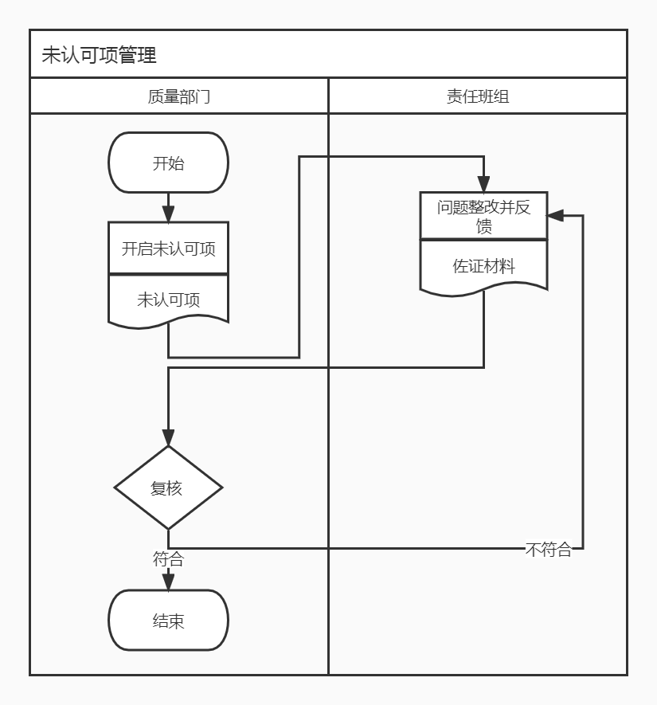

# 录入

1. 可通过移动端或PC端录入问题；
2. 录入问题界面需包含新增、修改、删除、保存（发起流程）、查询、高级查询功能；
3. 点新增弹出信息录入界面：包含未认可编号、项目部、工程名称、时间、地点/房间、问题描述、原因分类、责任单位、责任班组、整改建议、整改期限等；其中未认可编号、时间均为系统自动带出，地点/房间、问题描述责任班组、整改建议为人为录入，项目部、隐患类别、原因分类、责任单位为下拉菜单选择，整改期限可上下拉选系统自带时间；
4. 在录入界面录入隐患信息后点击“保存（发起流程）”按钮发起流程，通知到信息录入界面的“责任班组”；后台可在人员信息界面维护人员信息，可通过移动端APP提醒或短信提醒。

# 整改问题

1. 选择整改问题选项后可录入整改信息并上传附件或照片，此时要有一个整改信息输入框为必填项，上传附件或照片栏可非必填项；当选择整改问题后该流程直接流转到整改验证环节；
2. 增强功能：
3. 颜色区分紧急程度：在班组界面（问题整改条目界面），可根据整改期限做颜色区分；建议超期显示红色、整改期限剩余一天显示橙色、整改期限剩余二天显示蓝色、整改期限剩余三天及以上显示绿色；
4. 超期提醒：超期未整改(红色显示条目)，将通过移动端APP发送隐患信息给该班组上级组织生产部经理；

# 整改验证

1. 未认可项发起人在待验证界面可选择直接验证或委托验证；此界面同样要有修改和保存（发起流程）、查询、高级查询功能；
2. 直接验证：班组整改问题后流转到未认可项发起人界面，未认可项发起人可根据班组整改信息（描述、照片或附件）直接验证关闭问题；或现场直接验证录入验证信息后直接关闭；
3. 委托验证：当问题发起人休假或出差等因素需要委托他人验证的可在整改验证界面发起委托他人验证流程，选择委托人后流转至被委托人界面；

# 关闭问题

整改验证后该未认可项关闭，关闭后的未认可项要具备查询、高级查询功能。

# 查询

* 未认可表单（包含但不限于以下信息）

|  |  |  |  |  |  |  |  |  |  |  |  |
| --- | --- | --- | --- | --- | --- | --- | --- | --- | --- | --- | --- |
| 序号 | 未认可项编号 | 项目部 | 时间 | 地点/房间 | 问题描述 | 责任单位 | 责任班组 | 问题整改和反馈 | 关闭日期 | 状态 | 备注 |
| 1 |  |  |  |  |  |  |  |  |  |  |  |
| 2 |  |  |  |  |  |  |  |  |  |  |  |
| 3 |  |  |  |  |  |  |  |  |  |  |  |

# 统计分析

根据查询数据，通过筛选（过滤）、生成柱状图、柏拉图等分析图表。

# 未认可项模块角色权限设置

1. **防造假管理**

# 系统功能

* 1. **功能模块结构图**

防造假管理模块共由5个子模块组成，主要用于各单位录入防造假管理相关工作信息，并实现企业级和项目部级月度、季度、年度数据统计功能，如下所示。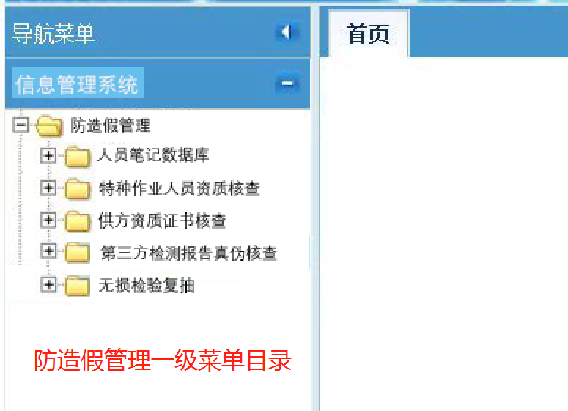

* 1. **功能简述**
  + **人员笔迹数据库：**主要对各项目收集的人员笔迹进行录入管理，以便质量人员在抽查人员笔迹一致性时进行查询核对；
  + **特种作业人员资质核查：**主要用于各项目录入特种作业人员资质资格基础信息及真伪核查情况，同时依据资格复审时间实现资格到期前4个月自动预警功能。
  + **供方资质证书核查：**对各项目供应商资质真伪性核查信息进行录入管理；
  + **第三方检测报告真伪核查：**对各项目第三方检测报告真伪性核查信息进行录入管理；
  + **无损检验复抽：**对各项目无损检验复抽信息进行录入管理；

# 防造假管理模块需求详细说明

防造假管理模块5个子模块下设四级目录，分为企业级和项目级，如下所示：

二级目录：防造假管理模块

三级目录：人员笔迹数据库

四级目录：人员笔迹总数据库**（企业）**

四级目录：防城港项目部人员笔迹数据库

四级目录：太平岭项目部人员笔迹数据库

………………………………………………………

三级目录：特种作业人员资质核查

四级目录：特种作业人员资质核查总台账**（企业）**

四级目录：防城港项目部特种作业人员资质核查台账

四级目录：太平岭项目部特种作业人员资质核查台账

………………………………………………………

三级目录：供方资质核查

四级目录：供方资质核查总台账**（企业）**

四级目录：防城港项目部供方资质核查台账

四级目录：太平岭项目部供方资质核查台账

………………………………………………………

三级目录：第三方检测报告真伪核查

四级目录：第三方检测报告真伪核查总台账**（企业）**

四级目录：防城港项目部第三方检测报告真伪核查台账

四级目录：太平岭项目部第三方检测报告真伪核查台账

………………………………………………………

三级目录：无损检验复抽

四级目录：无损检验复抽总台账**（企业）**

四级目录：防城港项目部无损检验复抽台账

四级目录：太平岭项目部无损检验复抽台账

………………………………………………………

* 1. **软件开发需求**
     1. 软件开发总体要求

1）**四级菜单（企业级**）模块均应有查看、查询、高级查询、数据导入及导出功能，企业级不设置新增、编辑、删除功能；

2）**四级菜单（项目级**）模块均应有新增、编辑、删除、查看、查询、高级查询、数据导入及导出功能；

* + 1. 软件用户

**1**）**企业级：**公司质量管理部人员；

**2**）**项目级：**项目质量主管领导、QA/QC部经理、防造假工作管理人员，各项目人员权限由质保部把关后向公司质量管理部申请授权开通，所有人员仅能查看、操作授权范围内的模块，未授权模块人员登录后不予显示；

* + 1. 人员笔迹数据库

**功能：**项目部根据系统模块功能，录入人员笔迹信息，各项目部根据已录入信息开展笔迹核对工作，并实现月度、季度、年度数据统计。

1. 系统自动生成（生成规则：项目部-BJHC-001）
2. 姓名：建议直接宏景系统抓取
3. 部门：建议直接宏景系统抓取
4. 员工号：建议直接宏景系统抓取
5. 工种：建议直接宏景系统抓取
6. 笔迹：（项目部只需对应录入笔迹模板，笔迹模板格式不限）
7. 录入人；
8. 录入时间；

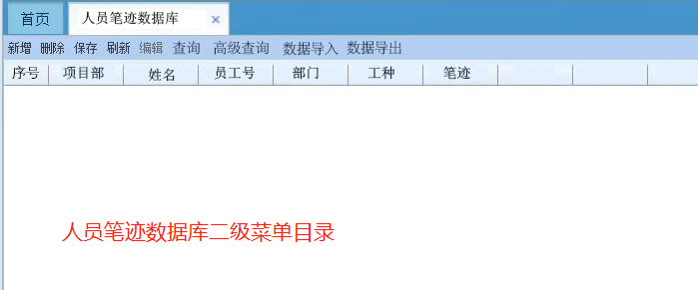

图2

* + 1. 特种作业人员资质资格核查

**功能：**项目部根据系统模块功能，录入特种作业人员资质核查信息，界面包含以下字段，并以核查时间为依据实现月度、季度、年度数据统计。

1. 序号：系统自动生成（生成规则：项目部-TZZG-001）
2. 项目部或分公司名称：系统设置为当某项目人员登录该界面后，自动显示该项目名称，无需手动输入；
3. 姓名；
4. 身份证号码；
5. 所在部门；
6. 人员类型：（电工、电焊工、叉车司机、吊车司机、机动车辆司机、起重工、架子工），人员类型系统设置为可点击自选模式，由于各核电项目间特种作业人员类型可能会存在差异，请同时增加录入人可自行输入添加工种的功能；
7. 证件名称；
8. 发证机关；
9. 发证时间；
10. 复审时间；
11. 核查人；
12. 核查时间；
13. 核实途径：分为官网查验、扫描二维码验证2种，系统设置为可点击自选模式, 同时增加录入人可自行输入添加核查方式功能；
14. 是否真实有效；
15. 资格到期预警：系统依据复审时间实现资格到期前4个月自动预警功能；
16. 备注；

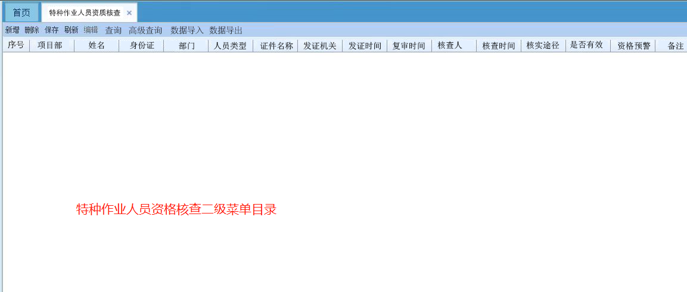

图3

* + 1. 供方资质证书核查

**功能：**项目部根据系统模块功能，录入供方资质证书核查信息，界面包含以下字段，并实现月度、季度、年度数据统计。

1. 序号：系统自动生成（生成规则：项目部-GFZZ-001）
2. 项目部或分公司名称；
3. 供应商名称；
4. 供应商类别：分为制造商、产销商、服务商、贸易商4类，系统设置为可点击自选模式；
5. 资质证书类型：（营业执照、体系证书、人员资格证书、特种设备制造许可证、危险化学品经营许可证），设置为可点击自选模式，考虑还会存在其他类型证书，请同时增加录入人可自行输入添加工种的功能；
6. 是否真实有效：是/否
7. 核查人；
8. 核查方式：分为官网查验、电话问询、邮件问询、扫描二维码验证4种，系统设置为可点击自选模式；
9. 核查日期；
10. 备注；

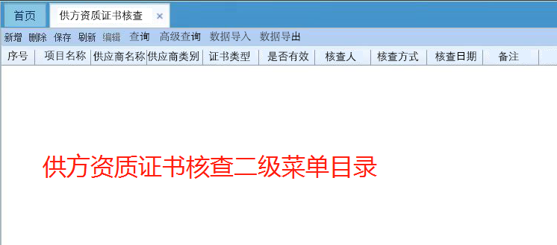

图4

* + 1. 第三方检测报告真伪性核查

**功能：**项目部根据系统模块功能，录入第三方检测报告真伪性核查信息，界面包含以下字段，并实现月度、季度、年度数据统计。

1. 序号：系统自动带入（生成规则：项目部-DSF-001）
2. 项目名称；
3. 厂家名称；
4. 贸易商名称；
5. 检测物项；
6. 报告名称；
7. 报告编号；
8. 报告出具日期；
9. 检测机构；
10. 检测机构联系方式；
11. 核实结果(是/否有伪造/超期无法查询)：是/否
12. 核查人；
13. 核查日期；
14. 备注；

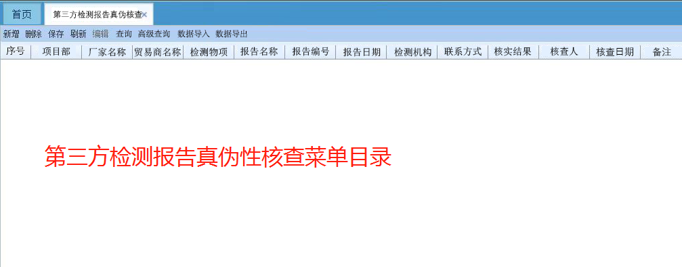

图5

* + 1. 无损检验复抽

**功能：**项目部根据系统模块功能，录入无损检验复抽信息，界面包含以下字段，并实现月度、季度、年度数据统计。

1. 序号自动生成（生成规则：项目部-WSFC-001）
2. 项目名称：
3. 编制人；
4. 审核人；
5. 录入时间；
6. 复抽月份；
7. 上月RT焊口数：
8. 本月复抽焊口数
9. 复抽比例：系统自动计算生成（本月复抽焊口数/上月RT焊口数）
10. 复抽结果；
11. 备注；

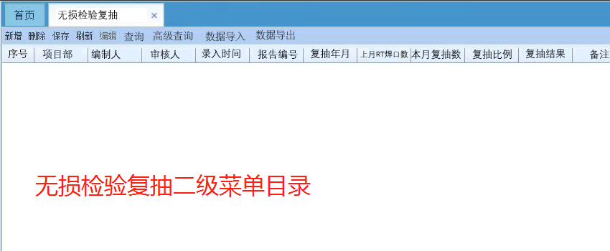

图6

* + 1. 数据统计

上述五项三级菜单均需实现自动抓取数据，一键统计功能，通过筛选一定时间段内，自动生成统计表以及柱状图；需抓取的信息包含：人员笔迹数据库录入人数、特种作业人员资质资格核查次数、供方资质证书核查次数、第三方检测报告真伪性核查次数、无损检验复抽次数；生成模式如下：

|  |  |  |  |  |  |  |
| --- | --- | --- | --- | --- | --- | --- |
| 防造假项目工作统计 | | | | | | |
| 项目部  防造假项目 | AA | AB | XP | HZ | XDP | BS |
| 人员笔迹数据库 | 300 | 200 | 198 | 188 | 177 | 166 |
| 特种作业人员资质资格核查 | 100 | 90 | 89 | 88 | 99 | 84 |
| 供方资质证书核查 | 90 | 50 | 49 | 48 | 57 | 42 |
| 第三方检测报告真伪性核查 | 50 | 30 | 30 | 29 | 27 | 29 |
| 无损检验复抽 | 30 | 20 | 25 | 20 | 24 | 19 |

1. **无损检验管理**
2. **系统功能**
   1. **功能模块结构图**



* 1. **功能简述**
* NDE抽样管理：对抽批规则录入、抽批操作、抽批查询、批次查询信息的管理。
* NDE委托管理：对委托的信息的管理，包括生成、查看/编辑、删除信息、打印、导出、查询。
* NDE报告管理：对PT报告/RT报告/MT报告/UT报告/LT报告信息的管理，包括退回、接收、过滤、查询。
* 查询统计管理：对焊口状态信息、焊接合格率信息、NDE报告清单信息的管理。
* 模块（内）为场内数据、模块（外）为预制厂数据。

1. **详细说明**
   1. NDE抽样管理
      1. 工艺管道模块



* + - 1. 说明

1. 抽批管理（内/外）

* 抽批管理内：显示场内焊口数据。
* 抽批管理外：显示预制厂焊口数据,且能够切换不同预制厂焊口数据。

【抽批管理（内/外）】可以退回焊口至焊接回填、过滤焊口信息、筛选不同类型焊口（安装、预制、法兰）、强制更新焊口无损状态、 对焊口进行无损抽批形成相应的委托。

抽批管理界面显示：工艺管道焊口的输机和回填信息，如控制单号、图纸号、焊口号、无损（PT、RT、MT、UT、LT）状态、质量计划号、规范级别、接头形式、系统号、规格等，且可以设置每个基础信息是否显示。

1. 抽批查询（内/外）

* 抽批查询内：显示场内批次信息
* 抽批查询外：显示预制厂批次，可以切换显示不同预制厂的批次。

【抽批查询（内/外）】可以删除、过滤、查询、导出、退回形成的批次。

抽批查询界面显示：天数、抽批号、抽样人、批次形成时间、焊工号、抽批比例、检验方法、计划数量、实际数量、规范等级、接头形式、子项号、设计公司、执行标准、是否强抽、是否扩透、关批时间、关批人。点击形成的批次，能够出现该批次的抽样子表

【抽样子表】可以退回焊口、自动强抽、焊口转移、取消抽中、换口管理。

抽样子表界面显示：焊口输机和回填的基础信息，且可以设置单独信息是否可见。

1. 批次查询（内/外）

* 批次查询内：显示场内批次信息。
* 批次查询外：显示预制厂批次信息，可以切换显示不同预制厂批次。

【批次查询（内/外）】可以过滤、导出、查询批次。点击形成的批次，能够出现该批次的抽样子表。

批次查询界面：天数、抽批号、抽样人、批次形成时间、焊工号、抽批比例、检验方法、计划数量、实际数量、规范等级、接头形式、子项号、设计公司、执行标准、强抽标识、扩透标识、分级抽样标识、关批标识。

【抽样子表】界面仅显示焊口输机和回填的基础信息，且可以设置单独信息是否可见。

* + 1. 仪表管道模块
       1. 说明

1. 抽批管理（内/外）

* 抽批管理内：显示场内焊口数据。
* 抽批管理外：显示预制厂焊口数据,且能够切换不同预制厂焊口数据。

【抽批管理（内/外）】可以退回焊口至焊接回填、过滤焊口信息、筛选不同类型焊口（安装、预制、法兰）、强制更新焊口无损状态、 对焊口进行无损抽批形成相应的委托

抽批管理界面显示：仪表管道焊口的输机和回填信息，如控制单号、图纸号、焊口号、无损（PT、RT、MT、UT、LT）状态、质量计划号、规范级别、接头形式、系统号、规格等，且可以设置每个基础信息是否显示。

1. 抽批查询（内/外）

* 抽批查询内：显示场内批次信息
* 抽批查询外：显示预制厂批次，可以切换显示不同预制厂的批次。

【抽批查询（内/外）】可以删除、过滤、查询、导出、退回形成的批次。

抽批查询界面显示：天数、抽批号、抽样人、批次形成时间、焊工号、抽批比例、检验方法、计划数量、实际数量、规范等级、接头形式、子项号、设计公司、执行标准、是否强抽、是否扩透、关批时间、关批人。点击形成的批次，能够出现该批次的抽样子表

【抽样子表】可以退回焊口、自动强抽、焊口转移、取消抽中、对抽中焊口进行更换。

抽样子表界面显示：焊口输机和回填的基础信息，且可以设置单独信息是否可见。

1. 批次查询（内/外）

* 批次查询内：显示场内批次信息。
* 批次查询外：显示预制厂批次信息，可以切换显示不同预制厂批次。

【批次查询（内/外）】可以过滤、导出、查询批次。点击形成的批次，能够出现该批次的抽样子表。

批次查询界面：天数、抽批号、抽样人、批次形成时间、焊工号、抽批比例、检验方法、计划数量、实际数量、规范等级、接头形式、子项号、设计公司、执行标准、强抽标识、扩透标识、分级抽样标识、关批标识。

【抽样子表】界面仅显示焊口输机和回填的基础信息，且可以设置单独信息是否可见。

* + 1. 换口查询模块

【批次查询】能够过滤、查询抽批查询（内/外）模块内【抽样子表】抽中的焊口更换信息。

批次查询界面显示：原抽中口的图纸号、焊口号、焊工号、控制单号、子项号、系统号、更换口的图纸号、焊口号、焊工号、控制单号、子项号、系统号、换口原因、换口单编号、专业。

* 1. **NDE委托管理**

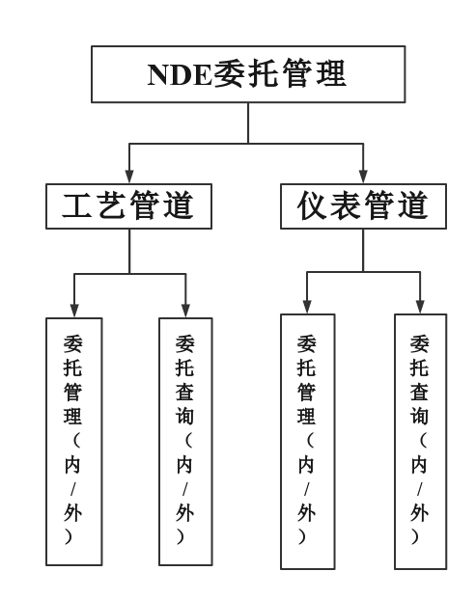

* + 1. 工艺管道模块
       1. 说明

1. 委托管理（内/外）

* 委托管理内：显示场内委托信息。
* 委托管理外：显示预制厂委托信息，可以切换显示不同预制厂的委托。

【委托管理（内/外）】可以生成、删除、编辑、发布、打印、导出、过滤、查询场内/预制厂无损委托。能够切换不同类型焊口（安装、预制、法兰）、不同检验方法（PT、RT等）的委托。点击形成的委托，能够出现该委托的子模块

委托管理界面显示：委托编号、委托状态、打印次数、结果、子项号、表面状态、委托日期、完成日期、委托人、接收人、结果、检验标准、焊接方法、规范等级、检验阶段、检验比例、热处理状态、备注。

【子模块】可以删除、编辑、转移委托内焊口。

子模块界面显示：无损委托模板的全部内容。

1. 委托查询（内/外）

* 委托查询内：显示场内委托信息。
* 委托查询外：显示预制厂委托信息，可以切换显示不同预制厂的委托。

【委托查询（内/外）】可以退回发布、打印、导出、过滤、查询场内/预制厂无损委托。能够切换不同类型焊口（安装、预制、法兰）、不同检验方法（PT、RT等）的委托。能够切换委托单和委托清单。点击形成的委托，能够出现该委托的子模块。

委托查询界面（委托单）显示：委托编号、委托状态、打印次数、结果、子项号、表面状态、委托日期、完成日期、委托人、接收人、结果、检验标准、焊接方法、规范等级、检验阶段、检验比例、热处理状态、备注。

委托查询界面（委托清单）显示：全部已委托焊口的输机和回填及无损数据，且可以设置每条信息是否可见。

【子模块】可以删除、导出内焊口

子模块界面显示：无损委托模板的全部内容

* + 1. 仪表管道模块
       1. 说明

1. 委托管理（内/外）

* 委托管理内：显示场内委托信息。
* 委托管理外：显示预制厂委托信息，可以切换显示不同预制厂的委托。

【委托管理（内/外）】可以生成、删除、编辑、发布、打印、导出、过滤、查询场内/预制厂无损委托。能够切换不同类型焊口（安装、预制、法兰）、不同检验方法（PT、RT等）的委托。点击形成的委托，能够出现该委托的子模块

委托管理界面显示：委托编号、委托状态、打印次数、结果、子项号、表面状态、委托日期、完成日期、委托人、接收人、结果、检验标准、焊接方法、规范等级、检验阶段、检验比例、热处理状态、备注。

【子模块】可以删除、编辑、转移委托内焊口。

子模块界面显示：无损委托模板的全部内容。

1. 委托查询（内/外）

【委托查询（内/外）】可以退回发布、打印、导出、过滤、查询场内/预制厂无损委托。能够切换不同类型焊口（安装、预制、法兰）、不同检验方法（PT、RT等）的委托。能够切换委托单和委托清单。点击形成的委托，能够出现该委托的子模块。

委托查询界面（委托单）显示：委托编号、委托状态、打印次数、结果、子项号、表面状态、委托日期、完成日期、委托人、接收人、结果、检验标准、焊接方法、规范等级、检验阶段、检验比例、热处理状态、备注。

委托查询界面（委托清单）显示：全部已委托焊口的输机和回填及无损数据，且可以设置每条信息是否可见。

【子模块】可以删除、导出内焊口

子模块界面显示：无损委托模板的全部内容。

* 1. **NDE报告管理**

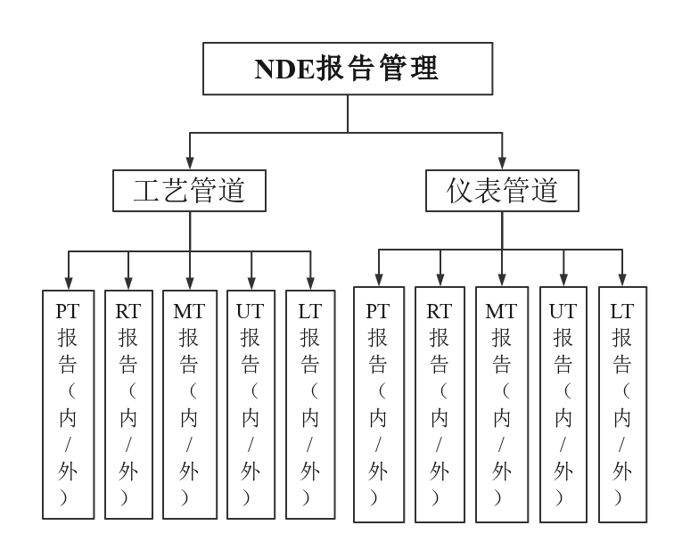

* + 1. 工艺管道模块
       1. 说明

1. PT报告（内/外）

* PT报告内：显示场内PT报告信息。
* PT报告外：显示预制厂PT报告信息，可以切换显示不同预制厂的PT报告。

【PT报告（内/外）】可以退回、接收、过滤、查询PT委托。点击委托，出现一级子模块(报告信息)。

PT报告界面显示：委托编号、委托状态、打印次数、结果、子项号、表面状态、委托日期、完成日期、委托人、接收人、结果、检验标准、焊接方法、规范等级、检验阶段、检验比例、热处理状态、备注。

【报告信息】可以生成、删除、编辑、导出、过滤、复制、粘贴、打印PT报告。可以判定PT结果（合格、不合格），可以撤销结果。点击委托内焊口，出现二级子模块（缺陷信息）。

报告信息界面显示：PT报告模板上全部内容。

【缺陷信息】可以编辑、删除、增加缺陷。

缺陷信息界面显示：需显示缺陷编号、缺陷位置、缺陷描述、检验人、检验日期。

1. RT报告（内/外）

* RT报告内：显示场内RT报告信息。
* RT报告外：显示预制厂RT报告信息，可以切换显示不同预制厂的RT报告。

【RT报告（内/外）】可以退回、接收、过滤、查询RT委托。点击委托，出现一级子模块(报告信息)。

RT报告界面显示：委托编号、委托状态、打印次数、结果、子项号、表面状态、委托日期、完成日期、委托人、接收人、结果、检验标准、焊接方法、规范等级、检验阶段、检验比例、热处理状态、备注。

【报告信息】可以生成、删除、编辑、导出、过滤、复制、粘贴、打印RT报告。可以判定RT结果（合格、不合格、异物），可以撤销结果。可以对焊口进行点击委托内焊口，出现二级子模块（底片信息）。

报告信息界面：需显示RT报告模板上除底片信息的全部内容。且可以设置每条信息是否可见。

【底片信息】可以编辑、删除、增加、保存底片。

底片信息界面：需显示底片编号、底片黑度、像质计丝径、缺陷位置、结论、缺陷描述、检验人、检验日期（RT报告上底片信息的全部内容）。

1. MT报告（内/外）

* MT报告内：显示场内MT报告信息。
* MT报告外：显示预制厂MT报告信息，可以切换显示不同预制厂的MT报告。

【MT报告（内/外）】可以退回、接收、过滤、查询MT委托。点击委托，出现一级子模块(报告信息)。

MT报告界面：需显示需显示需显示委托编号、委托状态、打印次数、结果、子项号、表面状态、委托日期、完成日期、委托人、接收人、结果、检验标准、焊接方法、规范等级、检验阶段、检验比例、热处理状态、备注。

【报告信息】可以生成、删除、编辑、导出、过滤、复制、粘贴、打印MT报告。可以判定MT结果（合格、不合格），可以撤销结果。点击委托内焊口，出现二级子模块（缺陷信息）。

报告信息界面：需显示MT报告模板上所有内容。

【缺陷信息】可以编辑、删除、增加缺陷。

缺陷信息界面：需显示缺陷编号、缺陷位置、缺陷描述、检验人、检验日期。

1. UT报告

* UT报告内：显示场内UT报告信息。
* UT报告外：显示预制厂UT报告信息，可以切换显示不同预制厂的UT报告。

【UT报告（内/外）】可以退回、接收、过滤、查询UT委托。点击委托，出现一级子模块(报告信息)。

UT报告界面：需显示需显示需显示委托编号、委托状态、打印次数、结果、子项号、表面状态、委托日期、完成日期、委托人、接收人、结果、检验标准、焊接方法、规范等级、检验阶段、检验比例、热处理状态、备注。

【报告信息】可以生成、删除、编辑、导出、过滤、复制、粘贴、打印UT报告。可以判定UT结果（合格、不合格），可以撤销结果。点击委托内焊口，出现二级子模块（探头信息）/（底片信息）。

报告信息界面：需显示UT报告模板上所有内容。

【探头信息】可以新增、删除、保存探头信息。

探头信息界面：需显示探头编号、探头型号、晶片尺寸、频率、角度、波形、前沿、实测折射角。检验人、检验日期。

【底片信息】可以新增、删除、保存底片信息。

底片信息界面：检验人、检验日期、结论。

1. LT报告

* LT报告内：显示场内MT报告信息。
* LT报告外：显示预制厂MT报告信息，可以切换显示不同预制厂的MT报告。

【LT报告（内/外）】可以退回、接收、过滤、查询MT委托。点击委托，出现一级子模块(报告信息)。

LT报告界面：需显示需显示需显示委托编号、委托状态、打印次数、结果、子项号、表面状态、委托日期、完成日期、委托人、接收人、结果、检验标准、焊接方法、规范等级、检验阶段、检验比例、热处理状态、备注。

【一级子模块】可以生成、删除、编辑、导出、过滤、复制、粘贴、打印MT报告。可以判定LT结果（合格、不合格），可以撤销结果。点击委托内焊口，出现二级子模块（缺陷信息）。

一级子模块界面：需显示LT报告模板上所有内容。

【缺陷信息】可以编辑、删除、增加缺陷。

缺陷信息界面：需显示缺陷编号、缺陷位置、缺陷描述、检验人、检验日期。

* + 1. 仪表管道模块
       1. 说明

1. PT报告（内/外）

* PT报告内：显示场内PT报告信息。
* PT报告外：显示预制厂PT报告信息，可以切换显示不同预制厂的PT报告。

【PT报告（内/外）】可以退回、接收、过滤、查询PT委托。点击委托，出现一级子模块(报告信息)。

PT报告界面显示：委托编号、委托状态、打印次数、结果、子项号、表面状态、委托日期、完成日期、委托人、接收人、结果、检验标准、焊接方法、规范等级、检验阶段、检验比例、热处理状态、备注。

【报告信息】可以生成、删除、编辑、导出、过滤、复制、粘贴、打印PT报告。可以判定PT结果（合格、不合格），可以撤销结果。点击委托内焊口，出现二级子模块（缺陷信息）。

报告信息界面显示：PT报告模板上全部内容。

【缺陷信息】可以编辑、删除、增加缺陷。

缺陷信息界面显示：需显示缺陷编号、缺陷位置、缺陷描述、检验人、检验日期。

1. RT报告（内/外）

* RT报告内：显示场内RT报告信息。
* RT报告外：显示预制厂RT报告信息，可以切换显示不同预制厂的RT报告。

【RT报告（内/外）】可以退回、接收、过滤、查询RT委托。点击委托，出现一级子模块(报告信息)。

RT报告界面显示：委托编号、委托状态、打印次数、结果、子项号、表面状态、委托日期、完成日期、委托人、接收人、结果、检验标准、焊接方法、规范等级、检验阶段、检验比例、热处理状态、备注。

【报告信息】可以生成、删除、编辑、导出、过滤、复制、粘贴、打印RT报告。可以判定RT结果（合格、不合格、异物），可以撤销结果。可以对焊口进行点击委托内焊口，出现二级子模块（底片信息）。

报告信息界面：需显示RT报告模板上所有内容。且可以设置每条信息是否可见。

【底片信息】可以编辑、删除、增加、保存底片。

底片信息界面：需显示底片编号、底片黑度、像质计丝径、缺陷位置、结论、缺陷描述、检验人、检验日期。

1. MT报告（内/外）

* MT报告内：显示场内MT报告信息。
* MT报告外：显示预制厂MT报告信息，可以切换显示不同预制厂的MT报告。

【MT报告（内/外）】可以退回、接收、过滤、查询MT委托。点击委托，出现一级子模块(报告信息)。

MT报告界面：需显示需显示需显示委托编号、委托状态、打印次数、结果、子项号、表面状态、委托日期、完成日期、委托人、接收人、结果、检验标准、焊接方法、规范等级、检验阶段、检验比例、热处理状态、备注。

【报告信息】可以生成、删除、编辑、导出、过滤、复制、粘贴、打印MT报告。可以判定MT结果（合格、不合格），可以撤销结果。点击委托内焊口，出现二级子模块（缺陷信息）。

报告信息界面：需显示MT报告模板上所有内容。

【缺陷信息】可以编辑、删除、增加缺陷。

缺陷信息界面：需显示缺陷编号、缺陷位置、缺陷描述、检验人、检验日期。

1. UT报告

* UT报告内：显示场内UT报告信息。
* UT报告外：显示预制厂UT报告信息，可以切换显示不同预制厂的UT报告。

【UT报告（内/外）】可以退回、接收、过滤、查询UT委托。点击委托，出现一级子模块(报告信息)。

UT报告界面：需显示需显示需显示委托编号、委托状态、打印次数、结果、子项号、表面状态、委托日期、完成日期、委托人、接收人、结果、检验标准、焊接方法、规范等级、检验阶段、检验比例、热处理状态、备注。

【报告信息】可以生成、删除、编辑、导出、过滤、复制、粘贴、打印UT报告。可以判定UT结果（合格、不合格），可以撤销结果。点击委托内焊口，出现二级子模块（探头信息）/（底片信息）。

报告信息界面：需显示UT报告模板上所有内容。

【探头信息】可以新增、删除、保存探头信息。

探头信息界面：需显示探头编号、探头型号、晶片尺寸、频率、角度、波形、前沿、实测折射角。检验人、检验日期。

【底片信息】可以新增、删除、保存底片信息。

底片信息界面：检验人、检验日期、结论。

1. LT报告

* LT报告内：显示场内MT报告信息。
* LT报告外：显示预制厂MT报告信息，可以切换显示不同预制厂的MT报告。

【LT报告（内/外）】可以退回、接收、过滤、查询MT委托。点击委托，出现一级子模块(报告信息)。

LT报告界面：需显示需显示需显示委托编号、委托状态、打印次数、结果、子项号、表面状态、委托日期、完成日期、委托人、接收人、结果、检验标准、焊接方法、规范等级、检验阶段、检验比例、热处理状态、备注。

【一级子模块】可以生成、删除、编辑、导出、过滤、复制、粘贴、打印MT报告。可以判定LT结果（合格、不合格），可以撤销结果。点击委托内焊口，出现二级子模块（缺陷信息）。

一级子模块界面：需显示LT报告模板上所有内容。

【缺陷信息】可以编辑、删除、增加缺陷。

缺陷信息界面：需显示缺陷编号、缺陷位置、缺陷描述、检验人、检验日期。

* 1. **查询统计管理**

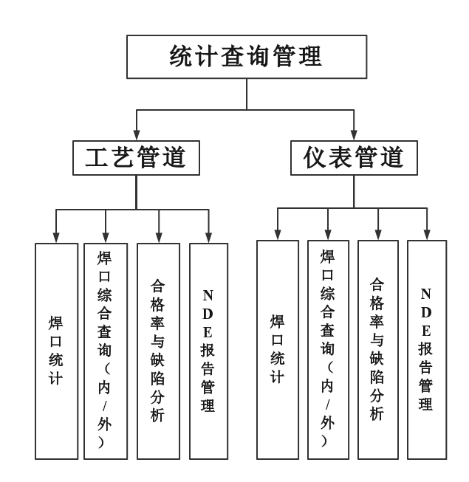

* + 1. 工艺管道模块
       1. 说明

1. 焊口统计

【焊口统计】可以筛选设计公司、子项、区域、系统、时间段来进行焊口数量的统计。可对筛选的结果进行导出。

焊口统计界面：需按照条件（设计公司、子项号、区域号、系统号）、图纸数量（总数、图纸已审核数、未审核数）、焊缝数量（总数、已审核、未审核、有效、控制单、待生成、待分析、分析完成、待焊接、未回填、待NDE检验、完成、返修总数、返修中、返修完成、未返修、二次返修、三次返修）、变更焊缝（总数、增加、变更、取消、切割）、缺项焊缝（总数、接头、材料、工艺）这五大类进行显示。

1. 焊口综合查询（内/外）

* 焊口综合查询内：显示场内焊口信息
* 焊口综合查询外：显示预制厂焊口信息，且能够切换不同预制厂的焊口

【焊口综合查询（内/外）】可以过滤、查询、导出场内焊口信息。能够对焊口分析回填的信息进行更新以及强制更新焊口状态。点击焊口，能够出现该焊口的控制单、质量计划、抽样批次、NDE委托单、NDE报告共5个子表。

界面显示：焊口的输机、回填、无损全部信息，且可以设置每条信息是否可见。

【控制单】：显示该焊口控制单上的基础信息

【质量计划】：显示该焊口的主质量计划、分质量计划、特殊质量计划、版本信息

【抽样批次】：显示该焊口的无损批次信息。

【NDE委托单】：显示该焊口的无损委托单信息。

【NDE报告】：显示该焊口的无损报告信息。

1. 合格率与缺陷分析

该界面分为三个部分：焊接一次合格率、焊工资格资格合格率、缺陷分析

* 焊接一次合格率：能够对不同时间段、不同类型、场内和预制厂的焊口分别/汇总统计RT/UT合格率（以底片计）。

界面显示：开始时间、结束时间、总焊口数、合格焊口数、总片数、合格片数、合格率。

* 焊工资格资格合格率：能够对不同时间段、不同类型、场内和预制厂的焊工的分别统计其焊接单项资格合格率（以底片计）。

界面显示：开始时间、结束时间、焊工姓名、焊工号、焊工资格、总片数、合格片数、合格率。

* 缺陷分析：能够对不同时间段、不同类型、场内和预制厂的焊工的不合格焊口的缺陷进行分别/汇总统计（以底片计）。

界面显示：检验日期、图纸号、焊口号、焊工号、焊工姓名、缺陷类型

1. NDE报告清单

【NDE报告清单】能够过滤、导出不同检验/焊接时间段、不同类型、场内和预制厂的无损检验（PT、RT、MT、UT）报告清单。

界面显示：无损检验报告全部内容及焊接日期、是否打印。

* + 1. 仪表管道模块
       1. 说明

1. 焊口统计

【焊口统计】可以筛选设计公司、子项、区域、系统、时间段来进行焊口数量的统计。可对筛选的结果进行导出。

焊口统计界面：需按照条件（设计公司、子项号、区域号、系统号）、图纸数量（总数、图纸已审核数、未审核数）、焊缝数量（总数、已审核、未审核、有效、控制单、待生成、待分析、分析完成、待焊接、未回填、待NDE检验、完成、返修总数、返修中、返修完成、未返修、二次返修、三次返修）、变更焊缝（总数、增加、变更、取消、切割）、缺项焊缝（总数、接头、材料、工艺）这五大类进行显示。

1. 焊口综合查询（内/外）

* 焊口综合查询内：显示场内焊口信息
* 焊口综合查询外：显示预制厂焊口信息，且能够切换不同预制厂的焊口

【焊口综合查询（内/外）】可以过滤、查询、导出场内焊口信息。能够对焊口分析回填的信息进行更新以及强制更新焊口状态。点击焊口，能够出现该焊口的控制单、质量计划、抽样批次、NDE委托单、NDE报告共5个子表。

界面显示：焊口的输机、回填、无损全部信息，且可以设置每条信息是否可见。

【控制单】：显示该焊口控制单上的基础信息

【质量计划】：显示该焊口的主质量计划、分质量计划、特殊质量计划、版本信息

【抽样批次】：显示该焊口的无损批次信息。

【NDE委托单】：显示该焊口的无损委托单信息。

【NDE报告】：显示该焊口的无损报告信息。

1. 合格率与缺陷分析

该界面分为三个部分：焊接一次合格率、焊工资格资格合格率、缺陷分析

* 焊接一次合格率：能够对不同时间段、不同类型、场内和预制厂的焊口分别/汇总统计RT/UT合格率（以底片计）。

界面显示：开始时间、结束时间、总焊口数、合格焊口数、总片数、合格片数、合格率。

* 焊工资格资格合格率：能够对不同时间段、不同类型、场内和预制厂的焊工的分别统计其焊接单项资格合格率（以底片计）。

界面显示：开始时间、结束时间、焊工姓名、焊工号、焊工资格、总片数、合格片数、合格率。

* 缺陷分析：能够对不同时间段、不同类型、场内和预制厂的焊工的不合格焊口的缺陷进行分别/汇总统计（以底片计）。

界面显示：检验日期、图纸号、焊口号、焊工号、焊工姓名、缺陷类型

1. NDE报告清单

【NDE报告清单】能够过滤、导出不同检验/焊接时间段、不同类型、场内和预制厂的无损检验（PT、RT、MT、UT）报告清单。

界面显示：无损检验报告全部内容及焊接日期、是否打印。

* + 1. 操作日志

【操作日志】能够对焊口信息、状态的每一次变更进行记录，能够分别对场内/预制厂的焊口过滤、查询。

界面显示：图纸号、焊口号、操作内容、操作人、操作时间

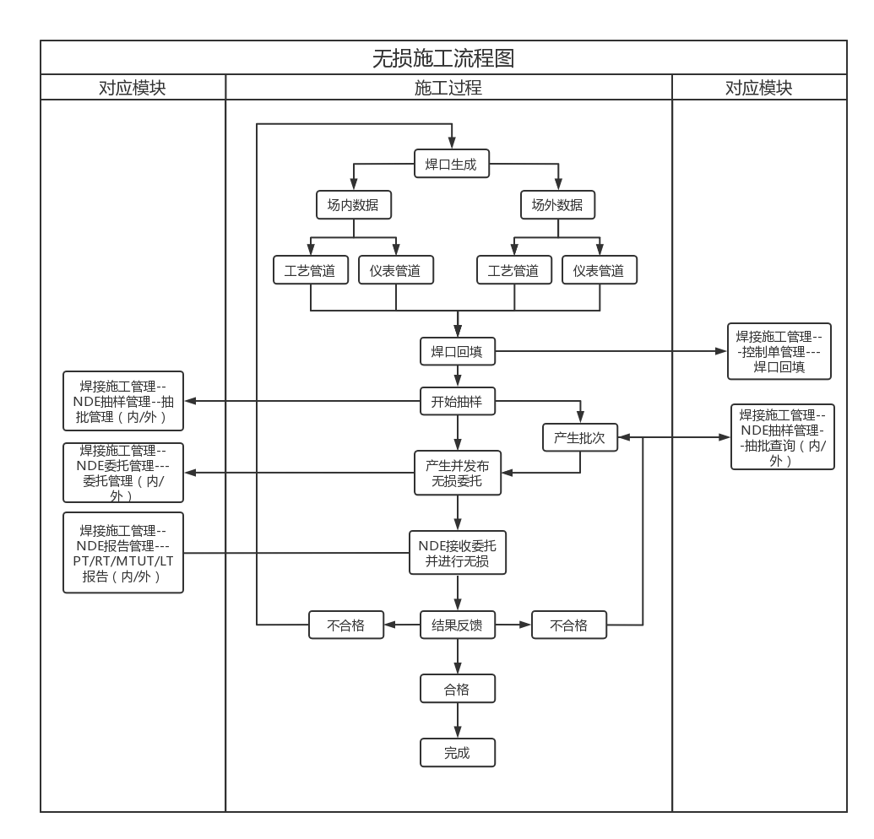

1. **质量计划管理（传统模式）**
2. **质量计划管理模块介绍**

在传统模式中质量计划管理模块主要用于编制、审核、批准和打印质量计划，完成质检部及外部单位审核会签质量计划选点情况的回填，完成质量计划生效、开启和关闭、移交状态的跟踪，以及质量计划的统计、消点一次合格率统计等功能。

1. **目录**
   1. **各级目录**

一级目录：质量

二级目录：消点通知单

三级目录：消点通知单编制

三级目录：消点通知单确认

三级目录：消点一次合格率统计

二级目录：质量计划管理

三级目录：通用质量计划

三级目录：一般质量计划

三级目录：特殊质量计划

三级目录：标准工序表

三级目录：质量计划总清单

三级目录：质量计划统计

二级目录：质量计划管理（管道）

三级目录：色环色标质量计划

三级目录：阀门远传质量计划

三级目录：贯穿件安装质量计划

三级目录：管道预制质量计划（场内）

三级目录：管道预制质量计划（场外）

三级目录：管道安装质量计划

三级目录：管道支架预制质量计划

三级目录：管道支架安装质量计划

三级目录：管道安装特殊质量计划

*上述为示例，具体根据项目管理要求而定*

二级目录：质量计划管理（电气）

三级目录：电缆托盘；

三级目录：托盘盖板

三级目录：防火隔栅

三级目录：电气设备

三级目录：电气防火

三级目录：电缆安装

三级目录：照明、火警、通信

三级目录：仪表支架

三级目录：仪表管

三级目录：电气调试

三级目录：吊车

*...以上仅为示例，具体根据项目而定*

二级目录：质量计划管理（机械）

三级目录：辅助设备

三级目录：吊车（30T以下）

三级目录：吊车（30T以下）

三级目录：动设备

*...以上仅为示例，具体根据项目而定*

二级目录：质量计划管理（主设备）

三级目录：主设备安装

*...以上仅为示例，具体根据项目而定*

二级目录：质量计划管理（工艺评定）

三级目录：焊接工艺评定

三级目录：焊接见证件

三级目录：焊材评定

三级目录：焊材复验

三级目录：弯管工艺评定

*...以上仅为示例，具体根据项目而定*

详见下图1所示：

质量计划管理模块构成

消点通知单

质量计划管理

质量计划管理（管道/机械/电气/主设备/工艺评定）

消点通知单编制

消点通知单确认

消点一次合格率统计

通用质量计划

一般质量计划

特殊质量计划

标准工序表

质量计划总清单

质量计划统计

管道

下属三级模块

机械下属三级模块

电气下尾三级模块

主设备下属三级模块

工艺评定下属三级

保留模块…

图1：质量计划管理模块构成

注：质量计划管理各专业下设三级模块未列出，详见上述三级目录。

* 1. **功能简述**
* 消点通知单编制：主要用于各发点单位编制消点通知单，消点通知单的模板由各项目提供，但需要保证消点通知单的完善正确，为后续消点一次合格率统计提供基础数据库；
* 消点通知单确认：各项目质检部在此模块中接收队/部的消点通知单，根据检查消点情况在此模块中进行回填。
* 消点一次合格率统计：用于统计现场消点一次合格率，该合格率要细化到各专业各质保级别的合格率。
* 通用质量计划：用于各项目通用质量计划编制、审核、批准，内、外部单位审核会签选点情况的回填。
* 一般质量计划：此模块用于汇总各队/部编制的一般质量计划，也可用于各队/部一般质量计划的编制、审核、批准，同时在此模块中可录入一般质量计划开启、关闭时间、状态以及移交情况。
* 特殊质量计划：此模块用于汇总各队/部编制的特殊质量计划，也可用于各队/部特殊质量计划的编制、审核、批准，并录入特殊质量计划内、外部选点情况，同时在此模块中可录入特殊质量计划开启、关闭时间、状态以及移交情况。
* 标准工序表：保留模块，此模块用于标准工序的编制。
* 质量计划总清单：此模块用于汇总一般质量计划（含补遗）、特殊质量计划（含补遗）总清单，同时可以在此模块录入开启、关闭时间、状态、移交时间等。此模块要与一般质量计划、特殊质量计划模块的数据时时同步。
* 质量计划统计：此模块用于对质量计划进行简单的统计，点此模块后录入统计时间段，可显示各专业质量计划总数、各种状态下的质量计划数量等信息。
* 质量计划管理（管道/机械/电气/主设备/工艺评定）：此模块用于编制一般质量计划/特殊质量计划时，在此模块下设置三级模块分别对每个专业具体细化的质量计划类型进行设置。具体见后续章节描述。
  1. **质量计划管理模块流程**

质量计划管理分为消点通知单、质量计划管理、质量计划管理（各专业）三大二级模块，各模块的流转流程主要如下：

* + 1. 消点通知单流程：



* + 1. 质量计划管理流程包括两类：

1. 通用质量计划和特殊质量计划流程：



1. 一般质量计划流程如下所示：

质量计划编制单位技术人员根据通用质量计划编制一般质量计划并提交主管及主任审核

主管及主任审核一般质量计划，如有审核意见则可退回修改，如无审核意见提交部门负责人审核批准

编制单位负责人审核无误后进行批准，批准的质量计划直接进入生效状态。

1. **各级目录功能简介**
   1. **消点通知单**

消点通知单的模块功能是实现消点通知单的编制、保存、内外部发送，以及质检人员对消点结果（合格/不合格等）信息的回填反馈，对消点一次合格率的统计等功能。

核电项目由工程公司作为总承包部的基本使用IFS3.0完成内外部消点通知单的传递，预先建立与工程公司的相关API接口，以保证消点通知单数据在本项目内的使用。

* + 1. 消点通知单编制

该模块为消点通知单编制模块（如图2），对消点通知单编制单位开启编辑提交权限，编制人能够在此界面通过点击新增按钮实现消点通知单的编制、保存，RISE软件应设置一个提交按钮，增加提交按钮，点击提交后该消点通知单提交至质检部（或相关质量管理部门，本说明书后续统称质检部）界面即3.1.2章节。提交时增加条件选项（即弹窗警告），如见证时间/接收人未填写则出现警告弹窗，必须完善后方可提交。消点通知单编制具体功能：**新增、删除、保存、刷新、编辑、查询**。

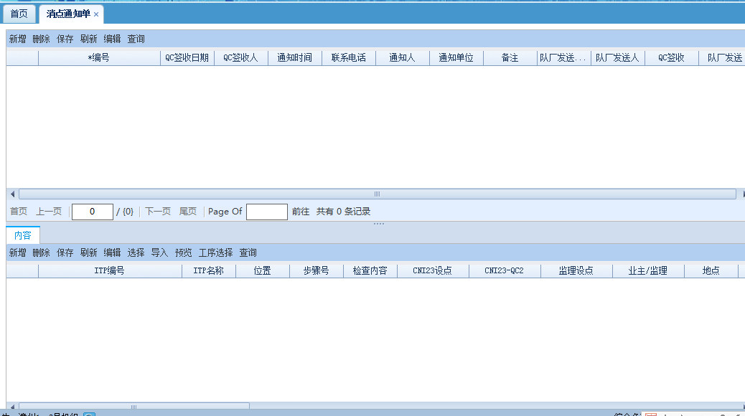

图2 消点通知单主界面

**新增：**点新增弹出消点通知单编辑界面（如图3）

**删除：**选中某份消点通知单可进行删除，已提交质检部的消点通知单不具备删除权限。

**保存：**保存当前界面的消点通知单。

**刷新：**刷新消点通知单界面

**编辑：**选中某份发点通知单点此编辑进入编辑界面，如图3所示。

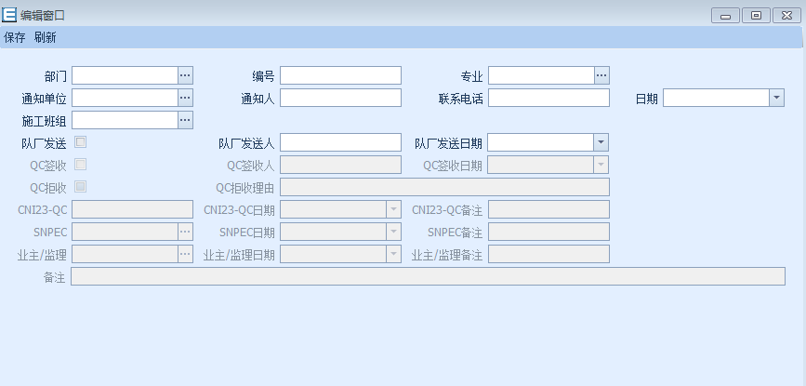

图3：ENPower中消点通知单编辑界面

查询：点此按钮进入查询界面，输入查询条件可进行发点通知单的查询，如图4所示。

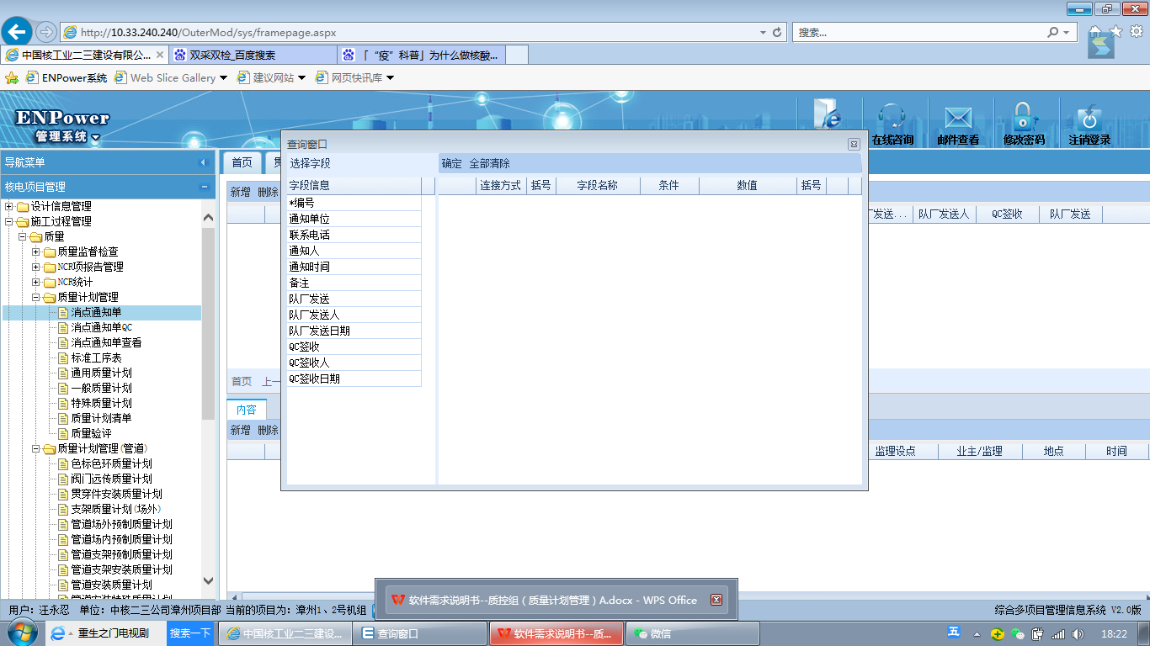

图4：ENPower中消点通知单查询界面

* + 1. 消点通知单确认

此模块的处理权限开给质检部，当编制单位在提交消点通知单至质检部后，消点通知单流转至此界面，质检部检查人员可在此界面打印通知单，在检查见证完成后回填检查结果。

* + 1. 消点一次合格率统计

当质检部检查人员回填检查结果后，通过筛选，此模块可直接统计出某一周期的消点数、一次合格数和消点一次合格率。如模板可以设置成如下：

1）设置下拉菜单方便提取统计时间段：****年**月**日-****年**月**日

|  |  |  |  |  |  |
| --- | --- | --- | --- | --- | --- |
| 专业 | 质保级别 | H点 | W点 | R点 | 一次合格率 |
| 管道 |  |  |  |  |  |
| 电气 |  |  |  |  |  |
| 机械 |  |  |  |  |  |
| 主设备 |  |  |  |  |  |
| 工艺评定 |  |  |  |  |  |
| ... |  |  |  |  |  |

表1 消点一次合格率统计表

1. 按一定的统计周期（如按周/按月）来在绘制一次合格率趋势图
   1. 3.2消点通知单流转流程图：



* 1. **质量计划管理**
     1. 三级目录：通用质量计划

此模块是用来编制、查看、升版、打印通用质量计划等功能，对各项目通用质量计划编制单位/质检部开通编制权限，对其余相关部门开通查看权限。包括:**新增、编辑、删除、升版、保存、刷新、封面预览、内容预览、提交、审核、批准、提交IDC、退回、附件、查询。如图5所示。**

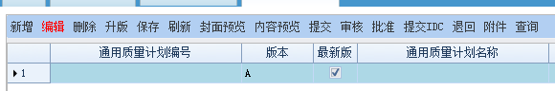

图5：ENPower通用质量计划主界面

**新增：**点击新增/编辑弹出图6所示界面，用来录入通用质量计划相关信息。

**编辑：**编辑可以选中某份正在编制中的通用计划（比如一次未编制完，可暂时保存）继续编辑。如图6所示。

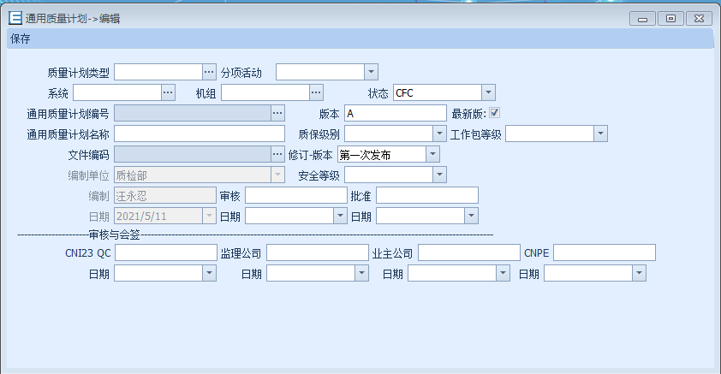

图6：ENPower通用质量计划编辑界面

在主界面选中某份通用质量计划，可在下方录入该通用质量计划的工序，如下图7标红处。

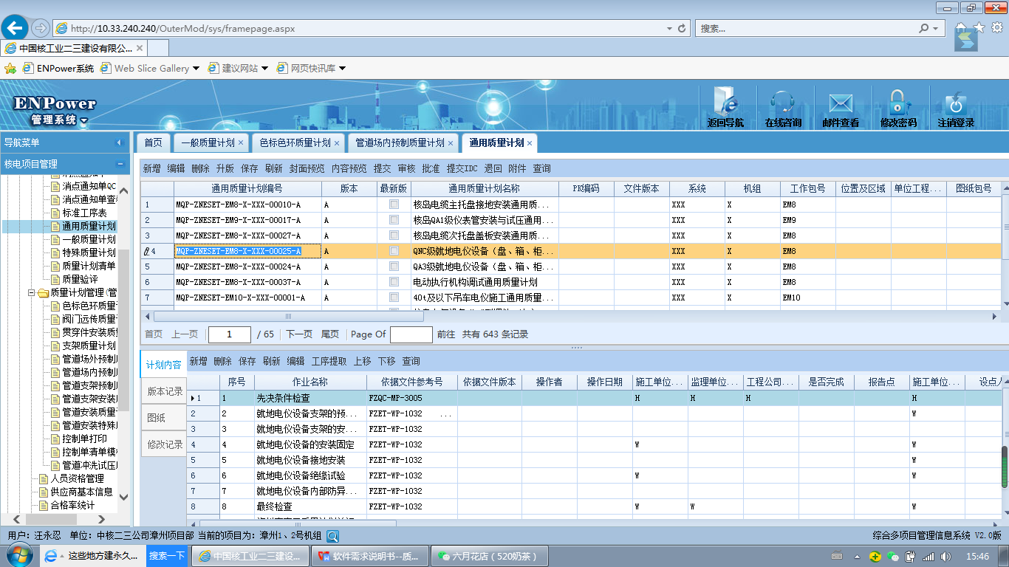

图7：通用质量计划工序录入界面

**删除：**选中某一份通用质量计划，点删除可进行删除，此处仅可删除在编制中的通用质量计划，已发布生效的通用质量计划不可删除，当操作人员不小心选中已发布生效的通用质量计划时，应弹出警告弹窗，提示此质量计划不可删除。

**升版：**选中某一份通用质量计划，点升版可进行通用质量计划升版，升版的原理是复制一份一样的通用质量计划，版本由A升B（以此类推），当升版后的通用质量计划生效后，原质量计划最新版不勾选。

**保存：**对编制或修改中的通用质量计划进行保存，方便后续继续完善。

**刷新：**点此按钮刷新主界面各通用质量计划的信息。

**封面预览/内容预览：**点此按钮用来预览封面和内容。

**提交：**编制完成的通用质量计划在点此提交按钮后至审核人进行审核，审核人审核完成后再点提交到批准人批准，经批准人批准后的通用质量计划在封面预览后才显示编制、审核和批准人名字。此时编制者可进行通用质量计划的打印，再找内、外部单位审核会签。审核会签后由进行审核会签人的回填（此处主要为后续全程电子化做准备），并扫描后作为质量计划的附件进行上传。

**提交IDC：**该功能保留备用，可考虑通过此按钮与外部单位的管理软件进行交互，防止人员重复录入。

**退回：**通用质量计划在提交审核/批准人后，如有审核意见点此按钮退回至编制人进行修改。

**附件：**点击此按钮可以查看该质量计划对应纸质版的扫描件。此附件应是与工程文件查询处进行链接，具体是由文档中心还是编制部门文件管理人员上传附件，应结合各项目的分工再定。

**查询：**点击查询弹出对话框，录入查询字段后可在主界面显示待查询的通用质量计划。如图8所示。

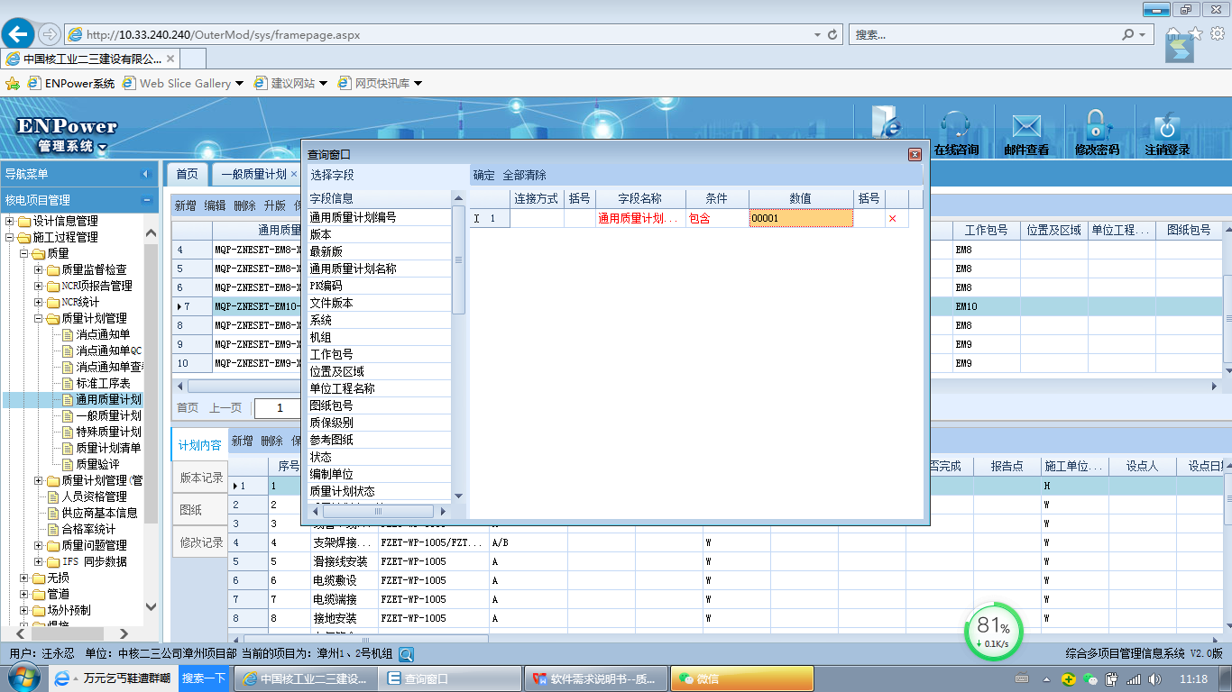

图8：通用质量计划查询界面

* + 1. 三级目录：一般质量计划

此模块是用来新增、查看、升版一般质量计划和质量计划补遗等功能，具体有：**增加、删除、编辑、升版、保存、封面预览、内容预览、刷新、依据模板生成、提交、审核、批准、补遗、补遗预览、提交IDC、退回、附件、查询。如图9所示。**

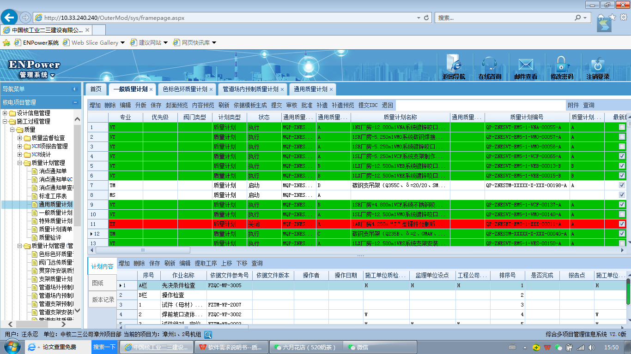

图9：一般质量计划完整界面

**增加**：点此按钮弹出以下对话框，录入质量计划信息，生成一份质量计划。如图10。

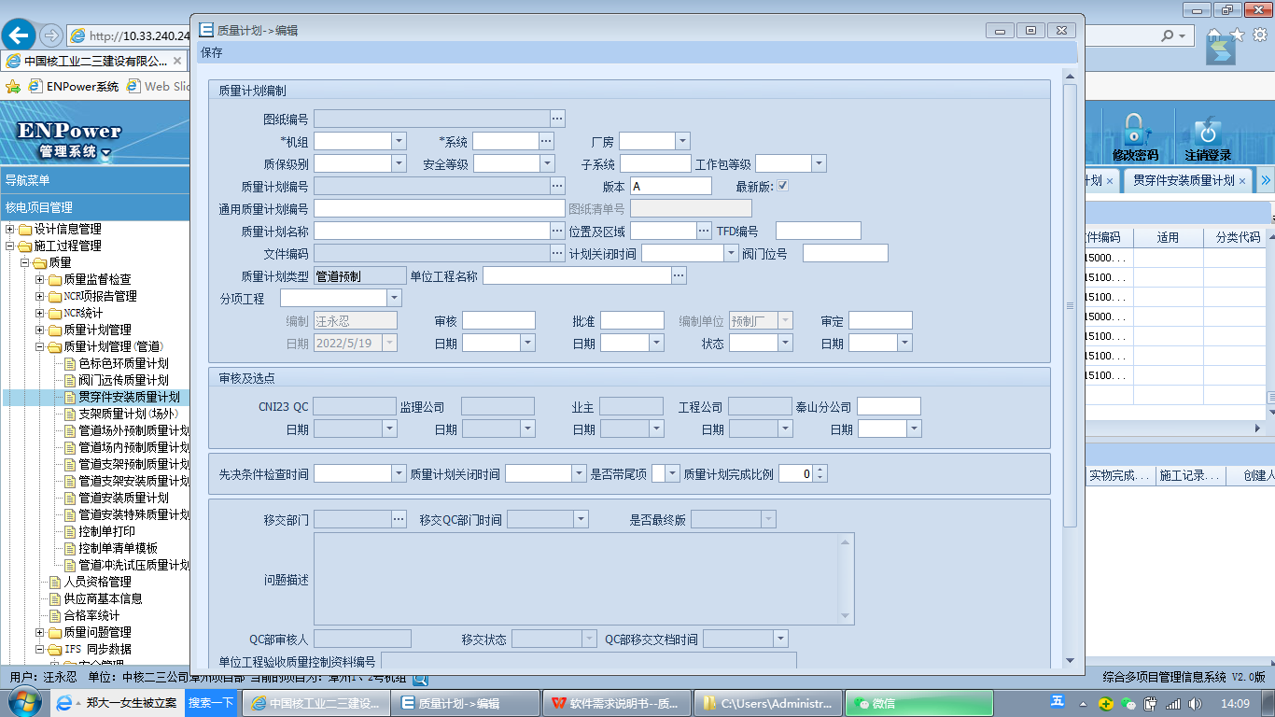

图10：一般质量计划编辑界面

需要注意，质量计划要保留哪些字段应与各项目质量管理要求结合，质量计划管理部门按各项目质量管理要求维护字典（如图11），固定质量计划信息填写要求，质量计划编制人员通过下拉选择的方式进行，避免编制出来的质量计划类别、类型不一致。

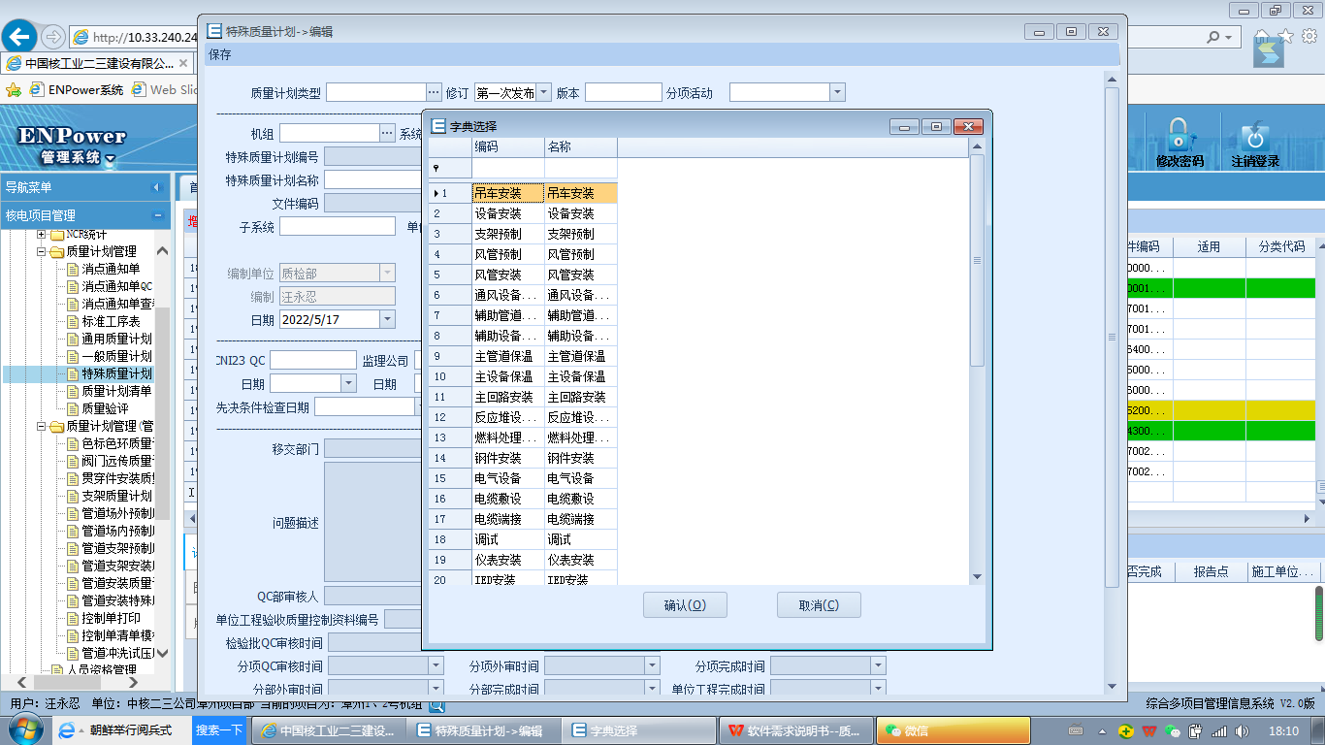

图11：一般质量计划编辑界面中质量计划类型选择界面

**删除：**选中某一份一般质量计划，点删除可进行删除，此处仅可删除在编制中的一般质量计划，已发布生效的质量计划不可删除，当操作人员不小心选中已发布生效的质量计划时，应弹出警告弹窗，提示此质量计划不可删除。

**编辑：**可以选中某份正在编制中的一般质量计划（比如一次未编制完，可暂时保存）继续编辑。

**升版：**选中某一份一般质量计划，点升版可进行质量计划升版，升版的原理可理解成是复制一份一样的一般质量计划，版本由A升B（以此类推，如下图所示），当升版后的一般质量计划生效后，原质量计划最新版不勾选。

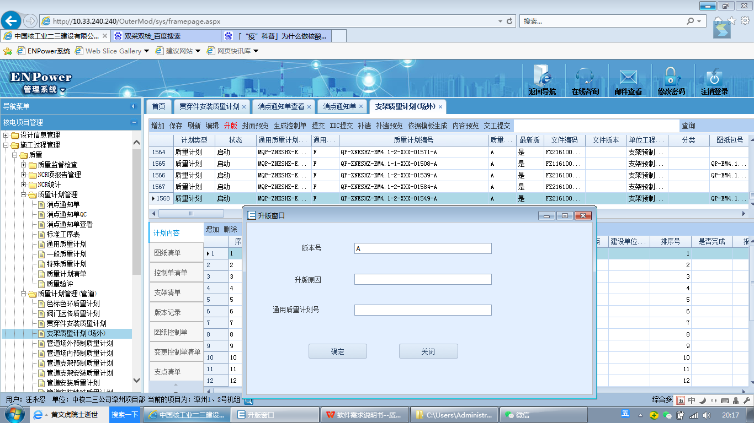

**保存：**对编制或修改中的一般质量计划进行保存，方便后续继续完善。

**封面预览/内容预览：**点此按钮用来预览封面和内容，并选择打印。

**提交/审核/批准：**编制完成的一般质量计划在点此提交按钮后至审核人进行审核，审核人审核完成后再点提交到批准人批准，经批准人批准后的一般质量计划在封面预览后才显示编制、审核和批准人名字。此时编制者可进行一般质量计划的打印和分发，并扫描后作为质量计划的附件进行上传。

**提交IDC：**该功能保留备用，可考虑通过此按钮与外部单位的管理软件进行交互，防止人员重复录入。

**退回：**一般质量计划在提交审核/批准人后，如有审核意见点此按钮退回至编制人进行修改。

**依据模板生成：**该功能为保留功能，待后续需要时再开发。

**补遗：**选中某份质量计划，点补遗按钮，则生成补遗输入框，补遗文件的流程跟一般质量计划编审批一致，如图12所示；

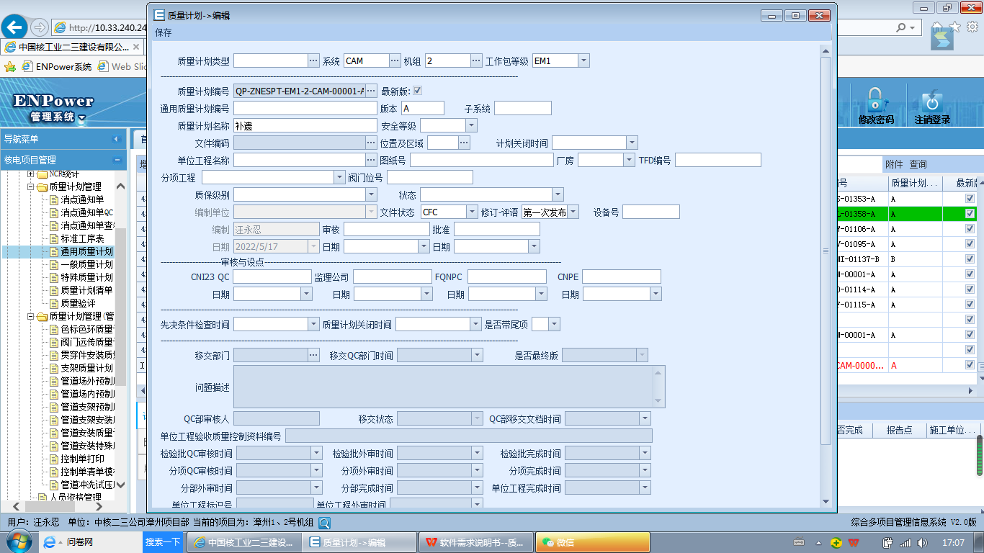

图12：一般质量计划补遗编辑界面

**补遗预览：**选中某份补遗文件，点击补遗预览（补遗格式参考项目实际情况编制），可预览打印。

* + 1. 三级目录：特殊质量计划

此模块用于特殊质量计划的编制、审核、批准、打印以及特殊质量计划补遗等功能，具体有：**增加、删除、编辑、升版、保存、封面预览、内容预览、刷新、提交、审核、批准、提交IDC、补遗、补遗预览、退回、附件、查询。如图13。**

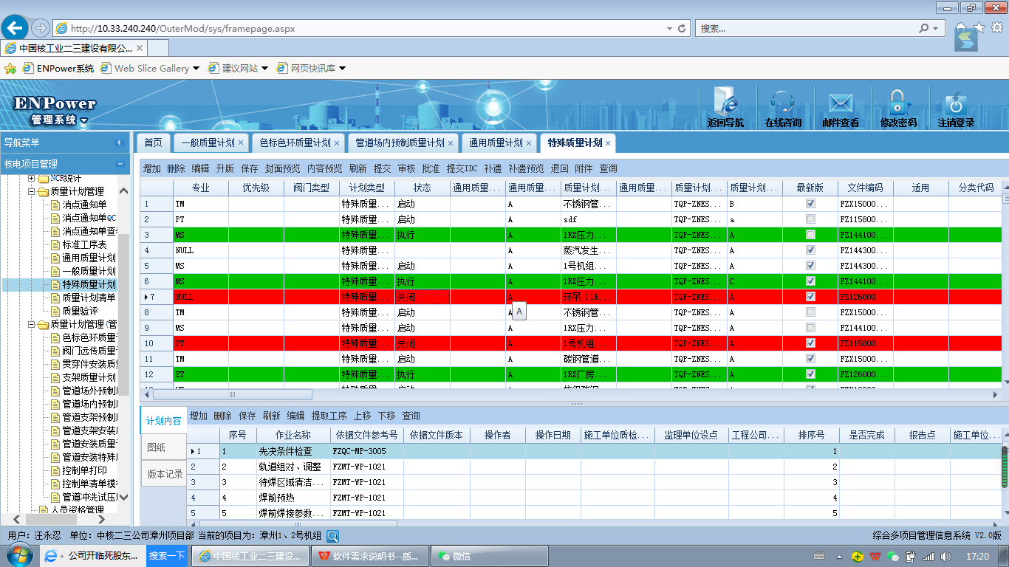

图13：特殊质量计划主界面

**增加:**点此按钮弹出以下对话框，录入质量计划信息，生成一份特殊质量计划。

**删除：**选中某一份特殊质量计划，点删除可进行删除，此处仅可删除在编制中的特殊质量计划，已发布生效的质量计划不可删除，当操作人员不小心选中已发布生效的特殊质量计划时，应弹出警告弹窗，提示此质量计划不可删除。

**编辑：**可以选中某份正在编制中的特殊质量计划（比如一次未编制完，暂时保存的）继

续编辑。

**升版：**选中某一份特殊质量计划，点升版可进行质量计划升版，升版的原理可理解成是复制一份一样的特殊质量计划，版本由A升B（以此类推，人工输入），当升版后的特殊质量计划生效后，原质量计划最新版不勾选。

**保存：**对编制或修改中的一般质量计划进行保存，方便后续继续完善。

**封面预览/内容预览：**点此按钮用来预览封面和内容（附件1给出某项目部质量计划封面、质量计划表等内容，仅供参考，具体是各项目质量计划格式为准），并选择打印。

**刷新：**点此按钮刷新主界面各特殊质量计划的信息。

**提交/审核/批准：**编制完成的特殊质量计划在点此提交按钮后至审核人进行审核，审核人审核完成后再点提交到批准人批准，经批准人批准后的特殊质量计划在封面预览后才显示编制、审核和批准人名字。此时编制者可进行特殊质量计划的打印，再找内、外部单位审核会签。审核会签后由进行审核会签人的回填（此处主要为后续全程电子化做准备），并扫描后作为质量计划的附件进行上传。

**提交IDC：**该功能保留备用，可考虑通过此按钮与外部单位的管理软件进行交互，防止人员重复录入。

**补遗：**选中某份特殊质量计划，点补遗按钮，则生成补遗输入框，补遗文件的流程跟一般质量计划编审批一致；如图14。

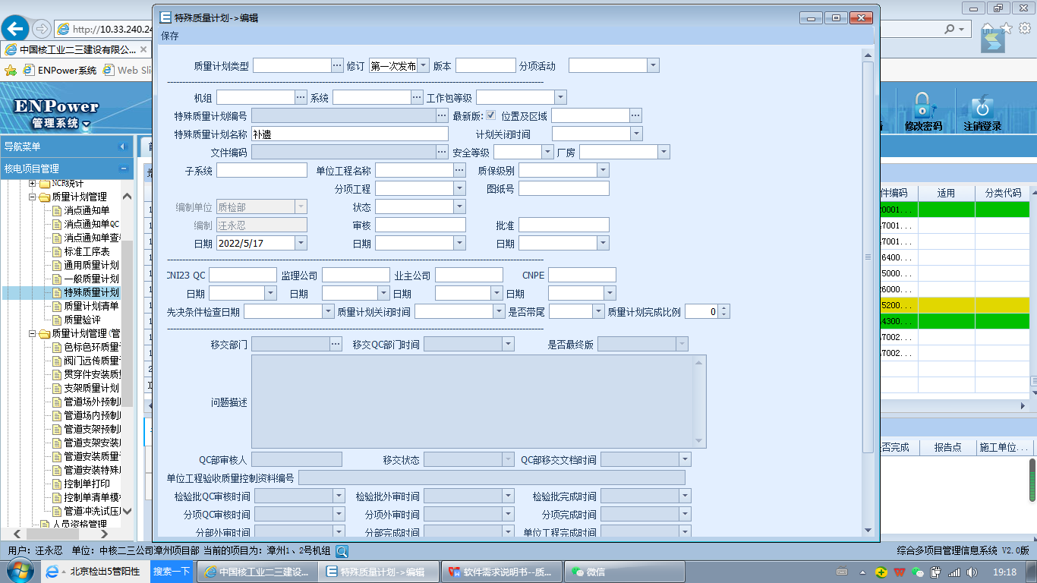

图14：特殊质量计划补遗编辑界面

**补遗预览：**选中某份补遗文件，点击补遗预览，可预览打印。

**退回：**审核人和批准人在审核特殊质量计划，如需要修改则退回至编制人进行修改。

**附件：**点击此按钮可以查看该质量计划对应纸质版的扫描件。此附件应是与工程文件查询处进行链接，具体是由文档中心还是编制部门文件管理人员上传附件，应结合各项目的分工再定。

**查询：**点击查询弹出对话框，录入查询字段后可在主界面显示待查询的特殊质量计划。

* + 1. 三级目录：标准工序表

标准工序表模块作为保留模块，根据项目实际情况开通。具体包括**增加、删除、编辑、保存、刷新、查询**。如图15。

**增加：**点此弹出编辑窗口，可编制一份标准工序；

**删除：**选中某份标准工序表，可进行删除。标准工序表就设置删除弹窗，防止误删除；

**编辑：**在编辑窗口可以编制标准工序；

**保存：**编制完标准工序后进行保存；

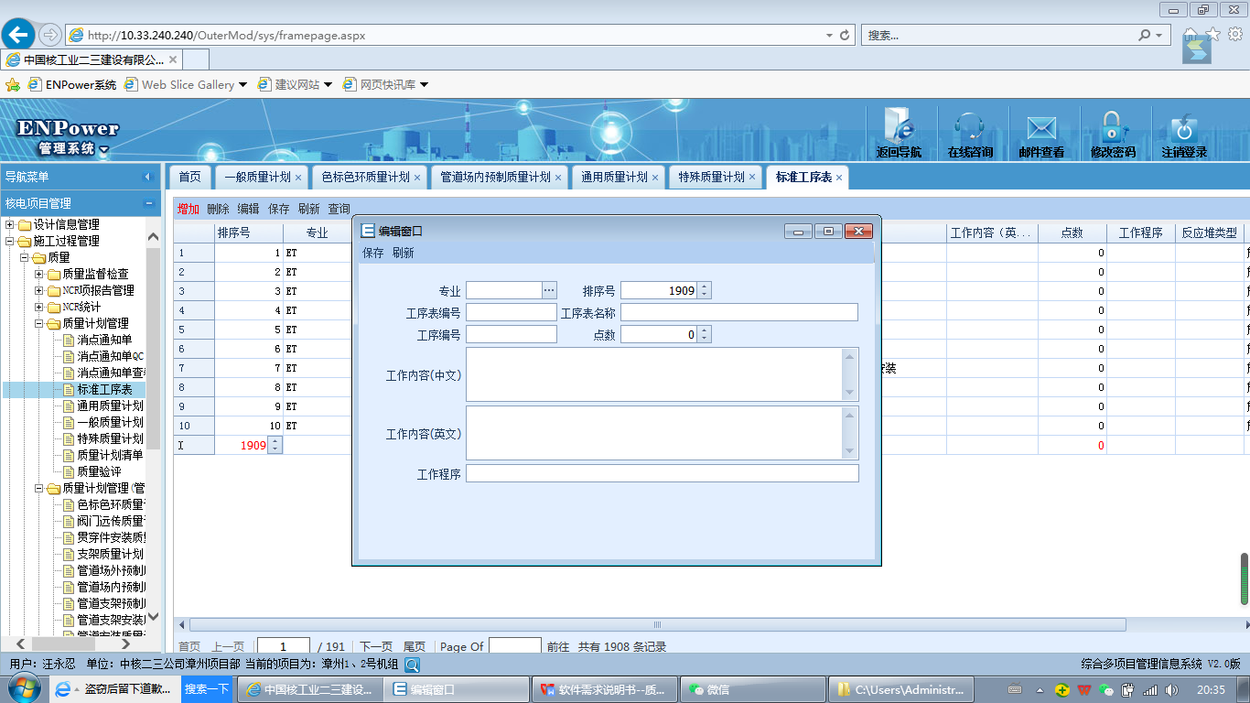

图15：标准工序编制界面

**查询：**点此可录入查询条件，确保后在主界面显示满足查询条件的标准工序表。如图16。

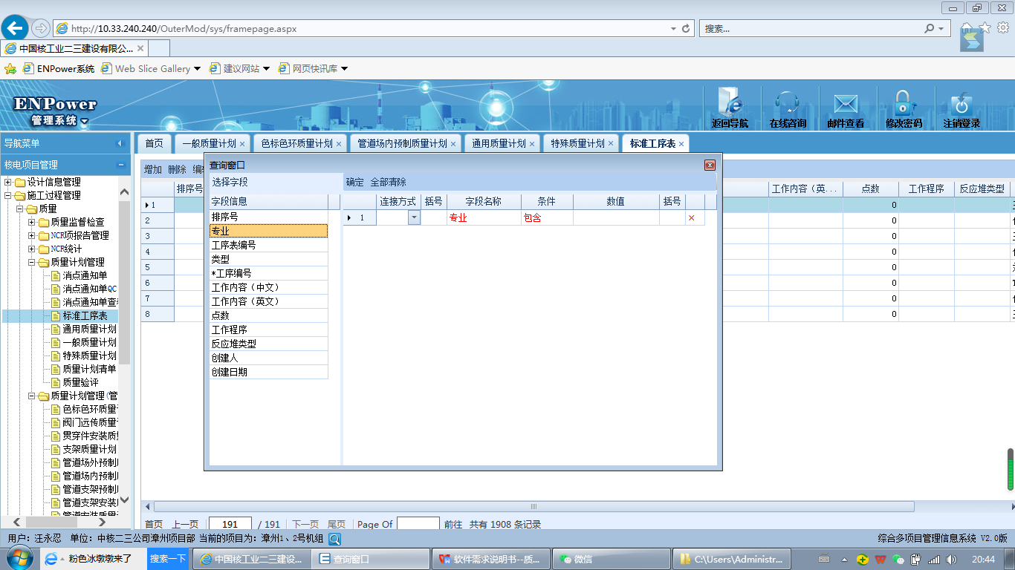

图16：标准工序表查询界面

* + 1. 三级目录：质量计划总清单

此模块用来显示一般质量计划和特殊质量计划总清单（此处的数据无需单独去维护，数据直接来源于一般质量计划和特殊质量计划），通过此界面可以导出各项目的质量计划总清单，用来进行统计分析。此模块的数据也作为模块3.2.6质量计划统计分析的源头数据。具体有**保存、刷新和查询**三大功能。

ENPower软件界面如图17所示：

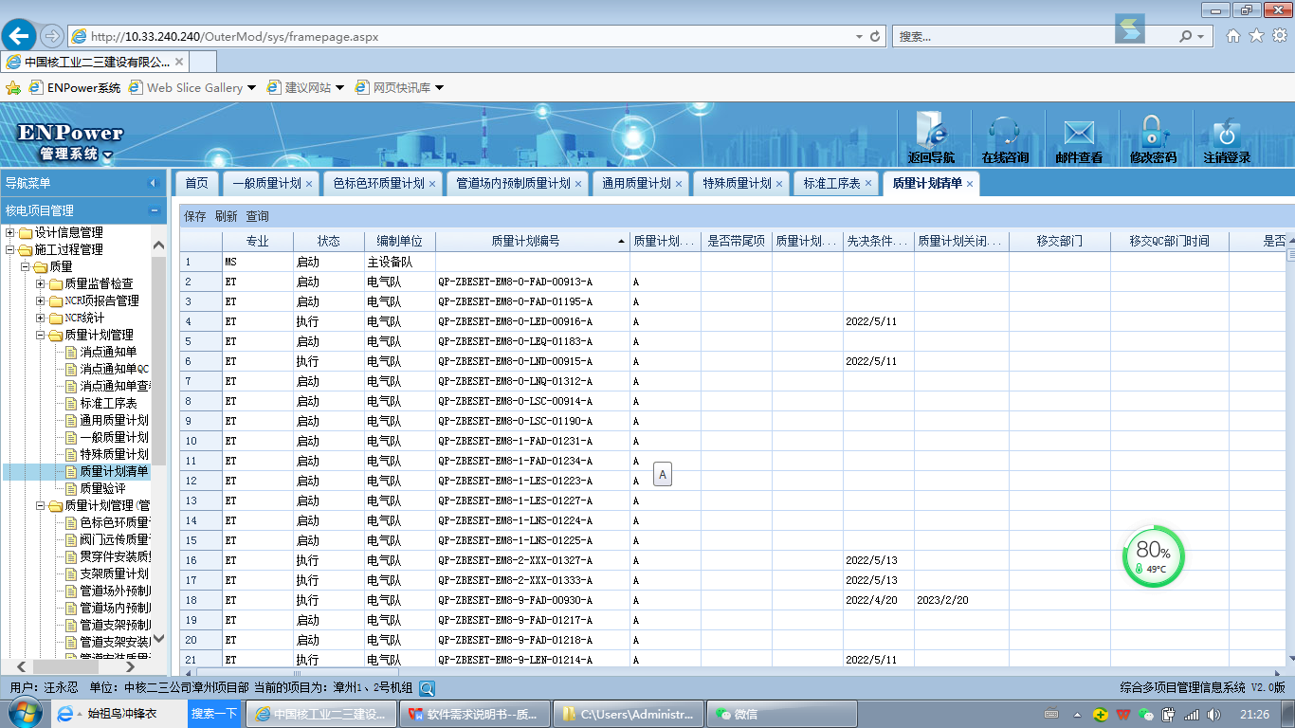

图17：质量计划清单主界面

此界面要时时同步一般质量计划和特殊质量计划的数据，且此界面也具备录入保存功能。质量计划状态可以根据先决条件时间录入情况和质量计划关闭时间录入情况情况自动进行变化，如录入了质量计划先决条件检查时间状态自动调成执行，录入关闭时间后质量计划状态自动调成关闭。

* + 1. 三级目录：质量计划统计

此界面是基于3.2.5的质量计划总清单进行一个统计，ENPower目前未设置此模块，属RISE功能新增。方便质量管理人员统计项目质量计划数量、状态等信息。

点开此模块，设置一个筛选框，输入起止日期，直接统计该时间段时间各专业各类型质量计划生效、执行、关闭的数量。可设置如下：

统计时间段：****年**月**日-****年**月**日 系统：XXX

|  |  |  |  |  |  |
| --- | --- | --- | --- | --- | --- |
| 专业 | 类型 | 生效 | 执行 | 关闭 | 关闭率 |
| 管道 |  |  |  |  |  |
| 电气 |  |  |  |  |  |
| 机械 |  |  |  |  |  |
| 主设备 |  |  |  |  |  |
| 工艺评定 |  |  |  |  |  |
| ... |  |  |  |  |  |

**表2**质量计划统计表

为后续数字化显示做准备，在质量计划统计模块下显示质量计划工序完成度或作业内容完成度显示，也可显示每个系统质量计划关闭率显示。

* + 1. 通用质量计划和特殊质量计划管理流程图



* 1. **质量计划管理（管道/电气/机械/主设备/工艺评定）**

此模块为各专业编制质量计划的模块，各项目要根据项目质量计划编制原则细化出各专业质量计划类型，此模块只对相关专业质量计划编制单位和质检部相关专业人员开通，例如管道细化出以下：色标色环质量计划、阀门远传质量计划、贯穿件安装质量计划、支架质量计划（场外）、管道场外预制质量计划、管道场内预制质量计划、管道支架安装质量计划、管道安装质量计划、管道安装特殊质量计划。在ENPower软件，质量计划管理（管理）模块界面如下图18所示：

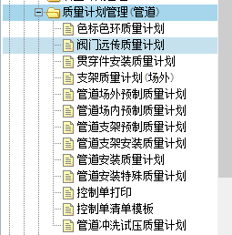

图18：质量计划管理（管道）

质量计划管理其他专业的模块在与二级模块质量计划管理（管理）并列设置，在每个二级模块下面的三级模块设置方式应与项目质量计划管理要求相符，同时每个二级模块下方同时要设置一个特殊质量计划，便于编制单位可以编制特殊质量计划。以下举例一个一般质量计划模块和特殊质量计划模块。

* + 1. 一般质量计划

各二级模块下的三级模块框架均一样，此处以管道场内预制质量计划为例，点击三级模块出现以下图19界面所示：

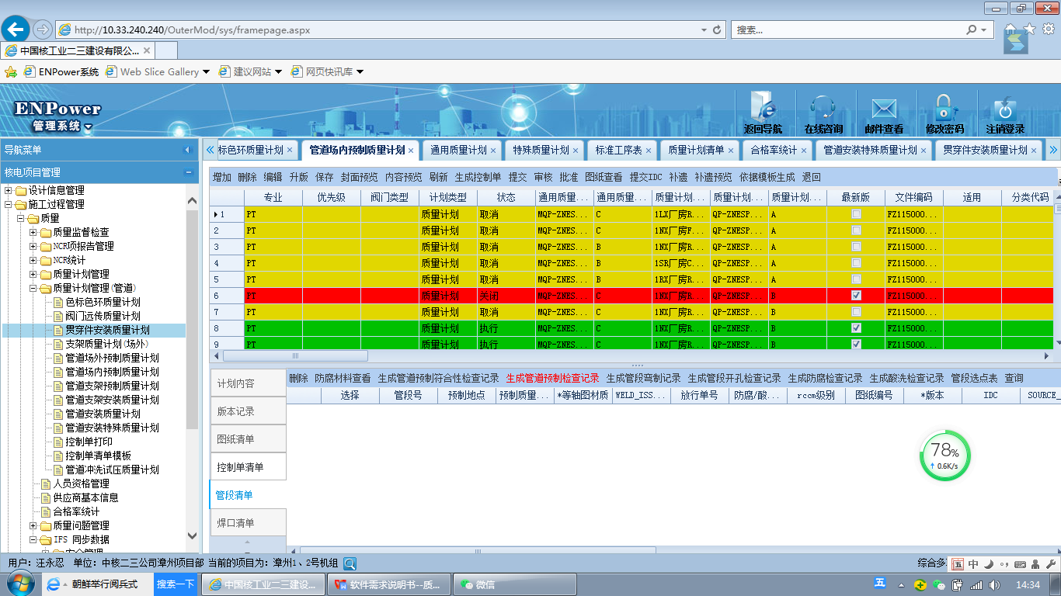

图19：管道场内预制质量计划界面

一般质量计划的功能具体有：**增加、删除、编辑、升版、保存、封面预览、内容预览、刷新、生成控制单、提交、审核、批准、图纸查看、提交IDC、补遗、补遗预览、依据模板生成、退回。**

**增加：**点此按钮弹出以下对话框，录入质量计划信息，生成一份质量计划编辑界面，如下图20所示。

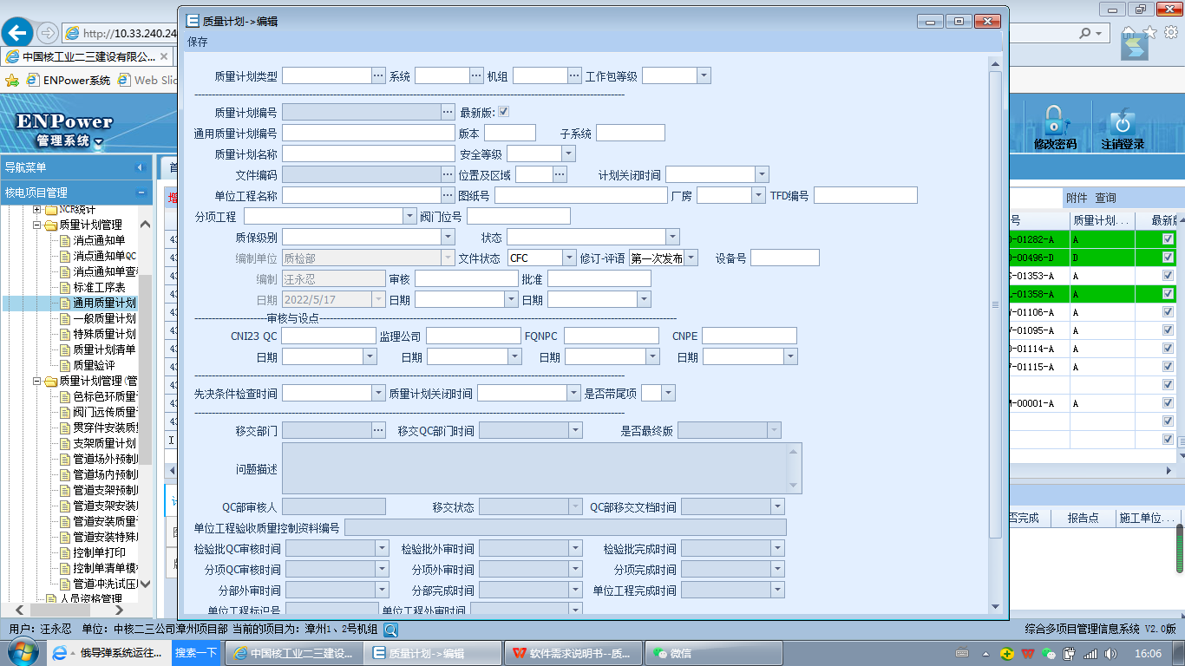

图20：管道场内预制质量计划编辑界面

需要注意，质量计划要保留哪些字段应与各项目质量管理要求结合，质量计划管理部门按各项目质量管理要求维护字典（如图21所示），固定质量计划信息填写要求，质量计划编制人员通过下拉选择的方式进行，避免编制出来的质量计划类别、类型不一致。



图21：管道场内预制质量计划编辑界面中质量计划类型选择

**删除：**选中某一份一般质量计划，点删除可进行删除，此处仅可删除在编制中的一般质量计划，已发布生效的质量计划不可删除，当操作人员不小心选中已发布生效的质量计划时，应弹出警告弹窗，提示此质量计划不可删除。

**编辑：**可以选中某份正在编制中的一般质量计划（比如一次未编制完，可暂时保存）继续编辑。

**升版：**选中某一份一般质量计划，点升版可进行质量计划升版，升版的原理可理解成是复制一份一样的一般质量计划，版本由A升B（以此类推），当升版后的一般质量计划生效后，原质量计划最新版不勾选。

**保存：**对编制或修改中的一般质量计划进行保存，方便后续继续完善。

**封面预览/内容预览：**点此按钮用来预览封面和内容，并选择打印。

**刷新：**点此按钮刷新主界面质量计划信息。

**生成控制单：**保留功能，用于执行控制单模式的项目使用。

**提交/审核/批准：**编制完成的一般质量计划在点此提交按钮后至审核人进行审核，审核人审核完成后再点提交到批准人批准，经批准人批准后的一般质量计划在封面预览后才显示编制、审核和批准人名字。此时编制者可进行一般质量计划的打印和分发，并扫描后作为质量计划的附件进行上传。

**图纸查看：**点此按钮查看该质量计划的清单。

提交IDC：该功能保留备用，可考虑通过此按钮与外部单位的管理软件进行交互，防止人员重复录入。

**补遗：**选中某份质量计划，点补遗按钮，则生成补遗输入框（如图22所示），补遗文件的流程跟一般质量计划编审批一致。



图22：质量计划补遗编辑界面

**补遗预览：**选中某份补遗文件，点击补遗预览，可预览打印。

依据模板生成：该功能为保留功能，待后续需要时再开发。

**退回：**一般质量计划在提交审核/批准人后，如有审核意见点此按钮退回至编制人进行修改。

一般质量计划审批流程图如下所示：

质量计划编制单位技术人员根据通用质量计划编制一般质量计划并提交主管及主任审核

主管及主任审核一般质量计划，如有审核意见则可退回修改，如无审核意见提交部门负责人审核批准

编制单位负责人审核无误后进行批准，批准的质量计划直接进入生效状态。

* + 1. 特殊质量计划

质量计划管理（**专业）下特殊质量计划以管道安装特殊质量计划为例，点击后弹出以下界面，功能包括：**增加、删除、编辑、升版、保存、封面预览、刷新、生成控制单、提交、审核、批准、图纸查看、提交IDC、补遗、补遗预览、退回、查询。如下图23所示。**

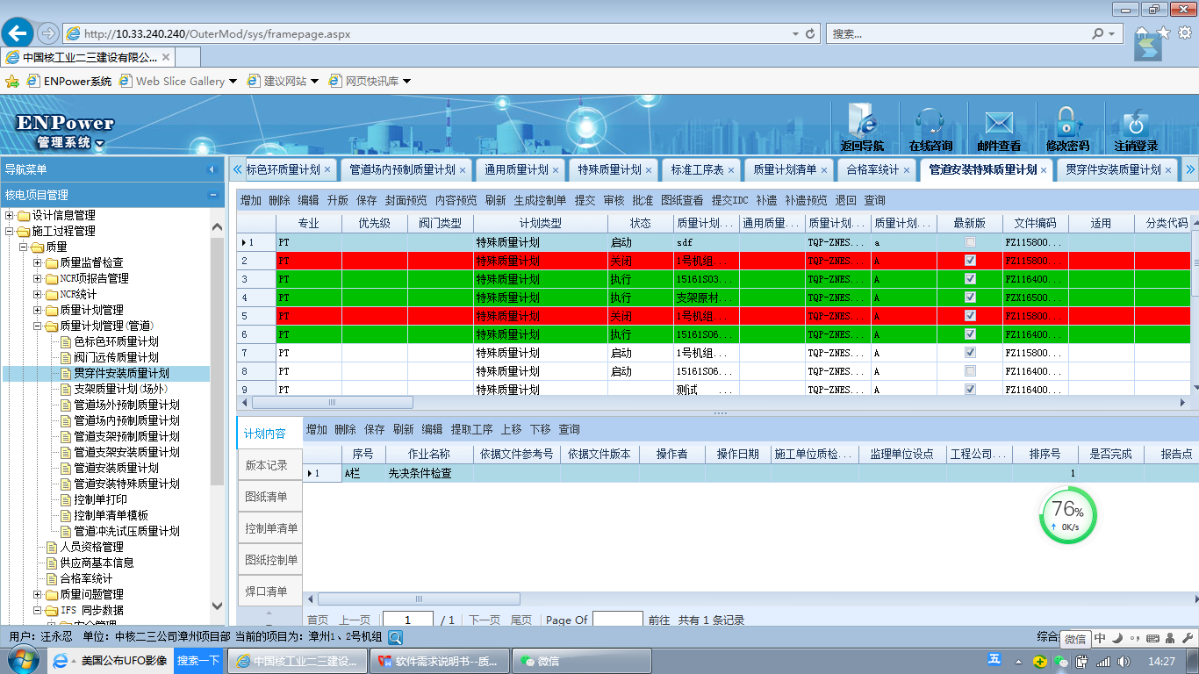

图23：特殊质量计划主界面

**增加:**点此按钮弹出以下对话框，录入质量计划信息，生成一份特殊质量计划。

**删除：**选中某一份特殊质量计划，点删除可进行删除，此处仅可删除在编制中的特殊质量计划，已发布生效的质量计划不可删除，当操作人员不小心选中已发布生效的特殊质量计划时，应弹出警告弹窗，提示此质量计划不可删除。

**编辑：**可以选中某份正在编制中的特殊质量计划（比如一次未编制完，暂时保存的）继续编辑。

**升版：**选中某一份特殊质量计划，点升版可进行质量计划升版，升版的原理可理解成是复制一份一样的特殊质量计划，版本由A升B（以此类推），当升版后的特殊质量计划生效后，原质量计划最新版不勾选。

保存：对编制或修改中的一般质量计划进行保存，方便后续继续完善。

**封面预览/内容预览：**点此按钮用来预览封面和内容，并选择打印。

**刷新：**点此按钮刷新主界面各特殊质量计划的信息。

**生成控制单：**保留功能，用于执行控制单模式的项目使用。

**提交/审核/批准：**编制完成的特殊质量计划在点此提交按钮后至审核人进行审核，审核人审核完成后再点提交到批准人批准，经批准人批准后的特殊质量计划在封面预览后才显示编制、审核和批准人名字。此时编制者可进行特殊质量计划的打印，再找内、外部单位审核会签。审核会签后由进行审核会签人的回填（此处主要为后续全程电子化做准备），并扫描后作为质量计划的附件进行上传。

**图纸查看：**点此按钮查看该质量计划的清单。

**提交IDC：**该功能保留备用，可考虑通过此按钮与外部单位的管理软件进行交互，防止人员重复录入。

**补遗：**选中某份特殊质量计划，点补遗按钮，则生成补遗输入框（如图24所示），补遗文件的流程跟一般质量计划编审批一致。



**图24：特殊质量计划编辑界面**

**补遗预览：**选中某份补遗文件，点击补遗预览，可预览打印。

**退回：**审核人和批准人在审核特殊质量计划，如需要修改则退回至编制人进行修改。

**查询：**点击查询弹出对话框，录入查询字段后可在主界面显示待查询的特殊质量计划。

1. **附件**

**附件1：质量计划格式-通用质量计划封面**

|  |  |  |  |  |  |  |  |  |  |  |  |  |
| --- | --- | --- | --- | --- | --- | --- | --- | --- | --- | --- | --- | --- |
| 中核集团 | | **XX工程建设**  **通用质量计划** | | | | | | | 密级：  □非密 □内部  □秘密 □机密 | | | |
| 页数：第 页/共 页 | | | |
| 承（分）包单位名称 | | | |  | | | | | | | | |
| 通用质量计划名称 | | | |  | | | | | | | | |
| 通用质量计划文件统一编码 | | | | （不需要填写统一编码，填写NA） | | | | | | | | |
| 通用质量计划编号 | | | |  | | | | | | | | |
| 质保等级：  □QA1 □QA2 □QA3 □QAN | | | | | 控制点设置：  H：停工待检点W：见证点R：文件记录审查点 | | | | | | | |
|  |  | |  | |  | |  | | |  | | 状态  □生效 |
|  |  | |  | |  | |  | | |  | |
|  |  | |  | |  | |  | | |  | |
|  |  | |  | |  | |  | | |  | |
|  |  | |  | |  | |  | | |  | |
| 版本 | 状态 | | 修改/评语 | | 编制 | | 审核 | | | 批准 | |
| **质量计划审核及会签** | | | | | | | | | | | | |
| 承（分）包单位 | | | 质检部 | | | 监理单位 | | 建设单位 | | | XX代表 | |
| *由XX项目部编制的通用质量计划此处填NA* | | |  | | |  | |  | | | *不涉及此代表方时可删除此栏* | |
| 编制部门 | | |  | | | | | | | | | |
| 发布单位 | | | 中国核工业二三建设有限公司XX项目部 | | | | | | | | | |
| 版权说明：  此文件内容属中核二三公司所有，未经同意不得引用、复制、借阅、发表。 | | | | | | | | | | | | |

**附件2：质量计划格式-一般质量计划封面**

|  |  |  |  |  |  |  |  |  |  |  |  |  |
| --- | --- | --- | --- | --- | --- | --- | --- | --- | --- | --- | --- | --- |
| 中核集团 | | **XX工程建设**  **一般质量计划** | | | | | | | 密级：  □非密 □内部  □秘密 □机密 | | | |
| 页数：第 页/共 页 | | | |
| 承（分）包单位名称 | | | | |  | | | | | | | |
| 一般质量计划名称 | | | | |  | | | | | | | |
| 一般质量计划文件统一编码 | | | | |  | | | | | | | |
| 一般质量计划编号 | | | | |  | | | | | | | |
| 厂房（子项）/区域 | | | | |  | | 系统号/子系统号 | | | |  | |
| 图纸（图册）号 | | | | |  | | | | | | | |
| 质保等级：  □QA1 □QA2 □QA3 □QAN  核安全等级：  *此处填写核安全等级，如N1等* | | | | | | 控制点设置：  H：停工待检点W：见证点R：文件记录审查点 | | | | | | |
|  |  | |  | | |  | |  | |  | | 状态  □生效  □启动  □关闭 |
|  |  | |  | | |  | |  | |  | |
|  |  | |  | | |  | |  | |  | |
|  |  | |  | | |  | |  | |  | |
| 版本 | 状态 | | 修改/评语 | | | 编制 | | 审核 | | 批准 | |
| |  |  |  | | --- | --- | --- | | 通用质量计划 | | | | 名称 | 通用质量计划编号 | 版本 | |  |  |  | | | | | | | | | | | | | |
| 编制部门 | | | |  | | | | | | | | |
| 发布单位 | | | | 中国核工业二三建设有限公司XX项目部 | | | | | | | | |
| 版权说明：  此文件内容属中核二三公司所有，未经同意不得引用、复制、借阅、发表。 | | | | | | | | | | | | |

**附件3：质量计划格式-特殊质量计划封面**

|  |  |  |  |  |  |  |  |  |  |  |  |  |  |  |
| --- | --- | --- | --- | --- | --- | --- | --- | --- | --- | --- | --- | --- | --- | --- |
| 中核集团 | | **XX工程建设**  **特殊质量计划** | | | | | | | | 密级：  □非密 □内部  □秘密 □机密 | | | | |
| 页数：第 页/共 页 | | | | |
| 承（分）包单位名称 | | | | |  | | | | | | | | | |
| 特殊质量计划名称 | | | | |  | | | | | | | | | |
| 特殊质量计划编码 | | | | |  | | | | | | | | | |
| 特殊质量计划编号 | | | | |  | | | | | | | | | |
| 厂房（子项）/区域 | | | | |  | | | 系统号/子系统号 | | | | |  | |
| 图纸（图册）号 | | | | |  | | | | | | | | | |
| 质保等级：  □QA1 □QA2 □QA3 □QAN | | | | | | 控制点设置：  H：停工待检点W：见证点R：文件记录审查点 | | | | | | | | |
| 核安全等级：  *此处填写核安全等级，如N1等* | | | | | |
|  |  | |  | | |  | |  | | |  | | | 状态  □生效  □启动  □关闭 |
|  |  | |  | | |  | |  | | |  | | |
|  |  | |  | | |  | |  | | |  | | |
| 版本 | 状态 | | 修改/评语 | | | 编制 | | 审核 | | | 批准 | | |
| **质量计划审核及会签** | | | | | | | | | | | | | | |
| 专业分包商/供方 | | | | 总承包部 | | | 监理单位 | | 建设单位 | | | 成一代表室 | | |
| *总XX项目部编制的特殊质量计划此处填写NA* | | | |  | | |  | |  | | | *不涉及成一代表室时此栏删除* | | |
| 编制部门 | | | |  | | | | | | | | | | |
| 发布单位 | | | | 中国核工业二三建设有限公司XX项目部 | | | | | | | | | | |
| 版权说明：  此文件内容属中核二三公司所有，未经同意不得引用、复制、借阅、发表。 | | | | | | | | | | | | | | |

**附件4：质量计划格式-质量计划修改页**

**质量计划修改页**

|  |  |  |  |
| --- | --- | --- | --- |
| 质量计划名称 | |  | |
| 质量计划编号 | |  | |
| 版本 | 修改依据 | | 修改内容 |
|  |  | |  |

说明：质量计划修改页作为质量计划的第2页，以此类推。

**附件5：质量计划格式-质量计划表**

**质量计划表**

| 中核集团 | | | 质量计划名称 | |  | | | | | | | | | | 质保等级： □QA1 □QA2 □QA3 □QAN | | | | |
| --- | --- | --- | --- | --- | --- | --- | --- | --- | --- | --- | --- | --- | --- | --- | --- | --- | --- | --- | --- |
| 核安全等级：  *此处填写核安全等级，如N1等* | | | | |
| 质量计划编号 | |  | | | | | | | | | | 版本： | | | 页码： / | |
| H：停工待检点 W：见证点 R：文件记录审查点 | | | | | | | | | | | | A：中核二三XX项目部；B：监理单位；C：建设单位；D：XX见证方。 | | | | | | | |
| 序号 | 执行部门 | 作业名称 | | 作业依据文件 | | | 设点  栏 | 选点栏 | | | | 检查结果 | | | | | | | 记录/报告  编号 |
| 编号 | | 版本 | A | B | C | D | 操作者/日期 | 质检签字栏 | 选点签字放行栏 | | | | |
| A | B | C | D | |
| 签字/日期 | 签字/日期 | 签字/日期 | 签字/日期 | |
| 1 |  | 先决条件检查 | |  | |  |  |  |  |  |  |  |  |  |  |  |  | |  |
|  |  | ******** | |  | |  |  |  |  |  |  |  |  |  |  |  |  | |  |
|  |  | ****** | |  | |  |  |  |  |  |  |  |  |  |  |  |  | |  |
|  |  | **** | |  | |  |  |  |  |  |  |  |  |  |  |  |  | |  |
|  |  | *** | |  | |  |  |  |  |  |  |  |  |  |  |  |  | |  |
|  |  | 关闭质量计划 | |  | |  |  |  |  |  |  |  |  |  |  |  |  | |  |
| 说明栏  作业名称前用“☆”标注表示该工序为关键工序，用“△”标注表示该工序为特殊工序。 | | | | | | | | | | | | | | | | | | | |

注：1、质量计划选点栏可根据实际情况增减；2、设点栏适用于两级QC控制模式的项目。

1. **核岛安装数字化质量跟踪、交付（新模式）**
2. **前言**

在传统质量计划模式的基础上，进行质量跟踪、交付数字化新模式的开发，主要功能将实现以下几个方面：

1. 全流程电子化，提升效率：开发一套从质量计划编审批、现场执行、完工编制，全流程电子化系统；
2. 电子化交工，减少人工，提质增效：实现EMR和EESR通过标识实现一键查找归档，不再进行人工查找，不用人工打码、扫描纸质文件以及大量复核工作；
3. 消点即时化，减少等待：开发移动端的应用，发点和收点的移动化、电子化，对“点对点”“错峰消点”“抢单消点”等发点模式进行研究，实现消点即时化；
4. 生物识别防造假：研究用户权限，通过系统账户及密码、或指纹识别、或面部识别等方式，约束人员消点行为，使得消点过程更加可控，避免质量造假事件。
5. **系统功能**
   1. **核岛安装数字化质量跟踪、交付系统结构图**

核岛安装数字化质量跟踪、交付系统主要由用户管理、质量跟踪文件管理、质量控制管理、完工文件编制、EESR文件编制、委托管理和待办管理共7个部分组成，详见下图所示：

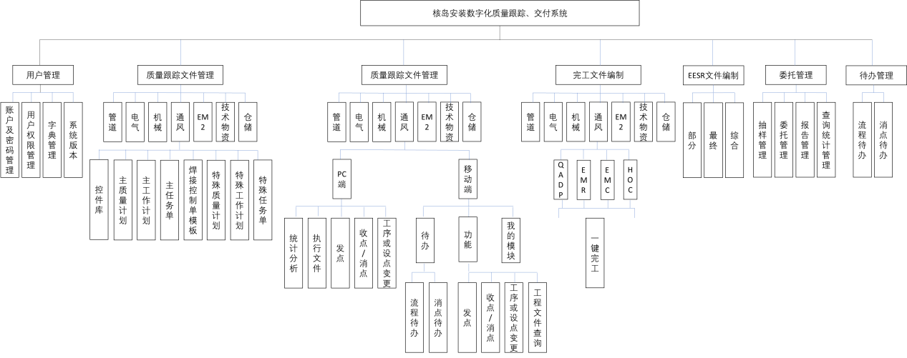

注：完工文件编制和EESR文件编制由二阶段开发。

* 1. **功能简述**
  + **用户管理：**主要对使用该系统的用户和密码（数字、指纹、刷脸、电子签名等）进行维护；由系统管理员对各级用户进行权限管理；显示系统信息，并提供升版渠道和方式；字典维护，可对本系统各级科目进行维护，如修改、增减。
  + **质量跟踪文件管理：**主要对质量跟踪文件的编、审、批流程进行管控，具有导入和编辑功能；在编辑功能上，可实现质量计划和报告的拖、拉式积木搭建的方式编辑。
  + **质量控制管理：**主要对质量跟踪文件在执行过程中的移动化发点、收点、签点和记录留存进行管理，以及质量跟踪文件执行过程中步骤变更等修订过程进行管控。
  + **完工文件编制：**针对不同的织织，对QADP、EMR、EMC和HOC的编制要求，制定模版，根据提前在质量跟踪文件上设定的标识，在完工文件编制时，实现一键归集相关质量跟踪文件的目的。
  + **EESR文件编制：**针对不同的织织，对部分EESR、最终EESR和综合EESR的编制要求，制定模版，根据提前在完工文件上设定的标识，在EESR编制时，实现一键归集相关质量跟踪文件的目的。
  + **委托管理：**对于需要内部委托进行工作开展的无损、测量、机加等工作，制定委托流程，在受委托方需要编制时可直接根据委托报告生成相关数据，可减少二次编辑造成的错漏。
  + **待办管理：**待办管理分流程待办和消点待办，可便于日常工作的跟踪和查询。
  1. **核岛安装数字化质量跟踪、交付系统功能模块流程**
     1. **质量跟踪文件管理功能模块流程**

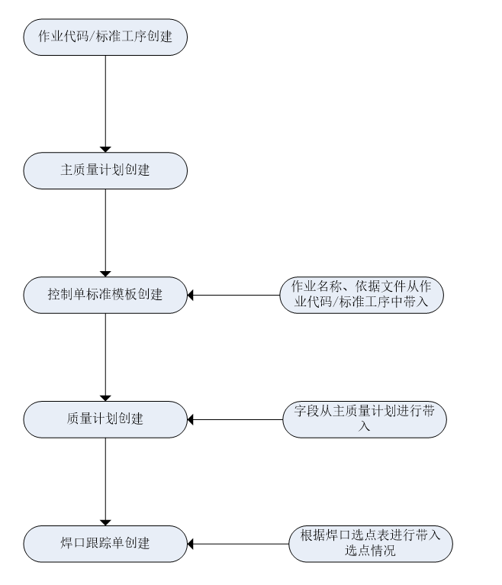

* + 1. **质量控制管理功能模块流程**

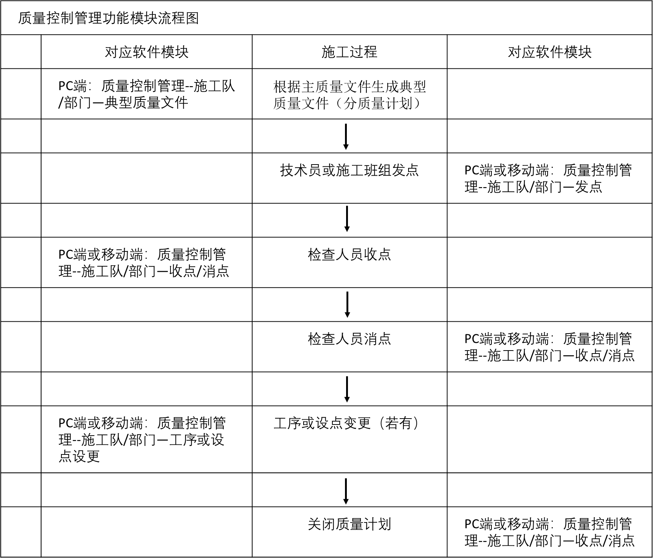

* + 1. **委托管理功能模块流程**

1. **各功能模块需求详细说明**
   1. **用户管理模块需求详细说明**

用户管理模块共有个4子模块组成，详见下图所示：

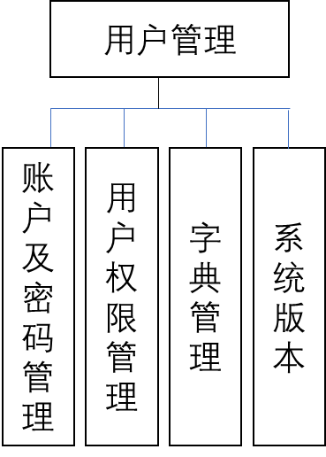

* + 1. **账户及密码管理**

1. PC端在线登录

输入账号密码登录

1. APP离线端

扫码、人脸识别、指纹或密码登录

* + 1. **用户权限管理**

1）系统角色和权限设置

|  |  |
| --- | --- |
| 角色划分 | |
| 系统管理员 | 对各级用户进行权限管理、字典维护 |
| 普通操作者 | 发点、可以完工确认 |
| 班组长 | 发点、可以完工确认 |
| 技术员 | 发点、不能点完工确认 |
| 见证人员 | 自身环节的消点 |
| 普通用户 | 发点、不能点完工确认 |

注：APP端发点功能和PC端功能分开，所有班组长、技术员、操作者均具有APP端发点权限，如果还需要PC端发点权限，向系统管理员申请。

2）对于消点人员还要设置消点人员维护和消点人员关系维护页面，参考图例如下：

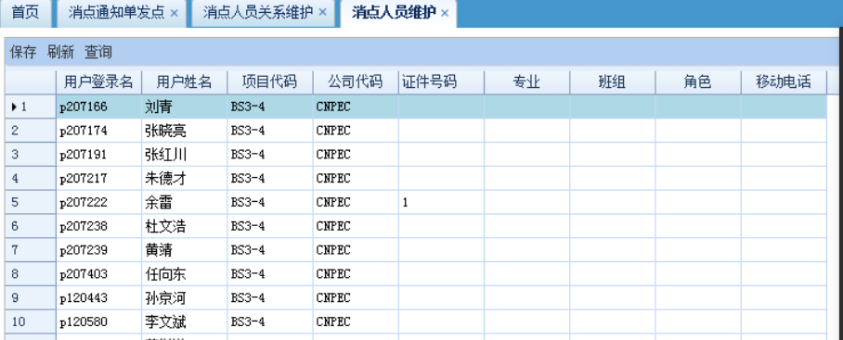

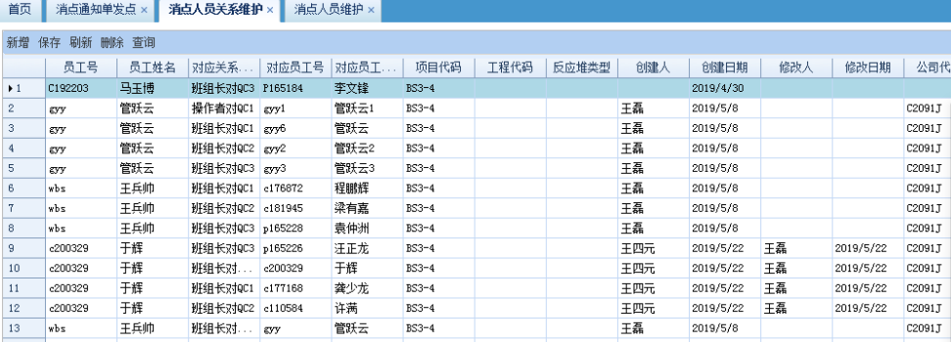

* + 1. **字典管理**

设定有系统管理员，可对整个系统的字典进行维护，可对本系统各级科目进行维护，如修改、增减。

* + 1. **版本信息**

显示当前系统版本等信息，并提供升版渠道和方式；如直接点击链接升版、扫码升版等。

* 1. **质量跟踪文件管理模块需求详细说明**

质量跟踪文件管理模块共有个7子模块组成，详见下图所示：

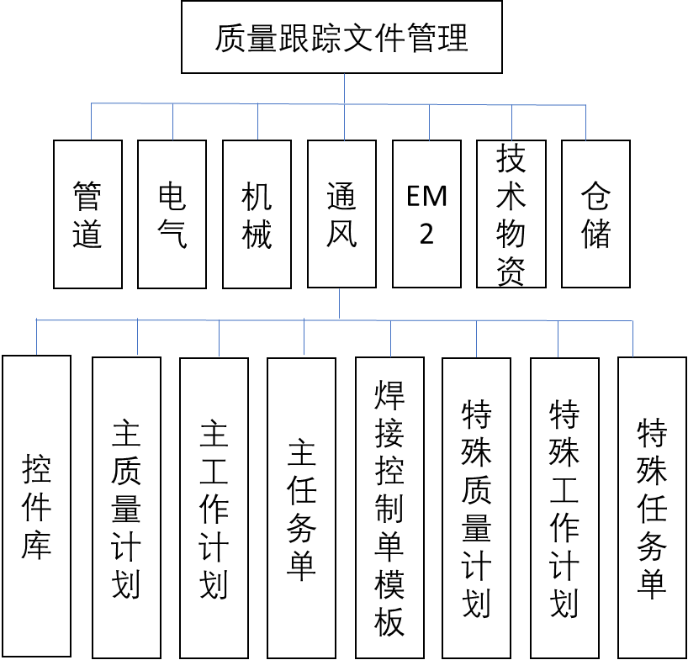

* + 1. **控件库/作业代码/标准工序**

控件库的主要功能：控件库是为主的或特殊的质量计划、工作计划和任务单提供标准工序的仓库，可分为标准控件和其它控件，在质量跟踪文件编制时进行选择使用。

**标准控件：**此页面顶部设置功能按钮，下面为数据列表清单，具备增、删、改、查、过滤、保存等基本功能，在实际使用中增、删的大多为施工步骤。对列表清单，可点击排序，可点出筛选项进行筛选（此为通用要求功能，后续不再重复描述）。

|  |  |
| --- | --- |
| 功能按钮 | 新增、编辑、删除、过滤、查询、保存 |
| 页面字段 | 序号、专业、工作序号、作业名称代码、作业名称、排序、执行部门、文件编号、编制人、编制日期、备注 |

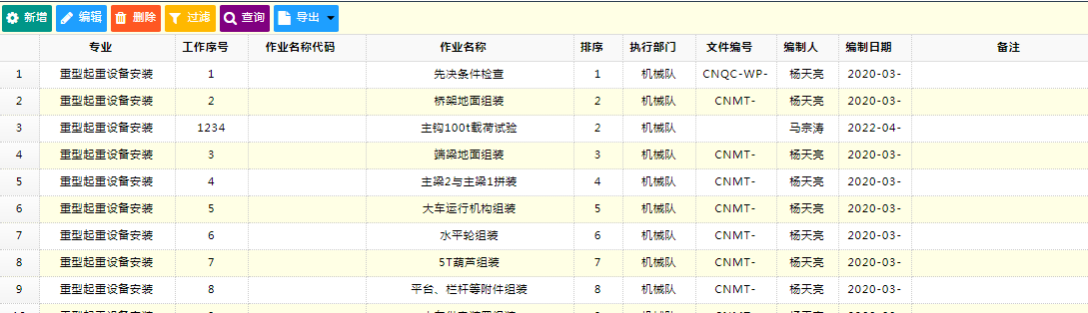

点击新增或编辑会弹出对话窗口，可增加或修改专业、负责机构、工作内容（中文）、工作内容（英文）参考文件号、施工队QC设点、项目部QC设点、工程公司设点、监理设点、业主设点、NCR参考（或其它）、排序号、工序表编号、工序表名称、工序编号、点数等内容（以上内容可根据各项目要求不同设置显示或不显示）。参考图例如下：

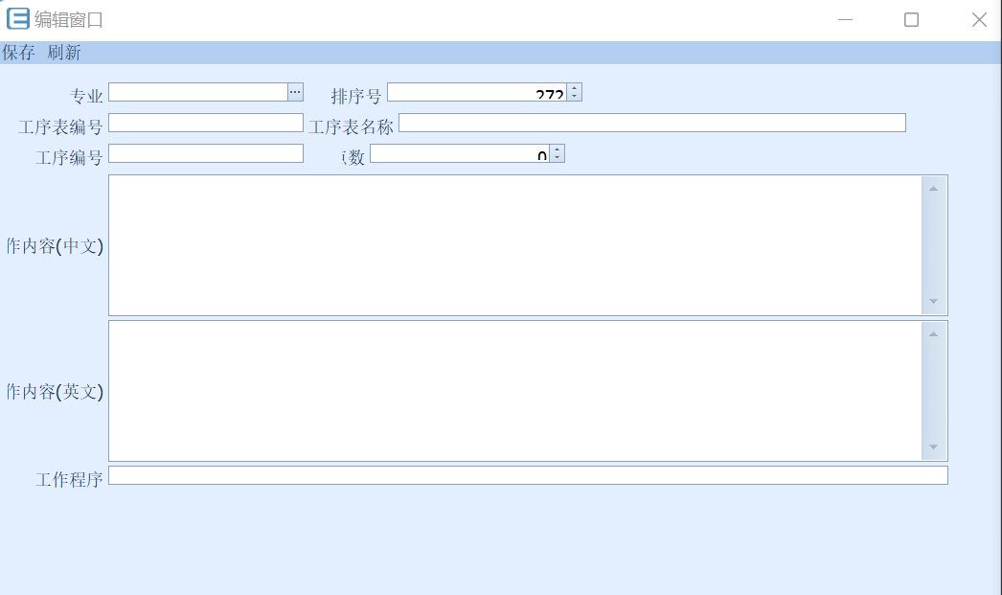

**特殊控件：**特殊控件有导入和“积木式”编制两种方式生成；

1. 将设置导入功能，将已知的质量计划、工作计划、任务单、报告等模版导入到特殊控件中，后续在主质量文件编制时先选择对应的模版，再进行工序编辑。
2. 开发其它控件包含单行输入、多行输入、日期、手写签名、单选框、多先框、数字输入框、说明文字、图片、附件等；以上控件在点选后均可进行名称、内容的自定义，在主质量文件编制时，可先利用开发的其它控件以搭积木的形式，由使用人员用拖拽的形式，把要使用的控件拖拽到编辑区域，编辑成为固定模版，以供编制主质量文件时使用。参考图例如下：

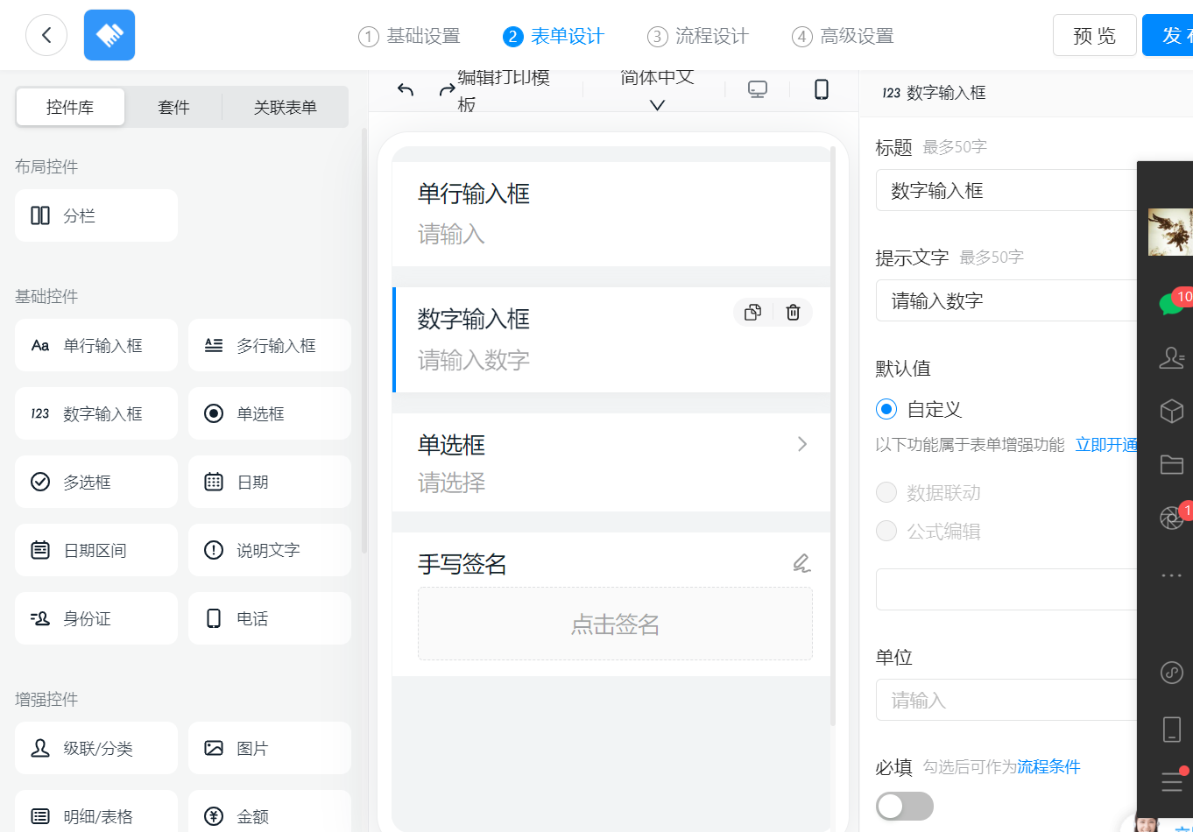

* + 1. **主质量计划**

1. 主质量计划的主要功能：

质量计划是用于控制质保Q1级、Q2级和Q3级单台/件（组）的预制与安装活动；而主质量计划就是一个非直接执行的母本文件。

|  |  |  |
| --- | --- | --- |
| 主页面 | 功能按钮 | 新增、编辑、删除、过滤、查询、升版、打印、提交、审核、批准 |
| 页面字段 | 序号、名称、内部编码、统一编号、状态、版本、机组、区域、子项、系统、质保等级、专业名称、图册号、编制人、编制日期、审核人、审核日期、批准人、批准日期、施工单位选点人、施工单位选点日期、监理选点人、监理选点日期、业主选点人、业主选点日期 |
| 子页面  即质量计划工序 | 功能按钮 | 新增、保存、删除、过滤、同步工序 |
| 页面字段 | 工作序号、排序、执行部门、作业名称、文件编号、文件版本、操作者、通知点A、通知点B、通知点C |

此页面在主页面顶部设置功能按钮，下面为数据列表清单，具备增、删、改、查、保存、排序、刷新、导入、导出、升版、打印预览、打印等基本功能；此页面的主要做用是生成主质量计划的封面页、主页、修改页和内容页。参考图例如下：

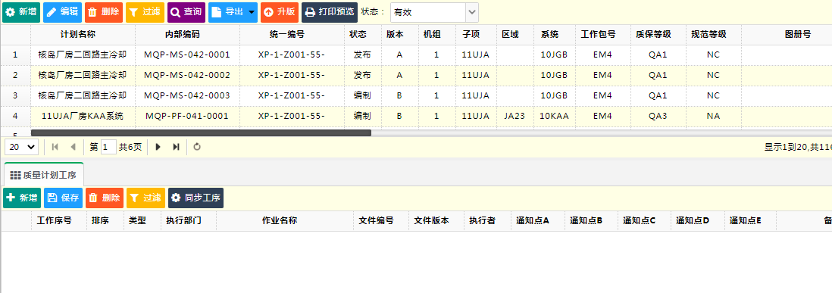

注：通知点A-施工单位QC，通知点B-监理单位，通知点C-业主单位

1. 主质量计划模块需求详述
2. 点新增或编辑按钮会弹出主质量计划、主质量计划（焊控单）选项，根据需要选择控件库中主质量计划的模版。
3. **若选择主质量计划**

**模式一：**

**在主质量计划封面填写以下信息：**

主质量计划名称（中文）、主质量计划名称（英文）、文件内部标识号、该文件类型、该文件级别、分类代码、分部编号、参照文件、CATEGORY选项、该文件最新版次、该文件最新版次状态、该文件最新版次修改参考文件或信息或评语、文件AN编码（由技术物资部统一给出）、该文件最新版次编制人电子签名、该文件最新版次编制部门审核人电子签名、该文件最新版次编制部门负责人（批准人）电子签名、该文件最新版次发布时间（编审批后系统自动生成）。

该编、审、批及翻译编审需设定流程，在最终批准之后，该主质量计划生效，不可再进行修改。且需预留工程公司和监理审批环节（拓展功能）。

**在主质量计划副封面填写以下信息：**

文件的页号（设定规则自动生成）、项目（适用的工程名称）、质保等级、典型质量计划编号1、主质量计划翻译版次、翻译时间（签名自动带出）、翻译者电子签名、翻译审核电子签名、翻译修订或评语，其它空格执行时填写。

**在主质量计划内容页填写以下信息：**

主质量计划编号、版次、典型质量计划编号1（后半部分编号执行时填写）、文件的页号（设定规则自动生成）、质保等级、备注，以及使用工序提取链接出已输机的标准控件，并可以对标准控件的设点情况进行修改（这里的修改不改变标准控件）。

**以上填写信息参考效果图例如下：**

**广核项目：**

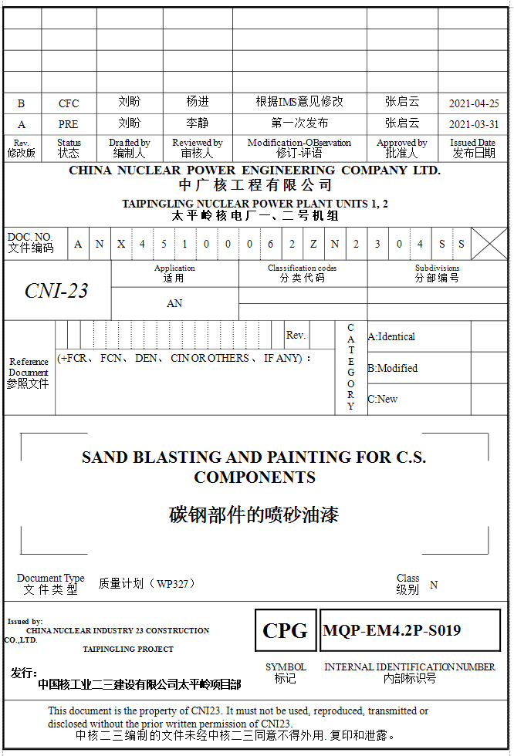 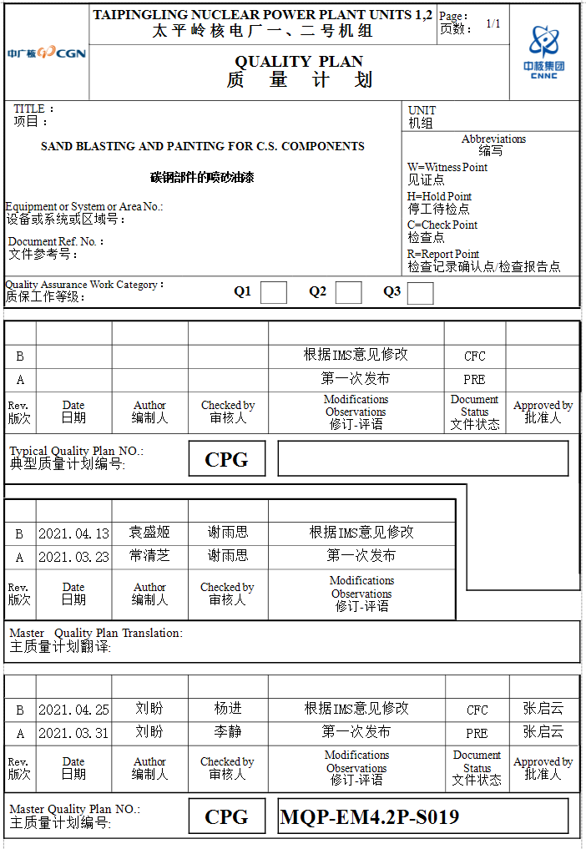

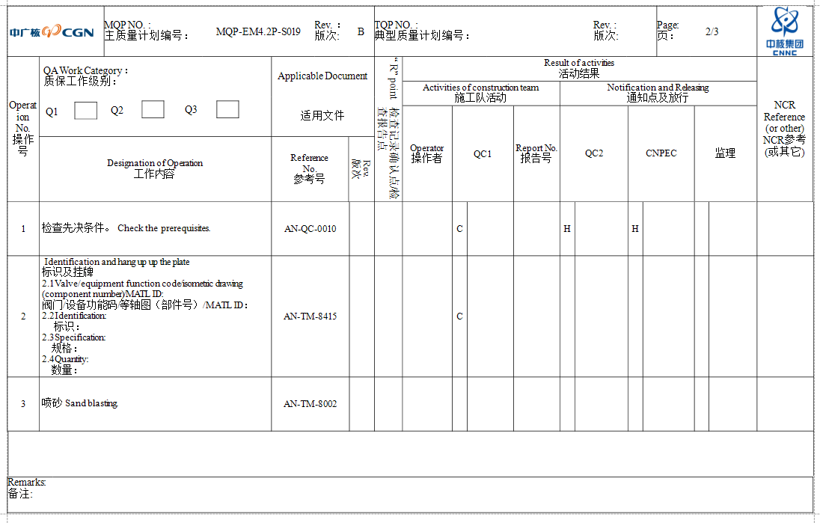

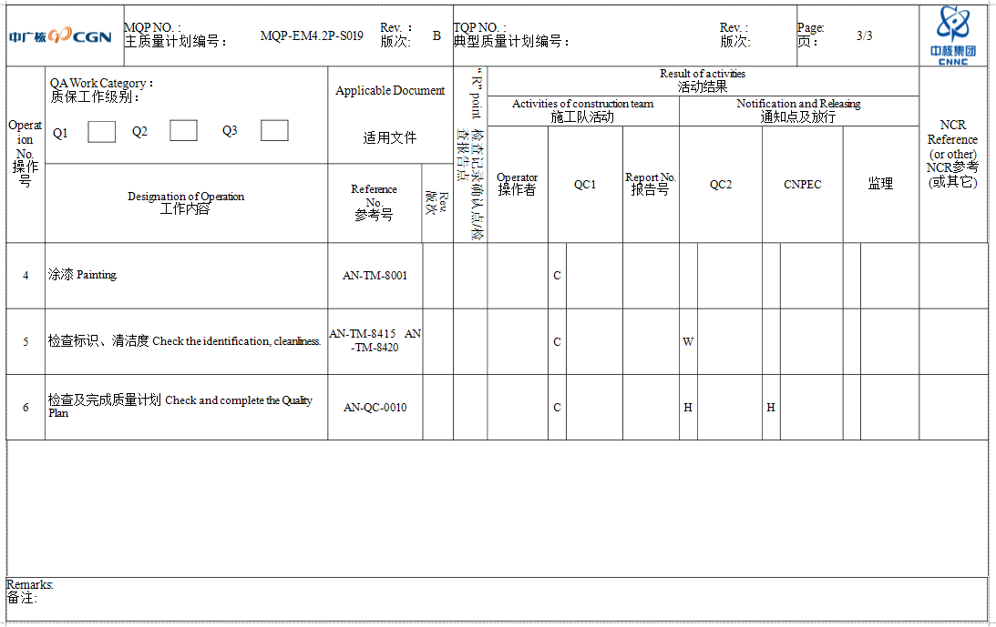

备注：

* 以上信息根据广核项目主质量计划模版提取，对于不同的项目要求可在后台设置显示的内容；
* 增加编、审、批流程的电子流程和电子签名功能，后续相应人员完成工作后形成电子签名；当审批完成后，不再进行手工签字即为生效版本。

**中核项目：**

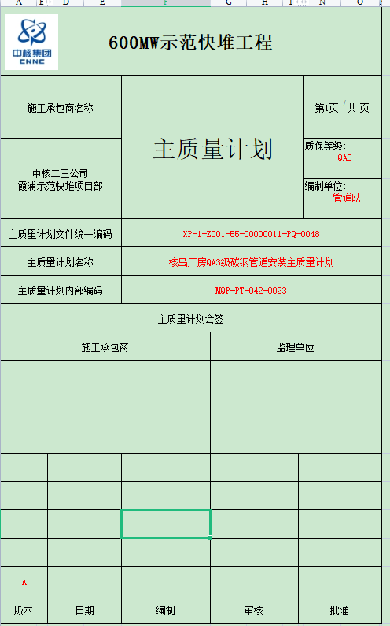

字段来源：

* 质保等级、编制单位、统一编码、主质量计划名称、内部编码、主质量计划会签、版本：由编制人员进行输入；
* 页码：软件自动识别页数，自动带入，格式按照图示所示
* 编制、审核、批准、日期：PC端走完流程自动从笔迹库带入流程处理人员的电子签名和处理日期。

**模式二：**

* + 点击主页面中新增按钮弹出如下图所示对话框，对话框字段显示出主页面中“页面字段”所有字段；
  + 点击子页面中“同步工序”后可显示出“作业代码/标准工序”中所有的工序信息，代入后可实现在子页面中相应工序双击编辑。

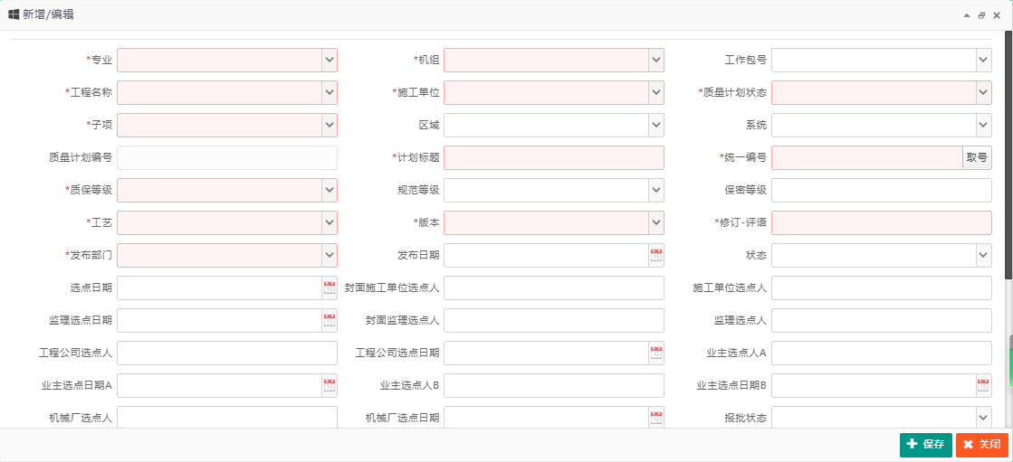



1. **若选择主质量计划（焊控单）**

一份完整的质量计划（焊控单）包括，封面和副封面、跟踪单、焊控单。其中封面和副封面与普通质量计划一致。

**在主质量计划（焊控单）的跟踪单填写以下信息：**

根据RISE系统已输机的等轴图信息，首先复核焊口信息完整、是否涉及变更（由其他模块开发）；然后在跟踪单填写以下信息：

RCCM、等轴图/管段/或设备号、焊缝号/栓接号、焊接、栓接、内部INT、外部EXT、系统、评语等信息。参考图例如下：

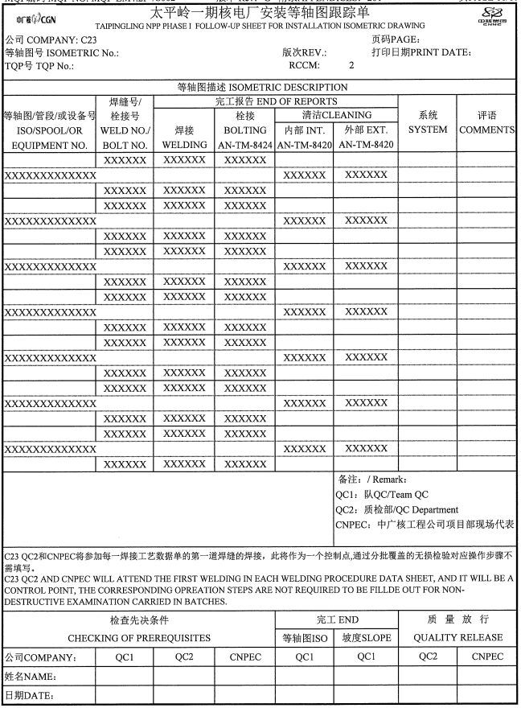

**在主质量计划（焊控单）的焊控单填写以下信息：**

制造工序、制造代码、RCCM级别，以及使用工序提取链接出已输机的标准控件，并可以对标准控件的设点情况进行修改（这里的修改不改变标准控件）。焊控单存在多份，可按标准增加，参考图例如下：

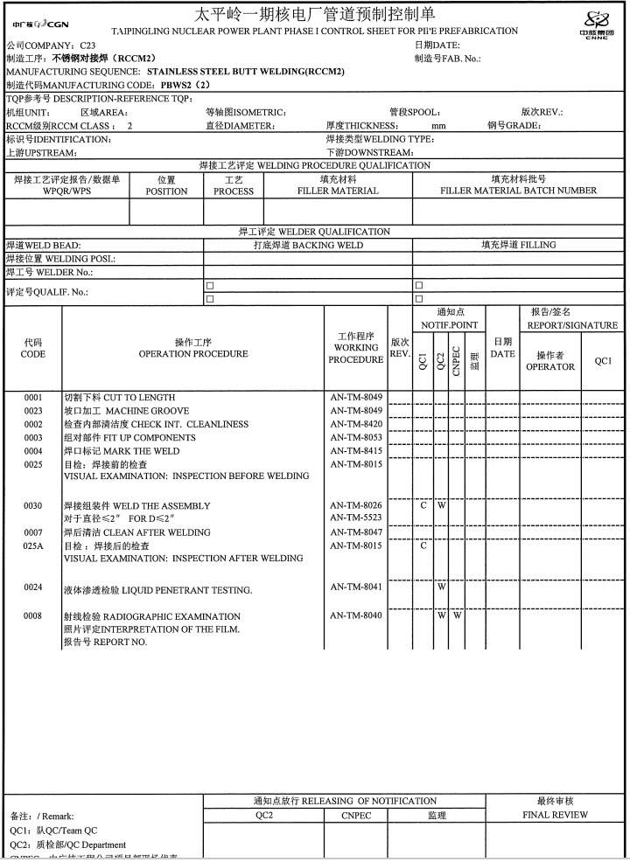

中核项目：

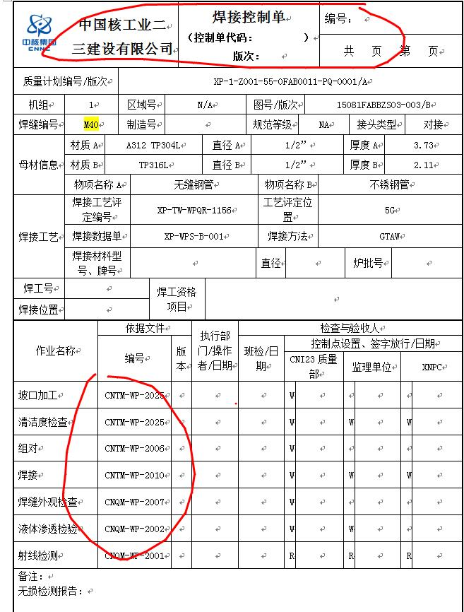

说明：焊接控制单标准模板里需要带上红框内的内容：控制单代码、工序，其余均为空白。

* + 1. **主工作计划**
  1. 主工作计划的主要功能：

工作计划是用于控制质保Q3级批量重复性预制与安装活动；而主工作计划就是一个非直接执行的母本文件。

主工作计划页面的功能按钮、表单设置以及带焊控单的主工作计划与质量计划一致，区别仅在于打印出的模版有所差别。

* 1. 参考图例：

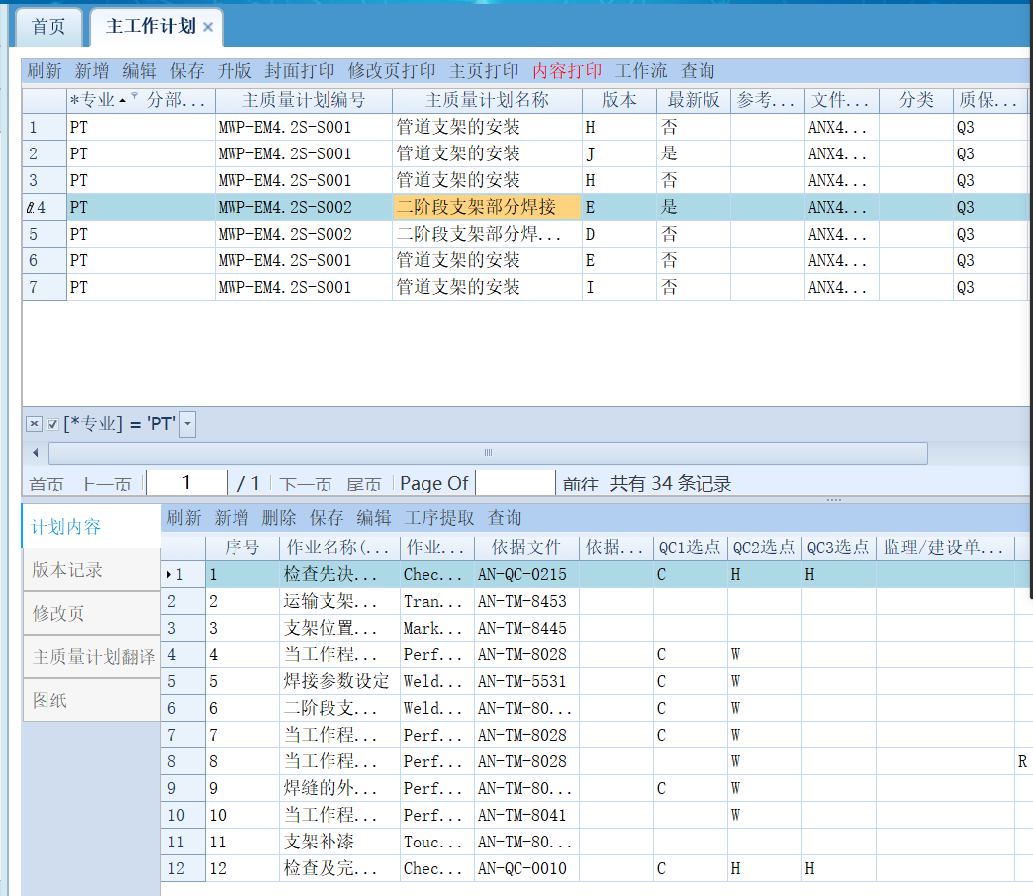

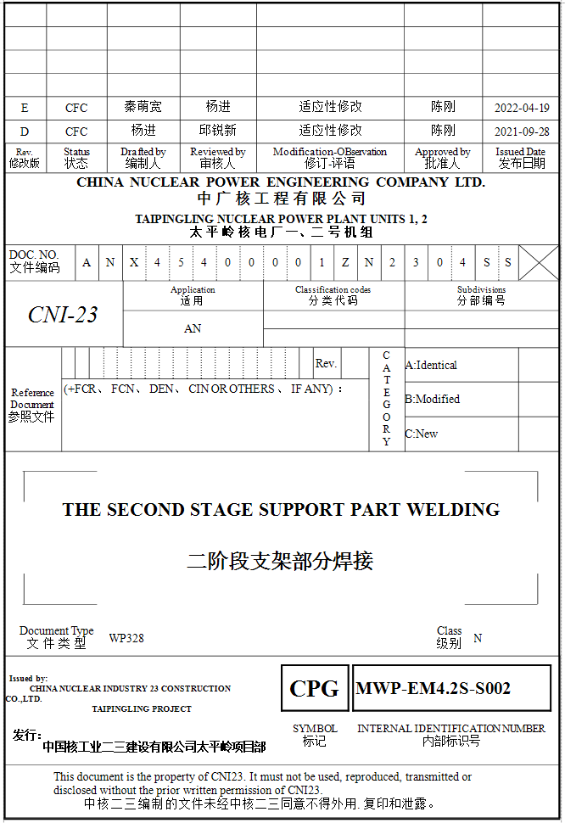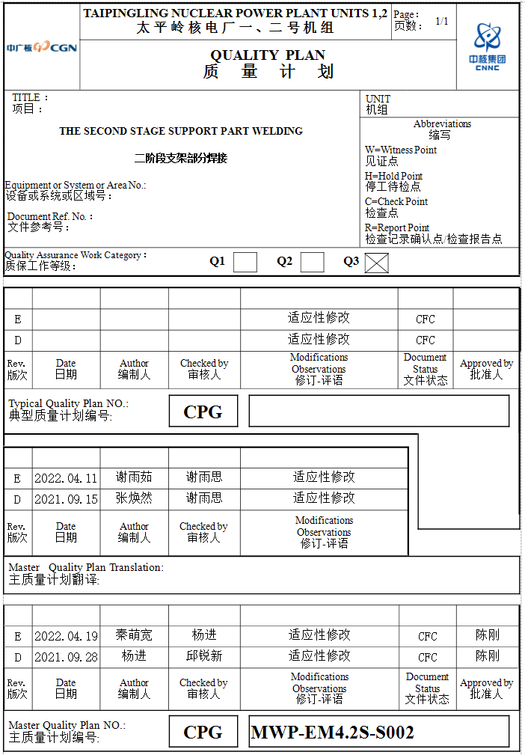

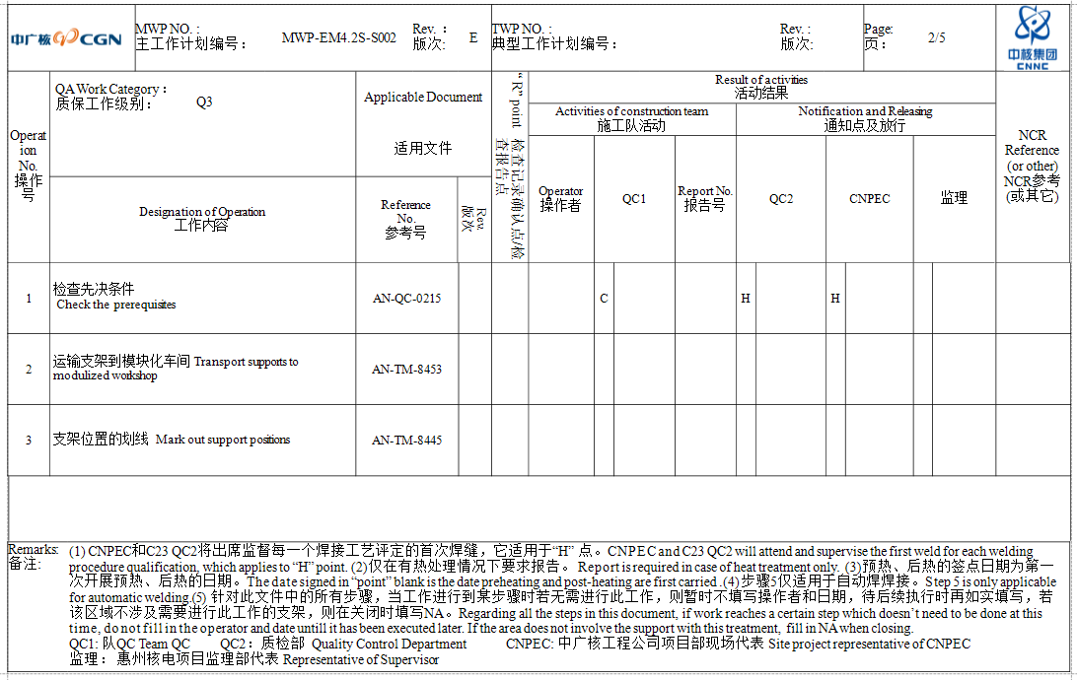

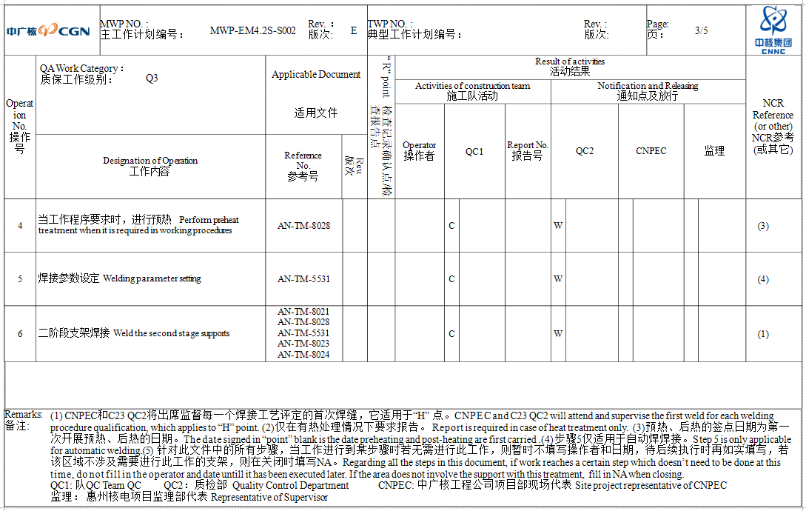

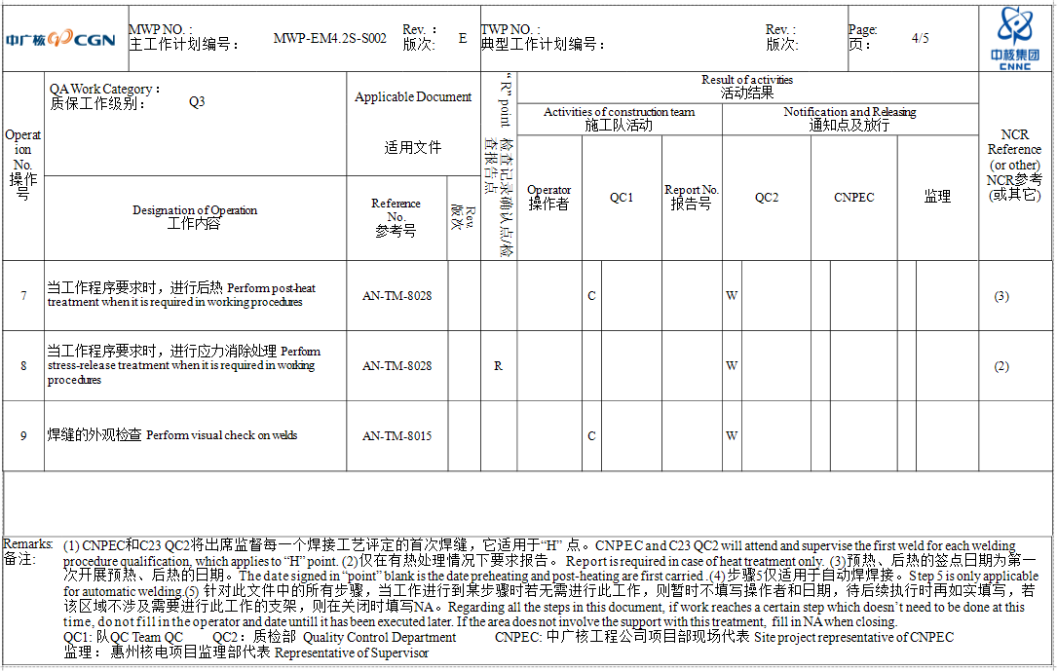

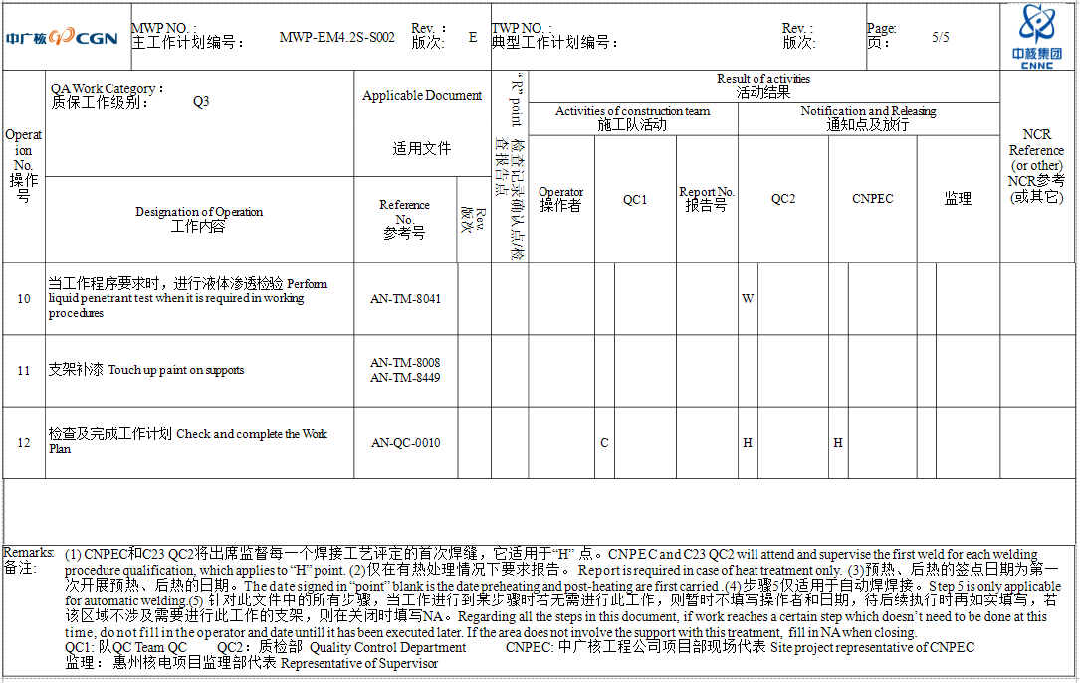

* + 1. **主任务单**

1. 主任务单的主要功能：

任务单是用于质保QNC级的预制与安装活动；而主任务单就是一个非直接执行的母本文件。

主任务单页面的功能按钮、表单设置以及带焊控单的主任务单与质量计划一致，区别仅在于打印出的模版有所差别。

1. 参考图例：

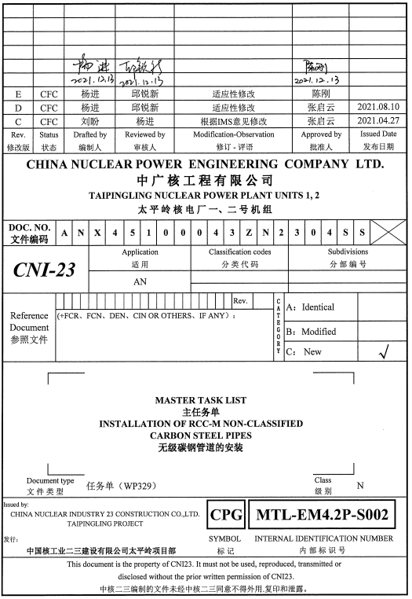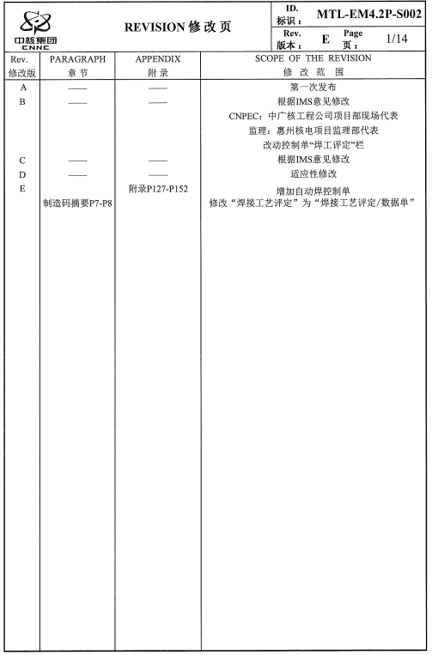

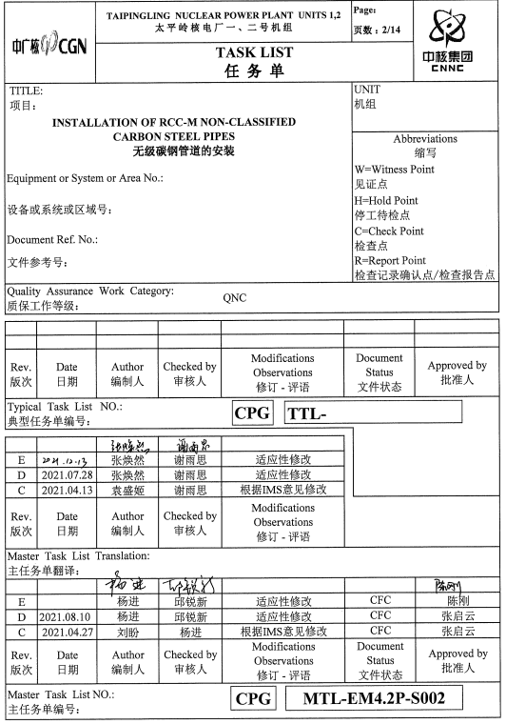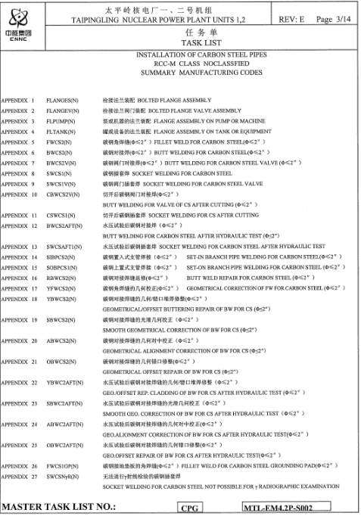

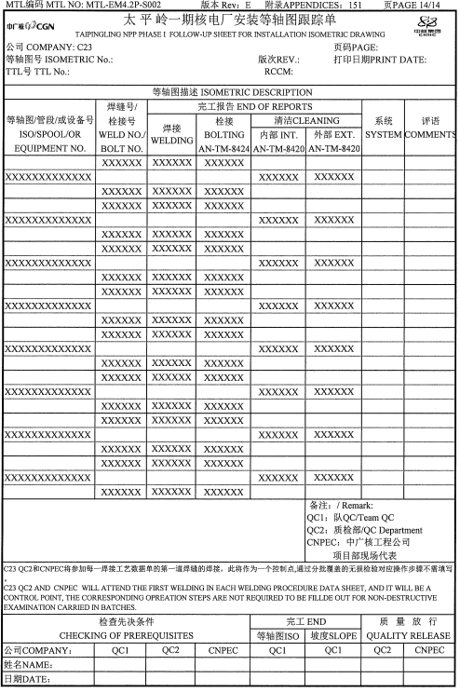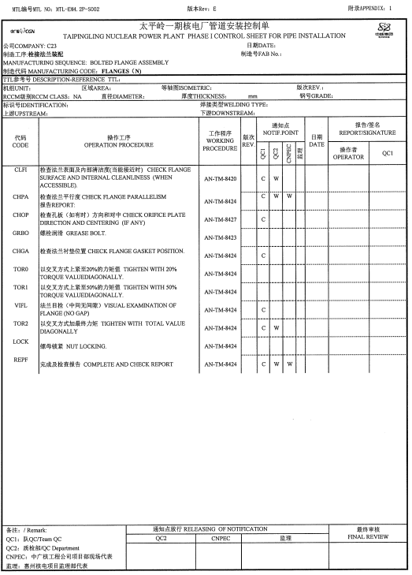

* + 1. **特殊质量文件**

1）特殊质量文件的主要功能：

特殊典型质量文件（STQP、STWP、STTL）可以直接作为某种施工活动（如附加工作通知AWN和NCR处理）的质量跟踪文件，不需要编制与其对应的主质量文件。一般情况下，特殊典型质量文件的编制、审核、批准过程与主质量文件相同。

|  |  |  |
| --- | --- | --- |
| 主页面 | 功能按钮 | 新增、编辑、删除、过滤、查询、升版、打印、提交、审核、批准 |
| 页面字段 | 序号、名称、内部编码、统一编号、状态、版本、机组、区域、子项、系统、质保等级、专业名称、图册号、编制人、编制日期、审核人、审核日期、批准人、批准日期、施工单位开启人、施工单位开启日期、监理开启人、监理开启日期、业主开启人、业主开启日期、施工单位关闭人、施工单位关闭日期、监理关闭人、监理关闭日期、业主关闭人、业主关闭日期、施工单位选点人、施工单位选点日期、监理选点人、监理选点日期、业主选点人、业主选点日期 |
| 子页面 | 功能按钮 | 新增、保存、删除、过滤、同步工序 |
| 页面字段 | 工作序号、排序、执行部门、作业名称、文件编号、文件版本、操作者、通知点A、通知点B、通知点C |



说明：特殊质量计划的编制与主质量计划编制类同。

* 1. **质量控制管理模块需求详细说明**

质量控制管理模块共有个7子模块组成，详见下图所示：

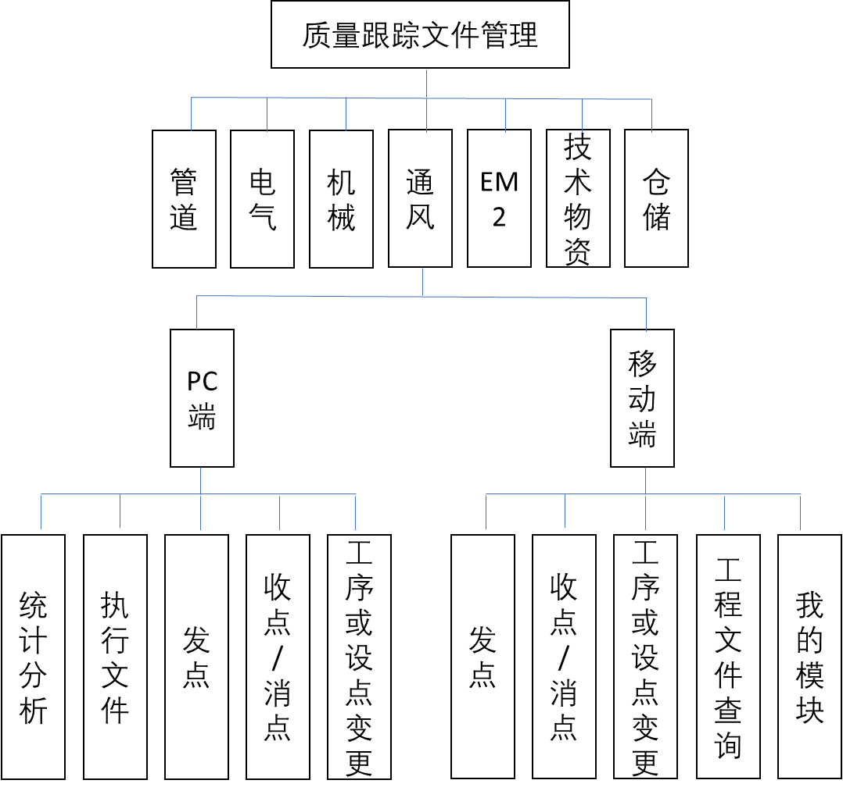

* + 1. **PC端功能需求说明**
       1. 执行文件功能需求说明

1）典型质量文件功能需求说明

此页面顶部设置功能按钮，下面为数据列表清单，点击主页面中“新增”按钮，弹出如下图所示对话框，编制人员通过检索主质量文件内部编号、中文标题、管道图号、焊口、制造号进行模糊查询，并将主质量计划中字段信息代入至质量计划主页面“页面字段”中，按“转典型质量文件”按钮可转换成典型质量文件；质量文件在编、审、批形成电子签名后原则上不允许再对质量文件页面字段进行修改。

|  |  |  |
| --- | --- | --- |
| 主页面 | 功能按钮 | 新增、编辑、删除、过滤、查询、升版、打印、提交、审核、批准 |
| 页面字段 | 序号、主质量计划名称、主质量计划内部编码、分质量计划名称、分质量计划内部编码、分质量计划统一编号、状态、版本、机组、区域、子项、系统、质保等级、图册号、专业名称、编制人、编制日期、审核人、审核日期、批准人、批准日期、施工单位开启人、施工单位开启日期、监理开启人、监理开启日期、业主开启人、业主开启日期、施工单位关闭人、施工单位关闭日期、监理关闭人、监理关闭日期、业主关闭人、业主关闭日期、施工单位选点人、施工单位选点日期、监理选点人、监理选点日期、业主选点人、业主选点日期 |
| 子页面 | 功能按钮 | 新增、保存、删除、过滤、同步工序(转典型质量文件) |
| 页面字段 | 工作序号、排序、执行部门、作业名称、文件编号、文件版本、操作者、通知点A、通知点B、通知点C |



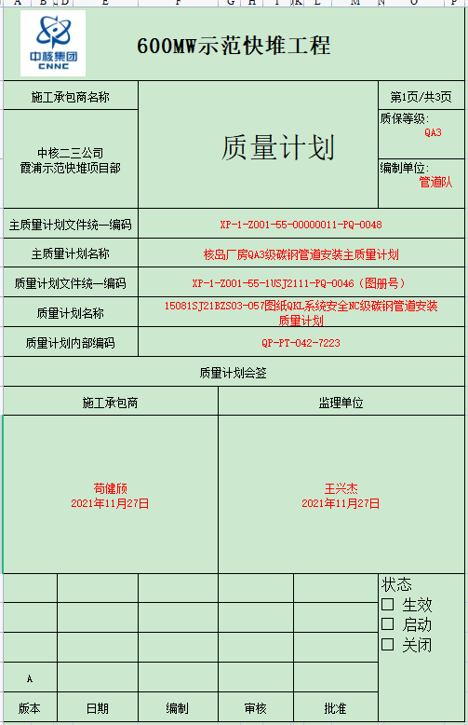

字段来源：

* 质量计划文件统一编码、质量计划名称、质量计划内部编码：编制人员输入；
* 质保等级、编制单位、主质量计划文件统一编码、主质量计划名称、施工承包商会签、监理单位会签、版本：通过过滤主质量计划内部编码带入；
* 页码：软件自动识别页数，自动带入，格式按照图示所示；
* 编制、审核、批准、日期：PC端走完流程自动从笔迹库带入流程处理人员的电子签名和处理日期。

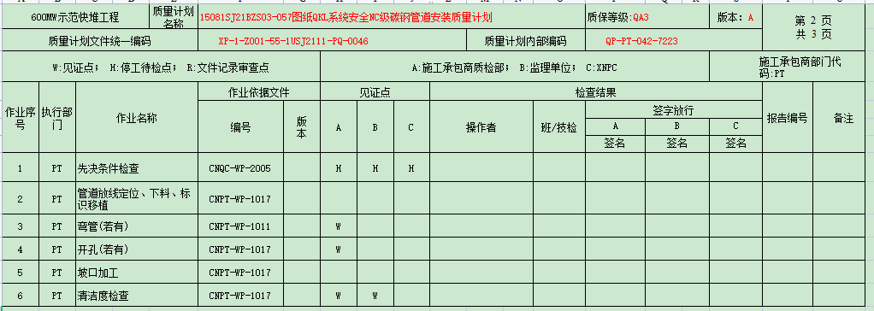

字段来源：

* 作业名称、A/B/C见证点类型、作业依据文件编号、选点人：均从主质量计划带入；
* 作业依据文件版本：从文件查询中自动带入该工序执行时文件所处的最新文件版本并有选择项（A/B/C..）；
* 操作者：自动带入施工班组上传照片人的电子签名和上传日期；
* 班/技检：施工班组上传照片人所处班组电子签名；
* 签字放行：A/B/C：自动带入消点人员电子签名和消点日期（可进行编辑）；
* 若某工序施工需产生施工记录/报告（从已导入的模板带入）时，该工序执行时操作者需上传将所产生的记录/报告照片；
* 可进行单条或多条进行发点，QC人员/监理人员/业主人员需按照顺序进行消点确认（上一级消点人员未确认时，下一级人员点击确认时弹出提醒功能）；
* 焊缝外观合格后根据已输入的抽批原则自动生成PT/MT委托；
* PT/MT工序消点结束后根据已输入的抽批规则进行RT/UT分批、委托。
* 所有“R”点，报告图片上传后且经操作者确认后，该工序的见证点通知进行自动生成并发至设点人员/组织。

2）焊口焊接控制单

在质量计划批准且焊口分析完成后产生焊接控制单。

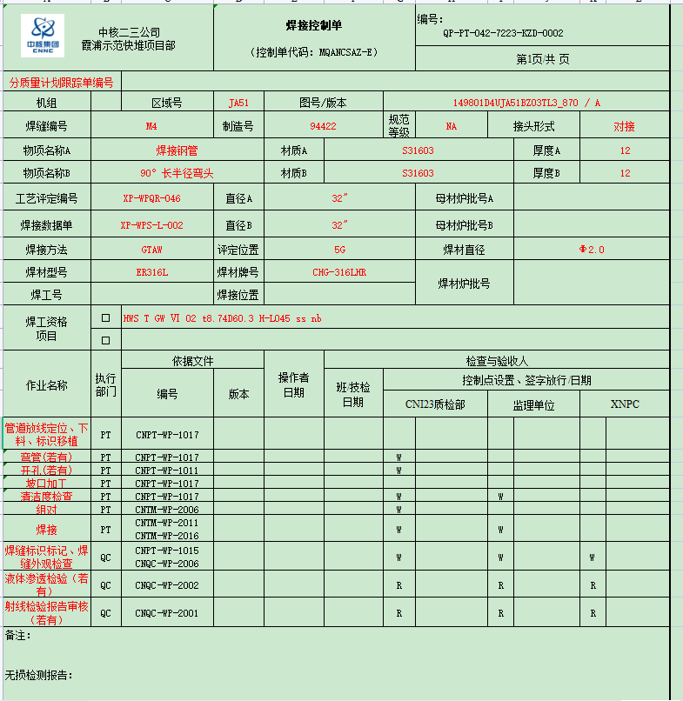

字段来源：

* 编号：根据质量计划内部编码+KZD+四位流水号自动生成；
* 机组、区域、图纸/版本、焊缝编号、制造号、规范等级、接头形式、物项名称、材质、厚度、直径、母材炉批号：从“焊接施工管理-控制记录单管理-工艺管道/仪表管道-打印管理”中根据图纸号和焊口匹配进行自动带入；
* 工艺评定编号、焊接数据单、焊接方法、评定位置、焊材直径、焊材型号、焊材牌号、焊工号、焊工资格：从“焊接施工管理-控制记录单管理-工艺管道/仪表管道-打印管理”界面中根据图纸号和焊口号匹配自动带入；
* 作业名称、执行部门、依据文件编号：从质量计划进行带入；
* 依据文件版本：该工序执行时文件查询中文件所处最新版本；
* CNI23/监理单位/业主单位控制点的添加通过对应点来实现，对应点的机制如下，选中焊口后自行勾选监理点、业主点、核安全局点等，点击对应点，将质量计划中步骤选点代入；
* 焊缝外观合格后根据已输入的抽批原则自动生成PT/MT委托；
* PT/MT工序消点结束后根据已输入的抽批规则进行RT/UT分批、委托；
* 所有“R”点，报告图片上传后且经操作者确认后，该工序的见证点通知进行自动生成并发至设点人员/组织。

3）施工记录

所有施工记录均从“XX施工管理系统”-“质量计划管理”-“质量计划关联”-“记录清单”中关联，班组通过记录清单进行选择所使用的记录。

以管道清洁度施工记录举例如下：

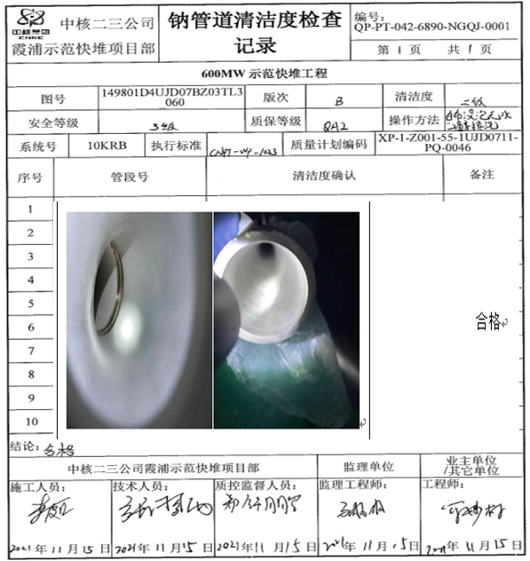

字段来源：

* 上传的施工照片依附在图示位置；
* 图号、版次、安全等级、质保等级、系统号：从管道基础数据中通过图纸号+焊口号进行自动识别带入；
* 质量计划编码：从对应质量计划中带入质量计划统一编号；
* 清洁度、操作方法、执行标准：可编辑，人工输入；
* 施工人员、技术人员、质控监督人员、监理工程师、业主工程：自动带入实际见证人员的电子签名。
  + - 1. PC端发点模块功能需求说明

进入发点页面后，点击主页面“新增”按钮，可通过典型质量文件编号、典型质量文件中文标题、管道图号、焊口、制造号进行模糊检索。点击清单中的质量文件可显示出质量计划所有工序，发点人员可选择单条或多条工序进行编辑消点通知，对于已执行的用灰色显示，不可操作；对于未执行的可以由发点人员选择单条或多条工序进行编辑消点通知，对个人或组织进行发点或由执行人完成相应工作后进行电子签名。

|  |  |  |
| --- | --- | --- |
| 主页面 | 功能按钮 | 新增、编辑、删除、过滤、查询、提交 |
| 页面字段 | 序号、通知单编号、质量计划内部编码、质量计划名称、施工单位选点类型、监理单位选点类型、业主单位选点类型、施工班组、通知人、通知日期、见证时间、见证地点、通知人联系电话 |
| 子页面 | 功能按钮 | 新增、保存、删除、过滤、查询、添加检查内容 |
| 页面字段 | 序号、作业序号、作业名称、通知点A、通知点B、通知点C、见证时间、见证地点 |

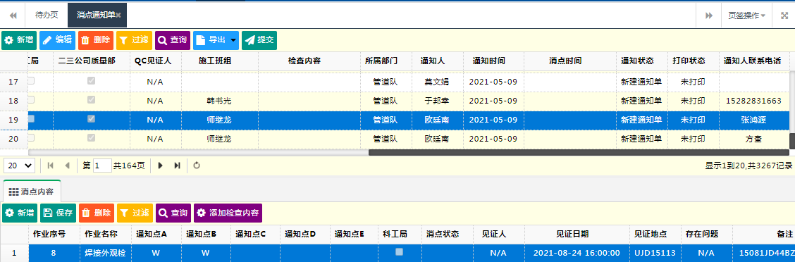

* + - 1. PC端收点和消点功能需求说明

进入收点和消点页面后，可直接显示当前已发点信息，通过主页面过滤、查询功能，检索到要消点的质量文件；点击清单中的质量文件可在子页面中显示出质量计划所有需消点的工序。在子页面中点选要消点的工序对见证时间、消点状态、存在问题进行编辑；最后点保存后形成电子签名。

|  |  |  |
| --- | --- | --- |
| 主页面 | 功能按钮 | 过滤、查询、提交、退回、打印、刷新 |
| 页面字段 | 序号、通知单编号、质量计划内部编码、质量计划名称、施工单位选点类型、监理单位选点类型、业主单位选点类型、施工班组、通知人、通知日期、见证时间、见证地点、通知人联系电话 |
| 子页面 | 功能按钮 | 退回、过滤、查询 |
| 页面字段 | 序号、作业序号、作业名称、通知点A、通知点B、通知点C、见证时间（双击可编辑）、见证地点、消点状态（双击可选择项：合格/不合格/取消）、存在问题（双击可编辑） |

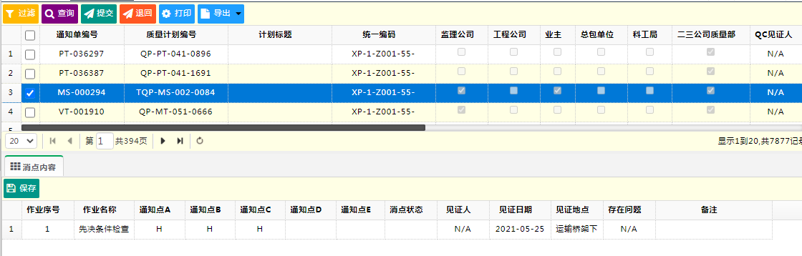

**收点指派和转发功能：**

* 为了更合理的分配检查任务，在进入收点和消点页面后，可由消点组织其中一人对已发点信息进行收点，然后通过指派的形式分派任务给各消点人员，分派任务后在收点界面显示任务信息。
* 对于已收到的点，因其他事项耽搁无法完成时，可选中已收到的点，转发其他人执行。详见移动端应用说明。
  + - 1. 工序和设点变更功能需求说明

工序变更多在施工过程中发生，重点在移动客户端进行介绍。

* + - 1. 统计分析功能

|  |  |
| --- | --- |
| 功能按钮 | 日期范围从XX年XX月XX日到XX年XX月XX日，导出EXCEL表格 |
| 页面字段 | 序号、发布部门、专业、班组、消点人员、消点类型、消点总数、合格总数、合格率 |
| 图形输出 | 曲线图（合格率）、柱状图（每月消点数）、柏拉图（不合格问题统计分析） |

* + 1. **移动端功能需求说明**

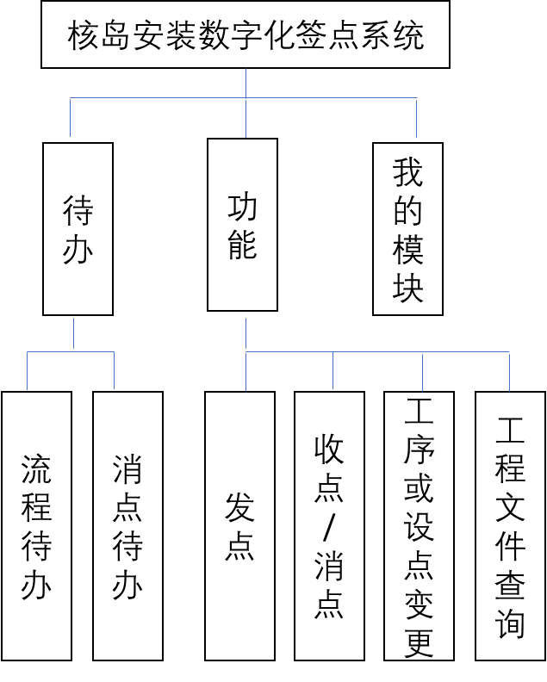

* + - 1. 待办管理

待办管理分为流程待办和消点待办，主要功能是便于日常工作的跟踪管理。

1）流程待办

待办列表显示当前责任人和当前审批环节；待办页面只显示当前责任人为登陆人的待办；点击查询功能按钮，弹出对话框可以使用质量计划编码、中文标题、图纸号、焊口号、管段号、工序中文描述组合查询；点击其中一条信息，可直接链接到相关页面进行处理。

2）消点待办

待办页面只显示当前责任人为登陆人的待办；点击查询功能按钮，弹出对话框可以使用质量文件编号、中文标题、作业序号、作业名称（描述）、见证时间、见证地点组合查询；在待办列表显示当前责任人待消点或被退回待重新发点的信息，点击其中一条信息，可直接链接到相关页面进行处理，如：点击待消点信息可直接链接到质量跟踪文件管理—各队/部门—移动端或PC端—收点/消点界面。

参考图例如下：

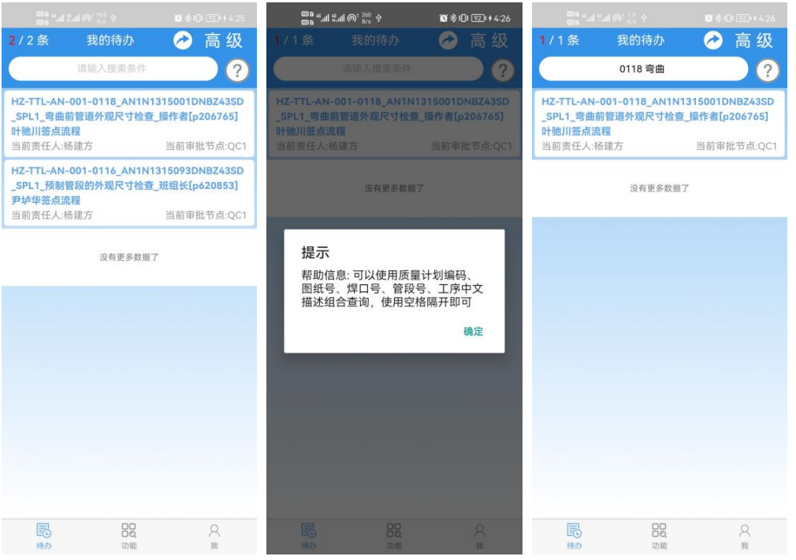

* + - 1. 功能管理

**1）发点或执行管理：**

使用者进入发点或执行管理模块（默认进入发点或执行模块），在页面顶部设置“检索”按钮，点检索后弹出对话框，可输入典型质量文件编号、典型质量文件中文标题、管道图号、焊口、制造号等信息进行模糊检索。点击检索出的清单中的质量文件可显示出质量计划所有工序，发点人员可选择单条或多条工序进行编辑消点时间和地点，对个人或组织发布消点通知；对于已执行的用灰色显示，不可操作。参考图例如下：

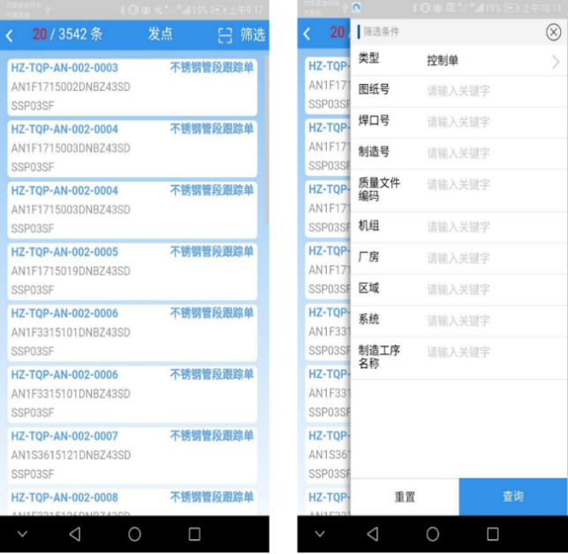 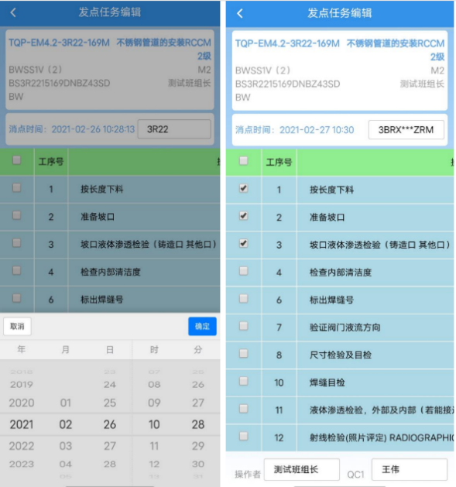

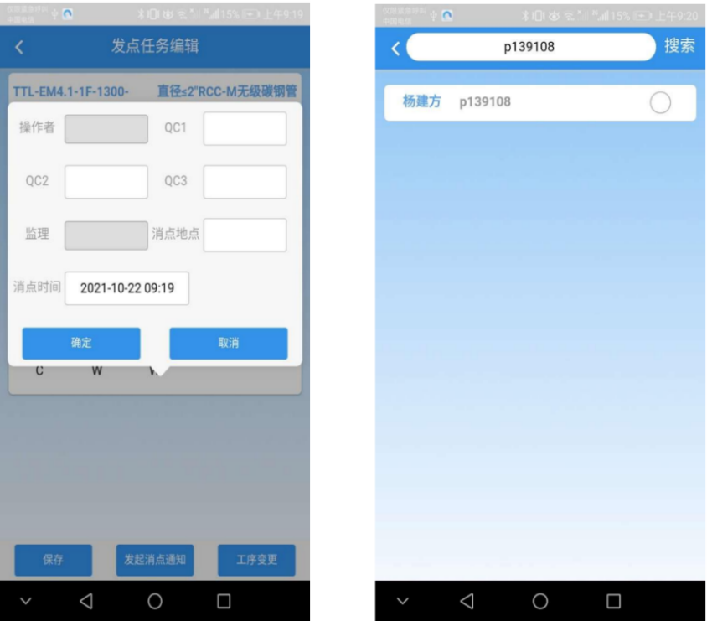

对于质量文件未设点的工序，由执行人完成相应工作后进行电子签名。若是焊接工序需填写焊接参数和焊工参数（根据工序或焊控单页面信息，可指定或限定工艺和焊工），点击【完工】按钮；参考图例如下：

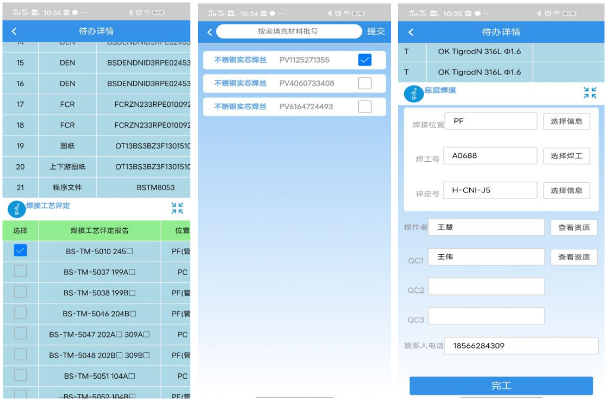

**2）收消点管理**

1）进入收点和消点页面后，可直接显示当前已发点信息，可在点选若干条信息进行收点；当然此页面也要有过滤、查询功能，可检索到指定消点信息。

2）通过主页面过滤、查询功能，检索到个人已收点信息，点选其中一条进行现场检查消点：

* 点选后弹出对话框，在对话框中可显示该工序相对应的图纸、变更、工作程序等信息；
* 在弹出的对话框里可对见证时间、消点状态、存在问题进行编辑；并可进行拍照、上传附件功能；
* 通过刷脸、指纹等生物识技术，确认消点人员信息后，选择签点结果（通过/非一次通过/不通过/放弃出席）后，点击【签点】按钮，形成电子签名。

**指派和转发功能：**

* 为了更合理的分配检查任务，在进入收点和消点页面后，可由消点组织其中一人对已发点信息进行收点，然后通过指派的形式分派任务给各消点人员，分派任务后在收点界面显示任务信息。
* 对于已收到的点，因其他事项耽搁无法完成时，可选中已收到的点，转发其他人执行。参考图例如下：

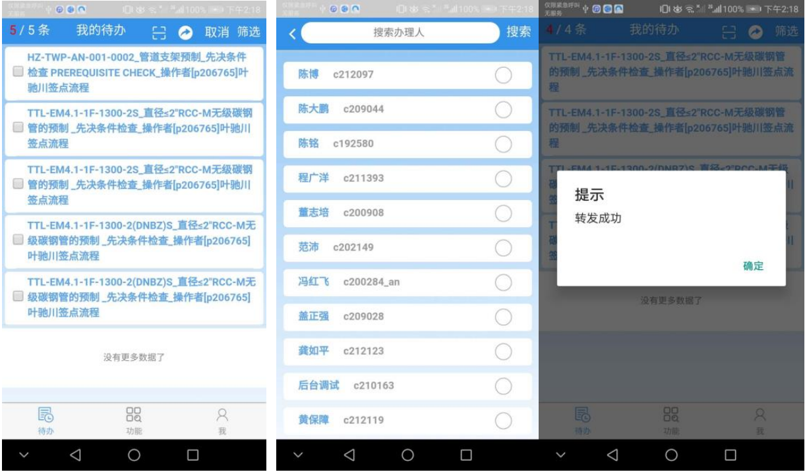

**3）工序变更管理**

施工过程中时常遇到工序和设点变更情况，针对不同的形式 ，在线上执行时设定原则如下：

**（1）总原则：**

* + - 对于工序及检查点变更，设置流程均需要技术人员发起，QC1、QC2、工程公司、监理审批；但在实际使用时，可根据各项目程序要求不同由系统管理员在后台设备实际的审批环节。
    - 工序和检查点变更不改变主质量计划，可在典型质量计划增加“工序及检查点变更页”，将所有变更信息记录在该页，所有变更人均需留电子签名；也可以在变更页的备注栏留存变更信息。

**（2）增加工序：**

技术员进入进入发点页面，点击【工序变更】按钮后弹框中点击新增工序进 入新增工序页面，输入工序号设点信息、工序描述和备注说明（必填）后，选择对应的审批人（有设点则需要选择对应的设点人员审批流程，在APP待办中处理，下同），所有信息填写完成后点击【发起】按钮发起新增工序变更流程。

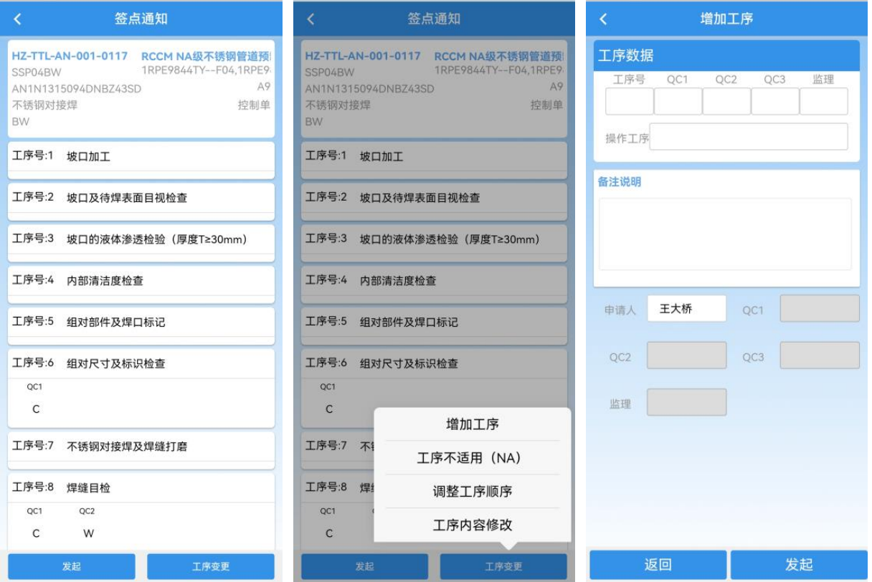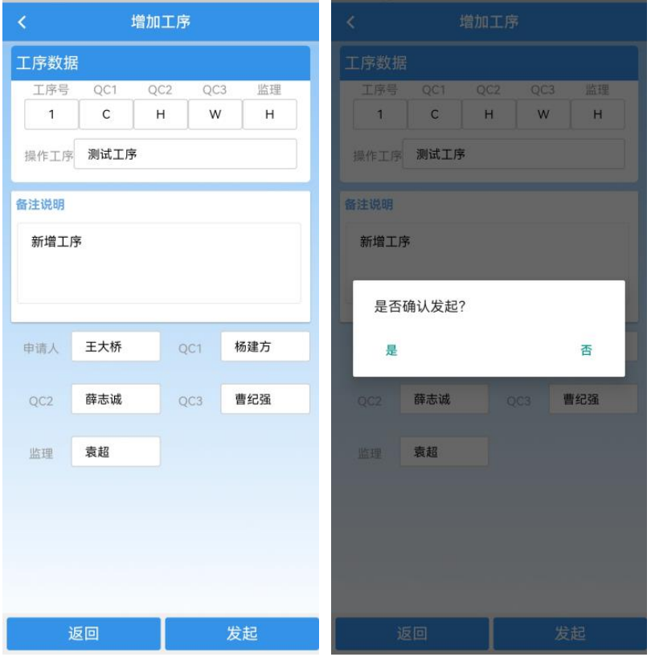

**（3）工序不适用：**

技术员进入发点页面，选择需要作废的工序并点击【工序变更】按钮后弹框中点击工序不适用进入工序不适用页面，录入备注说明（必填）后选择对应的审批人（有设点则需要选择对应的设点人员审批流程），所有信息填写完成后点击【发起】按钮发起工序不适用变更流程。

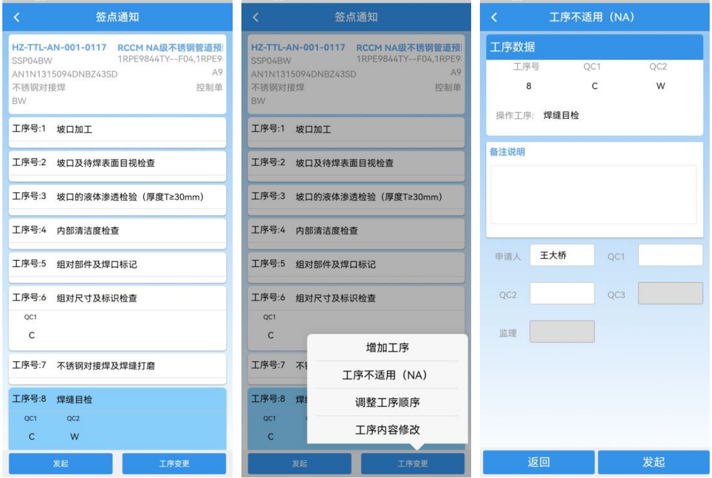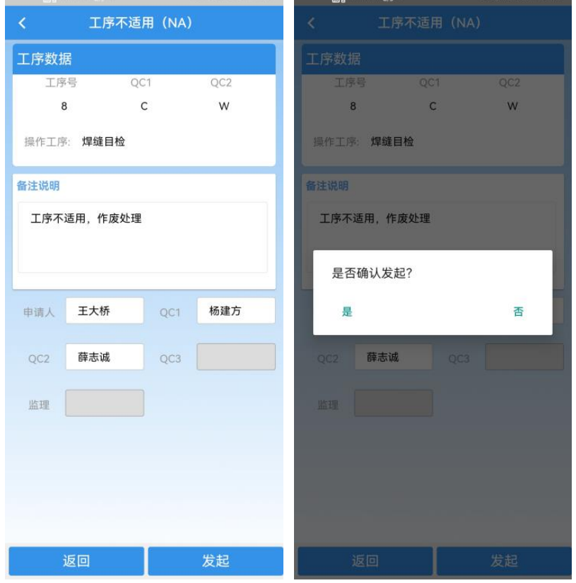

**（4）调整工序顺序：**

技术员进入发点页面，选择需要调整顺序的工序点击【工序变更】按钮后弹框中点击调整工序顺序进入调整工序顺序页面，页面会显示变更前和变更后的对比；录入备注说明（必填）后选择对应的审批人（有设点则需要选择对应的设点人员审批流程），所有信息填写完成后点击【发起】按钮发起调整工序顺序变更流程。

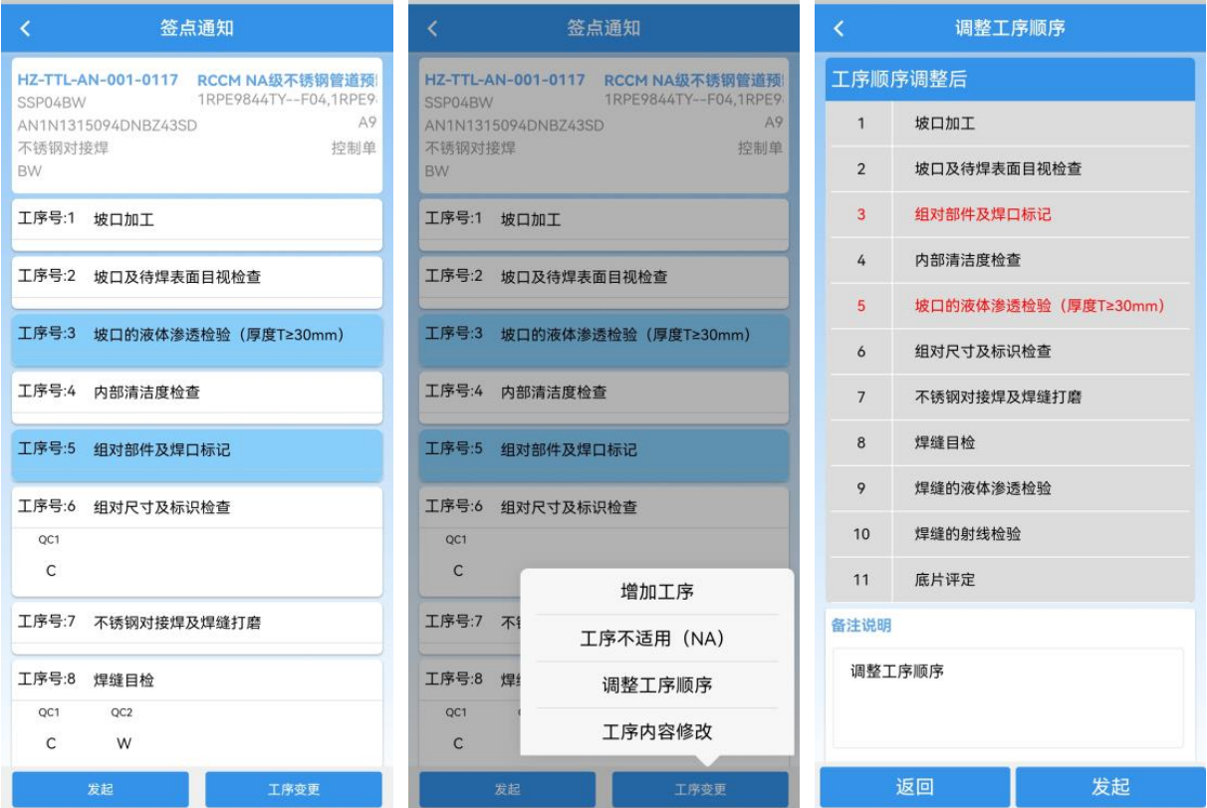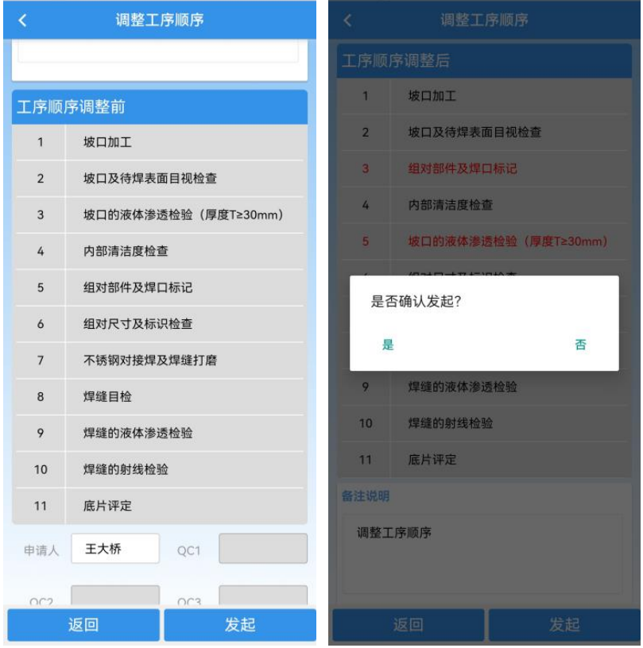

**（5）工序内容修改：**

技术员进入进入发点页面，选择需要修改工序描述的工序并点击【工序变更】按钮后弹框中点击工序内容修改进入工序内容修改页面，修改工序描述和录入备注说明（必填）后选择对应的审批人（有设点则需要选择对应的设点人员审批流程），所有信息填写完成后点击【发起】按钮发起工序内容修改变更流程。

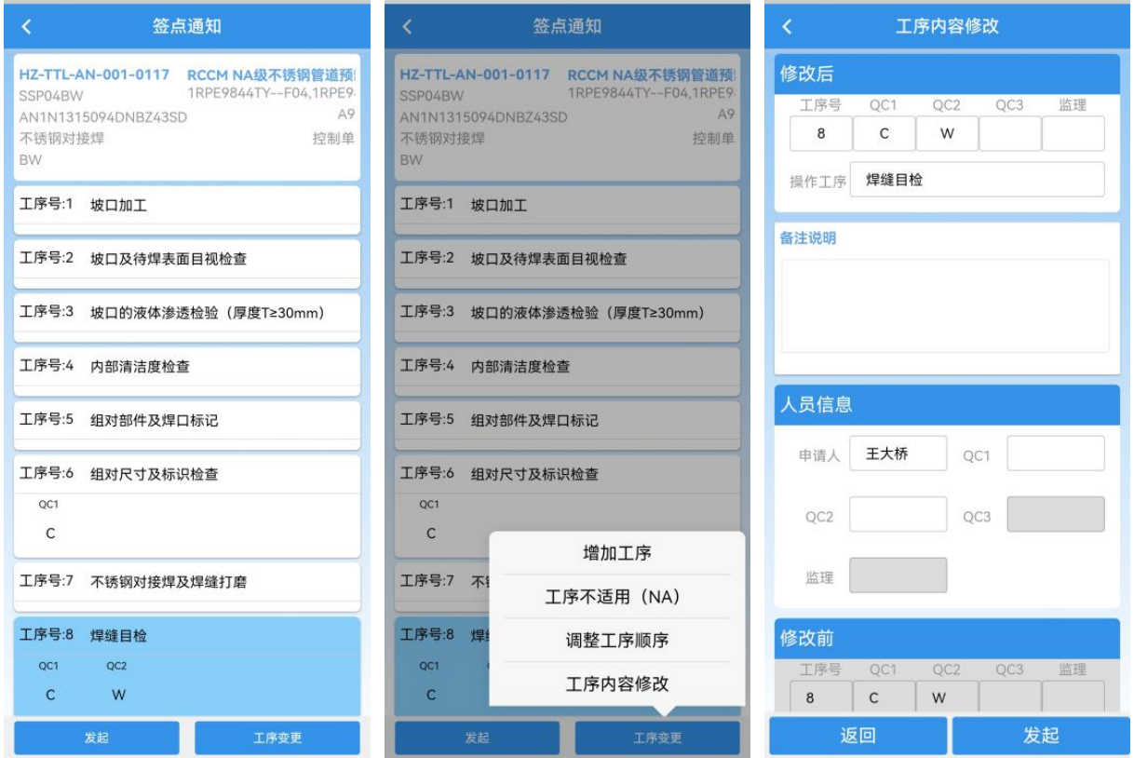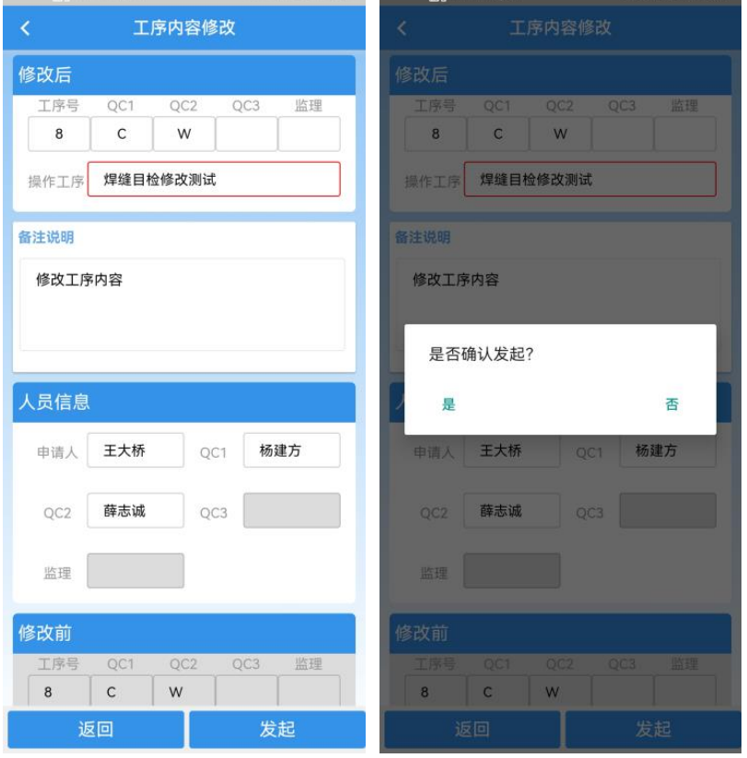

**（6）检查设点变更：**

检查人员进入工序变更，选择一条任务点击进入，点击一条工序，点击【工序变更】按钮，弹出“控制点变更”弹窗。进入控制点变更详情页，输入变更的数据，点击提交按钮，按流程完成工序变更。

* + - 若增加控制点，或W点升为H点，点提交按钮，可直接完成变更；
    - 若减少控制点或H点变W点，则需录入备注说明（必填）后选择对应的审批人（QC1变更时需QC2、工程公司、监理审批；QC2变更时需工程公司和监理审批；以此类推）。

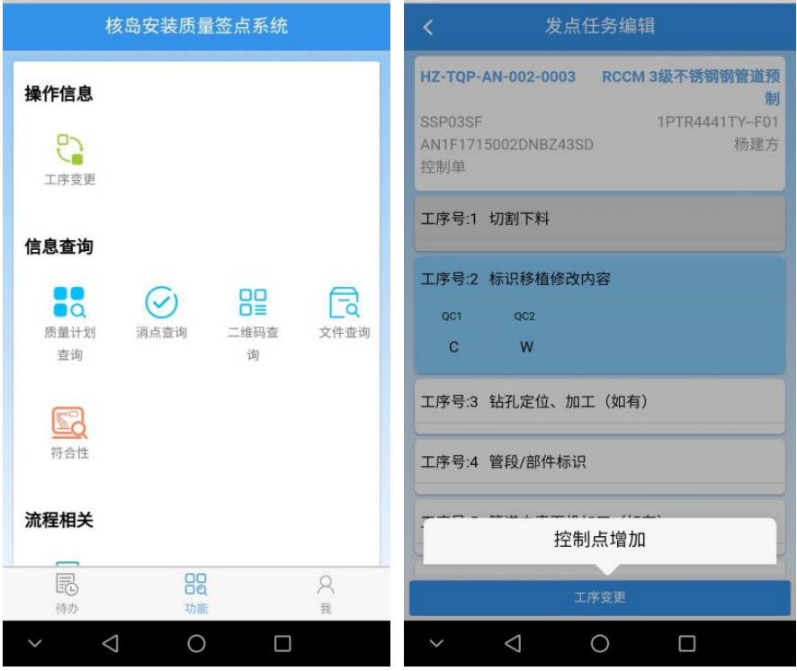

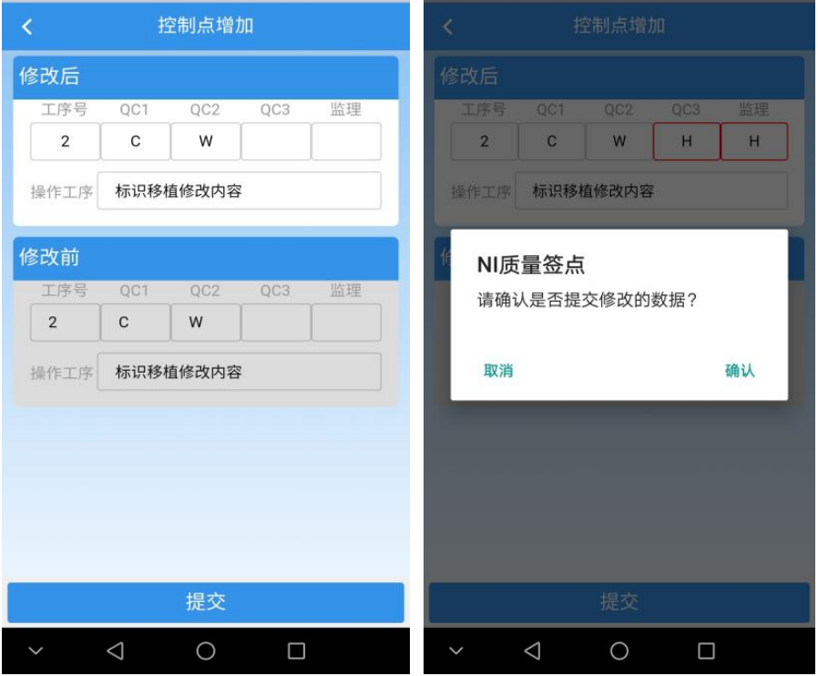

**4）工程文件查询（可链接RISE其他模块）**

工程文件查询页面主要功能：在此页面能通过中文标题、文件编码、文件分类、编制部门等一键查询最新版图纸、文件程序附件，避免跨模块查询，支持查询范围覆盖。需建立查询文本框及按钮，录入文件编码或中文名称后，点击按钮可进行模糊检索，点击文件后直接打开附件。参考图例如下：

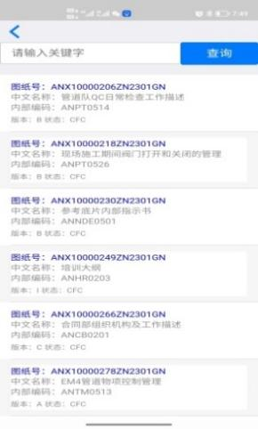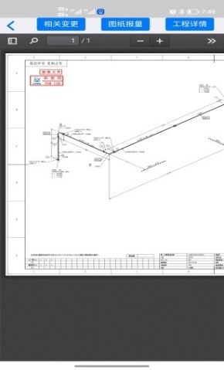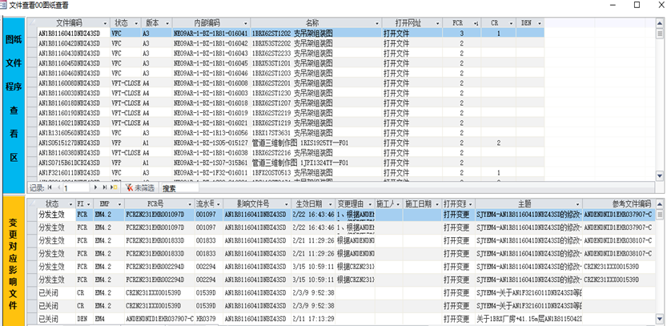

* + - 1. **我的模块**

我的模块参考用户管理，具有切换项目、本人信息维护（电话、电子签名）、版本信息等功能。参考图例如下：

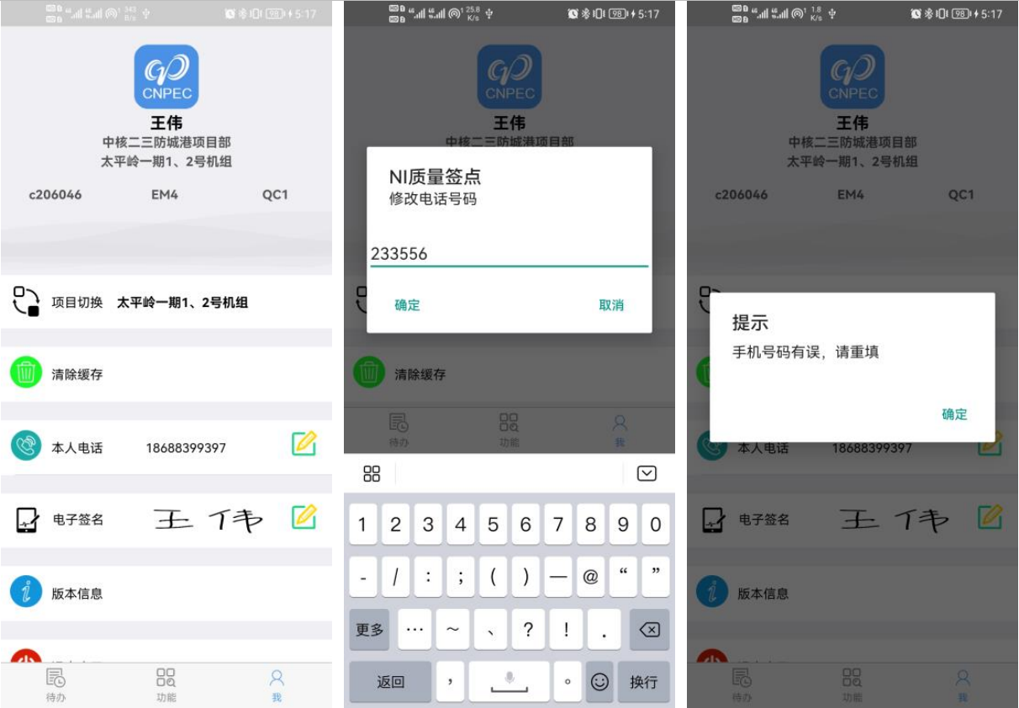

* 1. **委托管理模块需求详细说明**

委托管理模块共有4个子模块组成，详见下图：

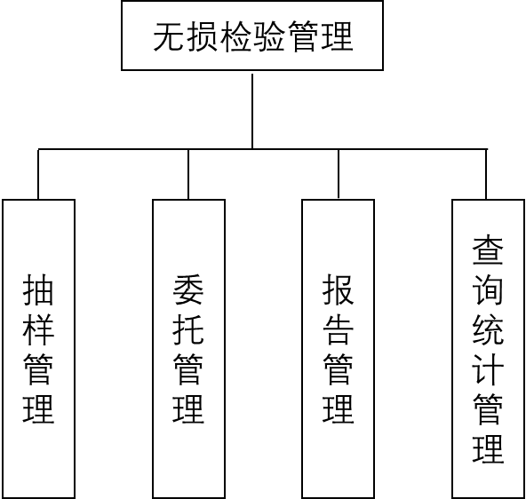

**功能简述：**

* + NDE抽样管理：对抽批规则录入、抽批操作、抽批查询、批次查询信息的管理。
  + NDE委托管理：对委托的信息的管理，包括生成、查看/编辑、删除信息、打印、导出、查询。
  + NDE报告管理：对PT报告/RT报告/MT报告/UT报告/LT报告信息的管理，包括退回、接收、过滤、查询。
  + 查询统计管理：对焊口状态信息、焊接合格率信息、NDE报告清单信息的管理。
  + 模块（内）为场内数据、模块（外）为预制厂数据。

**详细说明：**

详细说明见《无损检验管理软件需求说明书》

* 1. **待办管理模块需求详细说明**

待办管理共有2个子模块组成，详见下图：

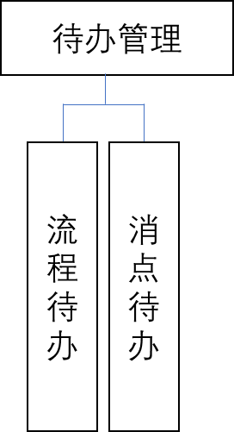

1）流程待办：

待办列表显示当前责任人和当前审批环节；待办页面只显示当前责任人为登陆人的待办；点击查询功能按钮，弹出对话框可以使用质量计划编码、中文标题、图纸号、焊口号、管段号、工序中文描述组合查询；点击其中一条信息，可直接链接到相关页面进行处理。

|  |  |
| --- | --- |
| 功能按钮 | 日期范围从XX年XX月XX日到XX年XX月XX日，查询、筛选 |
| 页面字段 | 主质量计划编号、中文标题、图纸号、焊口号、管段号、工序中文描述 |

2）消点待办：

待办页面只显示当前责任人为登陆人的待办；点击查询功能按钮，弹出对话框可以使用质量文件编号、中文标题、作业序号、作业名称（描述）、见证时间、见证地点组合查询；在待办列表显示当前责任人待消点或被退回待重新发点的信息，点击其中一条信息，可直接链接到相关页面进行处理，如：点击待消点信息可直接链接到质量跟踪文件管理—各队/部门—移动端或PC端—收点/消点界面。

|  |  |
| --- | --- |
| 功能按钮 | 日期范围从XX年XX月XX日到XX年XX月XX日，查询、筛选 |
| 页面字段 | 序号、质量文件编号、中文标题、作业序号、作业名称（描述）、通知点A、通知点B、通知点C、见证时间、见证地点 |

1. **安全措施**
   * 电子签名唯一性：增加人脸识别功能
   * 数据存储：增设服务器，数据每日备份。
   * APP无网络状态使用：增加延迟上传功能
2. **文件打印**

文件签署完成之后，在后台根据表单尺寸预先设置打印模板，进行签署文件的在线打印，从而实现文件的纸质归档。

* 打印模板设置：按照交工文件要求，设置打印文件的页边距、文件方向的设置，
* 模板表单：使用已上传的记录/报告模板，工序完成签署时调用的模板自动带入消点过程的签署结果，包括签署人电子签名、日期、验证的图片等
* 文件打印：文件打印输出，纸质存档。

1. **附件**

将2.2.1节控件库/作业代码/标准工序中提到的形成特殊控件所需要的质量文件和报告模版进行列举，以便于直接导入形成特殊控件。

1. **质量评定管理模块**
2. **系统功能**
   1. **功能模块结构图**

质量评定管理模块主要由单位工程、分部工程、分项工程、检验批和项目字典4部分构成，共由9个子模块组成，详见下图所示。



* 1. **功能简述**

质量验评管理模块主要用于各部门/施工队编制检验批、分项工程、分项工程、单位工程。质量验评管理”模块下设子模块包括：项目字典、检验批、分项工程、分项工程、单位工程。

* + 项目字典：功能实现各模块中通用的表格数据的自动带出；
  + 检验批：功能实现质量验评中最小单元检验批质量验收记录的编制，检验批编制主要涉及专业为电气、仪表、通风、次要钢结构；
  + 分项工程：包含管道分项工程质量验收记录、绝热分项工程质量验收记录、工业设备/容器（现场制作）分项工程质量验收记录的编制、其他分项工程质量验收记录：功能实现实现质量验评中分项工程验收记录的编制；
  + 分部工程：实现分部工程质量验收记录和分部工程质量验收记录统计表的编制工作；
  + 单位工程：实现单位工程质量竣工验收记录和单位工程质量控制资料检查记录的编制工作。
  + **…………（待完善）**

注：文中使用的字体和格式要求根据各项目的要求自行调整。

* 1. **质量评定管理功能模块流程**



1. **质量评定管理模块需求详细说明**
   1. **项目字典**
      1. 单位工程、分部工程字典

模块界面需包含新增、保存、删除、刷新、编辑、查询、导入功能。各项目自行建立适用于本项目的单位工程与分部工程、专业与分项工程、专业与检验批的关系字典，并且各项目要根据本项目的程序要求，自行修订本项目适用表格内容。下表为漳州项目部单位工程、分部工程划分表：

1+9+2号机组单位工程、分部工程（仅供参考）

| 序号 | 单位工程 | 分部工程 |
| --- | --- | --- |
| 1 | 给水系统单位工程（缩写：JS） | TFA：辅助给水系统分部工程 |
| TFC：凝结水精处理系统分部工程 |
| TFD：主给水除氧器系统分部工程 |
| TFE：凝结水抽取系统分部工程 |
| TFH：高压给水加热器系统分部工程 |
| TFL：低压给水加热器系统分部工程 |
| TFM：主给水流量控制系统分部工程 |
| TFO：电动主给水泵油系统分部工程 |
| TFP：电动主给水泵系统分部工程 |
| TFR：给水加热器疏水回收系统分部工程 |
| TFS：启动给水系统分部工程 |
| TFV：ER*-核岛380VAC正常电源配电盘系统分部工程 |
| 2 | 起重及电梯系统单位工程（缩写：QZ） | HFL：燃料厂房起重设备分部工程 |
| HRT：反应堆厂房起重设备分部工程 |
| HMI：反应堆外围厂房起重设备分部工程 |
| HEN：核岛厂房电梯分部工程 |
| HCI：常规岛主厂房起重系统分部工程 |
| HEB：BOP电梯系统分部工程 |
| HEC：常规岛主厂房电梯系统分部工程 |
| HNA：核辅助厂房起重设备分部工程 |
| HBP：BOP厂房起重设备分部工程 |
| HPX：联合泵房起重设备分部工程 |
| HQX：核废物厂房起重设备分部工程 |
| HSC：安全厂房起重设备分部工程 |
| HWS：放射性机修及去污车间分部工程 |
| 3 | 照明系统单位工程（缩写：ZM） | LNR：反应堆厂房正常照明系统分部工程 |
| LER：反应堆厂房应急照明系统分部工程 |
| LEL：电气厂房应急照明系统（包括NU）分部工程 |
| LNL：电气厂房正常照明系统(包括NU)分部工程 |
| LEM：常规岛主厂房应急照明系统分部工程 |
| LNM：常规岛主厂房正常照明系统分部工程 |
| LES：安全厂房应急照明系统（包括安全壳环形空间）分部工程 |
| LNS：安全厂房正常照明系统（安全壳环形空间）分部工程 |
| LNP：循环水泵房正常照明系统分部工程 |
| LEP：循环水泵房应急照明系统分部工程 |
| LEK：燃料厂房应急照明系统（包括NV，NC）分部工程 |
| LNK：燃料厂房正常照明系统（包括NV、NC)分部工程 |
| LNN：核辅助厂房正常照明系统分部工程 |
| LEN：核辅助厂房应急照明系统分部工程 |
| LEB：BOP厂房和BOP区域应急照明系统分部工程 |
| LNB：BOP厂房和BOP区域正常照明系统分部工程 |
| LEA：人员通行厂房应急照明系统（包括NP厂房）分部工程 |
| LNA：人员通行厂房正常照明系统（包括NP厂房）分部工程 |
| LEQ：核废物厂房应急照明系统分部工程 |
| LNQ：核废物厂房正常照明系统分部工程 |
| 4 | 通风系统单位工程（缩写：TF） | VCL：主控制室空调系统分部工程 |
| VDS：柴油发电机房通风系统分部工程 |
| VZD：厂区附加电源柴油机发电机厂房通风空调系统分部工程 |
| VCF：电缆层通风系统分部工程 |
| VES：电气厂房及安全厂房防排烟系统分部工程 |
| VEE：电气厂房机械设备区通风系统分部工程 |
| VCP：上充泵房应急通风系统分部工程 |
| VCR：设备冷却水房间通风系统分部工程 |
| VFL：核燃料厂房通风系统分部工程 |
| VFR：消防泵房通风系统分部工程 |
| VEB：电气柜间通风系统分部工程 |
| VEC：控制柜间通风系统分部工程 |
| VMO：安全厂房机械设备区通风系统分部工程 |
| VCA：化学加药间通风系统分部工程 |
| VNA：核辅助厂房通风系统分部工程 |
| VCI：常规岛主厂房通风系统分部工程 |
| VLO：润滑油转运站通风系统分部工程 |
| VRW：核废物厂房通风系统分部工程 |
| VPF：厂区消防泵房通风空调系统分部工程 |
| VHL：洗衣房通风系统分部工程 |
| 5 | 通信系统单位工程（缩写：TX） | LSC：厂区通信系统分部工程 |
| 6 | 闭路电视系统单位工程（缩写：BL） | LTV：工业电视系统分部工程 |
| 7 | 安全壳系统单位工程（缩写：AQ） | CSP：安全壳喷淋系统分部工程 |
| CSV：安全壳换气通风系统分部工程 |
| CLM：安全壳泄漏监测系统分部工程 |
| CAM：安全壳大气监测系统分部工程 |
| CAV：安全壳环形空间通风系统分部工程 |
| CPV：反应堆堆坑通风系统分部工程 |
| CUP：安全壳空气净化系统分部工程 |
| CCV：安全壳连续通风系统分部工程 |
| CFE：安全壳过滤排放系统分部工程 |
| CHC：安全壳消氢系统分部工程 |
| CHM：安全壳氢气监测系统分部工程 |
| CIM：安全壳仪表系统分部工程 |
| CIS：堆腔注水冷却系统分部工程 |
| 8 | 汽轮发电机蒸汽转换系统单位工程（缩写：（QL） | TGC：发电机定子冷却水系统分部工程 |
| TSA：汽机旁路系统-A分部工程 |
| TSC：汽机旁路系统-C分部工程 |
| TSD：汽机蒸汽和疏水系统分部工程 |
| TSM：主蒸汽系统分部工程 |
| TGH：发电机氢气供应系统分部工程 |
| TGM：发电机氢气/励磁机空气冷却和温度测量系统分部工程 |
| TGO：发电机密封油系统分部工程 |
| TGP：发电机变压器组保护系统分部工程 |
| TGR：发电机励磁和电压调节系统分部工程 |
| TTB：蒸汽发生器排污系统分部工程 |
| TTC：汽机调节油系统分部工程 |
| TTL：汽机润滑、顶轴和盘车系统分部工程 |
| TTO：汽轮机润滑油处理系统分部工程 |
| TTP：汽轮机保护系统分部工程 |
| TTR：汽机和给水加热装置的保养系统分部工程 |
| TTU：汽轮机监视系统分部工程 |
| TTV：凝汽器真空系统分部工程 |
| TSR：汽水分离再热器系统分部工程 |
| TSS：汽轮机轴封系统分部工程 |
| TGS：发电机并网系统分部工程 |
| TTG：汽轮机调节系统分部工程 |
| TSP：辅助蒸汽生产系统 |
| 9 | 消防系统单位工程（缩写：XF） | FAD：火灾自动报警系统分部工程 |
| FAS：常规岛自动喷水灭火系统分部工程 |
| FBD：子项消防水分配系统分部工程 |
| FCG：常规岛固定式气体灭火系统分部工程 |
| FNP：核岛消防系统分部工程 |
| FSD：厂区消防水分配系统分部工程 |
| FSP：安全厂房消防系统分部工程 |
| FSW：厂区消防水生产系统分部工程 |
| FEP：电气厂房消防系统分部工程 |
| FMP：移动式和便携式消防设备分部工程 |
| FWP：核岛消防水生产系统分部工程 |
| FDP：柴油发电机厂房消防系统分部工程 |
| FWD：核岛消防水分配系统分部工程 |
| FGP：核岛电缆沟消防系统分部工程 |
| 10 | 仪控系统单位工程（缩写：YK） | IIC：电厂计算机信息和控制系统分部工程 |
| ILP：500KV线路保护系统分部工程 |
| ILV：松脱部件和振动监测系统分部工程 |
| ISI：地震仪表系统分部工程 |
| ISM：安保集成管理系统分部工程 |
| ISN：开关站仪表和控制设备系统分部工程 |
| IGR：电网电表和故障录波系统分部工程 |
| ITI：试验仪表系统分部工程 |
| IUR：机组电表和故障录波系统分部工程 |
| IDA：试验数据采集系统分部工程 |
| IRS：远程停堆站系统分部工程 |
| ISA：厂区出入口控制系统分部工程 |
| IRM：电厂辐射监测系统分部工程 |
| IEM：环境辐射和气象监测系统分部工程 |
| IMC：主控制室系统分部工程 |
| IPC：电站过程控制机柜分部工程 |
| ICP：全厂辐射监测便携式仪表校准设备分部工程 |
| IAM：控制区出入监测系统分部工程 |
| IAW：核辅助厂房三废处理控制系统分部工程 |
| 11 | 电气系统单位工程（缩写：DQ） | ETM：主变压器和高压厂用变压器系统分部工程 |
| ETA：核岛蓄电池试验回路系统分部工程 |
| ETU：220V直流电源系统分部工程 |
| EDA：110V直流电源系统（系列A）分部工程 |
| EDB：110V直流电源系统（系列B）分部工程 |
| EDK：110V直流电源系统（DP厂房除盐水车间）分部工程 |
| EDG：110V直流电源系统（NX厂房）分部工程 |
| EDJ：110V直流电源系统分部工程 |
| EDL：110V直流电源系统（SB厂房）分部工程 |
| EDM：110V直流电源系统分部工程 |
| EDP：110V直流电源系统分部工程 |
| ECA：48V直流电源系统（系列A）分部工程 |
| ECB：48V直流电源系统（系列B）分部工程 |
| ECM：48V直流电源系统（主开关站）分部工程 |
| EMA：10kV交流应急配电系统系列A分部工程 |
| EMB：10kV交流应急配电系统系列B分部工程 |
| EMM：10kV交流厂区附加电源配电系统（ZD厂房）分部工程 |
| EMP：10kV交流应急电源系统-系列A分部工程 |
| EMQ：10kV交流应急电源系统-系列B分部工程 |
| EMT：10KV交流应急电源切换及连接系统分部工程 |
| EMY：低压380VAC发动机组系统（BE）分部工程 |
| EMS：10KV交流厂区附加电源系统分部工程 |
| ERA：核岛380VAC正常电源配电盘系统分部工程 |
| ERB：核岛380VAC正常电源配电盘系统分部工程 |
| ERC：ER*-核岛380VAC正常电源配电盘系统分部工程 |
| ELD：低压交流电源380V系统（BM楼）分部工程 |
| ERD：核岛380VAC正常电源配电盘系统分部工程 |
| ERE：核岛380VAC正常电源配电盘系统分部工程 |
| ELE：低压交流电源380V系统（BM厂房）分部工程 |
| ERF：核岛380VAC正常电源配电盘系统分部工程 |
| ERG：低压交流电源380V系统（主厂房厂用）分部工程 |
| ERJ：ER*-核岛380VAC正常电源配电盘系统分部工程 |
| ELK：低压交流电源380V系统（HC厂房）分部工程 |
| ERI：核岛380VAC正常电源配电盘系统分部工程 |
| ERL：核岛380VAC正常电源配电盘系统分部工程 |
| ELP：BOP380V交流电源系统（BE）分部工程 |
| ERP：核岛380VAC正常电源配电盘系统分部工程 |
| ELQ：低压交流电源380V系统（WB厂房）分部工程 |
| ELR：低压交流电源380V系统（WB厂房）分部工程 |
| ELS：低压交流电源380V系统（WB厂房）分部工程 |
| ERS：核岛380VAC正常电源配电盘系统分部工程 |
| ELT：低压交流电源380V系统（WB厂房）分部工程 |
| ERT：低压交流电源380V系统（主厂房厂用）分部工程 |
| ERU：400V移动电源系统分部工程 |
| EEA：核岛380VAC应急电源配电盘系统系列A分部工程 |
| EEB：核岛380VAC应急电源配电盘系统系列B分部工程 |
| EEC：核岛380VAC应急电源配电盘系统系列A分部工程 |
| EED：核岛380VAC应急电源配电盘系统系列B分部工程 |
| EEE：核岛380VAC应急电源配电盘系统系列A分部工程 |
| EEF：低压交流应急电源380V系统(NL+安全壳环形空间左+ND/NE+NU厂房应急照明系列A)分部工程 |
| EEH：低压交流应急电源380V系统（NR+安全壳环形空间右+NF+NB+NC+NV+ND/NE厂房B列）分部工程 |
| EEG：EE*—核岛380VAC应急电源配电盘系统（柴油机辅助设备-系列A）分部工程 |
| EEI：核岛380VAC应急电源配电盘系统系列A分部工程 |
| EEJ：核岛380VAC应急电源配电盘系统系列B分部工程 |
| EEK：核岛380VAC应急电源配电盘系统系列A分部工程 |
| EEL：核岛380VAC应急电源配电盘系统系列B分部工程 |
| EEN：核岛380VAC应急电源配电盘系统系列A分部工程 |
| EEM：低压交流应急电源380V系统(NX+NY+NA+NP厂房应急照明）分部工程 |
| EEO：核岛380VAC应急电源配电盘系统系列B分部工程 |
| EEP：380V厂用应急电源系统（汽轮发电机应急辅助设备）分部工程 |
| EER：380V厂用应急电源系统（常规岛照明）分部工程 |
| EES：400VSBO电源系统分部工程 |
| EEW：EE*—核岛380VAC应急电源配电盘系统（柴油机辅助设备-系列B）分部工程 |
| EEZ：低压交流应急配电屏380V系统（SB厂房）分部工程 |
| ENC：220V交流电源系统(常规岛)分部工程 |
| END：220V交流电源系统(常规岛)分部工程 |
| ENE：220V交流应急电源系统（常规岛）分部工程 |
| EAA：220V交流重要不间断电源系统（第一保护组）分部工程 |
| EAB：220V交流重要不间断电源系统（第二保护组）分部工程 |
| EAC：220V交流重要不间断电源系统（第三保护组）分部工程 |
| EAD：220V交流重要不间断电源系统（第四保护组）分部工程 |
| EAE：220V交流不间断电源系统（系统A2）分部工程 |
| EAF：220V交流不间断电源系统（NX厂房）分部工程 |
| EAG：220V交流不间断电源系统（系统A1）分部工程 |
| EAH：220V交流不间断电源系统（系统B1）分部工程 |
| EAK：220V交流不间断电源系统（DP除盐水车间）分部工程 |
| EAL：220V交流不间断电源系统（SB厂房）分部工程 |
| EAM：220V交流不间断电源系统（EC厂房）分部工程 |
| EAN：220V交流不间断电源系统（EC厂房辅助开关站）分部工程 |
| EAP：220V交流不间断电源系统（系统B2）分部工程 |
| EAQ：220V交流不间断电源系统（EC）分部工程 |
| EAR：220V交流不间断电源系统（EC）分部工程 |
| EAS：220V交流不间断电源系统（EC）分部工程 |
| EBG：24V直流电源系统（NU厂房）分部工程 |
| EBT：24V直流电源系统（ZD厂房）分部工程 |
| EBW：24V直流电源系统（NV厂房）分部工程 |
| ETR：大修期间再供电系统分部工程 |
| ETL：试验回路系统分部工程 |
| ECD：48V直流电源系统分部工程 |
| ESA：10kV交流正常配电系统A分部工程 |
| ESB：10kV交流正常配电系统B分部工程 |
| ESC：10kV交流正常配电系统C分部工程 |
| ESD：10kV交流正常配电系统D分部工程 |
| ESE：10kV交流正常配电系统E分部工程 |
| ESF：10kV交流正常配电系统F分部工程 |
| ESH：10kV公用配电系统分部工程 |
| ESI：10kV公用配电系统分部工程 |
| 12 | 反应堆相关单位工程（缩写：FY） | ETP：防雷接地系统分部工程 |
| EAU：72h交流不间断电源系统（系列A）分部工程 |
| EAV：72h交流不间断电源系统（系列B）分部工程 |
| ETE：72h直流电源系统（系列A）分部工程 |
| ETF：72h直流电源系统（系列B）分部工程 |
| RRS：控制棒驱动机构电源系统分部工程 |
| RND：核岛氮气分配系统分部工程 |
| RCS：反应堆冷却剂系统分部工程 |
| REB：应急硼注入系统分部工程 |
| RCV：化学和容积控制系统分部工程 |
| RBM：反应堆硼和水补给系统分部工程 |
| RFH：燃料操作与贮存系统分部工程 |
| RNS：核取样系统分部工程 |
| RPC：棒控和棒位系统分部工程 |
| RII：堆芯测量系统分部工程 |
| RSI：安全注入系统分部工程 |
| RFT：反应堆换料水池和乏燃料水池的冷却和处理系统分部工程 |
| RVD：核岛疏水排气系统分部工程 |
| RNI：核仪表系统分部工程 |
| RRP：反应堆保护系统分部工程 |
| RHR：余热排出系统分部工程 |
| RHT：特殊工艺管线电伴热系统分部工程 |
| RRV：控制棒驱动机构通风系统分部工程 |
| 13 | 压缩空气及水系统等辅助系统单位工程（缩写：YS） | WAI：仪用压缩空气分配系统分部工程 |
| WAS：公用压缩空气分配系统分部工程 |
| WAC：运行服务厂房冷冻水系统分部工程 |
| WAP：压缩空气生产系统分部工程 |
| WCC：设备冷却水系统分部工程 |
| WCF：循环水过滤系统分部工程 |
| WCI：常规岛闭式冷却水系统分部工程 |
| WCP：阴极保护系统分部工程 |
| WDP：除盐水生产系统分部工程 |
| WEC：电气厂房冷冻水系统分部工程 |
| WNC：核岛冷冻水系统分部工程 |
| WUC：辅助冷却水系统分部工程 |
| WWC：核废物厂房冷冻水系统分部工程 |
| WES：重要厂用水系统分部工程 |
| WQB：常规岛液态流出物排放系统分部工程 |
| WQX：热洗衣房系统分部工程 |
| WRW：生产水系统分部工程 |
| WSC：安全厂房冷冻水系统分部工程 |
| WSS：电站污水系统分部工程 |
| WHD：热水生产和分配系统分部工程 |
| WGD：厂用气体贮存和分配系统分部工程 |
| WHS：氢气贮存与分配系统分部工程 |
| WCR：化学加药系统分部工程 |
| WCS：常规岛水汽取样分析系统分部工程 |
| WCV：运行服务厂房通风系统分部工程 |
| WND：核岛除盐水分配系统分部工程 |
| WOD：废油和非放射性水排放系统分部工程 |
| WPW：饮用水系统分部工程 |
| WCD：常规岛除盐水分配系统分部工程 |
| WSD：辅助蒸汽分配系统分部工程 |
| WDC：清洗去污系统分部工程 |
| WSR：放射性废水回收系统（核岛—机修车间—厂区实验室）分部工程 |
| 14 | 虚拟系统单位工程（缩写：XN） | CIL：安全壳隔离系统分部工程 |
| ETG：电源转换试验分部工程 |
| ETO：I&C电源失电试验分部工程 |
| IPI：过程仪表系统分部工程 |
| IRA：辐射测量分部工程 |
| MFS：冲洗分部工程 |
| MPS：管道移位和支架检查分部工程 |
| MTA：核岛系统综合试验（到装料准备阶段）分部工程 |
| MTB：核岛系统综合试验（从装料到满功率）分部工程 |
| OOS：总体运行系统分部工程 |
| RCT：堆芯合格试验分部工程 |
| RRC：反应堆控制系统分部工程 |
| CMF：流体化学监测分部工程 |
| 15 | 三废系统单位工程（缩写：SF） | ZGT：废气处理系统分部工程 |
| ZBR：硼回收系统分部工程 |
| ZDT：可降解废物处理系统分部工程 |
| ZLD：核岛液态流出物排放系统分部工程 |
| ZLT：废液处理系统分部工程 |
| ZST：固体废物处理系统分部工程 |
| 16 | 非能动系统单位工程（缩写：FN） | PCS：非能动安全壳热量导出系统分部工程 |
| PRS：二次侧非能动余热排出系统分部工程 |

* + 1. 分项工程字典

建立分项工程质量验收记录对应的字典（可增加）：

|  |  |  |  |
| --- | --- | --- | --- |
| 序号 | 分项工程质量验收记录 | 检验项目包含内容 | 实测项目包含内容 |
| 1 | 管道分项工程质量验收记录 | XXX | XXX |
| … | … |
| 2 | 工业设备/容器（现场制作）  分项工程质量验收记录 | XXX | XXX |
| XXX | XXX |
| … | … |
| 3 | 绝热分项工程质量验收记录 | XXX | XXX |
| … | … |
| 4 | 其他分项工程质量验收记录 | XXX | XXX |
| … | … |

建立分项工程对应的字典：

|  |  |  |
| --- | --- | --- |
| 序号 | 专业 | 分项工程 |
| 1 | 主设备 | 压力容器支撑环安装；压力容器筒体安装；反应堆下部堆内构件安装调整；反应堆上部堆内构件安装调整；反应堆堆内构件存放架安装调整；反应堆堆内构件吊具组装；堆内测量系统安装；压力容器一体化堆顶结构安装；堆腔密封环安装；蒸发器垂直支承安装；蒸发器水平支承安装；蒸汽发生器安装；主泵垂直安装；主泵泵壳安装；主泵水力部件和电机支座安装；主泵水平支撑（阻尼器）安装；主泵电机安装；稳压器支承安装；稳压器安装；主回路管道安装；波动管安装；反应堆压力容器保温；控制棒导向筒安装；堆外核测定位装置移动小车安装；人桥吊车安装与试验；辅助吊车安装与试验；装卸料机安装工程；燃料转用通道安装工程；燃料转运装置系统设备安装工程；新燃料升降机安装工程；新燃料检查装置安装工程；水下照明装置安装工程；乏燃料贮存格架安装工程；新燃料贮存格架安装工程；离线辍吸检测装置安装工程；燃料操作工具支架安装工程；蒸发器二次侧安装与维护；蒸发器二次侧水压试验；导向轨安装工程；波动管支撑安装工程。 |
|
|
|
| 2 | 机械设备 | 泵安装（卧式）；泵安装（立式）；冷冻机组安装；储存箱设备安装；低跨小车安装；乏燃料起重机安装；高跨小车安装；电动桥式起重机安装（10t）；电动葫芦安装；滑接线和移动式软电缆安装；滑接线和移动式软电缆安装；滑接线和移动式软电缆安装；手动吊车安装；悬臂吊车安装；电动单轨吊车安装；潜水排污泵安装；发电机组安装；洗衣机安装；活塞式气体压缩机安装；热交换器安装；压实机安装；环吊安装；环吊试验；罐、容器设备安装（EM3成品贮罐）；波动箱设备安装；除盐设备安装；过滤器安装；除氧器安装；分离器安装；除污机安装工程；钢闸门储槽安鼓形滤网安装工程；进水渠道钢闸门安装工程；粗格栅及加氯管装置安装工程；固定式格栅装工程；海水循环泵安装工程；闸门安装；压缩机安装；电动平板运输车安装；手动平板运输车安装；立式贮罐制作工程；立式贮罐安装工程；箱、槽制作工程；箱、槽安装工程；次要钢结构预制；次要钢结构安装。 |
|
|
|
| 3 | 管道 | 管道预制；管道安装；管道支架预制安装；阀门远传安装；管道安装（冲洗试压）；管道安装（非保温管道标识安装）；管道安装（保温管道标识安装）；阀门配对法兰防腐。 |
| 4 | 电气 | 照明系统的安装；成套配电柜（盘）安装；干式变压器柜安装；自动化控制及保护机柜、保护屏台安装；就地电气小三箱安装；电缆端接；电缆线路敷设；接地系统的安装；电缆防火封堵安装；电缆桥架防火保护安装；非能动实体保护安装；MCT封堵保护安装；电缆桥架的制作与安装；蓄电池的安装；通讯系统的安装；火警探测系统的安装；闭路电视安装；电气贯穿件的安装；硼伴热安装；吊车安装和调试；保护继电器单体调试工程；变压器单体调试工程；不间断电源单体调试工程；低压开关柜单体调试工程；中压开关柜单体调试工程；直流配电柜单体调试工程；电力电缆试验工程；交流电动机试验工程；蓄电池充放电试验工程；水下照明装置安装工程；T型埋件预制安装工程；金属格栅的制作与安装；电缆管预埋安装；盖板、机械保护安装；柴油发电机组电气试验工程；控制棒驱动机构电源系统电气试验工程；棒位探测器组件电气试验工程；阴极保护安装工程；设备闸门电气安装及调试工程；闸门电气安装及调试工程；就地电气小三箱单体调试工程，机械管道孔洞封堵。 |
| 5 | 仪表 | 仪表设备的安装；仪表支架的预制与安装；防爆和接地；仪表管路的敷设；仪表单体调校；仪表防护；仪表回路调试工程；电动阀单体调试工程；气动阀单体调试工程；核仪表安装。 |
| 6 | 通风与空调 | 通风机安装工程；消音器安装工程；空气处理设备安装工程；金属风管与部件的制作工程；风管及部件的安装工程；防火风管与部件制作安装工程；通风支架制作工程；通风支架安装工程；空调水系统设备安装。 |
| 7 | 绝热 | 设备保温/冷安装；管道保温/冷安装。 |

* + 1. 检验批字典

|  |  |  |
| --- | --- | --- |
| 序号 | 专业 | 检验批 |
| 1 | 电气 | 照明系统的安装；成套配电柜（盘）安装；干式变压器柜安装；自动化控制及保护机柜、保护屏台安装；就地电气小三箱安装；电缆端接；电缆线路敷设；接地系统的安装电缆防火封堵安装；电缆桥架防火保护安装；非能动实体保护安装；MCT封堵保护安装；电缆桥架的制作与安装；蓄电池的安装；通讯系统的安装；火警探测系统的安装；闭路电视安装；电气贯穿件的安装；硼伴热安装；吊车安装和调试；保护继电器单体调试工程；变压器单体调试工程；不间断电源单体调试工程；低压开关柜单体调试工程；中压开关柜单体调试工程；直流配电柜单体调试工程；电力电缆试验工程；交流电动机试验工程；蓄电池充放电试验工程；水下照明装置安装工程；T型埋件预制安装工程；金属格栅的制作与安装；电缆管预埋安装；盖板、机械保护安装；柴油发电机组电气试验工程；控制棒驱动机构电源系统电气试验工程；棒位探测器组件电气试验工程；阴极保护安装工程；设备闸门电气安装及调试工程；闸门电气安装及调试工程；就地电气小三箱单体调试工程，机械管道孔洞封堵。 |
| 2 | 仪表 | 仪表设备的安装；仪表支架的预制与安装；防爆和接地；仪表管路的敷设；仪表单体调校；仪表防护；仪表回路调试工程；电动阀单体调试工程；气动阀单体调试工程；核仪表安装。 |
| 3 | 通风与空调 | 通风机安装工程；消音器安装工程；空气处理设备安装工程；金属风管与部件的制作工程；风管及部件的安装工程；防火风管与部件制作安装工程；通风支架制作工程；通风支架安装工程；空调水系统设备安装。 |
| 4 | 机械 | 钢结构（零件及部件加工）；钢结构（防腐涂料涂装）；钢结构（钢结构焊接）；钢结构（普通紧固件连接）；钢结构（高强度螺栓连接）；钢结构（预拼装）；钢结构（单层钢结构安装）。 |

* 1. **检验批**

检验批质量验收记录的编制仅电气、仪表、通风与空调需进行编制。界面需包含新增、保存、删除、刷新、打印预览、编辑、查询功能。

1. 质量验评编制人员首先打开检验批质量验收记录的编制界面，点击新增按钮，点击后弹出编辑，在编辑界面中录入以下信息：机组、系统、区域、分项工程名称 （此4项信息为必输项且必须与质量计划模块中信息一致，否则无法提取验收记录表格）、分部工程、单位工程、验收部位、验收标准、检验数量、项目经理、质量控制资料统计表编号（流水号根据专业自动给出）等，如可在下拉菜单中选取的项目则选取，后选择专业，提取专业的“质量验收规范的规定”的相关要求，全部完成后点保存，然后双击打印预览，弹出检验批质量验收记录表格，核对信息，如有遗漏信息补齐即可，无误即可打印纸质版，手填相关信息后报各方签字；

|  |  |  |  |  |  |  |  |  |  |  |  |
| --- | --- | --- | --- | --- | --- | --- | --- | --- | --- | --- | --- |
| 中核集团LOGO4 | | **检验批质量验收记录** | | | | | | | | 页码 | |
| 工程名称 | |  | | | | | 检验数量 | 验收部位： | | | |
| 分部工程 | |  | | | 分项工程 | |  | | | | |
| 施工单位 | | 中国核工业二三建设有限公司 | | | | | 项目经理 |  | | | |
| 验收执行标准名称及编号 | | | |  | | | | | | | |
| 主控项目 | 质量验收规范的规定 | | | | | | | 施工单位  检查结果 | | | 中核咨询  验收结论 |
| 1 |  | | | | | |  | | | □合格□不合格 |
| 2 |  | | | | | |  | | | □合格□不合格 |
| …… |  | | | | | |  | | |  |
| 一般项目 | 1 |  | | | | | |  | | | □合格□不合格 |
| 2 |  | | | | | |  | | | □合格□不合格 |
| 质量控制资料统计表（编号：ZLYS-XXX-XXXX-XX-XXXX）及其支持性材料 | | | | | | | | □符合□不符合 | | | □符合□不符合 |
| 检查结果 | 主控项目 | | □合格□不合格 | | | | | | | | □合格□不合格 |
| 一般项目 | | 检查项目，其中合格项，合格率% | | | | | | | | □合格□不合格 |
| 质量控制资料 | | □合格□不合格 | | | | | | | | □合格□不合格 |
| 参加验收单位 | 施工单位 | | | | | | | | | | 中核咨询 |
| 施工队技术员：  施工队技术负责人：  年月日 | | | | | 质检部检查员：  年月日 | | | 监理工程师：  年月日 | | |

1. 该模块下还有一个子选项（质量控制统计表），点击“质量控制资料统计”表按钮，选择“提取”按钮，此时统计表中会出现相应的质量计划（按机组、系统、区域、分项工程）；在质量计划中填写相应的施工记录份数，填写完成一份质量计划记录需马上保存，否则合计值无，然后双击打印预览，弹出质量控制资料统计表，核对无误后打印纸质版签字。

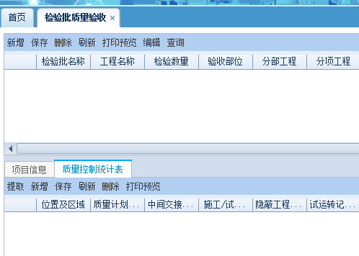

* 1. **分项工程**
     1. 管道分项工程质量验收记录的编制

界面需包含新增、保存、删除、刷新、打印预览、编辑、查询功能。编制方法与检验批编制方法相同，不同处在于质量计划的提取按机组、系统、厂房、分项工程。

选择管道分项工程质量验收记录，点击新增按钮，弹出编辑界面，录入信息：分部工程、分项工程、检验数量、验收标准，点保存；

点击“管道分项工程”按钮，点击新增按钮，输入检验批部位、区段信息后保存，双击打印预览，弹出报表（表格见下图），核对无误后打印纸质版完成手签。

|  |  |  |  |  |  |  |  |  |  |  |
| --- | --- | --- | --- | --- | --- | --- | --- | --- | --- | --- |
| 中核集团LOGO4 | | **管道分项工程质量验收记录** | | | | | | | | 验收部位： |
| 工程名称 | |  | | | | | | 检验数量 | |  |
| 分部工程 | |  | | | 分项工程 | | |  | | |
| 施工单位 | | 中国核工业二三建设有限公司 | | | | | | | | |
| 项目经理 | |  | | | | 质保经理 | | |  | |
| 主控项目 | 序号 | 检验项目 | | | | 施工单位检查结果 | | | 中核咨询验收结论 | |
| 1 |  | | | |  | | | □合格□不合格 | |
| 2 |  | | | |  | | | □合格□不合格 | |
| …… |  | | | |  | | |  | |
| 一般项目 | 1 |  | | | |  | | | □合格□不合格 | |
| 2 |  | | | |  | | | □合格□不合格 | |
| …… |  | | | |  | | |  | |
| 分项工程质量验收记录（编号：ZLYS-XXX-XXXXX-XX-XXXX） | | | | | | □符合□不符合 | | | □符合□不符合 | |
| 验收结论 | | | | 符合质量验收标准合格标准。 | | | | | | |
| 参加验收单位 | 施工单位 | | | | | | 中核咨询 | | | 中核工程 |
| 技术员：  施工队经理：  年 月 日 | | 质检部经理：  质保经理：  年 月 日 | | | | 专业技术负责人：  年 月 日 | | | 专业技术负责人：  年 月 日 |

* + 1. 绝热分项工程质量验收记录、工业设备/容器（现场制作）分项工程质量验收记录的编制

除模板不同外，其余方法与管道分项工程一样。

|  |  |  |  |  |  |  |  |  |  |  |  |  |  |  |  |
| --- | --- | --- | --- | --- | --- | --- | --- | --- | --- | --- | --- | --- | --- | --- | --- |
| 中核集团LOGO4 | | | **XXX分项工程质量验收记录** | | | | | | | | | | | | 验收部位： |
| 工程名称 | | |  | | | | | | | | | 检验数量 | | |  |
| 分部工程 | | |  | | | | | | 分项工程 | | |  | | | |
| 施工单位 | | | 中国核工业二三建设有限公司 | | | | | | | | | | | | |
| 项目经理 | | |  | | | | | | 质保经理 | | |  | | | |
| 主控项目 | 序号 | | 检验项目 | | | | | | | | | 施工单位  检查结果 | | | 中核咨询  验收结论 |
| 1 | |  | | | | | | | | |  | | | □合格  □不合格 |
| 2 | |  | | | | | | | | |  | | | □合格  □不合格 |
|  | |  | | | | | | | | |  | | |  |
| …… | |  | | | | | | | | |  | | |  |
| 一般项目 | 序号 | | 实测项目 | | 允许偏差mm | | 实测偏差mm | | | | |  | | |  |
| 标准要求 | | 1 | 2 | | 3 | …… | | |  |
| 1 | |  | |  | |  |  | |  |  | | |  | □合格  □不合格 |
| 2 | |  | |  | |  |  | |  |  | | |  | □合格  □不合格 |
| …… | |  | |  | |  |  | |  |  | | |  |  |
| 分项工程质量验收记录（编号：ZLYS-XXX-XXXXX-XX-XXXX） | | | | | | | | | | | | □符合  □不符合 | | | □符合  □不符合 |
| 验收结论 | | | | 符合质量验收标准合格标准。 | | | | | | | | | | | |
| 参加验收单位 | | 施工单位 | | | | | | | | | | | 中核咨询 | | 中核工程 |
| 技术员：  施工队经理：  年 月 日 | | | | 质检部经理：  质保经理：  年 月 日 | | | | | | | 专业技术负责人：  年 月 日 | | 专业技术负责人：  年 月 日 |

* + 1. 其他分项工程质量验收记录（除工业设备、容器、管道、绝热）

除模板不同外，其余方法与管道分项工程一样。

|  |  |  |  |  |  |  |  |  |  |  |
| --- | --- | --- | --- | --- | --- | --- | --- | --- | --- | --- |
| 中核集团LOGO4 | **其他分项工程质量验收记录** | | | | | | | | | 页码： |
| 工程名称 |  | | | | | | | 检验批数 | |  |
| 分部工程 |  | | | | | 分项工程 | |  | | |
| 施工单位 | 中国核工业二三建设有限公司 | | | | | | | | | |
| 项目经理 |  | | | | 质保经理 | | |  | | |
| 序号 | 检验批部位、区段 | | | | | | | 施工单位检查结果 | | 中核咨询验收结论 |
| 1 |  | | | | | | | □合格 □不合格 | | □合格 □不合格 |
|  |  | | | | | | |  | |  |
|  |  | | | | | | |  | |  |
| 验收结论 | | | 符合质量验收标准合格标准。 | | | | | | | |
| 参加验收单位 | | 施工单位 | | | | | 中核咨询 | | 中核工程 | |
| 技术员：  施工队经理：  年 月 日 | | 质检部经理：  质保经理：  年 月 日 | | | 专业技术负责人：  年 月 日 | | 专业技术负责人：  年 月 日 | |

* 1. **分部工程**
     1. 分部工程质量验收记录

点击新增按钮，弹出编辑界面，录入信息：分部工程、单位工程、质保经理、项目经理，点击保存；

点击分部工程质量验收记录，点击新增按钮，在条目中输入分项工程名称及检验数量，所有条目完成后点击保存，并双击打印预览，弹出报表，核对无误后打印纸质版，在相关□中打钩后报各方签字，报表如下：

|  |  |  |  |  |  |  |  |  |  |  |  |
| --- | --- | --- | --- | --- | --- | --- | --- | --- | --- | --- | --- |
| 中核集团LOGO4 | | | **分部工程质量验收记录** | | | | | | | | 页码： |
| 工程名称 | | |  | | | | | 分项工程数量 | | |  |
| 单位工程 | | |  | | | 分部工程 | |  | | | |
| 施工单位 | | | 中国核工业二三建设有限公司 | | | | | | | | |
| 项目经理 | | |  | | | 质保经理 | | |  | | |
| 序号 | 分项工程名称 | | | | 检验数量 | 施工单位检查评定结论 | | | 中核咨询验收结论 | | |
| 1 |  | | | |  | □合格□不合格 | | | □合格□不合格 | | |
| 2 |  | | | |  | □合格□不合格 | | | □合格□不合格 | | |
| 3 |  | | | |  | □合格□不合格 | | | □合格□不合格 | | |
| 4 |  | | | |  | □合格□不合格 | | | □合格□不合格 | | |
| 5 |  | | | |  | □合格□不合格 | | | □合格□不合格 | | |
| 6 |  | | | |  | □合格□不合格 | | | □合格□不合格 | | |
| 7 |  | | | |  | □合格□不合格 | | | □合格□不合格 | | |
| 质量控制资料 | | | | | | □符合□不符合 | | | □符合□不符合 | | |
| 安全和功能检验结果 | | | | | | □符合□不符合 | | | □符合□不符合 | | |
| 观感质量检验结果 | | | | | | □好□一般□差 | | | □好□一般□差 | | |
| 综合验收结论 | | | |  | | | | | | | |
| 参加验收单位 | | 施工单位 | | | 中核咨询 | | 中核工程 | | | 设计公司 | |
| 项目负责人：  专业技术负责人：  年 月 日 | | | 总监理工程师/副总监理工程师：  年 月 日 | | 总经理/现场安装副总经理：  项目技术负责人：  年 月 日 | | | 项目负责人/专业技术负责人：  年 月 日 | |

* + 1. 分部工程质量验收记录统计表

根据编制的已经编制的分部工程质量验收记录，点击新增，在条目中输入分部工程名称、专业分部工程名称、分项工程数量、分项工程名称，输完一条点击保存，再点击新增，出现下一条目，全部完成后双击打印预览，弹出分部工程质量验收记录统计表，核对无误后打印纸质版，手填完成相关信息，自动根据下表格生成。

| 中核集团LOGO4 | | **分部工程质量验收记录统计表** | | | | | | | | 页码： | |
| --- | --- | --- | --- | --- | --- | --- | --- | --- | --- | --- | --- |
| 单位工程 | |  | | | | | | | | | |
| 序号 | 分部工程名称 | | 专业分部工程名称 | | 分项工程数量 | 分项工程名称 | | 验收结论 | | | 备注 |
|  |  | |  | |  |  | | □合格  □不合格 | | |  |
|  |  | |  | |  |  | | □合格  □不合格 | | |  |
|  |  | |  | |  |  | | □合格  □不合格 | | |  |
|  |  | |  | |  |  | | □合格  □不合格 | | |  |
|  |  | |  | |  |  | | □合格  □不合格 | | |  |
|  |  | |  | |  |  | | □合格  □不合格 | | |  |
|  |  | |  | |  |  | | □合格  □不合格 | | |  |
|  |  | |  | |  |  | | □合格  □不合格 | | |  |
|  |  | |  | |  |  | | □合格  □不合格 | | |  |
| 合计：分部工程 项，合格 项；分项工程 项，合格 项。 | | | | | | | | | | | |
| 编制 | | | |  | | | 批准 | |  | | |
| 日期 | | | |  | | | 日期 | |  | | |

* 1. **单位工程**

该模块下有“记录子模块”、“分部工程质量验收统计表”、“封面和目录”三个子模块。界面需包含新增、保存、删除、刷新、全部打印、查询功能。

点击新增按钮，弹出新增条目，输入信息：标识号、开工日期、竣工日期、单位工程、业主公司项目负责人、工程公司项目负责人、总监理工程师、施工单位项目经理、施工单位质保经理，以及下方的文件编号、文件中文标题、文件类型、文件级别，输入完成点击保存，自动根据下表格生成。

* + 1. 记录

记录子模块包含“单位工程质量控制资料检查记录、单位工程安全和功能检验资料核查及主要功能抽查记录、单位工程观感质量检查记录”。单位工程质量控制资料检查记录、单位工程安全和功能检验资料核查及主要功能抽查记录、单位工程观感质量检查记录等编制方法，除模板不一致外，其余与单位工程质量竣工验收记录一致。

选择模块单位工程质量竣工验收记录，输入信息：开工日期、竣工日期、单位工程、施工单位项目经理。根据下表内容生成表格。

|  |  |  |  |  |  |  |
| --- | --- | --- | --- | --- | --- | --- |
| 中核集团LOGO4集团公司LOGO | | **单位工程质量竣工验收记录** | | | | 页码： |
| 工程名称 | |  | | | | |
| 单位工程 | |  | | | | |
| 施工单位 | | 中国核工业二三建设有限公司 | | | 开工日期 |  |
| 项目经理 | |  | | | 竣工日期 |  |
| 序号 | | 项目 | | 验收记录 | | 验收结论 |
| 1 | | 分部工程 | | 共 分部，经检查分部，符合标准及设计要求 分部 | | □合格□不合格 |
| 2 | | 质量控制资料 | | 共 项，经检查符合要求 项 | | □合格□不合格 |
| 3 | | 安全和功能检验结果 | |  | | □合格□不合格 |
| 4 | | 观感质量验收 | |  | | □好□一般□差 |
| 综合验收结论 | | | | □合格□不合格 | | |
| 参加验收单位 | 建设单位 | | 中核工程 | 中核咨询 | 施工单位 | 设计公司 |
| （公章）  工程管理处处长：  年 月 日 | | （公章）  现场安装副总经理：  年 月 日 | （公章）  总监理工程师：  年 月 日 | （公章）  项目负责人：  年 月 日 | （公章）  项目负责人：  年 月 日 |

选择模块单位工程质量控制资料检查记录

|  |  |  |  |  |  |  |  |  |
| --- | --- | --- | --- | --- | --- | --- | --- | --- |
| 中核集团LOGO4 | **单位工程质量控制资料检查记录** | | | | | | | 页码：/ |
| 工程名称 |  | | | | | | | |
| 单位工程 |  | | 施工单位 | | | 中国核工业二三建设有限公司 | | |
| 序号 | 资料名称 | | 份数 | | 检查意见 | | | 中核咨询  核查人 |
| 1 | 材料出厂合格证或复检报告 | |  | | □符合□不符合 | | |  |
| 2 | 中间交接检验记录 | |  | | □符合□不符合 | | |  |
| 3 | 施工试验记录 | |  | | □符合□不符合 | | |  |
| 4 | 隐蔽工程验收记录 | |  | | □符合□不符合 | | |  |
| 5 | 试运转记录 | |  | | □符合□不符合 | | |  |
| 6 | 质量事故处理记录 | |  | | □符合□不符合 | | |  |
| 7 | 变更文件 | |  | | □符合□不符合 | | |  |
| 8 | 不符合项报告 | |  | | □符合□不符合 | | |  |
| 9 | 竣工图 | |  | | □符合□不符合 | | |  |
| 10 | 分部分项工程质量验收记录 | |  | | □符合□不符合 | | |  |
| 结论：  □合格 □不合格 | | | | | | | | |
| 施工单位  项目负责人：  年 月 日 | | 中核咨询  总监理工程师：  年 月 日 | | 中核工程  现场安装副总经理：  年 月 日 | | | 建设单位  工程管理处处长：  年 月 日 | |

选择模块单位工程安全和功能检验资料核查及主要功能抽查记录

|  |  |  |  |  |  |  |  |  |
| --- | --- | --- | --- | --- | --- | --- | --- | --- |
| 中核集团LOGO4 | | | **单位工程安全和功能检验资料核查及主要功能抽查记录** | | | | 页码： | |
| 单位工程 | | |  | | | | | |
| 序号 | 项目 | 安全和功能检查项目 | | 份数 | 核查意见 | 抽查结果 | | 核查（抽查）人 |
| 1 | 给水  排水  与供  暖 | 给水管道通水试验记录 | |  |  | □合格□不合格 | |  |
| 2 | 暖气管道、散热器压力试验记录 | |  |  | □合格□不合格 | |
| 3 | 卫生器具满水试验记录 | |  |  | □合格□不合格 | |
| 4 | 消防管道、燃气管道压力试验记录 | |  |  | □合格□不合格 | |
| 5 | 排水干管通球试验记录 | |  |  | □合格□不合格 | |
| 6 | 锅炉试运行、安全阀及报警联动测试记录 | |  |  | □合格□不合格 | |
| 1 | 通风与空调 | 通风、空调系统试运行记录 | |  |  | □合格□不合格 | |  |
| 2 | 风量、温度测试记录 | |  |  | □合格□不合格 | |  |
| 3 | 空气能量回收装置测试记录 | |  |  | □合格□不合格 | |  |
| 4 | 洁净室洁净度测试记录 | |  |  | □合格□不合格 | |  |
| 5 | 制冷机组试运行调试记录 | |  |  | □合格□不合格 | |  |
| 1 | 建筑电气 | 照明通电试运行记录 | |  |  | □合格□不合格 | |  |
| 2 | 灯具固定装置及悬吊装置的荷载强度试验记录 | |  |  | □合格□不合格 | |  |
| 3 | 绝缘电阻测试记录 | |  |  | □合格□不合格 | |  |
| 4 | 剩余电流动作保护器测试记录 | |  |  | □合格□不合格 | |  |
| 5 | 应急电源装置应急持续供电计录 | |  |  | □合格□不合格 | |  |
| 6 | 接地电阻测试记录 | |  |  | □合格□不合格 | |  |
| 7 | 接地故障回路阻抗测试记录 | |  |  | □合格□不合格 | |  |
| 1 | 智能建筑 | 系统试运行记录 | |  |  | □合格□不合格 | |  |
| 2 | 系统电源及接地检测报告 | |  |  | □合格□不合格 | |  |
| 3 | 系统接地检测报告 | |  |  | □合格□不合格 | |  |
| 1 | 建筑节能 | 设备系统节能性能检查记录 | |  |  | □合格□不合格 | |  |
| 施工单位  项目负责人：  年 月 日 | | | | 中核咨询：  总监理工程师：  年 月 日 | | | | |

选择模块单位工程观感质量检查记录

|  |  |  |  |  |  |
| --- | --- | --- | --- | --- | --- |
| 中核集团LOGO4 | | | **单位工程观感质量检查记录** | | 页码： |
| 单位工程 | | |  | | |
| 序号 | 项目 | 安全和功能检查项目 | | 抽查质量状况 | 质量评价 |
| 1 | 给水排水与供暖 | 管道接口、坡度、支架 | | 共检查 点，好 点，一般 点，差 点 |  |
| 2 | 卫生器具、支架、阀门 | | 共检查 点，好 点，一般 点，差 点 |  |
| 3 | 检查口、扫除口、地漏 | | 共检查 点，好 点，一般 点，差 点 |  |
| 4 | 散热器、支架 | | 共检查 点，好 点，一般 点，差 点 |  |
| 1 | 通风与空调 | 风管、支架 | | 共检查 点，好 点，一般 点，差 点 |  |
| 2 | 风口、风阀 | | 共检查 点，好 点，一般 点，差 点 |  |
| 3 | 风机、空调设备 | | 共检查 点，好 点，一般 点，差 点 |  |
| 4 | 管道、阀门、支架 | | 共检查 点，好 点，一般 点，差 点 |  |
| 5 | 水泵、冷却塔 | | 共检查 点，好 点，一般 点，差 点 |  |
| 6 | 绝热 | | 共检查 点，好 点，一般 点，差 点 |  |
| 1 | 建筑电气 | 配电箱、盘、板、接线盒 | | 共检查 点，好 点，一般 点，差 点 |  |
| 2 | 设备器具、开关、插座 | | 共检查 点，好 点，一般 点，差 点 |  |
| 3 | 防雷、接地、防火 | | 共检查 点，好 点，一般 点，差 点 |  |
| 1 | 智能建筑 | 机房设备安装及布局 | | 检查 点，好 点，一般 点，差 点 |  |
| 2 | 现场设备安装 | | 检查 点，好 点，一般 点，差 点 |  |
| 施工单位  项目负责人：  年 月 日 | | | | 中核咨询：  总监理工程师：  年 月 日 | |

* + 1. 分部工程质量验收统计表

此模块的数据根据已经编制完的分部工程及分项工程数量，自动统计数量。

* + 1. 封面和目录

|  |  |  |  |  |  |  |  |  |  |  |  |  |  |  |  |  |  |  |  |  |  |  |  |  |  |  |  |  |  |
| --- | --- | --- | --- | --- | --- | --- | --- | --- | --- | --- | --- | --- | --- | --- | --- | --- | --- | --- | --- | --- | --- | --- | --- | --- | --- | --- | --- | --- | --- |
|  |  | |  | | | | | |  | | | | | | | | |  | | | | | | |  | | | | |
|  |  | |  | | | | | |  | | | | | | | | |  | | | | | | |  | | | | |
| 版本 | 状态 | | 修订-评语 | | | | | | 编制人 | | | | | | | | | 审核人 | | | | | | | 批准人 | | | | |
| **中核集团LOGO4**  **福建漳州核电厂1、2号机组安装工程** | | | | | | | | | | | | | | | | | | | | | | | | | | | | | |
| 文件编码 | | |  |  |  |  |  |  | |  | |  |  | |  | |  | |  |  | |  |  | | |  |  |  |  |
| 文件类型 | | | 文件分类 | | | | | | | | 技密级别 | | | | | | | | | | 所属专业 | | | | | | | | |
| 安装竣工文件 | | | 质量验收 | | | | | | | | N | | | | | | | | | |  | | | | | | | | |
| **文件名称：**  **单位工程施工质量验收文件**  **单位工程：** | | | | | | | | | | | | | | | | | | | | | | | | | | | | | |
| 发布单位 | | | 中核二三公司漳州项目部 | | | | | | | | | | | | | | | | | | | | | | | | | | |
| 编制部门 | | | 内部标识码 | | | | | | | | | | | 适用范围 | | | | | | | | | | | | | | | |
|  | | |  | | | | | | | | | | |  | | | | | | | | | | | | | | | |
| 版权说明：  此文件内容属中国核工业二三建设有限公司所有，未经同意不得引用、复制、借阅、发表。 | | | | | | | | | | | | | | | | | | | | | | | | | | | | | |
| 中核集团LOGO4 | | | **单位工程施工质量验收文件** | | | | | | | | | | | | | | 标识号 | | | | | | | |  | | | | | | |
| 单位工程名称 | | | | | | | |  | | | | | | |
| **总目录**   * + 1. 单位工程质量竣工验收记录**………………………………………**1～X     2. 单位工程质量控制资料检查记录**…………………………………**X～X     3. 施工现场质量管理检查记录**………………………………………**X～X     4. 分部工程质量验收记录统计表**……………………………………**X～X     5. 分部/分项工程质量验收记录**……………………………………**X～X | | | | | | | | | | | | | | | | | | | | | | | | | | | | | | | |

1. **质量风险管理模块**

# 模块设置



# 质量风险管理流程



# 流程说明

* 1. **质量风险清单录入**
* 录入界面需包含新增、修改、删除、保存（发起流程）、导入（导入数据库）查询、高级查询功能
* 新增时，根据人员所属项目部自动匹配（基础信息：所属事业部、识别单位），选择“施工活动名称”后可自动匹配数据库内的质量风险清单及预防措施等相关内容（活动领域、管理活动/施工活动具体描述、风险因素、主要风险源、质量风险发生可能性等级P1、质量风险发生可能性等级P2、质量风险发生可能性等级P、质量风险后果严重性等级R1、质量风险后果严重性等级R2、质量风险后果严重性等级R、风险等级、可能导致的后果、主责部门、协办部门、风险预防管控措施、风险应急措施、是否自行解决或需上级单位协调解决、具体需要协调事项、是否进行风险控制跟踪、备注），仅需补充“施工活动负责人”、或调整风险等级（“质量风险发生可能性等级P1、质量风险发生可能性等级P2、质量风险发生可能性等级P、质量风险后果严重性等级R1、质量风险后果严重性等级R2、质量风险后果严重性等级R、风险等级”），除备注外其他相关信息均需有数据才可进行保存。保存后选中“提交”按钮流转至“质量风险清单待办”模块；
* 有“复制”“、”“粘贴”功能：可先选择已发布的某一条质量风险的“风险等级”点击“复制”，对于需进行补充“风险等级”信息时，可使用“粘贴”按钮自动填充已选的信息；
* 如要新增的风险信息未在数据库，补充完信息后选择“导入”功能，导入数据库；
* 清单包括：所属事业部、识别单位、识别部门/施工队、风险识别编号、活动领域、管理活动/施工活动具体描述、施工活动名称、施工活动负责人、风险因素、主要风险源、质量风险发生可能性等级P1、质量风险发生可能性等级P2、质量风险发生可能性等级P、质量风险后果严重性等级R1、质量风险后果严重性等级R2、质量风险后果严重性等级R、风险等级、可能导致的后果、主责部门、协办部门、风险预防管控措施、风险应急措施、是否自行解决或需上级单位协调解决、具体需要协调事项、创建人、创建日期、是否进行风险控制跟踪、备注。
  1. **质量风险清单待办**
* 此模块份为审核人员和批准人员权限。退回、审核、批准功能均可以多选进行操作。
* 审核人员：分为两级审核人员（技术部门、质检部），审核相关信息，有退回和修改（仅能修改风险等级）权限，当两级人员审核的风险等级均一致时可进行提交，若不一致则自动进行回退至“质量风险清单录入”模块。可通过移动端APP提醒或短信提醒待办；
* 批准人员：批准质量风险清单，可通过移动端APP提醒或短信提醒待办；
  1. **质量风险清单发布**
* 批准人员完成批准后，质量风险清单录入人员可在该模块看到待办事项，发布根据需要选择分发部门，发布后从该模块流转至“质量风险控制录入及关闭”。
  1. **质量风险控制录入及关闭**
* 质量风险控制录入及关闭：质检部在质量风险控制可结合质量问题管理、质量隐患排查、经验反馈管理等模块，综合识别某一阶段某一项施工活动或某一阶段某班的某项施工活动的质量风险等级（高、中、低），动态调整质量风险等级。
* 进行控制录入时可批量选择。
  1. **质量风险查询**
* 此模块可进行统计：该模块可体现某个项目、某项施工活动或某班的某一项施工活动存在多少次什么类型的风险，同时可根据选择的项目生成柱状图。

**同类参考：核建云协同集成平台-企业管理-质量风险管理（缺少移动化提醒、缺少根据施工活动自动匹配数据库内功能）**

# 管道施工管理模块

1. **系统功能**
   1. **功能模块结构图**

管道施工管理模块主要由施工任务分析、物项管理、施工准备、施工过程、水压试验、完工六大部分构成，共由36个子模块组成。



* 1. 功能简述
  + **施工任务分析**（该板块下业务需求与进度管理模块存在重叠）**：**整合管道工程进度管理过程中各管道、支架安装进展数量和施工进度数据，形成智能化、可视化的数据看板、数据大屏或驾驶舱，为各层级人员管理决策提供数据支持；对现场问题滞后周期长，影响因素大形成问题TOP10,各类问题处理督办提醒功能进行开发。对各分队施工班组进行多维度劳动效率监控，包括班组效率进行监控，进行动态统计、分析、预警、跟踪等管理；
  + **物项管理：**主要用于物项管理集成配送，线下确认；本模块基于手机APP开发同步进行，优点在于优化中间过程WAS发布、拆分、汇总备料、现场纸质签字、信息反输入，通过图纸材料预留，队厂材料选择生成任务单下达仓储进行备料，班组接收确认等流程优化缩减中间等待过程及人员投入，本模块下同时可以结合智能仓储出入库进行同步开发，实现智能备料、出库。
  + **施工准备：**主要对管道、支架、阀门质量计划编制、审核、批准基本需求进行开发 ；基于房间移交计划、P6软件数据对接实现六级和专项施工进度计划的智能分析、编制、审核、批准、下达、执行、反馈等电子化、可视化流程的管控；实现线下班组APP直接报量。
  + **施工过程：**规划开发管道施工过程电子化数据收集板块，即质量计划编制时根据质量计划内容所需记录对应生成二维码汇总单，及焊口二维码，质检部、外部单位通过扫描二维码进行先决条件消点见证，操作者通过扫描二维码进行施工过程记录填写，同时，人事部门对人员授权资格进行维护，通过扫码时数据进行匹配，判别焊工、管工操作人员是否具备资格，规避因人员资格不符产生违规记录，同时减少现场人员记录填写耗时，提高现场施工效率，减少记录输入人员投入，实现线上分批、委托、探伤任务下达闭环管理。
  + **班组计件：**

**焊工计件，**班组根据施工任务梳理焊接工作量发布焊工施工任务单，可形成APP抢单，由系统根据施工任务匹配焊工资格进行抢单信息发布，同时，也可由班组根据施工任务制定派单，由系统根据当前施工任务结合焊工资格范围，焊接饱和度，焊接合格率生成推荐单由班长制定；

**管工计件，**制定绩效定额（计件制度），根据施工班组人数通过人事软件接口计算班组月度额定施工任务量，通过班组施工任务完成比例生成绩效初表。（特殊说明：由于计件工资根据施工阶段的不同会制定不同计件规则，因此软件需求中需实现自定义条件功能）

* + **水压试验：**对管道涉及的冲洗、试压回路进行整合，优化中间分派环节，增加水压试验状态跟踪，及数据查询功能，拟开发结合BIM技术实现回路可视化功能；
  + **完工文件：**对管道队所有开展的质量计划、特殊质量计划进行动态跟踪，具备关闭条件预警功能，并与EESR、EMR进行对接；

1. **施工任务分析模块需求详细说明**
   1. 施工任务分析模块

由任务待办、施工分析两部分，共有7个子模块组成,详见下图所示：



特殊说明：由于本模块下数据与工程进度管理相重合，模块下数据直接提取

* + 1. 基础信息管理
       1. 问题类型字典

|  |  |  |
| --- | --- | --- |
| **字段名** | **数据来源** | **备注** |
| 序号 | 自动编号 |  |
| 土建问题 | 录入 |  |
| 脚手架问题 | 录入 |  |
| 设计变更问题 | 录入 |  |
| 图纸问题 | 录入 |  |
| 材料问题 | 录入 |  |

备注：自定义录入

* + 1. 施工任务待办
       1. 问题TQP10

本板块主要体现近期急需上游部门解决的问题，同时将问题推送至责任部门由责任部门分派至相关责任人，同时反馈问题处理制约天数，及处理进展。



* + - 1. 所需字段设置

|  |  |  |
| --- | --- | --- |
| **字段名** | **数据来源** | **备注** |
| 序号 | 自动编号 |  |
| 问题类型 | 基础信息管理 |  |
| 问题描述 | 录入 |  |
| 提出日期 | 系统自动生成 |  |
| 期望解决日期 | 录入 |  |
| 责任部门 | 根据问题类型带入 |  |
| 制约解决天数 | 根据提出日期自动计算 |  |
| 备注 | 录入 |  |

* + - 1. 紧急任务处理

本板块开发主要用于专项施工或系统施工过程中急需处理问题，及时推送主管领导，并在打开时自动弹出预警功能，提醒待办部门及时处理。

|  |  |  |
| --- | --- | --- |
| **字段名** | **数据来源** | **备注** |
| 序号 | 自动编号 |  |
| 问题类型 | 基础信息管理 |  |
| 系统 | 基础信息管理 |  |
| 等轴图/支架图号 | 设计信息 |  |
| 问题描述 | 录入 |  |
| 提出日期 | 系统自动生成 |  |
| 解决日期 | 录入 |  |
| 责任部门 | 根据问题类型带入 |  |
| 剩余天数 | 根据解决日期递减 |  |
| 备注 | 录入 |  |

* + - 1. 问题发出处理进展

板块主要业务流程通过整合上下游条件图纸发布情况、材料、设备到货情况、房间移交情况及现场施工问题等信息，采用数据智能同步，自动抓取功能，具备条件图纸由施工班组反馈是否具备施工条件，对问题进行动态跟踪，问题解决后自动推送消息给问题提出人及区域负责人，提醒班组具备施工条件。



* + - 1. 问题处理进展问题字段设置

| **字段名** | **数据来源** | **备注** |
| --- | --- | --- |
| 图纸编码 | 设计信息 |  |
| 等轴图号/支架号 | 设计信息 | 二者输入一个可以带出其他数据 |
| 支点/焊口号 | 设计信息 |  |
| 状态 | 设计信息 |  |
| 版本 | 设计信息 |  |
| 区域 | 设计信息 |  |
| 机组 | 设计信息 |  |
| 房间 | 设计信息 |  |
| 房间移交时间 | 设计信息 |  |
| 成品到货时间 | 物项到货 |  |
| 问题类型 | 基础数据 |  |
| 问题描述 | 录入 |  |
| 责任部门 | 基础数据 | 根据问题类型自动带出 |
| 提出时间 | 自动生成 |  |
| 解决时间 | 自动生成 |  |

* + 1. 施工分析
       1. 场内预制储备

本板块根据项控部四级计划安排，依据房间移交时间涉及图纸进行自定义排序预制优先级，具备增、删、改、查、排序、刷新、预测储备判断、理论储备判断、实际储备确认、制约因素反馈、制约因素查看、人为干预放行、导入、导出、打印等基本功能和部分特殊功能。

* + - 1. 场内预制储备字段设置

|  |  |  |
| --- | --- | --- |
| **字段名** | **数据来源** | **备注** |
| 序号 | 自动编号 |  |
| 图纸编码 | 基础信息管理 |  |
| 等轴图号 | 基础信息管理 |  |
| 管段号 | 基础信息管理 |  |
| 物项编码 | 基础信息管理 |  |
| 物项名称 | 基础信息管理 |  |
| 物项规格型号 | 基础信息管理 |  |
| 设计数量 | 基础信息管理 |  |
| 分配数量 | 软件公式计算 |  |
| 预计分配数量 | 软件公式计算 |  |
| 可用库存量 | 基础信息管理 |  |
| 单位 | 基础信息管理 |  |
| RCCM | 基础信息管理 |  |
| 物项属性 | 基础信息管理 |  |
| 机组 | 基础信息管理 |  |
| 厂房 | 基础信息管理 |  |
| 区域 | 基础信息管理 |  |
| 标高 | 基础信息管理 |  |
| 层高 | 基础信息管理 |  |
| WAS号 | 基础信息管理 |  |
| 材料类型 | 基础信息管理 |  |
| 目标计划时间 | 提取四级计划目标时间 |  |
| 是否参与分配 | 基础信息管理 |  |
| 备注 | 基础信息管理 |  |

* + - 1. 现场安装储备

本板块主要根据房间移交、支架到货、管道到货进行智能匹配支架可安装储备量，根据管道图纸支架一阶段安装情况、上下游物项到货进展智能匹配现场可具备安装焊口理论储备量，通过管道图纸焊口焊接涉及的上下游管段对应支架智能匹配具备安装条件二阶段理论储备量。

特别说明：管道、支架施工存在逻辑，在一阶段安装完成后进行管道焊接，最后进行二阶段施工，故理论储备生成时需考虑逻辑问题。

* + - 1. 一阶段安装储备量字典设置

| **字段名** | **数据来源** | **备注** |
| --- | --- | --- |
| 图纸编码 | 设计信息 |  |
| 支架号 | 设计信息 |  |
| 状态 | 设计信息 |  |
| 版本 | 设计信息 |  |
| 区域 | 设计信息 |  |
| 机组 | 设计信息 |  |
| 房间 | 设计信息 |  |
| 房间移交时间 | 房间移交界面 |  |
| 厂房 | 设计信息 |  |
| 主WAS | WAS模块 |  |
| 子WAS | WAS模块 |  |
| 配送现场日期 | WAS模块 |  |
| 安装点数 | 设计信息 |  |
| 分队 | 基础字典表 |  |
| 现场制约分类 | 储备量管理模块 |  |
| 现场制约原因 | 储备量管理模块 |  |

* + - 1. 焊口焊接储备量字段设置

| **字段名** | **数据来源** | **备注** |
| --- | --- | --- |
| 图纸编码 | 设计信息 |  |
| 等轴图 | 设计信息 |  |
| 状态 | 设计信息 |  |
| 版本 | 设计信息 |  |
| 焊缝序列号 | 设计信息 |  |
| 焊口号 | 设计信息 |  |
| 机组 | 设计信息 |  |
| 厂房 | 设计信息 |  |
| 分队 | 基础字典表 |  |
| 房间号 | 设计信息 |  |
| 房间移交时间 | 房间移交界面 |  |
| 区域 | 设计信息 |  |
| 直径 | 设计信息 |  |
| 焊接类型 | 设计信息 |  |
| 班组编码 | 基础字典表 |  |
| 焊缝发布日期 | 设计信息 |  |
| 一阶段完成日期 | 报量界面 |  |
| 上游到货 | 储备量管理模块 |  |
| 下游到货 | 储备量管理模块 |  |
| 上游物项图纸状态 | 储备量管理模块 |  |
| 下游物项图纸状态 | 储备量管理模块 |  |
| 焊接点数 | 储备量管理模块 |  |
| RT点数 | 储备量管理模块 |  |
| 现场制约分类 | 储备量管理模块 |  |
| 现场制约原因 | 储备量管理模块 |  |

* + - 1. 二阶段安装储备字段设置

| **字段名** | **数据来源** | **备注** |
| --- | --- | --- |
| 图纸编码 | 设计信息 |  |
| 支架号 | 设计信息 |  |
| 支点 | 设计信息 |  |
| 状态 | 设计信息 |  |
| 版本 | 设计信息 |  |
| 区域 | 设计信息 |  |
| 机组 | 设计信息 |  |
| 房间 | 设计信息 |  |
| 房间移交时间 | 房间移交界面 |  |
| 厂房 | 设计信息 |  |
| 一阶段状态 | 报量界面 |  |
| 所在管段状态 | 储备量管理模块 |  |
| 二阶段材料是否具备 | 储备量管理模块 |  |
| 二阶段点数 | 储备量管理模块 |  |
| 分队 | 基础字典表 |  |
| 班组 | 基础字典表 |  |
| 现场制约分类 | 储备量管理模块 |  |
| 现场制约原因 | 储备量管理模块 |  |

* + 1. 施工进度数字看板

因板块与项控部开发重复，本板块在项控部完成后直接提取管道施工所需板块即可，不再进行单独开发

* + 1. 班组施工效率分析

本板块主要基于分队所属班组完成施工量投入人力消耗工时进行计算施工效率，需具备分队统计、班组统计、分队涉及各班组统计功能，可实现按周期进行统计，配曲线图，统计方式以实体完成点值进行体现，即：一阶段、二阶段、焊口焊接完成、阀门安装（如有）

|  |  |  |
| --- | --- | --- |
| **字段名** | **数据来源** | **备注** |
| 统计周期 | 选择 | 日、周、月、季度 |
| 分队 | 基础字典表 | 根据班组匹配 |
| 班组 | 基础字典表 |  |
| 完成点值 | 报量界面 | 以QC检查完成为准 |
| 投入人数 | 报量界面 |  |
| 消耗总工时 | 计算 | 根据人力考勤进行 |
| 点效率 | 计算 | 消耗工时/完成点值 |

* 1. 施工准备

施工任务分析模块由进度计划、质量管理、焊接管理、阀门管理四个部分组成，共有10个子模块组成，模块涉及与外部单位接口，需预留数据端口，同时涉及APP使用数据互传问题，开发时需同步考虑,详见下图所示：



* + 1. 进度计划

进度计划已经五级进度计划下达月度施工任务结合房间移交、材料到货具备储备量进行管道施工双周计划施工任务分派，同时实现班组APP日报报量功能，施工任务与实际完成偏差分析功能；需实现班长日报打印功能，同步开发QC确认流程。



* + - 1. 六级进度计划

本板块功能包括双周计划下达，施工报量数据收集，流转质检部进行确认，同步开发报量未通过提醒功能及相应清单，提醒班组对未通过报量支架、焊口进行处理后二次报量。

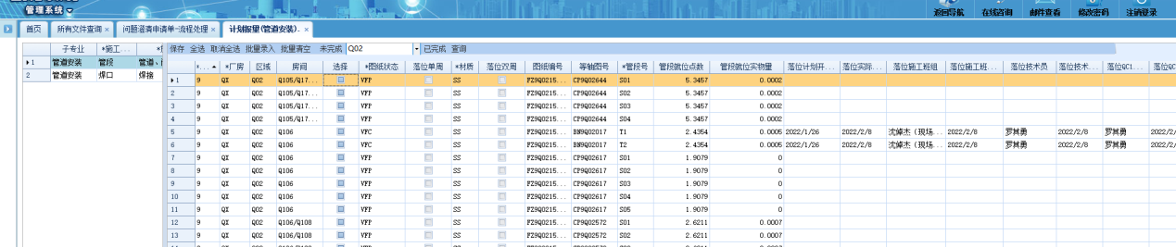

* + - * 1. 管段落位字段设置

|  |  |  |
| --- | --- | --- |
| **字段名** | **数据来源** | **备注** |
| 机组 | 设计信息 |  |
| 厂房 | 设计信息 |  |
| 区域 | 设计信息 |  |
| 房间 | 设计信息 |  |
| 选择 | 手动 | 用于批量取消或批量录入 |
| 图纸状态 | 设计信息 |  |
| 落位单周 | 手动 |  |
| 材质 | 设计信息 |  |
| 落位双周 | 手动 |  |
| 图纸编号 | 设计信息 |  |
| 等轴图号 | 设计信息 |  |
| 管段落位点值 | 设计信息 |  |
| 落位实物量 | 设计信息 |  |
| 落位计划开始时间 | 选择 |  |
| 落位实际完成时间 | 选择 |  |
| 施工班组 | 选择 | 根据施工区域从字典表中选择 |
| QC1确认人 | 选择 | 可同步APP数据 |
| QC1确认日期 | 选择 | 可同步APP数据 |
| QC2确认人 | 选择 | 可同步APP数据 |
| QC2确认日期 | 选择 | 可同步APP数据 |
| 安装点数 | 设计信息 |  |
| 管段数量 | 设计信息 |  |
| 管段安装长度 | 设计信息 |  |
| QC1退回原因 | 录入 | 可同步APP数据 |
| QC2退回原因 | 录入 | 可同步APP数据 |
| 水压试验日期 | 水压试验界面 |  |
| 安装EMR日期 | EMR界面 |  |
| 班长姓名 | 基础信息表 |  |

* + - * 1. 焊口报量字段设置

|  |  |  |
| --- | --- | --- |
| **字段名** | **数据来源** | **备注** |
| 机组 | 设计信息 |  |
| 厂房 | 设计信息 |  |
| 区域 | 设计信息 |  |
| 房间 | 设计信息 |  |
| 等轴图号 | 设计信息 |  |
| 焊缝号 | 设计信息 | 安装焊缝，状态M，不包含Z,Y,R,X类型焊口 |
| 计划开始日期 | 选择 |  |
| 施工班组 | 基础信息表 |  |
| 班组报量日期 | 选择 | 同步APP数据 |
| 实际焊接完成日期 | 完成焊缝信息录入 |  |
| QC1确认人 | 选择 | 同步APP数据 |
| QC1确认日期 | 选择 | 同步APP数据 |
| QC2确认人 | 选择 | 同步APP数据 |
| QC2确认日期 | 选择 | 同步APP数据 |
| 选择 | 选择 |  |
| 焊接计划单周 | 选择 |  |
| 焊接计划双周 | 选择 |  |
| 安装点值 | 设计信息 |  |
| 安装长度 | 设计信息 |  |
| 焊口数量 | 设计信息 |  |
| 焊缝点数 | 设计信息 |  |
| 水压试验日期 | 水压试验界面 |  |
| 安装EMR日期 | EMR界面 |  |
| 计算点数 | 是否 |  |
| 班长姓名 | 基础信息表 |  |

* + - * 1. 支架一阶段报量字段设置

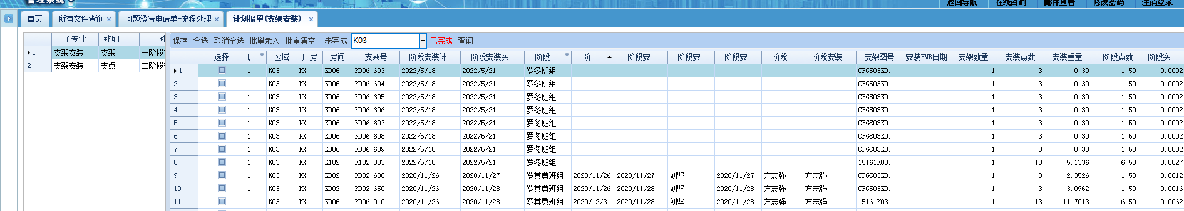

|  |  |  |
| --- | --- | --- |
| **字段名** | **数据来源** | **备注** |
| 机组 | 设计信息 |  |
| 厂房 | 设计信息 |  |
| 区域 | 设计信息 |  |
| 房间 | 设计信息 |  |
| 支架号 | 设计信息 |  |
| 一阶段安装计划开始时间 | 选择 |  |
| 安装单周 | 选择 |  |
| 安装双周 | 选择 |  |
| 一阶段实际安装时间 | 选择 |  |
| 施工班组 | 基础信息表 |  |
| 一阶段报量日期 | 选择 |  |
| 支架图号 | 设计信息 |  |
| QC1确认人 | 选择 |  |
| QC1确认日期 | 选择 |  |
| QC2确认人 | 选择 |  |
| QC2确认日期 | 选择 |  |
| 支架数量 | 设计信息 |  |
| 安装点值 | 设计信息 |  |
| 安装重量 | 设计信息 |  |
| 一阶段安装点数 | 设计信息 |  |
| 符合性检查日期 | 水压试验界面 |  |
| 符合性检查点数 | 计算 | 根据进度指示书 |
| 安装EMR日期 | EMR界面 |  |
| EMR点值 | 计算 | 根据进度指示书 |

* + - * 1. 支架二阶段报量字段设置

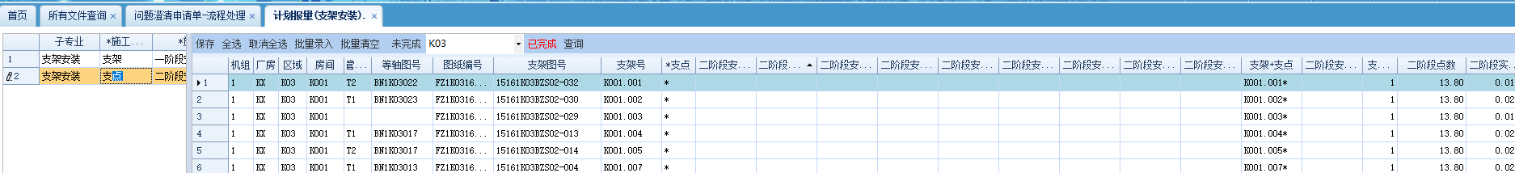

|  |  |  |
| --- | --- | --- |
| **字段名** | **数据来源** | **备注** |
| 机组 | 设计信息 |  |
| 厂房 | 设计信息 |  |
| 区域 | 设计信息 |  |
| 房间 | 设计信息 |  |
| 等轴图号 | 设计信息 |  |
| 管段号 | 设计信息 |  |
| 支架图号 | 设计信息 |  |
| 支架号 | 设计信息 |  |
| 支点 | 设计信息 |  |
| 二阶段计划安装日期 | 选择 |  |
| 安装单周 | 选择 |  |
| 安装双周 | 选择 |  |
| 二阶段实际安装日期 | 选择 |  |
| 施工班组 | 基础信息表 |  |
| QC1确认人 | 选择 |  |
| QC1确认日期 | 选择 |  |
| QC2确认人 | 选择 |  |
| QC2确认日期 | 选择 |  |
| 支架号+支点 | 组合 |  |
| 支点数 | 设计信息 |  |
| 二阶段点值 | 计算 | 进度指示书 |
| 符合性检查日期 | 水压试验界面 |  |
| 符合性点值 | 计算 | 进度指示书 |
| 安装EMR日期 | EMR界面 |  |
| 安装EMR点值 | 计算 | 进度指示书 |

* + 1. 质量管理
       1. 通用质量计划（主质量计划）

1. 质量管理（质量计划）页面主要功能

该页面为管道专业质量计划管理的主要页面，页面顶部设置功能按钮，下面为数据列表清单详细展示，具备增加、录入、修改、删除、查询、筛选、排序、刷新、导入、导出、预览、打印等基本功能和针对未完任务预警提醒功能。

1. 质量管理（质量计划）业务流程

质量管理（质量计划）主要业务流程以设计信息管理模块图纸信息和质量管理（质量计划）中通用质量计划为依托，通过设计信息管理模块信息录入完成情况和通用质量计划发布情况，采用数据关联，通过质量管理（质量计划）模块依据通用质量计划生成一般质量计划条目，关联设计信息管理模块数据，抓取图纸信息，具体分析流程详见下图所示：



1. 质量管理（质量计划）主信息页面主要字段设置

|  |  |  |
| --- | --- | --- |
| 字段名 | 数据来源 | 备注 |
| 序号 | 自动编号 |  |
| 通用质量计划编号 | 质量管理模块 |  |
| 文件编码 | 质量管理模块 |  |
| 机组 | 质量管理模块 |  |
| 系统 | 质量管理模块 |  |
| 工作包号 | 质量管理模块 |  |
| 通用质量计划名称 | 质量管理模块 |  |
| 质保级别 | 质量管理模块 |  |
| 规范等级 | 质量管理模块 |  |
| 编制人 | 质量管理模块 |  |
| 编制日期 | 质量管理模块 |  |
| 审核人 | 质量管理模块 |  |
| 审核日期 | 质量管理模块 |  |
| 批准人 | 质量管理模块 |  |
| 批准日期 | 质量管理模块 |  |
| 专业类别 | 质量管理模块 |  |
| 修订-评语 | 质量管理模块 |  |
| 文件状态 | 质量管理模块 |  |
| 质检部签字 | 质量管理模块 |  |
| 质检部签字日期 | 质量管理模块 |  |
| 监理签字 | 质量管理模块 |  |
| 监理签字日期 | 质量管理模块 |  |
| 工程公司签字 | 质量管理模块 |  |
| 工程公司签字日期 | 质量管理模块 |  |
| 业主签字 | 质量管理模块 |  |
| 业主签字日期 | 质量管理模块 |  |
| 最新版 | 质量管理模块 |  |
| 版本 | 质量管理模块 |  |
| 专业 | 质量管理模块 |  |
| 质量计划状态 | 质量管理模块 |  |

通用质量计划内容页

|  |  |  |
| --- | --- | --- |
| 字段名 | 数据来源 | 备注 |
| 序号 | 自动编号 |  |
| 操作步骤 | 基础字典表 | 代码（或英文缩写） |
| 中文描述 | 基础字典表 |  |
| 参考文件 | 基础字典表 |  |
| A点 | 录入 | 设点方 |
| B点 | 录入 | 设点方 |
| C点 | 录入 | 设点方 |
| D点 | 录入 | 设点方 |
| E点 | 录入 | 设点方 |
| F点 | 录入 | 设点方 |
| 备注 | 录入 |  |

注：模板样式需根据质量计划程序进行编排

* + - 1. 特殊质量计划

|  |  |  |
| --- | --- | --- |
| 字段名 | 数据来源 | 备注 |
| 序号 | 自动编号 |  |
| 特殊质量计划编号 | 质量管理模块 |  |
| 文件编码 | 质量管理模块 |  |
| 机组 | 质量管理模块 |  |
| 系统 | 质量管理模块 |  |
| 工作包号 | 质量管理模块 |  |
| 特殊质量计划名称 | 质量管理模块 |  |
| 质保级别 | 质量管理模块 |  |
| 规范等级 | 质量管理模块 |  |
| 编制人 | 质量管理模块 |  |
| 编制日期 | 质量管理模块 |  |
| 审核人 | 质量管理模块 |  |
| 审核日期 | 质量管理模块 |  |
| 批准人 | 质量管理模块 |  |
| 批准日期 | 质量管理模块 |  |
| 专业类别 | 质量管理模块 |  |
| 修订-评语 | 质量管理模块 |  |
| 文件状态 | 质量管理模块 |  |
| 质检部签字 | 质量管理模块 |  |
| 质检部签字日期 | 质量管理模块 |  |
| 监理签字 | 质量管理模块 |  |
| 监理签字日期 | 质量管理模块 |  |
| 工程公司签字 | 质量管理模块 |  |
| 工程公司签字日期 | 质量管理模块 |  |
| 业主签字 | 质量管理模块 |  |
| 业主签字日期 | 质量管理模块 |  |
| 最新版 | 质量管理模块 |  |
| 版本 | 质量管理模块 |  |
| 专业 | 质量管理模块 |  |
| 质量计划状态 | 质量管理模块 |  |

特殊质量计划内容页：同通用质量计划内容页

* + - 1. 一般质量计划（典型质量计划）

一般质量计划根据单张管道图纸或以区域为单位进行开启，根据输入通用质量计划生成一般质量计划封面内容及相应的操作步骤，特殊情况下仅生成质量计划封面及跟踪单（中核与广核区别，需开发不同功能需求）。

|  |  |  |
| --- | --- | --- |
| 字段名 | 数据来源 | 备注 |
| 序号 | 自动编号 |  |
| 典型质量计划编号 | 质量管理模块 |  |
| 文件编码 | 质量管理模块 |  |
| 机组 | 质量管理模块 |  |
| 系统 | 质量管理模块 |  |
| 工作包号 | 质量管理模块 |  |
| 通用质量计划编号 | 质量管理模块 |  |
| 通用质量计划名称 | 质量管理模块 |  |
| 质保级别 | 质量管理模块 |  |
| 规范等级 | 质量管理模块 |  |
| 编制人 | 质量管理模块 |  |
| 编制日期 | 质量管理模块 |  |
| 审核人 | 质量管理模块 |  |
| 审核日期 | 质量管理模块 |  |
| 批准人 | 质量管理模块 |  |
| 批准日期 | 质量管理模块 |  |
| 专业类别 | 质量管理模块 |  |
| 修订-评语 | 质量管理模块 |  |
| 文件状态 | 质量管理模块 |  |
| 质检部签字 | 质量管理模块 |  |
| 质检部签字日期 | 质量管理模块 |  |
| 监理签字 | 质量管理模块 |  |
| 监理签字日期 | 质量管理模块 |  |
| 工程公司签字 | 质量管理模块 |  |
| 工程公司签字日期 | 质量管理模块 |  |
| 业主签字 | 质量管理模块 |  |
| 业主签字日期 | 质量管理模块 |  |
| 最新版 | 质量管理模块 |  |
| 版本 | 质量管理模块 |  |
| 专业 | 质量管理模块 |  |
| 质量计划状态 | 质量管理模块 |  |

一般质量计划跟踪单

|  |  |  |
| --- | --- | --- |
| 字段名 | 数据来源 | 备注 |
| 序号 | 自动编号 |  |
| 图纸编码 | 设计信息 |  |
| 焊口号/支架号 | 设计信息 |  |
| 选点 | 设计信息 | 中核要求 |
| 备注 |  |  |

说明：该模块下需增加焊口/支架发布清单，控制单及相关记录表格打印，表格样式来源于《管道专业施工记录通用表格》程序

* + - 1. 施工发点

随着科技不断进步，手机智能功能开发的推广面扩大，原有的发点、消点模式（PC端发点，纸质版消点）已无法满足，需通过APP端进行发点、现场消点记录确认等过程电子化，减少人力投入，同时降低过程记录填写错误、施工逻辑不符、施工记录存储、查找困难、丢失等风险。由于网络覆盖问题，APP功能开发需考虑离线状态下可实现记录保存待有网络后自行传送至本模块。

特别说明：因个别项目工程公司也在开发同类APP需保留接口。

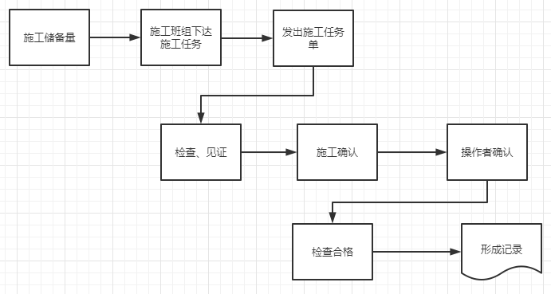

|  |  |  |
| --- | --- | --- |
| 字段名 | 数据来源 | 备注 |
| 序号 | 自动编号 |  |
| 施工班组 | 输入 |  |
| 施工地点 | 输入 |  |
| 施工时间 | 选择系统日期 |  |
| 图纸号 | 设计信息 |  |
| 焊口号/支架号 | 设计信息 |  |
| 操作步骤 | 基础字典表 |  |
| 设点 | 根据 |  |
| 操作者 | 实际执行人扫码记录 |  |
| 操作日期 | 实际执行人扫码记录 |  |
| 拒收/通过 | 实际执行人操作 |  |
| 拒收原因 | 实际执行人操作 |  |

* + 1. 焊接管理

该板块统一由焊接模块开发，需关注焊材发放、回收功能电子化开发，通过施工班组下达施工任务，由系统自动判断具备条件焊工名单，根据焊工整体合格率进行排名，可由班组自行挑选，同时各班组在发布施工任务后同样根据消点合格率进行排名，具备资格焊工可进行抢单，双向选择模式。

* + 1. 施工管理
       1. 完成焊缝信息录入

1）完成焊缝信息界面数据代入数据为已发布有效焊缝清单，用来填补完成焊缝焊接执行的完成日期、目视检查结果及检查日期、焊工号及焊工资格、选取的焊接工艺号、焊接位置、焊材炉批信息、填充材料等信息。如下图所示：

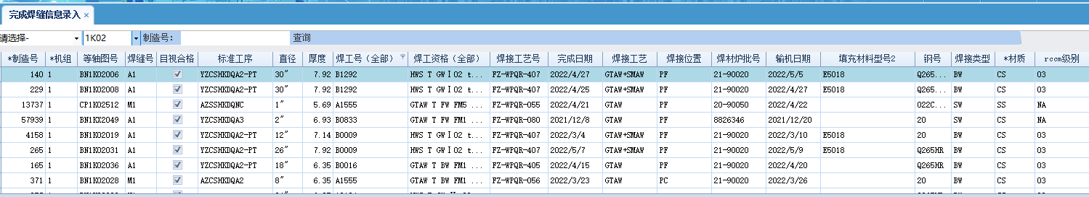

2）完成焊缝信息录入业务流程：

完成焊缝信息界面主要代入施工单元发布界面的基础信息，在基础信息中手动录入实际执行的相应信息回填，录入焊工号时代入对应的焊工姓名及本焊工具备的焊工资格备选清单，并手动输入焊材炉批号、填充材料、完成日期信息。

1. 完成焊缝信息录入分析主要字段：



4）特殊需求：

根据代入的基础信息与录入的执行数据进行覆盖范围匹配，对工艺不能覆盖、资格不能覆盖、完成日期小于发布日期的情况进行预警报错。

因该模块输入信息量大，需消耗大量人力进行过程数据录入，且出错率高容易对焊接无损分批造成错误判断，若消点APP功能使用，该板块需开发接口进行数据导入，可极大提高准确率减少人力投入。

* + - 1. 无损分批

根据完成焊缝信息界面录入的焊缝完成信息，在焊缝分批界面进行分批操作。

分批规则参照无损检测大纲执行，具体功能由质检部开发。

* + - 1. 无损委托

无损模块下委托单编制界面，在焊缝分批操作执行后将需要检测的焊口按照委托日期/检测方式/相关部门 分类生成委托单信息及相应焊缝清单，具体功能由质检部开发。

* + 1. 场内预制管理
       1. 场内预制一般质量计划

功能等同于一般质量计划模块

* + - 1. 预制六级计划

1）模块描述：小管预制六级计划一般编制跨度周期为2周，又称双周滚动计划，是五级进度计划目标的进一步细化、分解、落实。是直接用于指导小管预制施工任务目标的计划，细化程度可达到施工图纸，编排的合理性，直接影响现场施工的可执行程度。

2）业务流程：小管预制是单独一个模块，主清单主要来源等轴图设计基础信息，根据五级进度计划目标及现场实际施工量，划分六级计划施工点数，在小管预制计划报量录入界面找出对应的区域、等轴图号、阶段点数及组焊计划开始日期、组焊单周、组焊双周进行手动录入。其中录入计划施工量的关键在于组焊单周及组焊双周两个字段，组焊单周勾选后即为下一周的计划施工量，组焊双周指双周滚动施工量，非下周即行施工量。

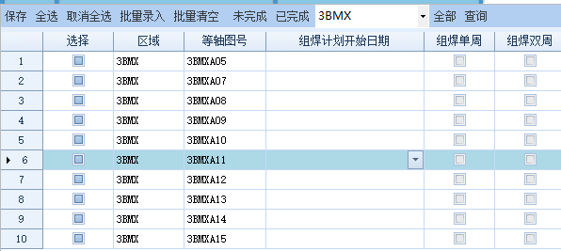

3）主要字段：区域、等轴图号、阶段点数、材质、组焊计划开始日期、组焊施工班组，以及组焊单周、组焊双周。

* + - 1. 防腐委托

1）喷砂描述：小管预制油漆委托是对已完成的CS管道进行委托至通风队。是小管预制整体完成的重要环节，小管喷砂委托必须关注整图焊口RT必须全部合格，才能委托，避免升版后出现不合格焊口，无法出预制控制单。

2）业务流程：小管预制油漆委托上行清单数据来源于等轴图设计信息，勾选需委托等轴图，可产生委托编号

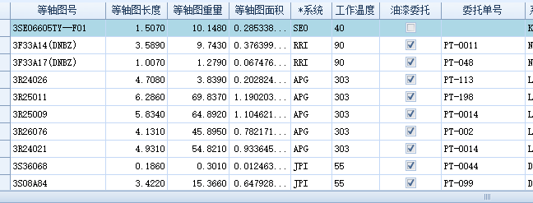

3）特殊需求：整图图纸需最后一个焊口合格后才能委托喷砂。

* + - 1. 预制成品入库/出库

1）模块描述：预制成品入库/出库界面数据代入数据为有效管段清单, 用来填补预制成品入库/出库执行的入库、入库人、入库日期、出库选择、出库完成。如下图所示：

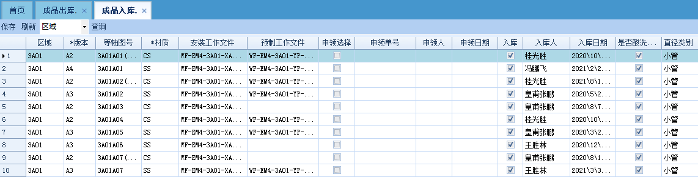

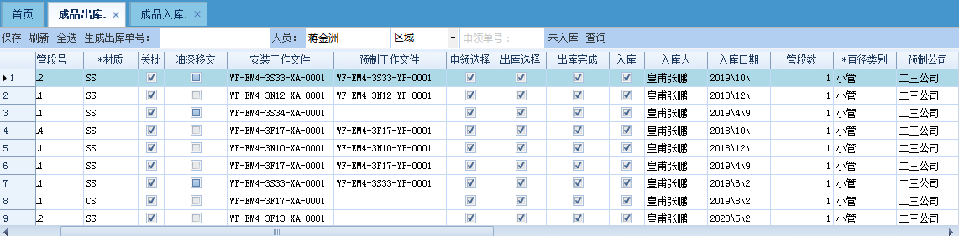

2）业务流程：预制成品入库/出库界面主要带入等轴图信息查询的基础信息，在基础信息中手动录入实际执行的相应信息回填，点击录入入库时带入对应的入库人及入库日期。

3）主要字段



4）特殊需求：根据代入的基础信息与录入的执行数据进行覆盖范围匹配，对录入入库时未组焊完成、未进行酸洗、未进行喷砂及未录入入库就已出库完成的情况进行预警报错。

* + 1. 管道计件

本版块下分班组计件及管道焊工计件两个子模块，因各项目实行计件周期不同，需可以自定义设置相应系数及计件标准，同时由于计件工资的敏感性，需设置特殊权限避免数据外泄。

* + - 1. 班组计件

随各项目的计件时期不同，但计件原则基本相同，仅需仅需计件单价及计件项目和相应比例进行自定义即可，计件周期以自然月为单位，以班长日报之间人员签字完成为数据提取依据。

|  |  |  |
| --- | --- | --- |
| 字段名 | 数据来源 | 备注 |
| 序号 | 自动编号 |  |
| 计件单价 | 输入 |  |
| 管段落位 | 输入 | 比例 |
| 焊接 | 输入 | 比例 |
| 无损 | 输入 | 比例 |
| 阀门安装 | 输入 | 比例 |
| 符检/水压试验 | 输入 | 比例 |
| 质量文件关闭 | 输入 | 比例 |
| 一阶段支架安装 | 输入 | 比例 |
| 二阶段支架安装 | 输入 | 比例 |
| 特殊部件 |  | 贯穿件、防摔支架等 |
| 设计变更执行 |  |  |
| 零星任务 |  |  |

* + - 1. 焊工计件

焊工计件主要指管道焊工焊口焊接计件，支架焊接计件绑定班组，由班组根据焊工焊接工作量及本班组的计件情况进行分配。

|  |  |  |
| --- | --- | --- |
| 字段名 | 数据来源 | 备注 |
| 序号 | 自动编号 |  |
| 计件单价 | 输入 |  |
| 吋径范围 | 输入 |  |
| 焊接类型 | 输入 |  |
| 厚度范围 | 输入 |  |
| 材质 | 输入 |  |
| 困难系数 | 输入 |  |
| 特殊计件单价 |  |  |

* + 1. 水压试验

水压试验管理模块应考虑通过输入水压试验回路后，显示该回路安装进展轻量化模型，同时开发相应APP，便于指导现场施工，该板块主要由11个子项构成，详见图4所示：

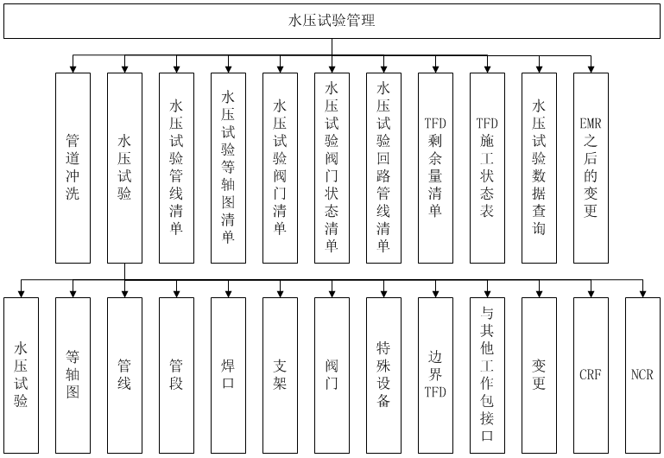

* + - 1. 水压试验管理模块功能需求说明

1. 水压试验管理页面主要功能：该页面为管道专业水压试验管理的主要页面，页面顶部设置功能按钮，下面为数据列表清单详细展示，具备录入、修改、查询、筛选、排序、刷新、导入、导出、打印等基本功能和针对未完任务预警提醒功能。
2. 数据分派功能：在根据TFD图纸对边界/非边界图纸进行勾选，对于非边界图纸，所有相关信息自动分为“回路内”，对于边界图纸，所有相关信息自动写为“待分派”，由人工点选改为“回路内”或“回路外”。当图纸信息出现变化时，非边界图纸新增信息自动分为“回路内”，边界图纸自动写为“待分派”。（具体分派功能参见台山/阳江Canppe2相关界面）另增加：1.水压试验完成后锁死功能，如需打开则通过申请审批同意后方可进行后续操作。2.回路状态BIM可视化功能。
3. 水压试验业务流程

水压试验主要业务流程以施工进展未依托，通过整合TFD回路等轴图、支架图施工完成情况信息，采用数据智能同步，自动抓取功能，应用相对统一、固化的分析方法，智能、自动统计施工完成信息，具体分析流程详见下图所示

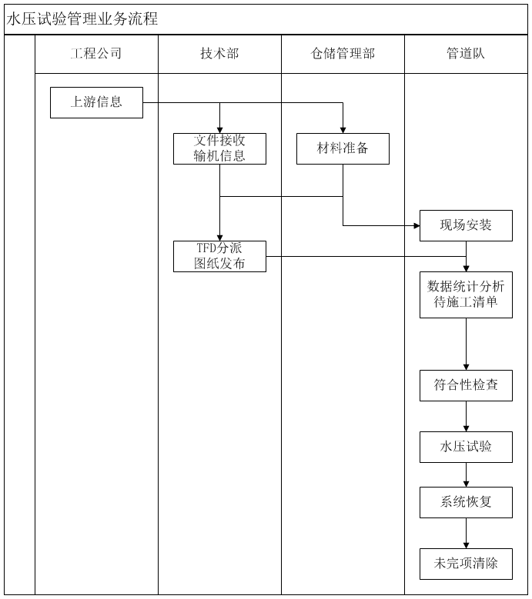

1. 水压试验主信息页面主要字段设置

【水压试验主信息】

|  |  |  |
| --- | --- | --- |
| 字段名 | 数据来源 | 备注 |
| 序号 | 自动编号 |  |
| 机组 | 设计信息管理 |  |
| 子系统 | 设计信息管理 |  |
| TFD号 | 设计信息管理 |  |
| 图纸编码 | 设计信息管理 |  |
| TFD版本 | 设计信息管理 |  |
| 最新版次 | 设计信息管理 |  |
| 适用状态 | 设计信息管理 |  |
| TFD试压流程图号 | 设计信息管理 |  |
| 系统 | 设计信息管理 |  |
| 试验介质 | 设计信息管理 |  |
| 试验类型 | 设计信息管理 |  |
| 设计压力 | 设计信息管理 |  |
| 试验因子（压力表范围） | 设计信息管理 |  |
| 实际试验压力 | 软件公式计算 |  |
| 是否保养 | 设计信息管理 |  |
| 试验温度 | 设计信息管理 |  |

1. 水压试验相关数据子项主要字段设置

* 水压试验子项

如下图

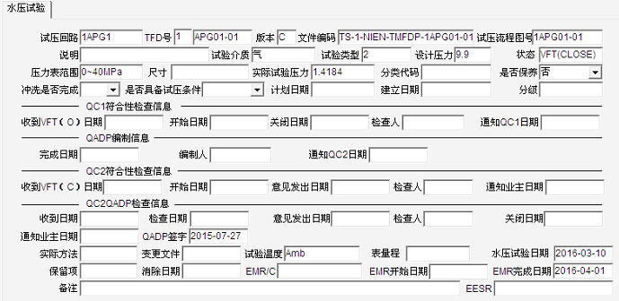

* 等轴图子项主要字段设置

|  |  |  |
| --- | --- | --- |
| 字段名 | 数据来源 | 备注 |
| 序号 | 自动编号 |  |
| 等轴图号 | 设计信息管理 |  |
| 文件编码 | 设计信息管理 |  |
| 版本 | 设计信息管理 |  |
| 状态 | 设计信息管理 |  |
| 区域 | 设计信息管理 |  |
| 边界 | 设计信息管理 |  |
| 维护 | 设计信息管理 |  |
| 未包含在本TFD中管段 | 设计信息管理 |  |
| 备注 | 设计信息管理 |  |
|  |  |  |

* 管线子项主要字段设置

|  |  |  |
| --- | --- | --- |
| 字段名 | 数据来源 | 备注 |
| 序号 | 自动编号 |  |
| 取消 | 设计信息管理 |  |
| 机组 | 设计信息管理 |  |
| 系统 | 设计信息管理 |  |
| 管线号 | 设计信息管理 |  |
| 直径 | 设计信息管理 |  |
| RCCM级别 | 设计信息管理 |  |
| 设计压力 | 设计信息管理 |  |
| 试验因子 | 设计信息管理 |  |
| 理论压力 | 软件公式计算 |  |
| 实际压力 | 设计信息管理 |  |
|  |  |  |

* 管段子项主要字段设置

|  |  |  |
| --- | --- | --- |
| 字段名 | 数据来源 | 备注 |
| 序号 | 自动编号 |  |
| 取消 | 设计信息管理 |  |
| 文件编码 | 设计信息管理 |  |
| 等轴图号 | 设计信息管理 |  |
| 管段 | 设计信息管理 |  |
| 落位日期 | 设计信息管理 |  |
| 子系统 | 设计信息管理 |  |
|  |  |  |

* 焊口子项主要字段设置

|  |  |  |
| --- | --- | --- |
| 字段名 | 数据来源 | 备注 |
| 序号 | 自动编号 |  |
| 取消 | 设计信息管理 |  |
| 是否回路内 | 设计信息管理 |  |
| 是否保留 | 设计信息管理 |  |
| 文件编码 | 设计信息管理 |  |
| 等轴图号 | 设计信息管理 |  |
| 焊缝号 | 设计信息管理 |  |
| 制造号 | 设计信息管理 |  |
| 焊缝类型 | 设计信息管理 |  |
| PT批号 | 焊接信息管理 |  |
| PT日期 | 焊接信息管理 |  |
| PT报告号 | 焊接信息管理 |  |
| RT批号 | 焊接信息管理 |  |
| RT日期 | 焊接信息管理 |  |
| RT报告号 | 焊接信息管理 |  |
|  |  |  |

* 支架子项主要字段设置

|  |  |  |
| --- | --- | --- |
| 字段名 | 数据来源 | 备注 |
| 序号 | 自动编号 |  |
| 取消 | 设计信息管理 |  |
| 是否回路内 | 设计信息管理 |  |
| 是否保留 | 设计信息管理 |  |
| 文件编码 | 设计信息管理 |  |
| 等轴图号 | 设计信息管理 |  |
| 焊缝号 | 设计信息管理 |  |
| 制造号 | 设计信息管理 |  |
| 焊缝类型 | 设计信息管理 |  |
| PT批号 | 焊接信息管理 |  |
| PT日期 | 焊接信息管理 |  |
| PT报告号 | 焊接信息管理 |  |
| RT批号 | 焊接信息管理 |  |
| RT日期 | 焊接信息管理 |  |
| RT报告号 | 焊接信息管理 |  |
|  |  |  |

* 阀门子项主要字段设置

|  |  |  |
| --- | --- | --- |
| 字段名 | 数据来源 | 备注 |
| 序号 | 自动编号 |  |
| 取消 | 设计信息管理 |  |
| 边界 | 设计信息管理 |  |
| 机组 | 设计信息管理 |  |
| 阀门功能号 | 设计信息管理 |  |
| 等轴图号 | 设计信息管理 |  |
| 管段 | 设计信息管理 |  |
| 安装完成日期 | 进度计划管理 |  |
| 试验状态 | 设计信息管理 |  |
| 区域 | 设计信息管理 |  |
| 房间 | 设计信息管理 |  |
| RIN码 | 设计信息管理 |  |
|  |  |  |

* 特殊设备子项主要字段设置

|  |  |  |
| --- | --- | --- |
| 字段名 | 数据来源 | 备注 |
| 序号 | 自动编号 |  |
| 机组 | 设计信息管理 |  |
| 特殊设备 | 设计信息管理 |  |
| 最大许用压力 | 设计信息管理 |  |
| 是否试压 | 设计信息管理 |  |
| 原因 | 设计信息管理 |  |
|  |  |  |

* 边界TFD子项主要字段设置

|  |  |  |
| --- | --- | --- |
| 字段名 | 数据来源 | 备注 |
| 序号 | 自动编号 |  |
| 边界TFD号 | 设计信息管理 |  |
| 等轴图号 | 设计信息管理 |  |
| 文件编码 | 设计信息管理 |  |
| 管段/设备 | 设计信息管理 |  |
|  |  |  |

* 与其他工作包接口子项主要字段设置

|  |  |  |
| --- | --- | --- |
| 字段名 | 数据来源 | 备注 |
| 序号 | 自动编号 |  |
| 取消 | 设计信息管理 |  |
| 设备编号 | 设计信息管理 |  |
| 设备名称 | 设计信息管理 |  |
| 设备压力 | 设计信息管理 |  |
| 是否试压 | 设计信息管理 |  |
| 工作包 | 设计信息管理 |  |
| 机组 | 设计信息管理 |  |
| 等轴图号 | 设计信息管理 |  |
| 管段号 | 设计信息管理 |  |
| 部件代码 | 设计信息管理 |  |
| 部件名称 | 设计信息管理 |  |
| 备注 | 设计信息管理 |  |
|  |  |  |

* 变更子项主要字段设置

|  |  |  |
| --- | --- | --- |
| 字段名 | 数据来源 | 备注 |
| 序号 | 自动编号 |  |
| 取消 | 变更管理模块 |  |
| 对应图号 | 变更管理模块 |  |
| 变更号 | 变更管理模块 |  |
| EM包 | 变更管理模块 |  |
| 区域 | 变更管理模块 |  |
| 机组 | 变更管理模块 |  |
| 发布时间 | 变更管理模块 |  |
| 关闭时间 | 变更管理模块 |  |
| 取消时间 | 变更管理模块 |  |
| 变更内容 | 变更管理模块 |  |
|  |  |  |

* CRF子项主要字段设置

|  |  |  |
| --- | --- | --- |
| 字段名 | 数据来源 | 备注 |
| 序号 | 自动编号 |  |
| 取消 | 变更管理模块 |  |
| 对应图号 | 变更管理模块 |  |
| CRF编码 | 变更管理模块 |  |
| EM包 | 变更管理模块 |  |
| 区域 | 变更管理模块 |  |
| 机组 | 变更管理模块 |  |
| 发布时间 | 变更管理模块 |  |
| 分发时间 | 变更管理模块 |  |
| 澄清内容 | 变更管理模块 |  |
|  |  |  |

* NCR子项主要字段设置

|  |  |  |
| --- | --- | --- |
| 字段名 | 数据来源 | 备注 |
| 序号 | 自动编号 |  |
| 取消 | 质量管理模块 |  |
| 对应图号 | 质量管理模块 |  |
| NCR编码 | 质量管理模块 |  |
| 版本 | 质量管理模块 |  |
| EM包 | 质量管理模块 |  |
| 区域 | 质量管理模块 |  |
| 系统 | 质量管理模块 |  |
| 机组 | 质量管理模块 |  |
| 发布时间 | 质量管理模块 |  |
| 关闭时间 | 质量管理模块 |  |
| 取消时间 | 质量管理模块 |  |
| 问题描述 | 质量管理模块 |  |
| 问题分析 | 质量管理模块 |  |
| 处理措施 | 质量管理模块 |  |
|  |  |  |

1. 水压试验管线清单子项模块功能需求：

主页面设置筛选功能，可通过筛选需求水压试验回路。主信息界面显示水压试验对应的管线清单，主要涉及图纸、管线号、直径、级别、设计压力、试验因子、试验压力（包含计算值和实际值）、管道级别、备注等信息。

1. 水压试验等轴图清单子项模块功能需求：

主页面设置筛选功能，可通过筛选需求水压试验回路。主信息界面显示水压试验对应的等轴图图纸清单，主要涉及文件编码、等轴图号、版本、状态等信息。

1. 水压试验数据查询子项模块功能需求：

主页面设置检索功能，可通过输入需要查询的水压试验回路可直接检索出需求水压试验相关信息。主信息界面采用分页模式可进行切换，主要设置等轴图、焊口、支架、管段、阀门、变更、不在回路内的管段、CR、NCR等分页；各分页主要字段设置如下：

* 等轴图主要字段设置

|  |  |  |
| --- | --- | --- |
| 字段名 | 数据来源 | 备注 |
| 序号 | 自动编号 |  |
| 等轴图号 | 设计信息管理 |  |
| 边界 | 设计信息管理 |  |
| 版本 | 设计信息管理 |  |
| 状态 | 设计信息管理 |  |
| 系统 | 设计信息管理 |  |
| 图号 | 设计信息管理 |  |
| 直径类别 | 设计信息管理 |  |
| 图纸取消 | 设计信息管理 |  |
| 取消原因 | 设计信息管理 |  |
|  |  |  |

* 焊口主要字段设置

|  |  |  |
| --- | --- | --- |
| 字段名 | 数据来源 | 备注 |
| 序号 | 自动编号 |  |
| 等轴图号 | 设计信息管理 |  |
| 焊缝号 | 设计信息管理 |  |
| 制造号 | 设计信息管理 |  |
| 边界 | 设计信息管理 |  |
| 区域 | 设计信息管理 |  |
| 房间 | 设计信息管理 |  |
| 焊接形式 | 设计信息管理 |  |
| 焊缝发布日期 | 设计信息管理 |  |
| 焊缝完成日期 | 设计信息管理 |  |
| RT报告 | 质量管理模块 |  |
| RT批号 | 质量管理模块 |  |
| RT关批日期 | 质量管理模块 |  |
| RT日期 | 质量管理模块 |  |
| RT结果 | 质量管理模块 |  |
| PT报告 | 质量管理模块 |  |
| PT批号 | 质量管理模块 |  |
| PT关批日期 | 质量管理模块 |  |
| PT日期 | 质量管理模块 |  |
| PT结果 | 质量管理模块 |  |
| 管径 | 质量管理模块 |  |
| 材质 | 质量管理模块 |  |
| 制造工序 | 质量管理模块 |  |
|  |  |  |

* 支架主要字段设置

|  |  |  |
| --- | --- | --- |
| 字段名 | 数据来源 | 备注 |
| 序号 | 自动编号 |  |
| 等轴图号 | 设计信息管理 |  |
| 支架号 | 设计信息管理 |  |
| 支点 | 设计信息管理 |  |
| 边界 | 设计信息管理 |  |
| 规范等级 | 设计信息管理 |  |
| 管段 | 设计信息管理 |  |
| 机组 | 设计信息管理 |  |
| 厂房 | 设计信息管理 |  |
| 区域 | 设计信息管理 |  |
| 房间 | 设计信息管理 |  |
| 一阶段完成日期 | 进度管理模块 |  |
| 二阶段完成日期 | 进度管理模块 |  |
| 支架图取消 | 设计信息管理 |  |
| 取消原因 | 设计信息管理 |  |
|  |  |  |

* 管段主要字段设置

|  |  |  |
| --- | --- | --- |
| 字段名 | 数据来源 | 备注 |
| 序号 | 自动编号 |  |
| 等轴图号 | 设计信息管理 |  |
| 管段 | 设计信息管理 |  |
| 边界 | 设计信息管理 |  |
| 直径 | 设计信息管理 |  |
| RCCM | 设计信息管理 |  |
| 材质 | 设计信息管理 |  |
| 落位日期 | 进度管理模块 |  |
| 区域 | 设计信息管理 |  |
| 房间 | 设计信息管理 |  |
|  |  |  |

* 阀门主要字段设置

|  |  |  |
| --- | --- | --- |
| 字段名 | 数据来源 | 备注 |
| 序号 | 自动编号 |  |
| 等轴图号 | 设计信息管理 |  |
| 阀门功能号 | 设计信息管理 |  |
| 边界 | 设计信息管理 |  |
| RIN号 | 设计信息管理 |  |
| RCCM | 设计信息管理 |  |
| 落位日期 | 进度管理模块 |  |
| 安装日期 | 进度管理模块 |  |
| 区域 | 设计信息管理 |  |
| 房间 | 设计信息管理 |  |
| 连接形式 | 设计信息管理 |  |
| 试压状态 | 设计信息管理 |  |
| 管段 | 设计信息管理 |  |
|  |  |  |

* 变更主要字段设置

|  |  |  |
| --- | --- | --- |
| 字段名 | 数据来源 | 备注 |
| 序号 | 自动编号 |  |
| 取消 | 设计信息管理 |  |
| 对应等轴图号 | 设计信息管理 |  |
| 变更编号 | 设计信息管理 |  |
| EM包 | 设计信息管理 |  |
| 边界 | 设计信息管理 |  |
| 区域 | 设计信息管理 |  |
| 机组 | 设计信息管理 |  |
| 发布时间 | 设计信息管理 |  |
| 关闭时间 | 设计信息管理 |  |
| 替代时间 | 设计信息管理 |  |
| 取消时间 | 设计信息管理 |  |
| 问题描述 | 设计信息管理 |  |
|  |  |  |

* 不在回路内的管段主要字段设置

|  |  |  |
| --- | --- | --- |
| 字段名 | 数据来源 | 备注 |
| 序号 | 自动编号 |  |
| TFD | 设计信息管理 |  |
| 等轴图号 | 设计信息管理 |  |
| 管段 | 设计信息管理 |  |
|  |  |  |

* CR主要字段设置

|  |  |  |
| --- | --- | --- |
| 字段名 | 数据来源 | 备注 |
| 序号 | 自动编号 |  |
| TFD | 设计信息管理 |  |
| 等轴图号 | 设计信息管理 |  |
| 管段 | 设计信息管理 |  |
|  |  |  |

* + 1. 完工文件
       1. 质量计划关闭

由于现有软件均未开发已开启质量计划关闭状态跟踪数据，所有质量计划关闭由人工去核实状态，信息相对滞后，不利于质量文件具备条件关闭的及时性，特别是在预制阶段，将造成大量工作在工程收尾阶段进行，时间周期过长相关记录一旦出现问题追溯困难。质量计划关闭分管道预制及安装、支架三种类型。

* 管道预制及安装

特殊要求：以本质量计划涉及的图纸最后一个焊口完成RT日期，符合性检查完成未条件

|  |  |  |
| --- | --- | --- |
| 字段名 | 数据来源 | 备注 |
| 序号 | 自动编号 |  |
| 一般质量计划编号 | 质量计划界面 |  |
| 系统 | 质量计划界面 |  |
| 区域 | 质量计划界面 |  |
| 机组 | 质量计划界面 |  |
| 图纸号 | 质量计划界面 |  |
| 焊口号 | 质量计划界面 |  |
| 设计变更 | 质量计划界面 |  |
| 设计变更关闭日期 | 质量计划界面 |  |

* 支架安装

特殊要求：以质量计划开启范围为单位，最后一个支架符检完成即具备关闭条件

|  |  |  |
| --- | --- | --- |
| 字段名 | 数据来源 | 备注 |
| 序号 | 自动编号 |  |
| 一般质量计划编号 | 质量计划界面 |  |
| 系统 | 质量计划界面 |  |
| 区域 | 质量计划界面 |  |
| 机组 | 质量计划界面 |  |
| 图纸号 | 质量计划界面 |  |
| 支架号 | 质量计划界面 |  |
| 设计变更 | 质量计划界面 |  |
| 设计变更关闭日期 | 质量计划界面 |  |

* + - 1. EMR编制

由技术部统一开发

* + - 1. EESR编制

由技术部统一开发

# 交工资料管理模块

1. **系统功能**
   1. **功能模块结构图**

交工资料管理模块主要交工资料过程管理和交工资料归档管理两部分构成，共由7个子模块组成，详见下图所示。

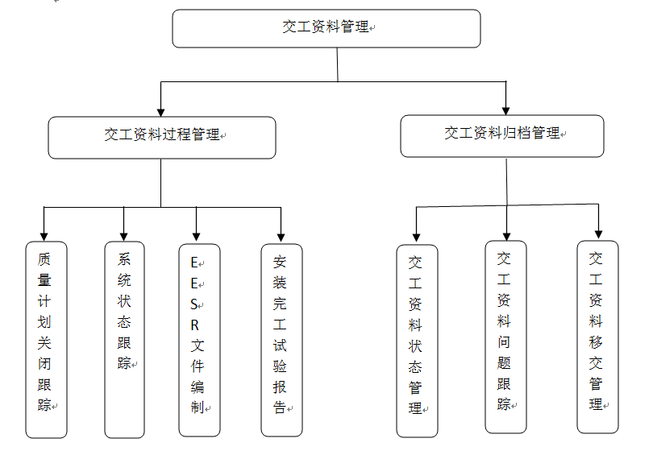

* 1. **功能简述**
  + **质量计划关闭跟踪：**主要以系统/区域等为单元对质量计划的关闭情况进行跟踪统计管理；
  + **系统移交状态跟踪：**记录跟踪系统移交各阶段状态，作为系统跟踪报表并为ESP文件和EESR文件编制提供基础数据连接。
  + **EESR文件编制：**EESR文件编制管理，对系统EESR文件的定义、遗留项清单、系统边界及状态、设备清单及文件清单等进行录入维护；
  + **安装完工试验报告：**主要对EESR相关安装完工试验报告清单及记录进行管控；
  + **交工资料状态管理：**对编制完成的交工资料报外审核状态进行跟踪，并具备自动取档号功能；
  + **交工资料问题跟踪：**对交工资料审核过程提出的问题进行闭环跟踪管理；
  + **交工资料移交管理：**对审核合格后的交工资料打码扫描，并生成交工资料移交清单，导出移交归档；同时应具备向第三方档案移交系统直接推送移交数据功能。
  1. **交工资料管理功能模块流程**

模块功能流程主要对交工资料的过程跟踪，以系统为单元统计质量计划的关闭率，达到相应的条件后开始EESR文件的编制工作，并跟踪组卷完成的交工资料的外审状态及问题，自动取档号后生成档案移交清单的，同时预留交工资料电子化移交接口，实现交工资料的电子化移交管理，模块主要流程详见下图

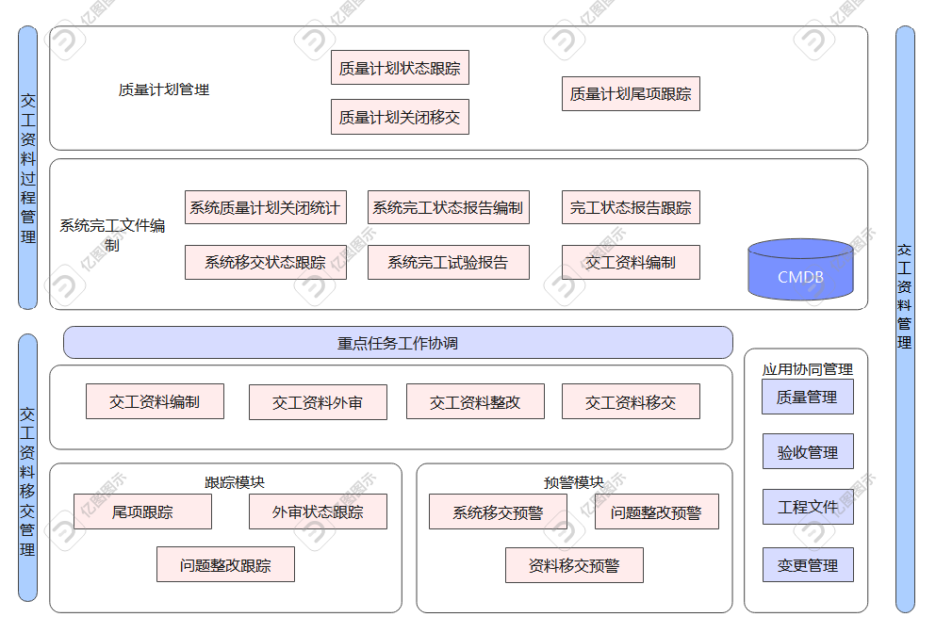

1. **交工资料管理模块需求详细说明**

交工资料管理模块共由2个子模块组成，详见下图所示：



* 1. **交工资料过程管理**

交工资料过程管理模块构成，主要由4个子项构成，详见图4所示：

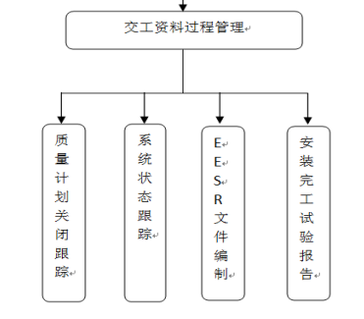

图4、交工资料过程管理模块构成图

* + 1. 交工资料过程管理-系统状态跟踪子模块功能需求说明

1. 系统状态跟踪子模块页面主要功能：该页面为记录跟踪系统移交各阶段状态，作为系统跟踪报表并为ESP文件和EESR文件编制提供基础数据连接。基础数据如ESP文件发布日期、EESR-A/B/C版文件发布日期、联检日期、B/C版计划日期和移交日期等。同时链接“尾项管理”和各专业包工程完成情况，自动统计消缺和各专业包工程完成情况，并与ESP文件和EESR文件进行反向链接，提取其中文件发布日期，具备增、删、改、查询、过滤、导入、导出等基本功能和部分特殊功能，如下图所示。

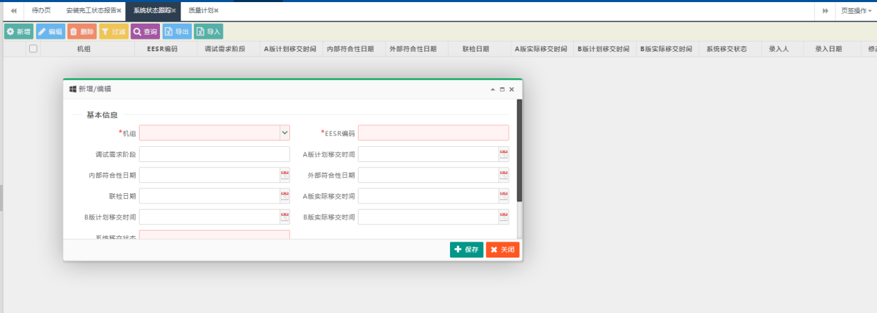

1. 系统状态跟踪主要字段设置

|  |  |  |
| --- | --- | --- |
| **字段名** | **数据来源** | **备注** |
| 序号 | 自动编号 |  |
| 系统编号 | 录入或导入 |  |
| 系统名称 | 录入或导入 |  |
| 子系统编号 | 录入或导入 |  |
| 子系统名称 | 录入或导入 |  |
| 系统移交状态 | 录入或导入 |  |
| ESP编号 | 录入或导入 |  |
| EESR编号 | 录入或导入 |  |
| 内部符合性检查日期 | 录入或导入 |  |
| 外部符合性检查日期 | 录入或导入 |  |
| 调试需求阶段 | 录入或导入 |  |
| 联检日期 | 录入或导入 |  |
| EESR A版计划日期 | 录入或导入 |  |
| EESR A版实际日期 | 录入或导入 |  |
| EESR B版计划日期 | 录入或导入 |  |
| EESR B版实际日期 | 录入或导入 |  |
| 备注 | 录入或导入 |  |

* + 1. 交工资料过程管理-质量计划关闭跟踪子模块功能需求说明

1. 质量计划关闭跟踪子模块页面主要功能：该页面为质量计划关闭状态跟踪页面（主子表样式），页面顶部设置功能按钮，上面为子系统清单，下面为子系统对应得质量计划清单信息，具备查询、过滤、关闭率预警、导出等基本功能和部分特殊功能。
2. 质量计划关闭跟踪主要字段设置

【子系统信息】

|  |  |  |
| --- | --- | --- |
| **字段名** | **数据来源** | **备注** |
| 序号 | 自动编号 |  |
| 系统编号 | 系统状态跟踪管理 |  |
| 系统名称 | 系统状态跟踪管理 |  |
| 子系统编号 | 系统状态跟踪管理 |  |
| 子系统名称 | 系统状态跟踪管理 |  |
| 系统状态 | 系统状态跟踪管理 |  |
| ESP编号 | 系统状态跟踪管理 |  |
| EESR编号 | 系统状态跟踪管理 |  |
| 内部符合性检查日期 | 系统状态跟踪管理 |  |
| 外部符合性检查日期 | 系统状态跟踪管理 |  |
| 联检日期 | 系统状态跟踪管理 |  |
| EESR A版计划日期 | 系统状态跟踪管理 |  |
| EESR A版实际日期 | 系统状态跟踪管理 |  |
| EESR B版计划日期 | 系统状态跟踪管理 |  |
| EESR B版实际日期 | 系统状态跟踪管理 |  |
| 质量计划关闭率 | 自动计算 |  |

【质量计划信息】

|  |  |  |
| --- | --- | --- |
| **字段名** | **数据来源** | **备注** |
| 序号 | 自动编号 |  |
| 质量计划编号 | 质量计划管理 |  |
| 质量计划名称 | 质量计划管理 |  |
| 机组 | 质量计划管理 |  |
| 系统 | 质量计划管理 |  |
| 专业 | 质量计划管理 |  |
| 状态 | 质量计划管理 |  |
| 版本 | 质量计划管理 |  |
| 编制部门 | 质量计划管理 |  |
| 开启日期 | 质量计划管理 |  |
| 关闭日期 | 质量计划管理 |  |
| 移交人 | 质量计划管理 |  |
| 移交日期 | 质量计划管理 |  |
| 是否尾项 | 质量计划管理 |  |

1. 特殊功能需求：

* 颜色区分显示，当系统EESR A的实际时间为空，且质量计划关闭率<80%,或系统EESR B实际时间为空，且质量计划关闭率<95%系统条目红色显示；
* 发起问题跟踪、当发现系统关联质量计划关闭率不够，直接选中未关闭的质量计划发起专项跟踪，任务到具体责任部门，推进质量计划的关闭管理。
  + 1. 交工资料过程管理-安装完工状态报告（EESR文件编制）子模块功能需求说明

1. 安装完工状态报告页面主要功能：该页面为安装完工状态报告编制界面、子表为安装完工状态报告具体的子项，主要实现安装完工状态报告的编制和打印等功能，主界面和子界面均具备增减、删除、修改、导出等功能。主要界面如图所示：

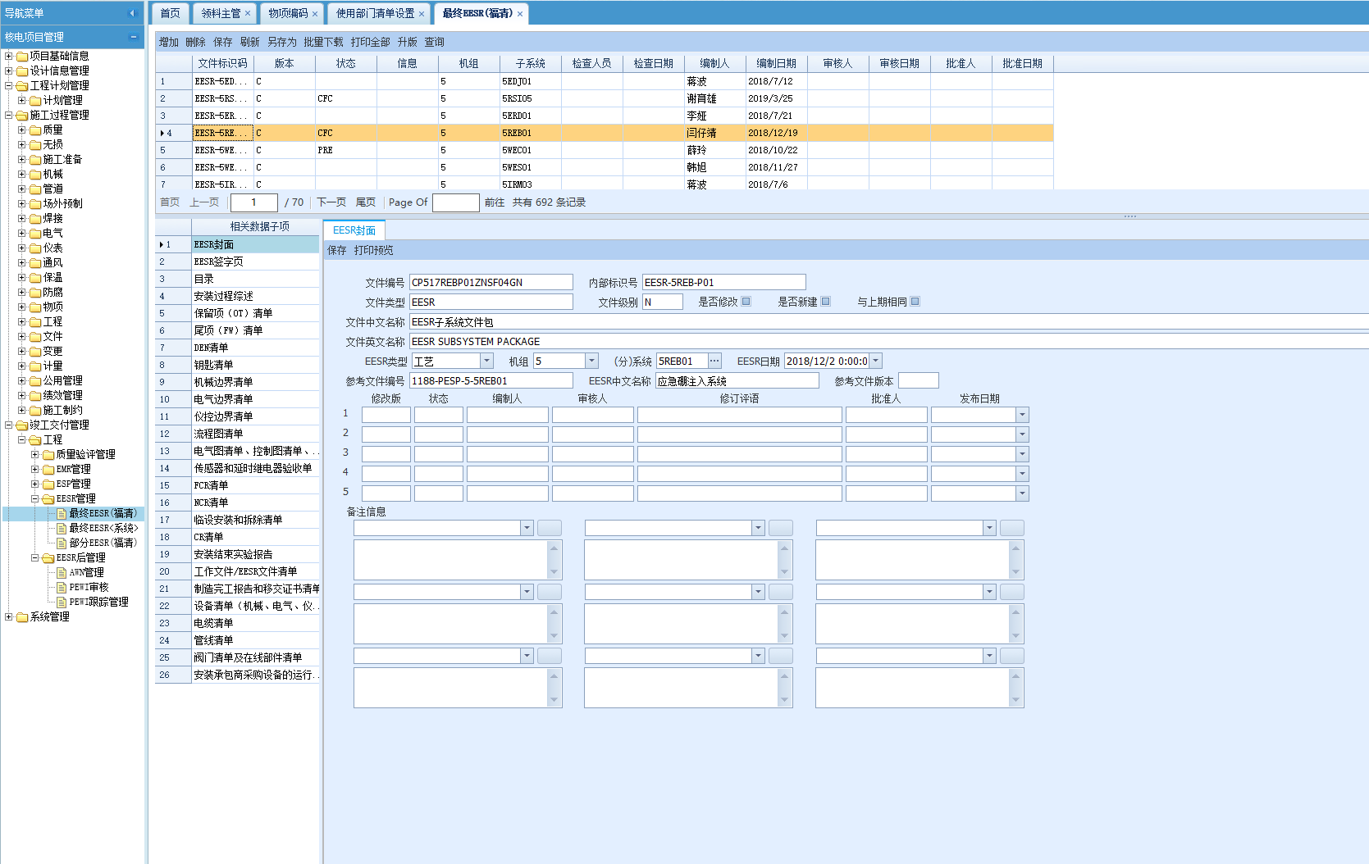

1. 完工状态报告编制字段设置

|  |  |  |
| --- | --- | --- |
| **字段名** | **数据来源** | **备注** |
| 文件类型 | 固定值 安装竣工文件 |  |
| 机组 | 录入 |  |
| 系统 | 录入 |  |
| 子系统 | 录入 |  |
| 文件分类 | 固定 EESR |  |
| 内部编码 | 自动生成 |  |
| 版本 | 录入 下拉选 |  |
| 状态 | 录入 下拉选 |  |
| 编制人 | 取当前操作人 |  |
| 审核人 | 录入 |  |
| 批准人 | 录入 |  |
| 日期 | 录入 |  |
| 单位名称 | 取当前系统单位名称 |  |
| 编码 | 根据规则生成 |  |
| EESR移交文件编号 | 根据规则生成 |  |
| 文件类别 | 录入 下拉选 | 用于编码第8组 |
| 分项工程 | 录入 | 用于编码第8组 |

1. 特殊功能需求

界面具备打印功能，打印模板如下（可根据项目实际调整）：

附录1：安装竣工状态报告封面



**工程移交文件**

Document of Project Handover

**600MW示范快堆工程**

**China Fast Reactor 600**

**安装竣工状态报告（EESR A/B/附加）**

**机组UNIT：-------- 系统SYSTEM：----------------**

**子系统SUBSYSTEM：--------------**

内部编码 INTEMAL：**--------------** 总页数 Total page：NN

|  |  |  |  |  |  |  |  |  |  |  |  |  |  |  |
| --- | --- | --- | --- | --- | --- | --- | --- | --- | --- | --- | --- | --- | --- | --- |
|  |  |  | |  | |  | | |  | |  | |  | |
|  |  | CFC | |  | |  | | |  | |  | |  | |
|  |  | PRE | |  | |  | | |  | |  | |  | |
| 版次  Rev. | 日期  Date | 状态  Sta. | | 编写  Drafted | | TM审核  TM Reviewed | | | QM审核  QM Reviewed | | 批准  Approved | | 修改说明  Modification  Descriotion | |
| 中核集团LOGO2发布者ISSUED BY  **中国核工业二三建设有限公司霞浦示范快堆项目部** | | | | | | | | | | | | | | |
| 编码 Code | | | XP | | L | | LXXX | NN | | XXXXXXXX | | LL | | NNNN |

编制EESR封面需要增加条目要求如下：

1. 安装竣工状态报告：需要选项EESR A、EESR B、EESR C；
2. 机组：手动填写；
3. 系统：手动填写；
4. 子系统：手动填写；
5. 内部编码：手动填写；
6. 总页数：手动填写；
7. 版次：需要选项“Ap1”、“A”、“Bp1”、“B”、“Cp1”、“C”；
8. 日期：手动填写；
9. 状态：选项“PRE”、“CFC”；
10. 编写：手动填写；
11. TM审核：手动填写；
12. QM审核：手动填写；
13. 批准：手动填写；
14. 修改说明：手动填写；
15. 流水号：手动填写0001~9999；
16. 编码：23位编码组成规则如下：

|  |  |  |  |  |  |  |
| --- | --- | --- | --- | --- | --- | --- |
| XP | X | Z001 | 55 | XXXXXXXX | ES | XXXX |
| 2位字母 | 1位字母或数字 | 4位字母或数字 | 2位数字 | 8位数字或字母 | 2位字母 | 4位数字 |
| 固定 | 链接 “机组” | 固定 | 固定 | 1、1－4位X链接“系统”第2－5位；  2、5－6位X手动填与  2、最后2位选项“P1\F1\A1” | 固定 | 链接“流水号” |

1. EESR移交文件编号：

|  |  |  |  |
| --- | --- | --- | --- |
| X | EESR | XXXXXXXX | XXXX |
| 1位字母或数字 | 4位字母 | 8位数字或字母 | 4位数字 |
| 链接“安装竣工状态报告” | 固定 | 链接23位码第5组； | 链接“流水号” |

附录2： 安装竣工状态报告目录

**目 录**

1 总述 页码

1.1安装过程表述 页码

1.2符合性检查报告 页码

1.3未完成项清单（尾项清单） 页码

1.4保留项（OT-Outstanding Taska）清单 页码

2 系统的边界与状态 页码

2.1机械边界清单 页码

2.2电气边界清单 页码

2.3标明系统边界的竣工状态流程图（包括电气、工艺等） 页码

3 系统移交状态 页码

3.1系统冲洗后清洁度检查报告 页码

3.2系统水压试验报告 页码

3.3单体调试报告 页码

4 文件清单 页码

4.1系统物项清单 页码

4.2安装期间设计变更文件清单 页码

4.3临时变更清单 页码

4.4安装期间设备缺陷/不符合项清单 页码

4.5安装期间备品备件清单 页码

4.6安装期间专用工器具清单 页码

4.7安装期间维护保养记录 页码

4.8仪表、变送器校验信息 页码

4.9施工文件/图纸清单 页码

4.10附属设备清单（包括设备及机柜专用和普通钥匙） 页码

4.11EESR A联检意见分类及汇总单 页码

4.12 EESR审查会签页 页码

4.13 EESR证书 页码

4.14非主工艺系统TOM证书 页码

4.15其他文件 页码

4.16质量计划文件清单 页码

界面要求：自动生成目录，后面“页码”手动填写；

附录3：

1.1：安装过程表述

|  |  |  |  |  |
| --- | --- | --- | --- | --- |
| 机组号 | 系统KKS | 系统名称 | EESR移交文件编号 | 页码 |
|  |  |  |  |  |

|  |  |
| --- | --- |
| **安装过程表述** | |
| 600MW示范快堆工程 号机组 系统（或厂房物项）安装工程按照合同（合同号）及相关的施工图纸、施工技术文件、工作程序、管理程序、施工方案、规范、标准于 年 月 日开工，于 年 月 日完成，已完成的安装工程满足施工图纸、规范、标准的要求，具备移交条件。  中国核工业二三建设有限公司霞浦示范快堆项目部 | |
| 工程经理：  年 月 日 | 质保经理：  年 月 日 |

编制文件要求：

1. 机组号：链接封面“机组”；
2. 系统KKS：链接封面“系统”；
3. 系统名称：手动填写；
4. EESR移交文件编号：链接封面“内部编码”；
5. 页码：空白；
6. 600MW示范快堆工程（链接封面“机组”） 号机组 （链接封面“系统”）系统；
7. 增加开工时间日期：8位日期格式（XX年XX月XX日）；
8. 增加完成日期：8位日期格式（XX年XX月XX日）。
9. 合同号：需要下拉选项“CF-CP170081-CD03-0000”

附录4：

1.2符合性检查报告

|  |  |  |  |  |
| --- | --- | --- | --- | --- |
| 机组号 | 系统KKS | 系统名称 | EESR移交文件编号 | 页码 |
|  |  |  |  |  |

|  |  |  |  |
| --- | --- | --- | --- |
| **符合性检查报告** | | | |
| 序号 | 符合性检查报告名称 | 页数 | 备注 |
|  |  |  |  |
|  |  |  |  |
|  |  |  |  |
|  |  |  |  |
|  |  |  |  |
|  |  |  |  |
|  |  |  |  |
|  |  |  |  |

编制文件要求：

1. 机组号：链接封面“机组”；
2. 系统KKS：链接封面“系统”；
3. 系统名称：链接安装过程表述“系统名称”；
4. EESR移交文件编号：链接封面“内部编码”；
5. 页码：空白；
6. 序号：自动生成；
7. 符合性检查报告名称、页数、备注：手动填写；

附录5：

3.3 调试移交报告

|  |  |  |  |  |
| --- | --- | --- | --- | --- |
| 机组号 | 系统KKS | 系统名称 | EESR移交文件编号 | 页码 |
|  |  |  |  |  |

|  |  |  |  |
| --- | --- | --- | --- |
| 单体调试报告索引清单 | | | |
| 序号 | 单体调试报告编号 | 单体调试报告名称 | 备注 |
|  |  |  |  |
|  |  |  |  |
|  |  |  |  |
|  |  |  |  |
|  |  |  |  |
|  |  |  |  |

编制文件要求：

1. 机组号：链接封面“机组”；
2. 系统：链接封面“系统”；
3. 系统名称：链接安装过程表述“系统名称”；
4. EESR移交文件编号：链接封面“内部编码”；
5. 页码：空白；
6. 序号：自动生成；
7. 单体调试报告编号、单体调试报告名称、备注：手动填写；
8. 相应内容录入后能预览转成PDF文件打印。

附录6：

4.8 仪表、变送器校验信息

|  |  |  |  |  |
| --- | --- | --- | --- | --- |
| 机组号 | 系统KKS | 系统名称 | EESR移交文件编号 | 页码 |
|  |  |  |  |  |

|  |  |  |  |
| --- | --- | --- | --- |
| 仪表、变送校验信息 | | | |
| 序号 | 仪表、变送校验信息编号 | 仪表、变送校验信息名称 | 备注 |
|  |  |  |  |
|  |  |  |  |
|  |  |  |  |
|  |  |  |  |
|  |  |  |  |
|  |  |  |  |
|  |  |  |  |
|  |  |  |  |

编制文件要求：

1. 机组号：链接封面“机组”；
2. 系统KKS：链接封面“系统”；
3. 系统名称：链接安装过程表述“系统名称”；
4. EESR移交文件编号：链接封面“内部编码”；
5. 页码：空白；
6. 序号：自动生成；
7. 仪表、变送校验信息编号、仪表、变送校验信息名称、备注：手动填写；
8. 相应内容录入后能预览转成PDF文件打印。

附录7：

4.12 EESR审查会签页

**安装竣工状态报告（EESR A、EESRB、附加EESR）审查会签页**

**机组： 系统（或厂房）： 子系统：**

|  |  |  |  |  |  |  |
| --- | --- | --- | --- | --- | --- | --- |
| 单位 | 部门 | 姓名 | 签字/日期 | 部门 | 姓名 | 签字/日期 |
| 中核霞浦  核电有限公司  XNPC |  |  |  |  |  |  |
|  |  |  |  |
|  |  |  |  |
|  |  |  |  |  |  |
|  |  |  |  |
|  |  |  |  |  |  |
|  |  |  |  |
| 监理公司  BSEM |  |  |  |  |  |  |
|  |  |  |  |  |  |
|  |  |  |  |  |  |
|  |  |  |  |  |  |
|  |  |  |  |  |  |
| 安装单位 |  |  |  |  |  |  |
|  |  |  |  |  |  |
|  |  |  |  |  |  |
|  |  |  |  |  |  |  |

编制文件要求：

1. 机组号：链接封面“机组”；
2. 系统：链接封面“系统”；
3. 子系统：链接封面“子系统”；
4. 其余表格固定形成；

附录8

4.13EESR证书

|  |  |
| --- | --- |
| **600MW示范快堆工程 号机组 系统（或厂房） （物项）**  **安装向调试移交证书** | |
| 证书编号 |  |
| 机组 |  |
| 系统（或厂房）KKS编码 |  |
| 系统（或厂房）名称 |  |
| 整体或部分 |  |
| 编制人签字： |  |
| 系统移交边界的流程图：详见安装竣工状态报告EESR A（ ）第2节描述 | |
| 安装公司：  签字： 日期： 年 月 日 | |
| 监理公司(BSEM)：  签字： 日期： 年 月 日 | |
| XNPC接收部门：  签字： 日期： 年 月 日 | |

编制文件要求：

1. 机组号：链接封面“机组”；
2. 系统：链接封面“系统”；
3. 证书编号：链接封面“内部编码”
4. 机组：链接封面“机组”
5. 系统（或厂房）KKS编码：链接封面“系统”
6. 系统（或厂房）名称：链接“安装过程表述”
7. 整体或部分：手动填写
8. 编制人签字：手动填写
9. 系统移交边界的流程图：详见安装竣工状态报告EESR A（），（）链接封面“内部编码”
10. 其余表格固定形成；

附录9：

4.14：非主工艺TOM证书

|  |  |  |  |  |  |  |  |  |  |  |
| --- | --- | --- | --- | --- | --- | --- | --- | --- | --- | --- |
| **非主工艺TOM证书** | | | | | | | | | | |
| 机组 | 系统名称 | 系统KKS码 | | | 编号 | | 版次 | | | 全部□  局部□ |
|  |  |  | | |  | |  | | |
| 编写 |  | 签字 | |  | | 联系电话 | | |  | |
| TOM文件目录：  系统边界清单：详见安装竣工状态报告EESR A（ ）第 2.1、2.2 节描述  系统流程图：详见制安装竣工状态报告EESR A（ ）第 2.3 节描述  物项清单：详见安装竣工状态报告EESR A（ ）第 4.1 节描述  设备缺陷报告单：详见安装竣工状态报告EESR A（ ）第 4.4 节描述  备品备件清单：详见安装竣工状态报告EESR A（ ）第 4.5 节描述  维修记录：详见安装竣工状态报告EESR A（ ）第 4.7 节描述  保留项清单：详见安装竣工状态报告EESR A（ ）第 1.4 节描述 | | | | | | | | | | |
| 安装单位  批准 | | | 监理公司  批准 | | | | | XNPC维修部门  批准 | | |
| 签字：  年 月 日 | | | 签字：  年 月 日 | | | | | 签字：  年 月 日 | | |

编制要求：

1. 机组：链接 EESR封面中的“机组”；
2. 系统名称：链接EESR封面安装工程表述中的“系统名称”；
3. 系统KKS码：链接EESR封面中的“系统”；
4. 编号：链接封面“内部编码”；
5. 版次：链接封面“版次”
6. 全部、局部：手动填写
7. 编写：电子签
8. 签字：手动填写
9. 联系电话：固定格式
10. 系统边界清单：详见安装竣工状态报告EESR A（ ）第 节描述：（）链接封面“内部编码”； 第 节链接“目录”中相关节数；
11. 系统流程图：详见制安装竣工状态报告EESR A（ ）第 节描述、物项清单：详见安装竣工状态报告EESR A（ ）第 节描述、设备缺陷报告单：详见安装竣工状态报告EESR A（ ）第 节描述、备品备件清单：详见安装竣工状态报告EESR A（ ）第 节描述、维修记录：详见安装竣工状态报告EESR A（ ）第 节描述、保留项清单：详见安装竣工状态报告EESR A（ ）第 节描述中链接方式同10）条。
12. 其余表格固定形成；

附录10：

3.1：系统冲洗后清洁度检查报告

|  |  |  |  |  |
| --- | --- | --- | --- | --- |
| 机组号 | 系统KKS | 系统名称 | EESR移交文件编号 | 页码 |
|  |  |  |  |  |

|  |  |  |  |
| --- | --- | --- | --- |
| **系统冲洗后清洁度检查报告** | | | |
| 序号 | 系统冲洗后清洁度检查报告名称 | 页数 | 备注 |
|  |  |  |  |
|  |  |  |  |
|  |  |  |  |
|  |  |  |  |
|  |  |  |  |
|  |  |  |  |
|  |  |  |  |
|  |  |  |  |
|  |  |  |  |
|  |  |  |  |
|  |  |  |  |
|  |  |  |  |
|  |  |  |  |
|  |  |  |  |
|  |  |  |  |

编制文件要求：

1. 机组号：链接封面“机组”；
2. 系统KKS码：链接封面“系统”；
3. 系统名称：链接安装过程表述“系统名称”；
4. EESR移交文件编号：链接封面“内部编码”；
5. 页码：空白；
6. 序号：自动生成；
7. 系统冲洗后清洁度检查报告名称、页数、备注：手动填写；
8. 增加“EXCEL”导入功能：能将EXCLE表格的内容导入到表格中的“系统冲洗后清洁度检查报告名称、页数、备注”；

附录11：

3.2：系统水压试验报告

|  |  |  |  |  |
| --- | --- | --- | --- | --- |
| 机组号 | 系统KKS | 系统名称 | EESR移交文件编号 | 页码 |
|  |  |  |  |  |

|  |  |  |  |
| --- | --- | --- | --- |
| **系统水压试验报告** | | | |
| 序号 | 系统水压试验报告名称 | 页数 | 备注 |
|  |  |  |  |
|  |  |  |  |
|  |  |  |  |
|  |  |  |  |
|  |  |  |  |
|  |  |  |  |
|  |  |  |  |
|  |  |  |  |
|  |  |  |  |
|  |  |  |  |
|  |  |  |  |
|  |  |  |  |
|  |  |  |  |
|  |  |  |  |

编制文件要求：

1. 机组号：链接封面“机组”；
2. 系统KKS码：链接封面“系统”；
3. 系统名称：链接安装过程表述“系统名称”；
4. EESR移交文件编号：链接封面“内部编码”；
5. 页码：空白；
6. 序号：自动生成；
7. 系统水压试验报告、页数、备注：手动填写；增加“EXCEL”导入功能：能将EXCLE表格的内容导入到表格中的“系统水压试验报告、页数、备注”；
8. 增加“全部打印”功能：能把各个专业的表格一次性打印出来。

附录12、

4.1： EESR移交物项清单

|  |  |  |  |  |
| --- | --- | --- | --- | --- |
| 机组号 | 系统KKS | 系统名称 | EESR移交文件编号 | 页码 |
|  |  |  |  |  |

|  |  |  |  |
| --- | --- | --- | --- |
| **EESR移交物项清单** | | | |
| 序号 | 物项名称 | 物项KKS编码 | 物项位置 |
|  |  |  |  |
|  |  |  |  |
|  |  |  |  |
|  |  |  |  |
|  |  |  |  |
|  |  |  |  |
|  |  |  |  |
|  |  |  |  |
|  |  |  |  |
|  |  |  |  |
|  |  |  |  |
|  |  |  |  |
|  |  |  |  |
|  |  |  |  |
|  |  |  |  |
|  |  |  |  |
|  |  |  |  |
|  |  |  |  |
|  |  |  |  |

编制文件要求：

1. **机组号：链接封面“机组”；**
2. **系统KKS：链接封面“系统”；**
3. **系统名称：链接安装过程表述“系统名称”；**
4. **EESR移交文件编号：链接封面“内部编码”；**
5. **页码：空白；**
6. **序号：自动生成；**
7. **物项名称、系统KKS编码、物项位置：手动填写；**
8. **增加“EXCEL”导入功能：能将EXCLE表格的内容导入到表格中的“物项名称、系统KKS编码、物项位置”；**
9. 增加“全部打印”功能：能把各个专业的表格一次性打印出来。

附录13、

4.1 EESR电缆移交物项清单

|  |  |  |  |  |
| --- | --- | --- | --- | --- |
| 机组号 | 系统KKS | 系统名称 | EESR移交文件编号 | 页码 |
|  |  |  |  |  |

|  |  |  |  |  |  |  |  |
| --- | --- | --- | --- | --- | --- | --- | --- |
| **EESR电缆移交物项清单** | | | | | | | |
| 序号 | 电缆号 | 起端设备 | | 起端房间 | 终端设备 | | 终端房间 |
| 1 |  |  | |  |  | |  |
| 2 |  |  | |  |  | |  |
| 3 |  |  | |  |  | |  |
|  |  |  | |  |  | |  |
|  |  |  | |  |  | |  |
|  |  |  | |  |  | |  |
|  |  |  | |  |  | |  |
|  |  |  | |  |  | |  |
|  |  |  | |  |  | |  |
|  |  |  | |  |  | |  |
|  |  |  | |  |  | |  |
|  |  |  | |  |  | |  |
|  |  |  | |  |  | |  |
| 编制人：  年 月 日 | | | 审核人：  年 月 日 | | | 批准人：  年 月 日 | |

编制文件要求：

1. **机组号：链接封面“机组”；**
2. **系统KKS：链接封面“系统”；**
3. **系统名称：链接安装过程表述“系统名称”；**
4. **EESR移交文件编号：链接封面“内部编码”；**
5. **页码：空白；**
6. **序号：自动生成；**
7. **电缆号、起端设备、起端房间、终端设备、终端房间：手动填写；**
8. **增加“EXCEL”导入功能：能将EXCLE表格的内容导入到表格中的“电缆号、起端设备、起端房间、终端设备、终端房间”；**
9. 增加“全部打印”功能：能把各个专业的表格一次性打印出来。

附录14、

4.2：安装期间设计变更清单

|  |  |  |  |  |
| --- | --- | --- | --- | --- |
| 机组号 | 系统KKS | 系统名称 | EESR移交文件编号 | 页码 |
|  |  |  |  |  |

|  |  |  |  |  |  |  |  |
| --- | --- | --- | --- | --- | --- | --- | --- |
| **安装期间设计变更清单** | | | | | | | |
| 序号 | 变更编码 | | 变更名称 | | 是否实施 | | 备注 |
| 1 |  | |  | |  | |  |
| 2 |  | |  | |  | |  |
| 3 |  | |  | |  | |  |
|  |  | |  | |  | |  |
|  |  | |  | |  | |  |
|  |  | |  | |  | |  |
|  |  | |  | |  | |  |
|  |  | |  | |  | |  |
|  |  | |  | |  | |  |
|  |  | |  | |  | |  |
|  |  | |  | |  | |  |
|  |  | |  | |  | |  |
|  |  | |  | |  | |  |
|  |  | |  | |  | |  |
|  |  | |  | |  | |  |
|  |  | |  | |  | |  |
|  |  | |  | |  | |  |
| 编制人：    年 月 日 | | 审核人：  年 月 日 | | 质量部审核人：  年 月 日 | | 批准人：  年 月 日 | |

编制文件要求：

1. 机组号：链接封面“机组”；
2. 系统KKS：链接封面“系统”；
3. 系统名称：链接安装过程表述“系统名称”；
4. EESR移交文件编号：链接封面“内部编码”；
5. 页码：空白；
6. 序号：自动生成；
7. 变更编码、变更名称、是否实施：手动填写；
8. 增加“EXCEL”导入功能：能将EXCLE表格的内容导入到表格中的“变更编码、变更名称、是否实施”；
9. 编制人、审核人、质量部审核人、批准人只需最后一页签字；
10. 增加“全部打印”功能：能把各个专业的表格一次性打印出来。

附录15、

4.3：安装期间临时变更文件清单

|  |  |  |  |  |
| --- | --- | --- | --- | --- |
| 机组号 | 系统KKS | 系统名称 | EESR移交文件编号 | 页码 |
|  |  |  |  |  |

|  |  |  |  |  |  |  |  |  |
| --- | --- | --- | --- | --- | --- | --- | --- | --- |
| **安装期间临时变更文件清单** | | | | | | | | |
| 序号 | 变更编码 | | 临时变更名称/实施原因 | | 实施日期 | 提出人 | | 撤销或预计  撤销日期 |
| 1 |  | |  | |  |  | |  |
| 2 |  | |  | |  |  | |  |
| 3 |  | |  | |  |  | |  |
|  |  | |  | |  |  | |  |
|  |  | |  | |  |  | |  |
|  |  | |  | |  |  | |  |
|  |  | |  | |  |  | |  |
|  |  | |  | |  |  | |  |
|  |  | |  | |  |  | |  |
|  |  | |  | |  |  | |  |
|  |  | |  | |  |  | |  |
|  |  | |  | |  |  | |  |
|  |  | |  | |  |  | |  |
|  |  | |  | |  |  | |  |
|  |  | |  | |  |  | |  |
|  |  | |  | |  |  | |  |
|  |  | |  | |  |  | |  |
| 编制人：  年 月 日 | | 审核人：  年 月 日 | | 质量部审核人：  年 月 日 | | | 批准人：  年 月 日 | |

编制文件要求：

1. 机组号：链接封面“机组”；
2. 系统KKS：链接封面“系统”；
3. 系统名称：链接安装过程表述“系统名称”；
4. EESR移交文件编号：链接封面“内部编码”；
5. 页码：空白；
6. 序号：自动生成；
7. 变更编码、临时变更名称/实施原因、实施日期、提出人、撤销或预计撤销日期：手动填写；
8. 增加“EXCEL”导入功能：能将EXCLE表格的内容导入到表格中的“变更编码、临时变更名称/实施原因、实施日期、提出人、撤销或预计撤销日期”；
9. 编制、审核、批准人员只需在最后一页签字确认；
10. 增加“全部打印”功能：能把各个专业的表格一次性打印出来。

附录16、

4.4：安装期间设备缺陷/不符合项清单

|  |  |  |  |  |
| --- | --- | --- | --- | --- |
| 机组号 | 系统KKS | 系统名称 | EESR移交文件编号 | 页码 |
|  |  |  |  |  |

|  |  |  |  |  |  |
| --- | --- | --- | --- | --- | --- |
| **安装期间设备缺陷/不符合项清单** | | | | | |
| 序号 | 缺陷/不符合项编号 | | 缺陷/不符合项内容 | 是否关闭 | 计划关闭时间 |
| 1 |  | |  | 是 |  |
| 2 |  | |  | 否 |  |
| 3 |  | |  |  |  |
|  |  | |  |  |  |
|  |  | |  |  |  |
|  |  | |  |  |  |
|  |  | |  |  |  |
|  |  | |  |  |  |
|  |  | |  |  |  |
|  |  | |  |  |  |
|  |  | |  |  |  |
|  |  | |  |  |  |
|  |  | |  |  |  |
|  |  | |  |  |  |
|  |  | |  |  |  |
|  |  | |  |  |  |
|  |  | |  |  |  |
|  |  | |  |  |  |
|  |  | |  |  |  |
|  |  | |  |  |  |
|  |  | |  |  |  |
| 编制人：  年 月 日 | | 质量部审核人：    年 月 日 | | 批准人：  年 月 日 | |

编制文件要求：

1. 机组号：链接封面“机组”；
2. 系统KKS：链接封面“系统”；
3. 系统名称：链接安装过程表述“系统名称”；
4. EESR移交文件编号：链接封面“内部编码”；
5. 页码：空白；
6. 序号：自动生成；
7. 缺陷/不符合项编号、缺陷/不符合项内容、是否关闭、计划关闭时间：手动填写；
8. 增加“EXCEL”导入功能：能将EXCLE表格的内容导入到表格中的“缺陷/不符合项编号、缺陷/不符合项内容、是否关闭、计划关闭时间”；
9. 增加“全部打印”功能：能把各个专业的表格一次性打印出来。

附录17：

4.5安装期间备品备件清单

|  |  |  |  |  |
| --- | --- | --- | --- | --- |
| 机组号 | 系统KKS | 系统名称 | EESR移交文件编号 | 页码 |
|  |  |  |  |  |

|  |  |  |  |  |  |  |  |  |
| --- | --- | --- | --- | --- | --- | --- | --- | --- |
| **安装期间备品备件清单** | | | | | | | | |
| 序号 | 物资代码 | 物资名称 | 型号/规格 | 总数量 | 生产厂家 | | 存放位置 | 已领用数量 |
|  |  |  |  |  |  | |  |  |
|  |  |  |  |  |  | |  |  |
|  |  |  |  |  |  | |  |  |
|  |  |  |  |  |  | |  |  |
|  |  |  |  |  |  | |  |  |
|  |  |  |  |  |  | |  |  |
|  |  |  |  |  |  | |  |  |
|  |  |  |  |  |  | |  |  |
|  |  |  |  |  |  | |  |  |
|  |  |  |  |  |  | |  |  |
|  |  |  |  |  |  | |  |  |
| 编制人  年 月 日 | | | 审核人：  年 月 日 | | | 批准人：  年 月 日 | | |

编制文件要求：

1. 机组号：链接封面“机组”；
2. 系统KKS：链接封面“系统”；
3. 系统名称：链接安装过程表述“系统名称”；
4. EESR移交文件编号：链接封面“内部编码”；
5. 页码：空白；
6. 序号：自动生成；
7. 物资代码、物资名称、型号/规格、总数量、生成厂家、存放位置、已领用数量：手动填写；
8. 增加“EXCEL”导入功能：能将EXCLE表格的内容导入到表格中的“物资代码、物资名称、型号/规格、总数量、生成厂家、存放位置、已领用数量”；
9. 增加“全部打印”功能：能把各个专业的表格一次性打印出来。

附录18

4.6：安装期间专用工具清单

|  |  |  |  |  |
| --- | --- | --- | --- | --- |
| 机组号 | 系统KKS | 系统名称 | EESR移交文件编号 | 页码 |
|  |  |  |  |  |

|  |  |  |  |  |  |  |  |  |
| --- | --- | --- | --- | --- | --- | --- | --- | --- |
| **安装期间专用工具清单** | | | | | | | | |
| 序号 | 物资代码 | 物资名称 | 型号/规格 | 总数量 | 生产厂家 | | 存放位置 | 领用状态 |
|  |  |  |  |  |  | |  |  |
|  |  |  |  |  |  | |  |  |
|  |  |  |  |  |  | |  |  |
|  |  |  |  |  |  | |  |  |
|  |  |  |  |  |  | |  |  |
|  |  |  |  |  |  | |  |  |
|  |  |  |  |  |  | |  |  |
|  |  |  |  |  |  | |  |  |
|  |  |  |  |  |  | |  |  |
|  |  |  |  |  |  | |  |  |
|  |  |  |  |  |  | |  |  |
| 编制人：  年 月 日 | | | 审核人：  年 月 日 | | | 批准人：  年 月 日 | | |

编制文件要求：

1. 机组号：链接封面“机组”；
2. 系统KKS：链接封面“系统”；
3. 系统名称：链接安装过程表述“系统名称”；
4. EESR移交文件编号：链接封面“内部编码”；
5. 页码：空白；
6. 序号：自动生成；
7. 物资代码、物资名称、型号/规格、总数量、生成厂家、存放位置、领用状态：手动填写；
8. 增加“EXCEL”导入功能：能将EXCLE表格的内容导入到表格中的“物资代码、物资名称、型号/规格、总数量、生成厂家、存放位置、领用状态”；
9. 增加“全部打印”功能：能把各个专业的表格一次性打印出来。

附录19：

4.7安装期间维护保养记录

|  |  |  |  |  |
| --- | --- | --- | --- | --- |
| 机组号 | 系统KKS | 系统名称 | EESR移交文件编号 | 页码 |
|  |  |  |  |  |

|  |  |  |  |  |  |  |
| --- | --- | --- | --- | --- | --- | --- |
| **安装期间维护保养记录** | | | | | | |
| 序号 | 记录代码 | 维护设备编码  （KKS） | | 工作内容 | 时间 | 执行单位  /部门 |
|  |  |  | |  |  |  |
|  |  |  | |  |  |  |
|  |  |  | |  |  |  |
|  |  |  | |  |  |  |
|  |  |  | |  |  |  |
|  |  |  | |  |  |  |
|  |  |  | |  |  |  |
|  |  |  | |  |  |  |
|  |  |  | |  |  |  |
|  |  |  | |  |  |  |
|  |  |  | |  |  |  |
|  |  |  | |  |  |  |
| 编制人：  年 月 日 | | | 审核人：  年 月 日 | | 批准人：  年 月 日 | |

编制文件要求：

1. 机组号：链接封面“机组”；
2. 系统KKS：链接封面“系统”；
3. 系统名称：链接安装过程表述“系统名称”；
4. EESR移交文件编号：链接封面“内部编码”；
5. 页码：空白；
6. 序号：自动生成；
7. 记录代码、维护设备编码、工作内容、时间、执行单位/部门：手动填写；
8. 增加“EXCEL”导入功能：能将EXCLE表格的内容导入到表格中的“记录代码、维护设备编码、工作内容、时间、执行单位/部门”；
9. 增加“全部打印”功能：能把各个专业的表格一次性打印出来。

附录20：

4.9施工文件/图纸清单

|  |  |  |  |  |
| --- | --- | --- | --- | --- |
| 机组号 | 系统KKS | 系统名称 | EESR移交文件编号 | 页码 |
|  |  |  |  |  |

|  |  |  |  |  |  |  |  |
| --- | --- | --- | --- | --- | --- | --- | --- |
| **施工文件/图纸清单** | | | | | | | |
| 序号 | 文件编号 | | 文件名称 | | 版次 | 备注 | |
| 1 |  | |  | |  |  | |
| 2 |  | |  | |  |  | |
| 3 |  | |  | |  |  | |
|  |  | |  | |  |  | |
|  |  | |  | |  |  | |
|  |  | |  | |  |  | |
|  |  | |  | |  |  | |
|  |  | |  | |  |  | |
|  |  | |  | |  |  | |
|  |  | |  | |  |  | |
|  |  | |  | |  |  | |
|  |  | |  | |  |  | |
|  |  | |  | |  |  | |
|  |  | |  | |  |  | |
| 编制人：  年 月 日 | | 审核人：  年 月 日 | | 质量部审核人：  年 月 日 | | | 批准人：  年 月 日 |

编制文件要求：

1. 机组号：链接封面“机组”；
2. 系统KKS：链接封面“系统”；
3. 系统名称：链接安装过程表述“系统名称”；
4. EESR移交文件编号：链接封面“内部编码”；
5. 页码：空白；
6. 序号：自动生成；
7. 文件编号、文件名称、版次、备注：手动填写；
8. 增加“EXCEL”导入功能：能将EXCLE表格的内容导入到表格中的“文件编号、文件名称、版次”；
9. 增加“全部打印”功能：能把各个专业的表格一次性打印出来。

附录21：

|  |  |  |  |  |
| --- | --- | --- | --- | --- |
| 机组号 | 系统KKS | 系统名称 | EESR移交文件编号 | 页码 |
|  |  |  |  |  |

|  |  |  |  |  |  |
| --- | --- | --- | --- | --- | --- |
| **附属设备清单** | | | | | |
| 序号 | 物项名称 | | 物项数量 | 移交数量 | |
|  |  | |  |  | |
|  |  | |  |  | |
|  |  | |  |  | |
|  |  | |  |  | |
|  |  | |  |  | |
|  |  | |  |  | |
|  |  | |  |  | |
|  |  | |  |  | |
|  |  | |  |  | |
|  |  | |  |  | |
|  |  | |  |  | |
|  |  | |  |  | |
| 批准人：  年 月 日 | | 审核人：  年 月 日 | | | 批准人：  年 月 日 |

4.10附属设备清单

编制文件要求：

1. 机组号：链接封面“机组”；
2. 系统KKS：链接封面“系统”；
3. 系统名称：链接安装过程表述“系统名称”；
4. EESR移交文件编号：链接封面“内部编码”；
5. 页码：空白；
6. 序号：自动生成；
7. 物项名称、物项数量、移交数量：手动填写；
8. 增加“EXCEL”导入功能：能将EXCLE表格的内容导入到表格中的“物项名称、物项数量、移交数量”；
9. 增加“全部打印”功能：能把各个专业的表格一次性打印出来。

附录22、

4.15其他文件

|  |  |  |  |  |
| --- | --- | --- | --- | --- |
| 机组号 | 系统KKS | 系统名称 | EESR移交文件编号 | 页码 |
|  |  |  |  |  |

|  |  |  |  |  |  |  |
| --- | --- | --- | --- | --- | --- | --- |
| **专业其它文件清单** | | | | | | |
| 序号 | 其它文件编号 | | 其它文件名称 | | | 备注 |
| 1 |  | |  | | |  |
| 2 |  | |  | | |  |
| 3 |  | |  | | |  |
|  |  | |  | | |  |
|  |  | |  | | |  |
|  |  | |  | | |  |
|  |  | |  | | |  |
|  |  | |  | | |  |
|  |  | |  | | |  |
|  |  | |  | | |  |
|  |  | |  | | |  |
|  |  | |  | | |  |
|  |  | |  | | |  |
|  |  | |  | | |  |
|  |  | |  | | |  |
|  |  | |  | | |  |
|  |  | |  | | |  |
|  |  | |  | | |  |
|  |  | |  | | |  |
| 编制人：  年 月 日 | | 审核人：  年 月 日 | | 质量部审核人：  年 月 日 | 批准人：  年 月 日 | |

编制文件要求：

1. 机组号：链接封面“机组”；
2. 系统KKS：链接封面“系统”；
3. 系统名称：链接安装过程表述“系统名称”；
4. EESR移交文件编号：链接封面“内部编码”；
5. 页码：空白；
6. 序号：自动生成；
7. 其他文件编号、其他文件名称、备注：手动填写；
8. 增加“EXCEL”导入功能：能将EXCLE表格的内容导入到表格中的“其他文件编号、其他文件名称、备注”；
9. 增加“全部打印”功能：能把各个专业的表格一次性打印出来。

附录23、

|  |  |  |  |  |  |  |  |  |  |  |  |  |  |  |  |  |  |  |  |  |  |  |  |  |  |  |  |  |  |  |
| --- | --- | --- | --- | --- | --- | --- | --- | --- | --- | --- | --- | --- | --- | --- | --- | --- | --- | --- | --- | --- | --- | --- | --- | --- | --- | --- | --- | --- | --- | --- |
|  |  | | | |  | | | |  | | | | |  | | | | | |  | | | |  | | | | | | |
|  |  | | | |  | | | |  | | | | |  | | | | | |  | | | |  | | | | | | |
|  |  | | | | CFC | | | |  | | | | |  | | | | | |  | | | |  | | | | | | |
|  |  | | | | PRE | | | |  | | | | |  | | | | | |  | | | |  | | | | | | |
| 版次 | 批准日期 | | | | 状态 | | | | 编制人 | | | | | 审核人 | | | | | | 批准人 | | | | 修改说明 | | | | | | |
| **600MW示范快堆工程**  **China Fast Reactor 600** | | | | | | | | | | | | | | | | | | | | | | | | | | | | | | |
| 文件编码  Document Code | |  |  |  | |  |  |  | |  |  |  |  | |  |  |  | |  | |  |  |  | |  |  |  |  |  |  |
| 文件类型 | | 单体调试报告 | | | | | | | 文件内部编码 | | | | | | | | |  | | | | | | | | | | | | |
| 题目：  **单体调试报告**  **机组： 系统：**  **子系统：** | | | | | | | | | | | | | | | | | | | | | | | | | | | | | | |
| **中国核工业二三建设有限公司霞浦示范快堆项目部** | | | | | | | | | | | | | | | | | | | | | | | | | | | | | | |
| *本文件产权属中国核工业二三建设有限公司霞浦示范快堆项目部所有，未经许可，不得以任何方式外传。* | | | | | | | | | | | | | | | | | | | | | | | | | | | | | | |

编制单体调试封面需要增加“主信息”内容要求如下：

1. 机组：手动填写
2. 系统：手动填写；
3. 子系统：手动填写
4. 版次：需要选项“Ap1”、“A”、“Bp1”、“B”、“Cp1”、“C”；
5. 日期：手动填写；
6. 状态：选项“PRE”、“CFC”；
7. 编写：手动填写；
8. 审核：手动填写；
9. 批准：手动填写；
10. 修改说明：手动填写；
11. 流水号：手动填写0001~9999；

文件编码：23位编码组成规则如下：

|  |  |  |  |  |  |  |
| --- | --- | --- | --- | --- | --- | --- |
| XP | X | Z001 | 55 | XXXXXXXX | RP | XXXX |
| 2位字母 | 1位字母或数字 | 4位字母或数字 | 2位数字 | 8位数字或字母 | 2位字母 | 4位数字 |
| 固定 | 链接 “机组” | 固定 | 固定 | 1、1－4位X链接“系统”第2－5位；  2、5－6位X手动填与  2、最后2位选项“DT” | 固定 | 链接“流水号” |

1. 文件内部编码：

|  |  |  |
| --- | --- | --- |
| X | XXXXXXXX | XXXX |
| 1位字母或数字 | 8位字母或数字 | 4个数字 |
| 固定 | 1、链接文件编码第5组 | 链接“流水号” |

附录24、

**目 录**

一、 简述 **页码**

二、 单体调试文件 **页码**

三、 试验项目清单 **页码**

四、 质量计划及单体试验记录 **页码**

五、 试验评价**页码**

**备注：若某一项不适用，注明“无”。**

界面要求：自动生成目录，后面“页码”手动填写；

附录25：单体调试报告简述

|  |  |  |  |  |
| --- | --- | --- | --- | --- |
| 机组号 | 系统KKS | 系统名称 | 单体调试报告  文件编号 | 页码 |
|  |  |  |  |  |
| **简 述** | | | | |
| 600MW示范快堆工程 号机组 系统（或厂房物项）为 。此系统包括： ，按照技术文件，完成 工作。 | | | | |

编制文件要求：

1. 机组号：链接单体调试报告封面“机组”；
2. 系统KKS：链接单体调试报告封面“系统”；
3. 系统名称：手动填写；
4. 单体调试报告文件编号：链接单体调试报告封面“文件内部编码”；
5. 页码：空白；
6. 600MW示范快堆工程 号机组：空白处连接单调试报告封面“机组”；
7. 系统：空白处连接单调试报告封面“系统”；
8. 系统名称：连接单体调试报告封面“系统名称”
9. 此系统包括 ：空白处手动填写；
10. 完成 工作。：空白处手动填写。

附录26、单体调试报告单体调试文件

|  |  |  |  |  |  |  |  |
| --- | --- | --- | --- | --- | --- | --- | --- |
| 机组号 | | 系统KKS | 系统名称 | | 单体调试报告  文件编号 | 页码 | |
|  | |  |  | |  |  | |
| **专业程序清单、质量计划清单** | | | | | | | |
| 序号 | 文件名称 | | | 文件编码 | | | 备注 |
| 1 |  | | |  | | |  |
| 2 |  | | |  | | |  |
| 3 |  | | |  | | |  |
|  |  | | |  | | |  |
|  |  | | |  | | |  |
|  |  | | |  | | |  |
|  |  | | |  | | |  |
|  |  | | |  | | |  |
|  |  | | |  | | |  |
|  |  | | |  | | |  |
|  |  | | |  | | |  |
|  |  | | |  | | |  |
|  |  | | |  | | |  |
|  |  | | |  | | |  |
|  |  | | |  | | |  |
|  |  | | |  | | |  |
|  |  | | |  | | |  |
|  |  | | |  | | |  |
|  |  | | |  | | |  |
|  |  | | |  | | |  |

编制文件要求：

1. 机组号：链接单体调试报告封面“机组”；
2. 系统KKS：链接单体调试报告封面“系统”；
3. 系统名称：链接单体调试报告简述“系统名称”；
4. 单体调试报告文件编号：链接单体调试报告封面“文件内部编码”；
5. 页码：空白；
6. 序号：自动生成；
7. 文件名称、文件编码、备注：手动填写；
8. 增加“EXCEL”导入功能：能将EXCLE表格的内容导入到表格中的“文件名称、文件编码、备注”；
9. 增加子项界面：“机械/通风专业”、 “电气、仪表专业”、“MS专业”、“管道专业”；
10. 专业程序清单、质量计划清单：空白处填写对应专业，除“电气、仪表专业”填写“电气专业”，其余专业与界面名称一致；
11. 增加“全部打印”功能：能把各个专业的表格一次性打印出来。

附件27、

|  |  |  |  |  |  |  |  |  |  |
| --- | --- | --- | --- | --- | --- | --- | --- | --- | --- |
| 机组号 | | 系统KKS | 系统名称 | | | | 单体调试报告  文件编号 | | 页码 |
|  | |  |  | | | |  | |  |
| **专业试验项目清单** | | | | | | | | | |
| 序号 | 物项KKS码 | | | 名称或类型 | 物项位置 | 试验项目名称 | | 执行单位 | |
| 1 |  | | |  |  |  | |  | |
| 2 |  | | |  |  |  | |  | |
| 3 |  | | |  |  |  | |  | |
|  |  | | |  |  |  | |  | |
|  |  | | |  |  |  | |  | |
|  |  | | |  |  |  | |  | |
|  |  | | |  |  |  | |  | |
|  |  | | |  |  |  | |  | |
|  |  | | |  |  |  | |  | |
|  |  | | |  |  |  | |  | |
|  |  | | |  |  |  | |  | |
|  |  | | |  |  |  | |  | |
|  |  | | |  |  |  | |  | |
|  |  | | |  |  |  | |  | |
|  |  | | |  |  |  | |  | |
|  |  | | |  |  |  | |  | |
|  |  | | |  |  |  | |  | |

编制文件要求：

1. 机组号：链接单体调试报告封面“机组”；
2. 系统KKS：链接单体调试报告封面“系统”；
3. 系统名称：链接单体调试报告简述“系统名称”；
4. 单体调试报告文件编号：链接单体调试报告封面“文件内部编码”；
5. 页码：空白；
6. 序号：自动生成；
7. 物项KKS码、名称或类型、物项位置、试验项目名称、执行单位：手动填写；
8. 增加“EXCEL”导入功能：能将EXCLE表格的内容导入到表格中的“物项KKS码、名称或类型、物项位置、试验项目名称、执行单位”；
9. 增加子项界面：“机械/通风专业”、 “电气、仪表专业”、“MS专业”、“管道专业”；
10. 专业试验项目清单：空白处填写对应专业，除“电气、仪表专业”填写“电气专业”，其余专业与界面名称一致；
11. 增加“全部打印”功能：能把各个专业的表格一次性打印出来。

附录28：单体调试报告试验评价

|  |  |  |  |  |
| --- | --- | --- | --- | --- |
| 机组号 | 系统KKS | 系统名称 | 单体调试报告  文件编号 | 页码 |
|  |  |  |  |  |
| **试验评价** | | | | |
| 施工承包商：    单体调试试验过程完全符合程序要求，试验结果符合施工技术文件、图纸、标准的要  求，试验报告属实。  签字： 日期： 年 月 日 | | | | |
| 监理公司：  签字： 日期： 年 月 日 | | | | |
| XNPC接收部门：  签字： 日期： 年 月 日 | | | | |

编制文件要求：

1. 机组号：链接单体调试报告封面“机组”；
2. 系统KKS：链接单体调试报告封面“系统”；
3. 系统名称：链接单体调试报告简述“系统名称”；
4. 单体调试报告文件编号：链接单体调试报告封面“文件内部编码”；
5. 页码：空白；
6. 其余表格固定形成。
   1. **交工资料归档管理**

交工资料归档管理模块主要实现交工资料的档案取号，外审问题状态闭环跟踪管理，交工资料的移交管理及电子化移交接口开发功能。

* + 1. 交工资料归档管理——交工资料状态管理功能需求说明

1. 交工资料状态管理页面主要功能：实现交工资料的档案取号及状态跟踪，以系统、区域等为单元移交的交工资料信息来自EESR管理模块，实现档案号的自动套取，公用类文件按类别新增，维护相应信息并生成档案号，实现所有类型交工资料的状态跟踪管控。
2. 交工资料状态管理业务流程：主要通过EESR文件、物项验收资料、变更文件、施工技术文件等各类交工资料文件的组卷跟踪，建立全面的交工资料台账，为交工资料及时、准确、完整的移交提供数据支撑。
3. 交工资料状态管理主要字段设置如下

|  |  |  |
| --- | --- | --- |
| **字段名** | **数据来源** | **备注** |
| **档案号** |  |  |
| 案卷题名 | 录入 |  |
| 文件类型 | 录入 |  |
| 文件状态 | 录入 |  |
| 组卷日期 | 录入 |  |
| 内部审核日期 | 录入 |  |
| 内部审核问题整改完成日期 | 录入 |  |
| 外部审核日期 | 录入 |  |
| 外部审核状态 | 录入 |  |
| 外部审核问题整改状态 | 录入 |  |
| 计划归档移交日期 | 录入 |  |
| 备注 | 录入 |  |

1. 特殊功能需求

* 能实现交工资料状态跟踪预警功能，当EESR文件状态到B版签字后，对应交工资料的状态显示绿色，即启动EESR文档的组卷取档号，完成后移交外部审核；
* 能实现外审状态实时跟踪，设置外审时间阈值，到期未审核完成即红色预警。
  + 1. 交工资料归档管理——交工资料问题跟踪管理功能需求说明

1. 交工资料问题跟踪管理页面主要功能：通过交工资料外审或移交过程中问题的跟踪，实效交工资料问题的闭环管理，同时通过问题分级管控，提高交工资料审核问题的整改效率。
2. 交工资料问题跟踪管理主要字段设置如下

|  |  |  |
| --- | --- | --- |
| **字段名** | **数据来源** | **备注** |
| **档案号** | **交工资料状态管理** |  |
| 问题详细描述 | 录入 |  |
| 问题编号 | 录入 |  |
| 问题状态 | 录入 |  |
| 责任部门 | 录入 |  |
| 问题提出日期 | 录入 |  |
| 要求整改完成日期 | 录入 |  |
| 重要程度 | 录入 |  |
| 整改责任人 | 录入 |  |
| 整改完成日期 | 录入 |  |
| 备注 | 录入 |  |

1. 特殊功能需求

* 需增加档案号对应得审核问题整改完成情况统计。
* 实现整改完成期限的预警，当计划整改完成时间快到时预警显示，超期未整改问题红色预警。
  + 1. 交工资料归档管理——交工资料移交管理功能需求说明

1. 交工资料移交管理页面主要功能：交工资料状态跟踪界面数据当外部文图整改状态为完成时自动进入交工资料移交管理模块，移交管理模块可实现交工资料移交清单的自动生成。
2. 交工资料移交管理主要字段设置如下

|  |  |  |
| --- | --- | --- |
| **字段名** | **数据来源** | **备注** |
| **档案号** |  |  |
| 案卷题名 | 录入 |  |
| 文件类型 | 录入 |  |
| 文件状态 | 录入 |  |
| 组卷日期 | 录入 |  |
| 计划归档移交日期 | 录入 |  |
| 移交责任人 | 录入 |  |
| 实际归档移交日期 | 录入 |  |
| 接收人 | 录入 |  |
| 备注 | 录入 |  |

1. 特殊功能需求

具备移交清单的自动生成功能，同时能打印、导出移交清单，相关格式如下：

|  |  |  |  |  |  |  |
| --- | --- | --- | --- | --- | --- | --- |
| 案卷总目录 | | | | | | |
| 序号 | 档案号 | 案卷题名 | 密级 | 总页数 | 保管期限 | 备注 |
| 1 | 280-LH-J531-205/7-001 | 电气仪表安装施工文件（项目组建、人员任命、企业资质及人员报审、计量器具报审） |  | 92 | 永久 |  |
| 2 | 280-LH-J532-205/7-001 | 电气仪表安装施工文件（施工组织设计、施工方案、开工报告、安全技术交底、单位工程划分、质量计划） |  | 251 | 永久 |  |
| 3 | 280-LH-J533-205/7-001 | 电气仪表安装施工文件（原材料及构配件出厂证明、分部分项检验批工程验收记录） |  | 118 | 永久 |  |
| 4 | 280-LH-J534-205/7-001 | 电气仪表安装施工文件(施工日志） |  | 77 | 30年 |  |
| 5 | 280-LH-J535-205/7-001 | 电气仪表安装施工文件(设计修改通知单、工作联系单、隐蔽验收记录、洽商单） |  | 20 | 永久 |  |
| 6 | 280-LH-J536-205/7-001 | 电气仪表安装施工文件(电气施工安装记录；电缆敷设施工记录；低压电气、线路绝缘电阻测试记录；电气设备交接试验记录） |  | 157 | 永久 |  |
| 7 | 280-LH-J537-205/7-001 | 电气仪表安装施工文件(工程质量控制资料核查记录、工程安全和功能检验资料核查记录、工程观感质量检查记录、竣工验收报告、自评报告、施工总结） |  | 21 | 永久 |  |
| 8 | 280-LH-J518-205/7-001 | 电气仪表安装施工文件  （竣工图） |  | 74 | 永久 |  |
| 9 | 280-LH-S12-205/7-001 | 电气仪表安装施工文件  （照片） |  | 13 | 永久 |  |